**令和６年度府中通信施設跡地保全措置検討業務**

**対象地保全措置検討結果報告書**

令和７年３月

株式会社 プレック研究所

目　次

1． 業務概要 1

（1） 業務名称 1

（2） 業務目的 1

（3） 業務履行場所 1

（4） 業務履行期間 1

（5） 契約額 1

2． 業務工程 1

3． 保全措置検討方法 3

（1） 重要植物種の保全措置検討 3

（2） 重要哺乳類の保全措置検討 3

（3） 検討された保全措置 4

4． 保全措置検討結果 6

（1） 重要植物種の保全措置検討 6

（2） 重要哺乳類の保全措置検討 9

（3） 学識経験者意見聴取 17

資料編.............................................................................................................................巻末

# 業務概要

## 業務名称

令和６年度府中通信施設跡地保全措置検討業務

## 業務目的

財務省が令和４年度及び5年度に在日米軍府中基地跡地留保地において、東京における自然の保護と回復に関する条例の定めにより動植物及び猛禽類等の調査を行い自然環境の保全計画を検討した結果、重要な植物種、哺乳類及び猛禽類等が数種類確認されている。

本件検討業務を行う府中通信施設跡地は令和3 年９月に米国から返還され、在日米軍府中基地跡地留保地のほぼ中央に位置し、令和７年度に通信鉄塔解体工事を計画しているため、解体工事に伴い重要動植物種を適切に扱う上で措置が必要な場合は、解体工事着工前の保全措置を検討し、その妥当性について学識経験者の指導・確認を得たうえで保全措置の概略設計を行うものである。

## 業務履行場所

東京都府中市浅間町1-9　府中通信施設跡地（約7,800㎡）　※位置図は図 2‑1参照

## 業務履行期間

令和6年12月3日から令和7年3月21日まで

## 契約額

\900,000-（税抜き）

# 業務工程

本業務の業務工程を以下に示す。

表 2‑1　業務工程

|  |  |  |  |  |  |  |  |  |  |  |  |  |
| --- | --- | --- | --- | --- | --- | --- | --- | --- | --- | --- | --- | --- |
| 項　目 | R6年 | | | R7年 | | | | | | | | |
| 12月 | | | 1月 | | | 2月 | | | 3月 | | |
| 検討業務計画書作成 |  |  |  |  |  |  |  |  |  |  |  |  |
| 重要植物種の保全措置検討 |  |  |  |  |  |  |  |  |  |  |  |  |
| 現地確認 |  |  |  |  |  |  |  |  |  |  |  |  |
| 保全措置検討 |  |  |  |  |  |  |  |  |  |  |  |  |
| 重要哺乳類の侵入防止措置検討 |  |  |  |  |  |  |  |  |  |  |  |  |
| 現地確認 |  |  |  |  |  |  |  |  |  |  |  |  |
| 保全措置検討 |  |  |  |  |  |  |  |  |  |  |  |  |
| 検討された保全措置 |  |  |  |  |  |  |  |  |  |  |  |  |
| 保全措置説明資料作成 |  |  |  |  |  |  |  |  |  |  |  |  |
| 学識経験者意見聴取 |  |  |  |  |  |  |  |  |  |  |  |  |
| 打合せ |  |  |  |  |  |  |  |  |  |  |  |  |
| 報告書作成 |  |  |  |  |  |  |  |  |  |  |  |  |

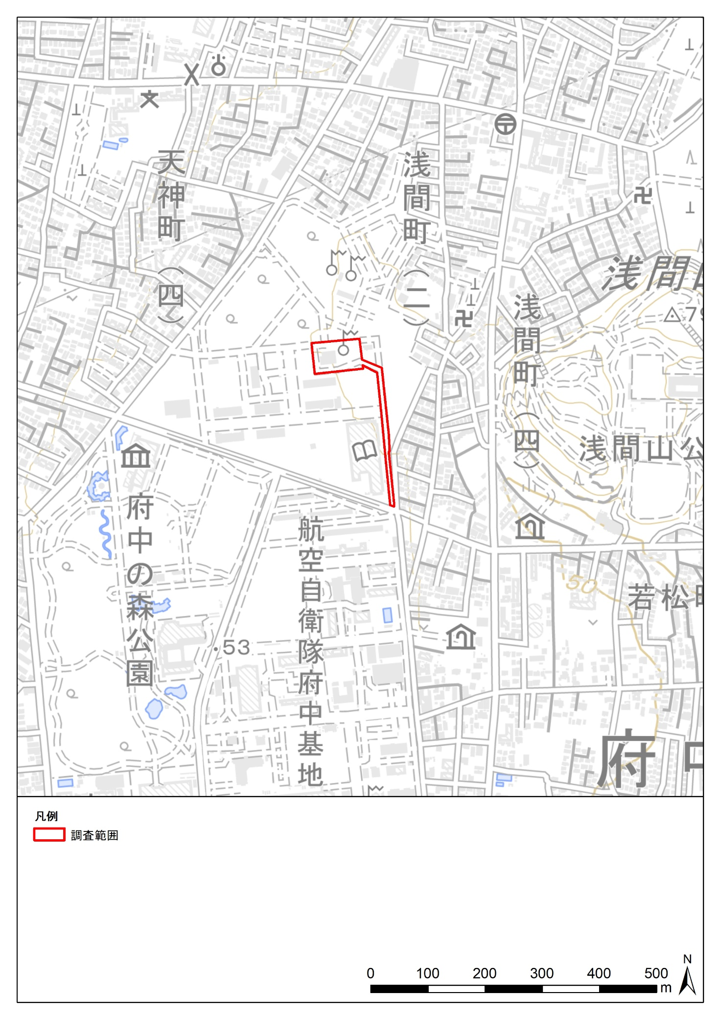

※「地理院タイル（標準地図）」（国土地理院）参照

図 2‑1　業務履行場所

# 保全措置検討方法

通信鉄塔解体工事は鉄板で養生された作業ヤードを設営して大型クレーンが鉄塔を解体し、解体された部材は府中通信施設跡地から搬出するため解体作業従事者の出入り等、相当数の大型車両の往来が予定されていることから、重要植物種及び重要哺乳類について保全措置を検討した。

## 重要植物種の保全措置検討

令和5年度に実施された「（R5）国有財産自然環境調査業務（東京都府中市）」（以降「令和5年度既往業務」と記載）において、搬入路の路面に生じた亀裂で確認されている重要植物種のコヒロハハナヤスリ（東京都レッドデータブック（本土部）2023北多摩地区 絶滅危惧Ⅱ類）について、その後の令和6年7月に現地確認を実施した「（R6）国有財産自然環境調査業務（東京都府中市）」（以降「令和6年度既往業務」と記載）では地上部は確認されていないが、根等の地下部は残存している可能性があるため、重機等の往来による踏圧の影響を回避及び低減するための保全措置について、令和5年度既往業務や現地確認の結果のほか、東京都多摩環境事務所との調整結果を整理した「府中通信施設跡地の重要植物種に係る調整」に関する記録（以降「関係機関調整結果」と記載）等を基に検討した。

### 現地確認

重要植物種（コヒロハハナヤスリ）の生育個体や確認地点周辺の状況を確認した。

### 保全措置検討

重機等の踏圧による重要植物種への影響を回避及び低減するための保全措置について、令和5年度既往業務及び関係機関調整結果等を基に検討した。

## 重要哺乳類の保全措置検討

府中通信施設跡地の搬入路及び通信鉄塔が所在する工事区域は周囲を高さ約2.5ｍのネットフェンスにより囲われているが（範囲は図2参照）、令和5年度及び令和6年度既往業務において重要哺乳類が確認されている。このうち、ニホンアナグマ（東京都レッドデータブック（本土部）2023北多摩地区 準絶滅危惧）については令和5年度及び令和6年度既往業務において、搬入路及び工事区域内への侵入が確認されており、鉄塔解体工事には大型重機等の搬入出が想定されるため、搬入路及び工事区域への侵入を防ぐことにより、損傷しないように保全措置を検討した。

### 現地確認

ニホンアナグマの侵入経路となり得る環境や獣道のほか、足跡、糞等のフィールドサインの有無について現地を確認した。

### 保全措置検討

大型重機等の搬入出によるニホンアナグマへの損傷を防ぐための保全措置について、令和5年度及び令和6年度既往業務や現地確認の結果のほか、関係機関調整結果等を基に検討した。

## 検討された保全措置

重要植物種及び重要哺乳類の保全について検討した結果については、保全を第一に優先すると共に、併せて経済性及び施工性も追求して検討した。

### 保全措置説明資料作成

重要植物種の保全措置については、舗装路面上に生じた亀裂部分の保全方法を説明する図面を作成し、重要な哺乳類については、府中通信施設跡地の図面に保全措置が必要な箇所を明示し、保全措置箇所の平面図や立面図等を用いた保全方法を説明するための図面を作成した。

### 学識経験者意見聴取

検討した保全措置については学識経験者から意見を聴取し、その指導及び助言を基に決定した。学識経験者の選定においては、在日米軍府中基地跡地留保地に造詣の深い自然生物学、環境学の見識ある学識経験者を意見聴取の対象とし、監督官等と協議の上、決定した。

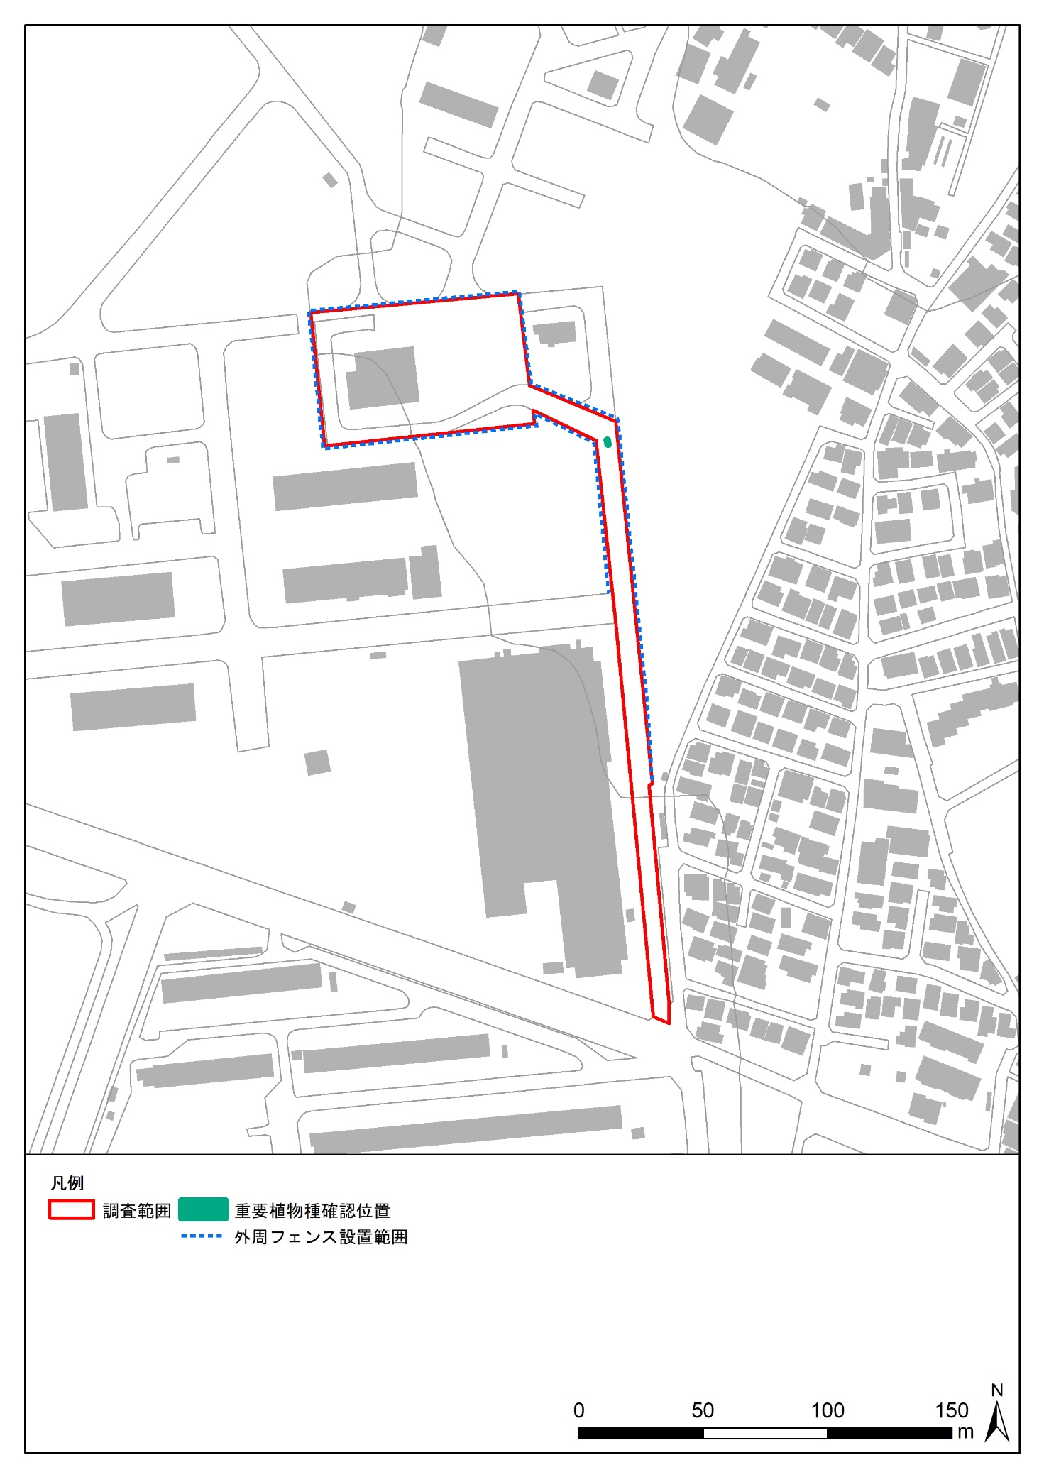

※「地理院タイル（標準地図）」（国土地理院）参照

図 3‑1　重要植物種確認位置及び外周フェンス設置範囲

# 保全措置検討結果

通信鉄塔解体工事は鉄板で養生された作業ヤードを設営して大型クレーンが鉄塔を解体し、解体された部材は府中通信施設跡地から搬出するため解体作業従事者の出入り等、相当数の大型車両の往来が予定されている。そのため、以下の令和5年度既往業務における学識経験者意見聴取の結果や関係機関調整結果を踏まえ、保全措置として重要植物種のコヒロハハナヤスリについては工事車両等による踏圧防止対策を検討し、重要哺乳類のニホンアナグマについては侵入防止策及び道路横断施設設置について検討した。

関係機関調整結果概要一部抜粋（調整結果の概要全体は資料編参照）

・鉄塔解体工事に際しては大型重機の搬入出が想定されるため、工事現場及び搬入路への動物の進入を塞ぐ又はコヒロハハナヤスリ生育箇所を防護する等の対策が必要となる。

・ニホンアナグマの行動圏は計画地外に及んでいる可能性がある。

・人の動きに応じてアナグマも移動経路を変化させて対応出来る。

・事業地外にニホンアナグマの巣がある場合、計画地の東側や南側の緑地との移動路の確保が重要である。

・小規模なボックスカルバートを設置して、フェンスをくぐれるような構造を設けるとニホンアナグマが利用するのではないか。

## 重要植物種の保全措置検討

令和5年度既往業務において搬入路の舗装面に生じた亀裂で確認されているコヒロハハナヤスリに対し、重機等の往来による踏圧の影響を回避するために保全を第一に優先すると共に経済性及び施工性も考慮して保全措置を検討した。

### 現地確認

令和5年度既往業務においてコヒロハハナヤスリが確認されている地点やその周辺の状況について、令和6年12月10日に現地確認した結果、舗装面に生じた長さ約1.7ｍの亀裂に生育する個体が確認された。生育地点を図 4‑1に示し、現地の様子を写真 4‑1に示す。

|  |  |
| --- | --- |
|  |  |
| コヒロハハナヤスリ生育地点 | コヒロハハナヤスリ生育個体 |

写真 4‑1　重要植物種生育地点及び生育個体の様子

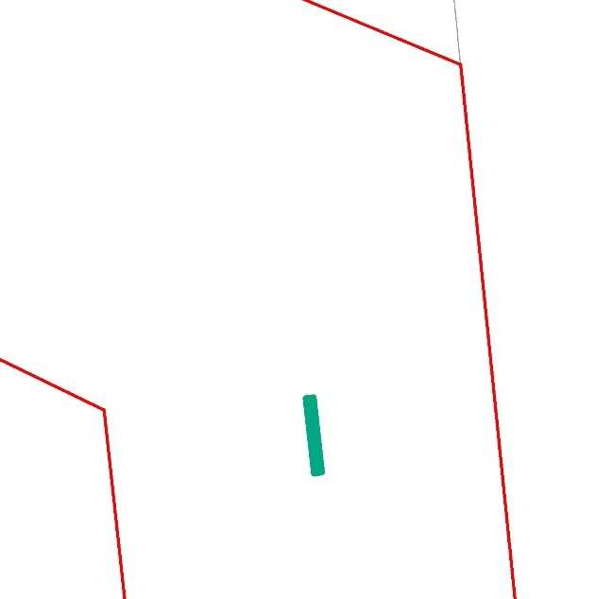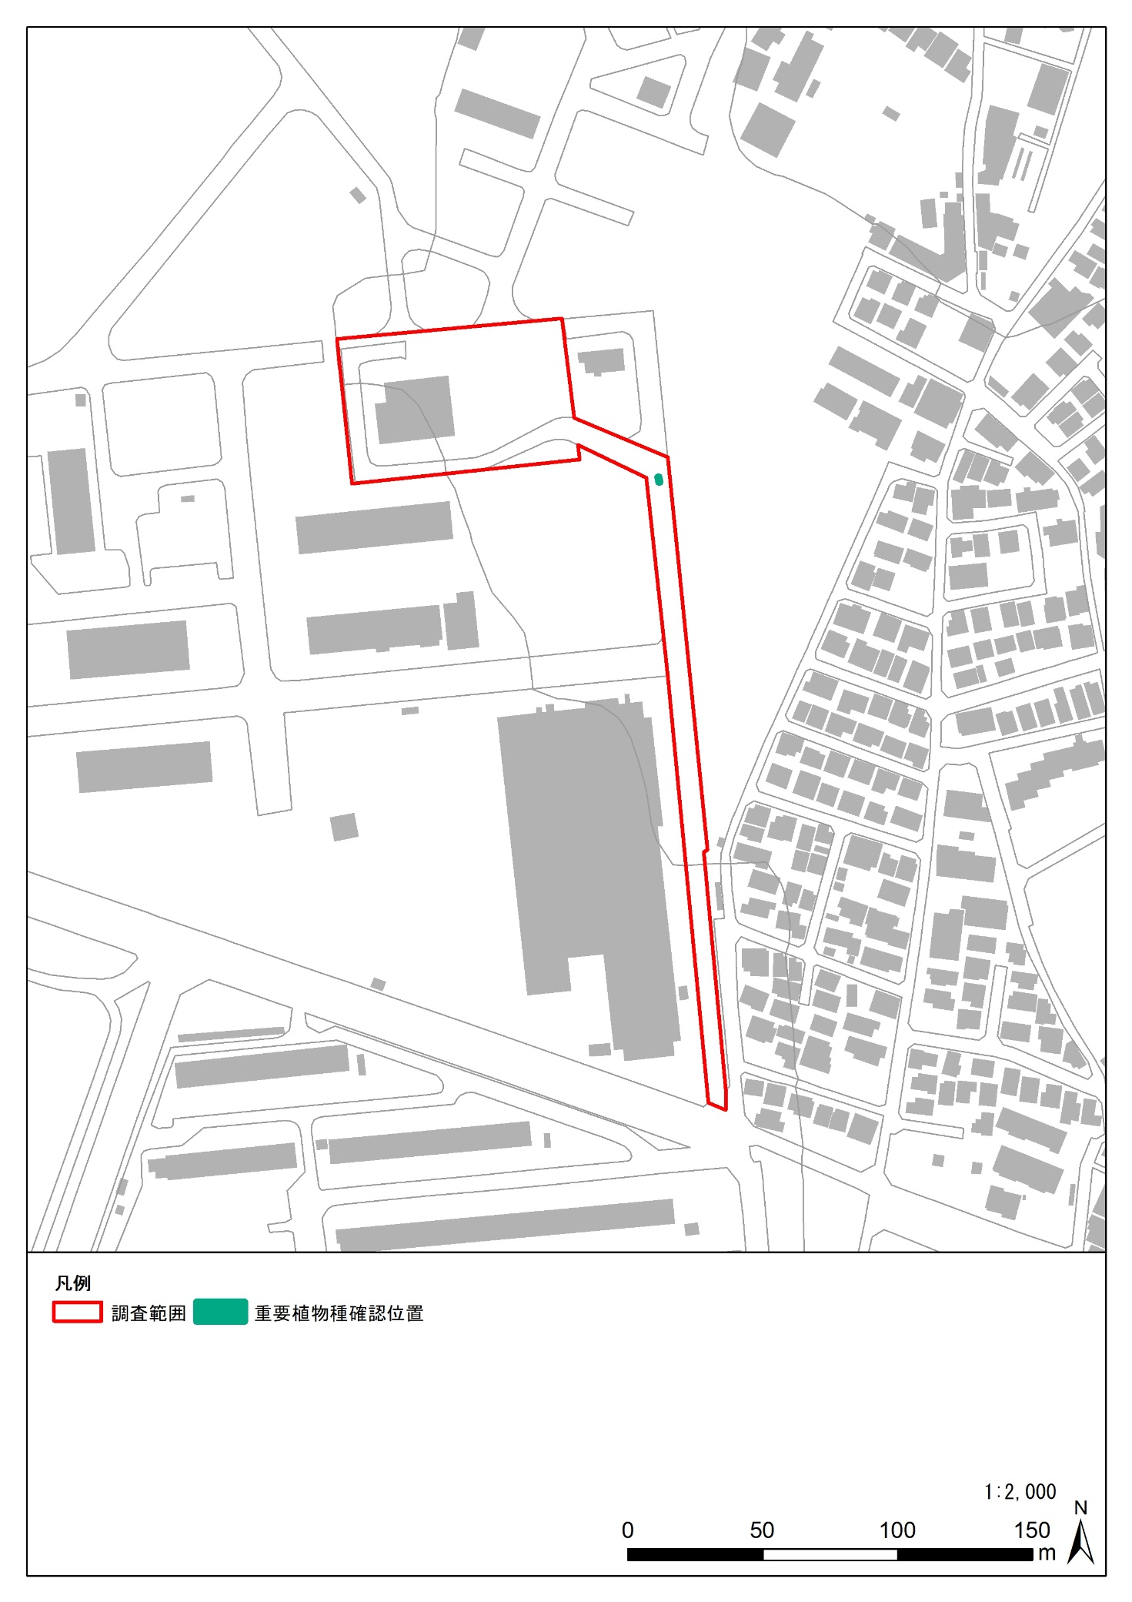

※「基盤地図情報」（国土地理院）参照

約1.7m

図 4‑1　重要植物種確認位置

### 保全措置検討結果（踏圧防止対策）

車両等の踏圧による重要植物種への影響を回避するための保全措置として踏圧防止対策を検討した。

重要植物種の生育地点の周囲に支持材となるH綱等を設置し、上部にグレーチングを敷設することにより、車両による踏圧の影響を回避する。なお、鋼板等は日照を遮断してしまうため、使用しない。設置案を図 4‑2に示す。



スロープ状に

敷設した砕石

（飛散しづらい様にアスファルト舗装を除去した後敷設）

H綱等

H綱等

固定用杭

コヒロハハナヤスリ

生育範囲（緑着色範囲）

グレーチング

2m

程度

0.7m程度

0.15m

程度

砕石等※

グレーチング

※コンクリートや石灰石等はアルカリ排水が発生し、土砂は粘土成分が流出し土壌環境が変化してしまうことで植物体に影響を与えるため使用を避ける。

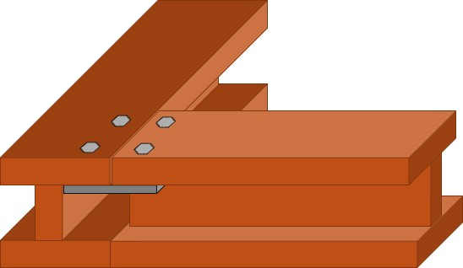

H綱等固定例

（金属板･ボルト等で固定）

図 4‑2　車両等による踏圧防止対策施工案（平面図・立面図）

## 重要哺乳類の保全措置検討

府中通信施設跡地の搬入路及び通信鉄塔が所在する工事区域予定場所は周囲を高さ約2.5ｍのネットフェンスにより囲われているが、令和5年度及び令和6年度既往業務において重要哺乳類のニホンアナグマが確認されており、令和6年12月10日に実施した現地確認の際にも外周フェンス下部の隙間や破損個所が確認されたことに加え、敷地内において本種のものと思われる堀跡が確認されていることから、ニホンアナグマが敷地内外を出入りしていると考えられる。鉄塔解体工事には大型重機等の搬入出が想定されるため、工事区域及び搬入路への重要哺乳類の侵入を防ぐことにより、重要哺乳類を損傷しないように保全を第一に優先すると共に経済性及び施工性も考慮して保全措置を検討する。

### 現地確認

令和5年度及び令和6年度既往業務において確認されているニホンアナグマの侵入経路となり得る環境や獣道、足跡、糞等のフィールドサインの有無について現地を確認した結果、ニホンアナグマのものと考えられる堀跡が調査範囲内にて確認された。また、外周フェンスの下部と地表面にニホンアナグマが通過出来る程度の隙間が生じている箇所も複数確認されている。堀跡の様子、外周フェンスの下部に隙間が生じている様子及び外周フェンスの破損個所の様子を写真 4‑2に示し、これらの確認位置を図 4‑3に示す。

また、令和6年度既往業務におけるニホンアナグマの確認状況について図 4‑4に示す。

これらの結果から、ニホンアナグマは工事区域を含めた周辺を広く利用していると考えられる。

|  |  |
| --- | --- |
|  |  |
| ニホンアナグマのものと思われる堀跡 | 外周フェンス下部の隙間 |
|  |  |
| 外周ネットフェンス破損個所 |  |

写真 4‑2　堀跡、外周フェンス下部の隙間及び破損個所の様子

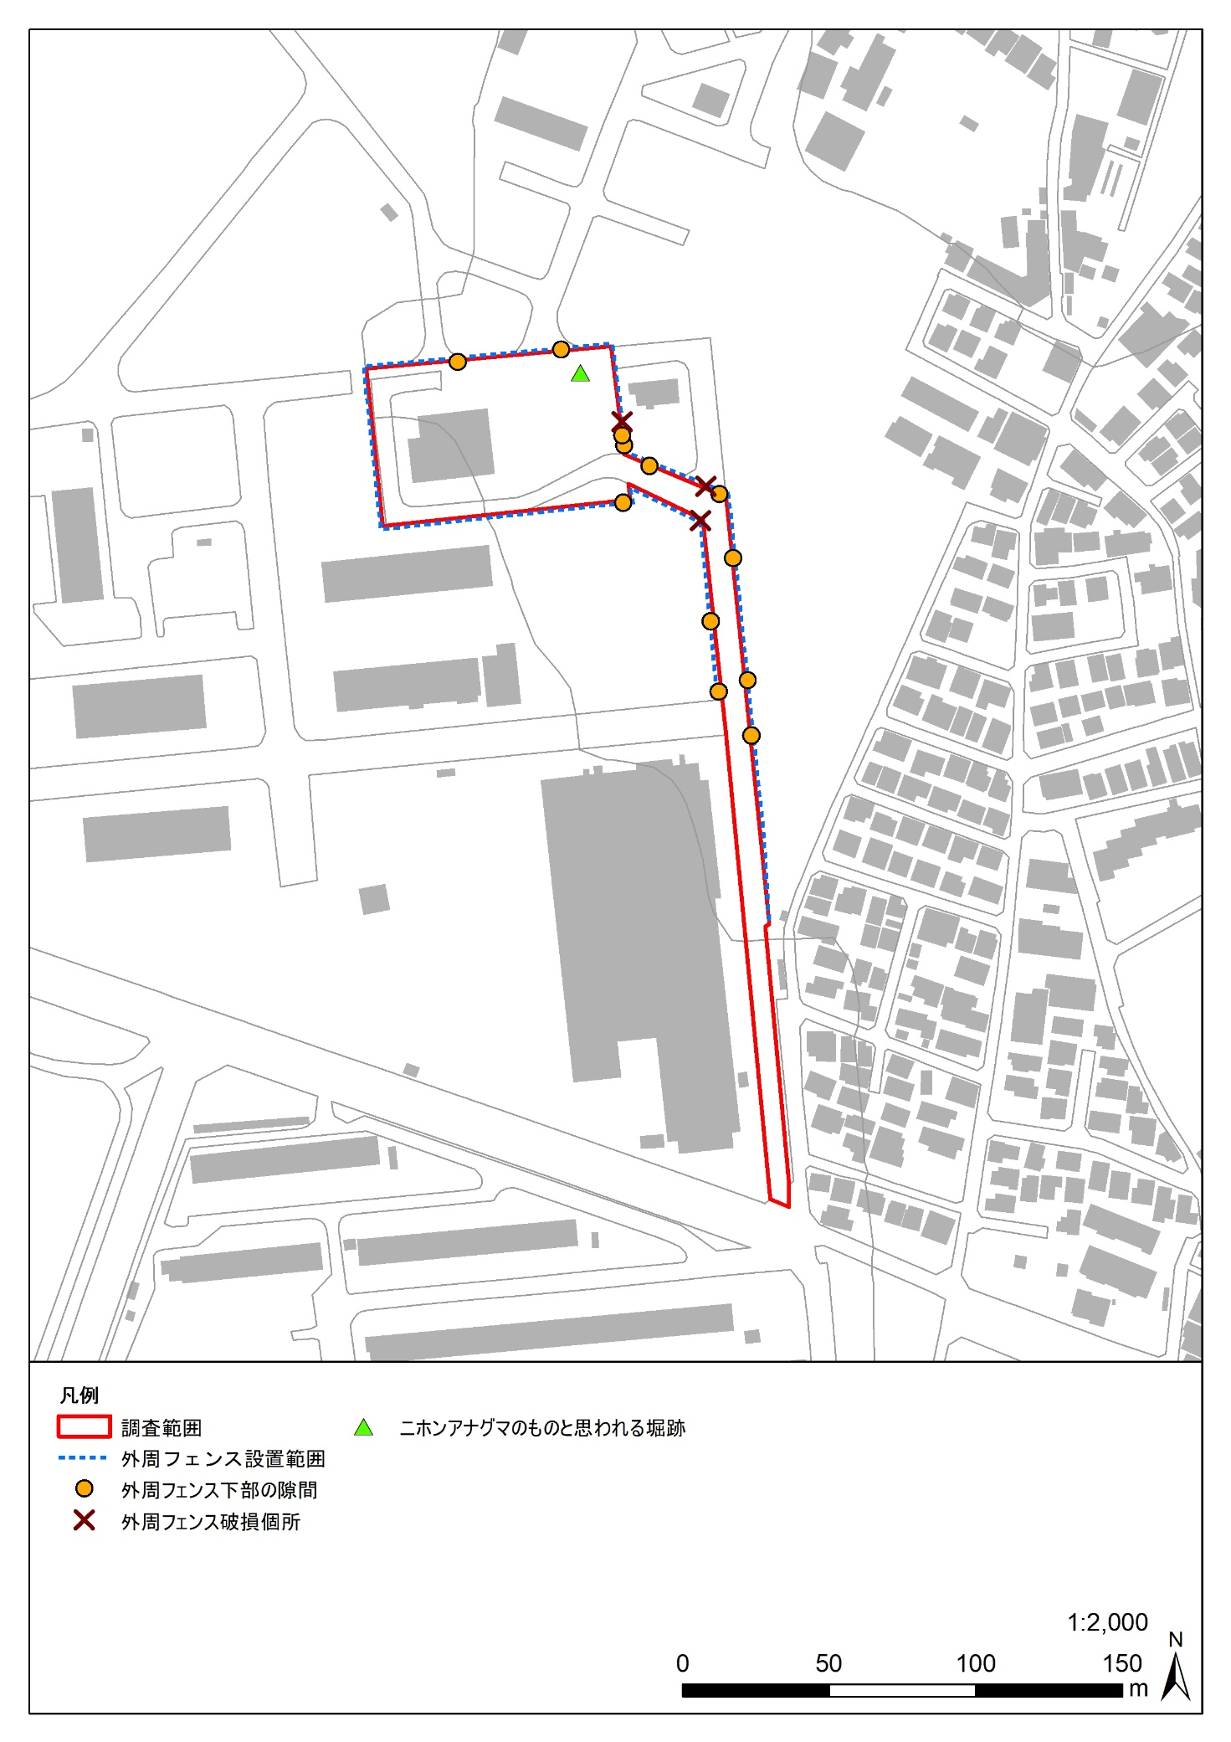

※「基盤地図情報」（国土地理院）参照

図 4‑3　外周フェンス下部の隙間・破損確認位置及び動物痕跡確認位置

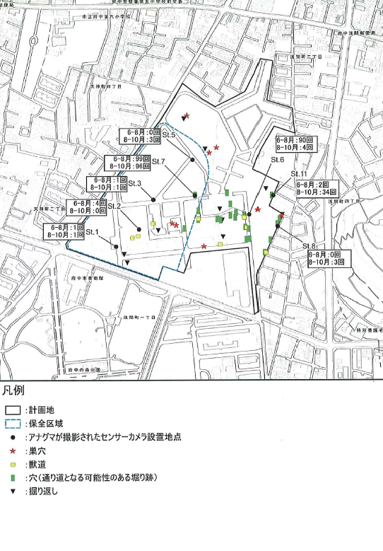

※令和6年度既往業務の結果より抜粋、一部加工（外周フェンス設置範囲を追加）

:外周フェンス設置範囲

図 4‑4　既往業務におけるニホンアナグマの確認地点

（四角内の数字はセンサーカメラによる撮影回数）

### 保全措置検討結果（侵入防止対策・道路横断施設設置）

大型重機等の搬入出による重要哺乳類への損傷を防ぐための保全措置を検討した。なお、侵入防止対策のみ実施した場合、ニホンアナグマの移動を阻害する可能性があるため、侵入防止対策と併せて搬入路に設置する簡易的な道路横断施設についても検討した。

#### 侵入防止対策

現地確認及び令和5年度及び6年度既往業務の結果によると、ニホンアナグマは工事区域及び搬入路やその周辺を含めて広く利用していると考えられ、工事区域内への侵入も確認されている。特に、工事区域（通信施設及び鉄塔に隣接する場所）の南北を横断するようにニホンアナグマの痕跡が確認されたことから、重機等による輪禍等を回避するため、工事区域内への侵入を防止する。

なお既往研究等によると、ニホンアナグマは掘削能力が高く、侵入防止用に設置した柵の下部が土壌である場合、掘削して侵入することが知られており※1、こうした特性を踏まえると、現地ではすでに掘削により侵入している形跡が確認されていることから、侵入防止対策の検討にあたっては外周フェンス下部を掘削しても侵入出来ないことを認識させることが重要であると考えられる。侵入防止対策についての検討結果を表 4‑1に示し、次頁以降に侵入防止対策の詳細を記載した。

表 4‑1　重要哺乳類保全措置検討結果（侵入防止対策）

|  |  |
| --- | --- |
| 保全措置 | 畦波板埋設案※2 |
| 内容 | ・外周フェンスの設置されている約550mの区間を設置区間としてフェンス下部に畦波板等の下側20cm程度の部分を埋設し、外周フェンスの下部と地面との間に生じている隙間を塞ぐ。 |
| コスト | ・畦波板等の購入が必要となる。  ・畦波板等は高さ60cm程度であり、厚さ1～5mm程度の製品を使用する。本事業では経済性や施工性を考慮し、厚さ0.5㎜の製品を重ねて設置することにより厚さ1㎜になるように設置する。（高さ60㎝、厚さ0.5㎜、長さ20m程度、価格は4,700円程度の製品を想定） |
| 長所 | ・軽量であり、運搬や設置は人力で実施出来る。  ・切断等の加工も特殊な器具を使用せずカッター等で実施出来る。  ・資材の単価は安価であり、損傷等の際は補修に係るコストは低い。 |
| 短所 | ・外周フェンス外側への設置が前提となることから、場合によっては外周フェンス外側の土地所有者（または管理者）との事前協議が必要。 |

※1：「野生鳥獣被害防止マニュアル―アライグマ, ハクビシン, タヌキ, アナグマ―（中型獣類編）」[61ページ参照]（農林水産省、平成30年）

※2：「イチゴ露地ほ場におけるアナグマの食害防護（日本応用動物昆虫学会誌51(3) 187-196ページ）」[192ページ参照]（竹内正彦、平成19年）

外周フェンスの外側下部と接地面の隙間を塞ぐ形で、フェンス下部に土壌が分布する約550mの区間については接地面（外周フェンスの接地面外側）に幅60cmの畦波板を埋設する。畦波板は下部20cm程度を地面に埋設することにより、畦波板自体の固定と、ニホンアナグマの掘削による侵入防止、外周フェンス下部の隙間の閉塞を兼ねるものとする。畔波板の設置案（模式図）を図 4‑5及び図 4‑6に示す。

なお、本案は、畦波板の埋設に伴い外周フェンスの外側の土地に干渉するため、土地所有者が異なる場合には、施工を実施する前に外周フェンスの外側の土地所有者（または管理者）との事前協議が必要となる。



～

～

～

～

畦波板

20cm程度

埋設

図 4‑5　畦波板埋設案立面図（敷地外側からの視点）

内側（敷地内）

畦波板

外側

図 4‑6　畦波板埋設案立面図（側面からの視点）

#### 道路横断施設設置

現地確認及び令和5年度及び令和6年度既往業務の結果によると、ニホンアナグマは工事区域内を含めた周辺を広く利用していると考えられ、工事の実施による忌避や、「（a）侵入防止対策」の実施によっては工事区域及び搬入路によりニホンアナグマの移動が阻害されてしまう可能性がある。また、利用頻度が高い移動経路が工事区域及び搬入路を含んでいる場合、同じ移動経路を利用する特性があることを踏まえると、侵入防止対策として設置した構造物が破壊される可能性が高くなることが予想される。

これらを踏まえると、ニホンアナグマへの負担を軽減することや、設置した構造物を破壊して侵入する可能性を出来るだけ低くするために、侵入防止対策と併せて移動経路として道路横断施設を設置する。道路横断施設設置についての検討結果を表 4‑2に示し、次頁以降に道路横断施設の詳細を記載した。

表 4‑2　重要哺乳類保全措置検討結果（道路横断施設設置）

|  |  |
| --- | --- |
| 保全措置 | U字溝ボックスカルバート設置案 |
| 内容 | ・搬入路の一部について、道路を横断する形で舗装面を除去した後、U字側溝（高さ45㎝、幅45㎝程度）が埋設出来る程度に地面を掘削し（深さ60cm程度）、砕石を敷設した上にU字溝を逆さにした状態で設置し、上部にも舗装面と同様の高さになるように砕石を敷設する。出入口となるU字側溝の端部は、外周フェンスの外側に出るように設置する。  ・埋設後は上部に鋼板等を設置し、工事車両等の通過の際の負荷を分散させる。 |
| コスト | ・ニホンアナグマが通過することが可能な、U字側溝（高さ45㎝、幅45㎝程度）の購入が必要となる。 |
| 長所 | ・移動の際に側溝等の人工構造物を利用するニホンアナグマの特性を踏まえており、移動経路としての利用に違和感を感じにくい構造と考えられる。  ・地表面に砕石を敷設することにより排水性は相対的に高い。 |
| 短所 | ・Ｕ字溝自体が重く、単体の長さも短いことから、資材量や作業時の負荷が相対的に高い。 |

U字側溝を設置するために搬入路を横断するように一部掘削し、掘削箇所には径3㎝未満程度の砕石を3㎝程度の厚さで敷設し、その上にU字側溝を逆さにした状態で設置する。設置したU字側溝には工事車両が通行する際の衝撃を緩和するために、径3㎝未満程度の砕石を3㎝程度の厚さで搬入路の舗装面と同様の高さになるように敷設し、その上部には工事車両が通行する際の圧力を分散させるために鋼板等を敷設する。施設の設置場所は令和5年度及び令和6年度既往業務や本業務で実施した現地確認の際に確認されているニホンアナグマによるものと考えられる掘り返しの形跡や、外周フェンス下部の隙間、外周フェンス破損個所の情報のほか、周辺環境としての樹林や人工構造物等の分布状況も参考に選定した。設置案（模式図）を図 4‑7に示し、施設の設置場所候補を図 4‑8に示す。

鋼板等

U字側溝

(幅45㎝･高45㎝程度)

砕石等

(厚さ3㎝程度)

砕石等

(厚さ3㎝程度)

アスファルト

舗装面

立面図（正面）

立面図（側面）

外周フェンス

U字側溝

（搬入路側）

図 4‑7　U字側溝ボックスカルバート設置案



道路横断施設設置場所（U字側溝ボックスカルバート）

※「基盤地図情報」（国土地理院）参照

図 4‑8　道路横断施設設置場所位置

## 学識経験者意見聴取

保全措置については学識経験者から意見を聴取し、その指導及び助言を反映し、保全措置検討結果を取りまとめた。学識経験者は表 4‑3に示す2名とし、意見を聴取した。聴取した意見の概要を表 4‑4に示し、詳細は表 4‑5、表 4‑6に意見聴取記録を掲載した。

表 4‑3　学識経験者一覧

|  |  |  |
| --- | --- | --- |
| 学識経験者 | 所属 | 選定理由 |
| 葉山嘉一氏 | 元日本大学  生物資源科学部  准教授 | ・鳥類を中心とした動物全般に精通している。  ・本業務事業地の府中基地跡地留保地で過年度に実施された自然環境調査に関する業務において現地踏査も実施したうえで専門家として助言されており、現地の状況やこれまでの保全措置の検討経緯を熟知されていることから、より具体的な助言をいただけると考え選定した。 |
| 吉川正人氏 | 東京農工大学  農学研究院  自然環境保全部門  准教授 | ・府中市における植物相や植生を対象とした書籍の著者であり、当該地域の植物に精通している。  ・震災後の植生復元や渓流等の攪乱地における研究に加え、樹林や草原の維持管理に関する論文等複数発表されており、本業務における人為的影響が強く及ぶ環境下での保全措置検討について具体的な助言をいただけると考え選定した。 |

表 4‑4　意見聴取結果概要

|  |  |  |
| --- | --- | --- |
| 学識経験者 | 意見聴取  実施日 | 意見等概要 |
| 葉山嘉一氏 | 令和7年  2月21日 | ・コヒロハハナヤスリについては、保全措置検討結果として示されているH鋼やグレーチングを使用した工事車両通行への踏圧対策で良い。  ・ニホンアナグマの侵入対策として設置する畔波板について、埋設部分は畔波板の高さ60㎝のうち20㎝程度とされており、ニホンアナグマの生態特性を考慮すると深さが不十分であると考えられる。侵入防止対策と併せて移動経路を確保するための対策も実施した上で、掘削される場合には、より深く畔波板を埋設することを検討すると良いだろう。  ・侵入防止対策により移動経路を遮ってしまうより、一部にU字側溝を使用したボックスカルバートを設置し、移動経路を確保する対策も講じた方が保全措置の効果は高いと考えられる。 |
| 吉川正人氏 | 令和7年  3月3日 | ・工事車両等の通行に対するコヒロハハナヤスリの踏圧防止対策については、保全措置検討結果として示されているＨ鋼やグレーチングを使用した工事車両通行への踏圧対策で問題無いだろう。  ・H鋼等の設置による雨水の滞水が懸念されるが、舗装路面を除去し、砕石を敷設する計画としていることから、透水性は確保されるだろう。  ・保全措置として輪禍を防ぐための侵入防止対策に加え、移動経路を確保するための道路横断施設設置について、特に異論は無い。 |

表 4‑5　学識経験者意見聴取記録（葉山氏）

|  |  |  |
| --- | --- | --- |
| 業務の名称 | 令和6年度府中通信施設跡地保全措置検討業務 | |
| 監督官名 | | 管理技術者 |
| 藤島綾子、大貫恵土 | | 濱田将都 |
| 学識経験者意見聴取記録  【日　時】令和7年2月21日　14:20～14:55  （一部令和7年2月28日16:10～16:15に実施した電話連絡による意見聴取含む）  【場　所】学識経験者自宅周辺飲食店内（CAFE RICO）  【出席者】学識経験者：葉山嘉一氏（元日本大学生物資源科学部 准教授）  発注者：防衛省 北関東防衛局 管理部施設管理課　後藤公孝、庄司浩通  受注者：株式会社プレック研究所　濱田将都、奥迫優  【説明資料】「令和6年度府中通信施設跡地保全措置検討業務 重要植物種及び重要哺乳類に関する保全措置検討結果」  ○事業内容を発注者から説明した上で説明資料を使用し、検討した保全措置について受注者から説明した。いただいたご助言等を以下に示す。  ■重要植物種の保全措置検討結果について  ・重要植物種として指定されているコヒロハハナヤスリについては、検討結果として示されているＨ鋼やグレーチングを使用した工事車両通行への踏圧対策で良い。  ■重要動物種の保全措置検討結果について  ・発注者が実施した令和6年7月10日の現地踏査の際に、ニホンアナグマが観察されたということだが、説明を聞く限り個体の大きさから幼獣と考えられる。  ・侵入対策として既存のフェンス下部に畔波板を埋設するという内容が示されているが、埋設部分が畔波板の幅60㎝のうち、20㎝のみであり、深さが不十分であると考えられる。仮に餌場等の積極的に利用しようとする環境がある場合や、主要な移動経路になっている場合には、障害があったとしても深く掘り返すという特性があり、経験からすると場所によっては1m程度掘ることも想定される。畔波板の設置のみで対応する場合、畔波板の埋設部分は40㎝程度は必要と考えられる。  ・製品選択において、経済性や施工性についても考慮した結果、板状の畔波板（厚さ5㎜程度）ではなく、シート状の畔波板（厚さ0.5㎜）を選択し、強度確保のために2枚程度重ねて使用することについて、了解した。（後日令和7年2月28日16:10～16:15に実施の電話連絡による意見聴取結果）  ・工事現場及び搬入路全周を対象に侵入対策として畔波板等を設置した上で、搬入路の一部に移動経路としてボックスカルバートやU字側溝のような構造物を設置することにより、移動を促した方が対策としては効果があると考えられる。南北に通る舗装された搬入路部分に、東西の移動経路を設置する方が良いと考えられる。  ・搬入路を横断するように一部溝状に掘削し、そこへU字側溝を逆さに設置することにより移動経路とすることが出来る。U字側溝の大きさは一辺が40㎝程度あれば良い。出入口は必ずしもスロープ状にする必要はない。  ・畔波板及びU字側溝設置による保全措置をまずは実施し、U字溝が利用されず、畔波板の埋設部分より深く掘り返されてしまう場合には、畔波板を20㎝より深く埋設する対応を取ると良い。  ・U字溝設置による移動経路設置場所は、設置の際に周辺の掘り跡が多い場所を選定すると良い。  以上 | | |

表 4‑6　学識経験者意見聴取記録（吉川氏）

|  |  |  |
| --- | --- | --- |
| 業務の名称 | 令和6年度府中通信施設跡地保全措置検討業務 | |
| 監督官名 | | 管理技術者 |
| 藤島綾子、大貫恵土 | | 濱田将都 |
| 学識経験者意見聴取記録  【日　時】令和7年3月3日　10:00～10:40  【場　所】東京農工大学 府中キャンパス5号館4階講習室  【出席者】学識経験者：吉川正人氏（東京農工大学 農学研究院自然環境保全学部門 准教授）  受注者：株式会社プレック研究所　濱田将都  【説明資料】「令和6年度府中通信施設跡地保全措置検討業務 重要植物種及び重要哺乳類に関する保全措置検討結果」  ○事業の経緯を受注者から説明し、検討した保全措置について説明資料を使用して受注者から説明した。いただいたご意見等を以下に示す。  ■重要植物種の保全措置検討結果について  ・重要植物種として指定されるマツバランやコヒロハハナヤスリ等のシダ植物は本事業地周辺でも確認されており、人為的な影響が加わった草地や石垣等の環境で確認されることが多い。  ・工事車両等の通行に対するコヒロハハナヤスリの踏圧防止対策については、検討結果として示されているＨ鋼やグレーチングを使用した工事車両通行への踏圧対策で問題無いだろう。  ・H鋼等の設置による雨水の滞水が懸念されるが、舗装路面を除去し、砕石を敷設する計画としていることから、透水性は確保されるだろう。  ■重要動物種の保全措置検討結果について  ・ニホンアナグマは当大学キャンパス内でも確認されており、過去にはササ藪の中で巣穴も確認されている。また、ホンドタヌキやハクビシン等の哺乳類も確認されている。  ・ニホンアナグマは本事業地以外にも近隣の府中の森公園や浅間山公園の緑地等も生息環境や移動経路として利用している可能性がある。  ・保全措置として輪禍を防ぐための侵入防止対策に加え、移動経路を確保するための道路横断施設設置について、特に異論は無い。  以上 | | |

**資料編**

資料 1 打合せ記録.......................................................................................................資-1

資料 2 根拠法令.......................................................................................................資-5

資料 3 既往業務における学識経験者意見聴取の結果、関係機関との協議結果概要..資-6

資料 4 学識経験者意見聴取時使用説明資料.................................................................資-8

資料 5 現地写真.......................................................................................................資-33

資料 6 引用文献等.........................................................................................資-35

1. 打合せ記録

■第1回打合せ（初回打合せ）

|  |  |  |
| --- | --- | --- |
| 業務の名称 | 令和6年度府中通信施設跡地保全措置検討業務 | |
| 監督官名 | | 管理技術者 |
| 藤島綾子、大貫恵土 | | 濱田将都 |
| 第1回打合せ記録  【日　時】令和6年12月10日10:30～13:00  【場　所】府中通信施設跡地（在日米軍府中基地跡地留保地内）：現地確認及び打合わせ  府中市生涯学習センター内食堂「ミネルヴァ」：検討業務計画書（案）等に関する打合わせ  【出席者】発注者：後藤公孝、藤島綾子、阿部洋子、大貫恵土  受注者：濱田将都、奥迫優、山田芽衣  【提出物】検討業務計画書（案）  契約書  管理技術者等通知書（別紙経歴書、資格類証明書含む）  【受領資料】「府中通信施設跡地の重要植物種生育状況確認の為の現地確認（令和6年7月10日）」  「府中通信施設跡地の重要植物種に係る調整」  「（R5）国有財産自然環境調査業務（東京都府中市）報告書（重要種に関する調査結果及び保全計画関連箇所、有識者ヒアリング結果抜粋版）」  ○受領資料を基に、本業務の背景及び重要種の確認状況等について発注者よりご説明いただいた後、府中通信施設跡地内の現地確認を実施し、現地の状況について確認した。  ■重要植物種について  【説明】発注者  ・財務省発注の令和4年及び5年度に実施の自然環境調査業務では、本業務の履行場所やその周囲において重要な植物種は3種確認されている。今年7月10日に発注者が実施した現地確認では、コヒロハハナヤスリのみが敷地内で確認されており、他2種のナツノハナワラビ及びエビネは履行場所となる敷地の外側で確認されている。  ・コヒロハハナヤスリは通信施設跡地内のアスファルト道路中央付近に生じた亀裂に生育する株が確認されており、現在は養生のためにカラーコーンとバーを用いて位置を示している。  ・鉄塔を含む通信施設周辺の敷地内に生育している樹木については、通信施設の南側及び東側の樹木を伐採し、伐採した場所に作業ヤードを設置する想定である。なお施工上問題の無い樹木については伐採しない。  【回答】受注者  ・敷地内の樹木を伐採した場合、新規林縁に近い林内では日射量が増加し乾燥による影響を受けるといった間接的影響が発生する可能性があり、通信施設南東側の敷地外となるフェンス外側に生育するナツノハナワラビ及びエビネは、伐採の間接的な影響を受ける可能性がある。  【回答】発注者  ・承知した。  【質問】発注者  ・東京都環境局多摩環境事務所（以下、多摩環境事務所）からは、アスファルト道路に生育するコヒロハハナヤスリについて、生育地点を工事車両等が踏まないような措置を実施するよう意見をいただいた。具体的にどのような措置を実施すべきか。例えば段差解消スロープ等で周囲を囲った上で上部に鋼板等を敷設し、工事車両等の車輪が通過しても植物体が潰されないようにするといったことを検討している。なお、通信鉄塔解体に使用する重機は220tクラスのクレーンを想定しているが、施工箇所までは自走ではなく部品を分割した状態で運搬し、施工箇所で組み上げる計画としている。また、通信鉄塔の解体とは別に土壌汚染調査を実施する計画もあり、その際も車両がアスファルト道路を通行する必要があるため、土壌試料採取資材搬入車が踏まないよう、カラーコーン等で保全している。  【回答】受注者  ・より堅牢なH形鋼を用いて周囲を囲い鋼板を設置するとより確実と考えている。ただし、日光が遮断されてしまうと植物への影響が大きいため、鋼板の代わりに隙間から日光を一定程度透過させることが出来るグレーチングを使用する方法が良いと考えている。移植については生育個体周囲のアスファルトを除去し、地下部の根系含めて土壌ごと掘り取る方法で移植は可能と考えている。ただし、移植先は生育に適した環境である必要があるため、移植先の選定作業や、学識経験者から移植先の妥当性や具体の移植方法について助言を頂く必要がある。また、移植後は生育状況を確認する必要があり、移植直後、1週間後、1ヵ月後、3ヵ月等のようにモニタリングを実施する必要がある。他にも、掘り取り後、すぐには移植先に植え付けず、一時的にプランター等で養生した後に、移植先へ植え付けを実施するという方法もある。移植は冬の間に実施するのが望ましい。  【回答】発注者  ・了解した。ただ現在の予算は移植及びその後のモニタリングを想定したものではないため、移植を実施する場合には設計変更での対応を予定している。その場合、契約手続きの関係上、現契約の予算から大きく増額することは出来ないことは留意いただく必要がある。また、移植後のモニタリングを行う際は、年度をまたぐ契約になる。以上を踏まえた上で、移植も含めて保全措置を検討すること。  【回答】受注者  ・承知した。  ■重要哺乳類等について  【説明】発注者  ・財務省発注の令和4年及び5年度に実施の自然環境調査業務では、敷地の外側でニホンアナグマの巣が確認されている。また、今年7月10日に発注者が現地を確認した際、局舎敷地へのアスファルト道路上でニホンアナグマが採餌している様子を確認した。敷地を囲むフェンスには、下部に地表面との隙間が生じている部分が複数個所確認されており、ニホンアナグマはそこを抜けることで敷地内に出入りしていると考えられる。  【説明】受注者  ・ご認識のとおり、ニホンアナグマはフェンス下の地面を掘り抜いて敷地内に侵入していると考えられる。確認したところ、フェンスには下部にトンネル状の隙間が空いている箇所が複数認められ、掘り抜かれたことが見た目にも明らかである場所も確認された。また敷地内の未舗装部分にはニホンアナグマのものと思われる採餌のための堀跡も確認されている。その他、人為的にフェンスが切られたと考えられる箇所からも侵入している可能性がある。  【質問】発注者  ・多摩環境事務所からは、工事現場及びアスファルト道路への動物の侵入を防ぐ措置を実施するよう意見をいただいている。ニホンアナグマの侵入を防ぐ措置として、具体的にどのような措置を実施すべきか。例えば金網を用いて、既存のフェンスの外側にスカート状になるよう設置し、1-2m程度地面に這わせてペグ等で固定するといった方法が考えられる。  【回答】受注者  ・ご提示いただいた方法も有効であると考えられる。ニホンアナグマは掘る力が強いことから、フェンス下部を掘らせないようにすることが出来れば、侵入は防げると考えられる。弊社では別業務にて、野生動物の敷地内侵入を防止する対策を検討したことがあり、その実績も参考に、ニホンアナグマの侵入対策について検討する。  【回答】発注者  ・了解した。なお、人為的にフェンスが切断されているような箇所については、通信鉄塔の解体工事実施前に類似した構造のフェンス等で塞ぐことを予定している。本年度においては動物の利用状況を把握するためにモニタリング調査を実施しており、その結果については12月下旬頃提供出来ると考えている。  【回答】受注者  ・承知した。  ■解体工事について  【説明】発注者  ・鉄塔解体工事自体は、財務省発注の令和4年及び5年度に実施の自然環境調査業務で確認されているオオタカの繁殖への影響を考慮し、オオタカの雛が巣立った後（8月頃）から実施することとし、それまでは工事の準備を進めることを予定している。重要種への保全措置や侵入対策は、解体工事実施前に実施する。  【回答】受注者  ・承知した。  ○現地確認後、隣接する府中市生涯学習センターに移動し、検討業務計画書（案）について受注者から説明の上、協議を行った。  ■検討業務計画書の様式について  【質問】受注者  ・検討業務計画書の表紙について、タイトル上部に示した統括監督官、主任監督官、監督官及び管理技術者の押印欄は必要か。  【回答】発注者  ・当局における一般的な発注等の契約手続きを担当している部署が調達部であるため、様式について熟知している調達部に確認後、改めて回答する。（翌日、発注者から統括監督官、主任監督官の押印欄を削除するよう指示いただき、受注者が対応した）  【回答】受注者  ・承知した。  ■組織表について  【質問】受注者  ・本業務の実施体制を記載した組織表には、監督官（担当者）として藤島氏を記載させていただいているが、その他記載が必要な方がいらっしゃればご教示いただきたい。  【回答】発注者  ・当局の大貫を追記すること。  【回答】受注者  ・承知した。連絡体制にも同様に大貫氏を追記させていただきたい。  【回答】発注者  ・了解した。  ■成果品について  【質問】受注者  ・成果品の提出について、特記仕様書には電子データの記録媒体としてDVD-R及びCD-Rと記載があり、検討業務計画書ではDVD-Rと記載している。これについて、何か指定等はあるか。  【回答】発注者  ・タイトル上部の押印欄の様式と同様、調達部に確認後、改めて回答する。（翌日、発注者から電子データの容量に問題が無ければCD-Rで良い旨指示いただいた）  【質問】受注者  ・成果品に「（3）説明資料」、「（4）確認結果」とあるが、「（3）説明資料」とは、発注者及びヒアリングを行う有識者に保全措置を説明するための資料を指し、「（4）確認結果」とは、学識経験者に意見聴取した結果を指すという認識で良いか。  【回答】発注者  ・その認識でよい。  【回答】受注者  ・電子データの記録媒体、成果品の具体の内容のいずれについても承知した。  ■学識経験者への意見聴取について  【質問】受注者  ・対象となる学識経験者について、特記仕様書では2名程度とされているが、1名は財務省発注の令和4年及び5年度に実施の自然環境調査業務において意見聴取されている葉山嘉一氏に依頼するということで良いか。  【回答】発注者  ・それが良い。元々、葉山氏は本業務の履行場所及び周辺の環境について詳しく、その意味では特記仕様書にもある「在日米軍府中基地跡地留保地に造詣の深い自然生物学、環境学の見識ある者」に一致している。流れとしては、検討した保全措置について、まず葉山氏から意見をいただき、再検討した後にもう1名の学識経験者に意見をいただくといった進め方が良いと考えられる。  【回答】受注者  ・承知した。もう1名の学識経験者については検討し、提案する。  ■工事計画等の資料について  【質問】受注者  ・工事計画の図面等の資料を提供いただくことは可能か。  【回答】発注者  ・現時点ではまだ工事計画は検討の段階であり、特記仕様書に示した通信鉄塔解体工事のイメージ図以上の資料は無い。現在特記仕様書にて示している通信鉄塔解体工事のイメージ図では、クローラークレーンの配置場所は通信施設の南側に設定されており、元々の舗装道路を塞ぐ配置となっている。クローラークレーンを通信施設の東側に配置することで、より効率的な解体した鉄塔の廃材の積み上げや、搬出が可能になると考えられる。ただし、検討段階の案であるため、確定したイメージ図を提供出来るかは不明である。  【回答】受注者  ・承知した。  以上 | | |

■第2回打合せ（最終打合せ）

|  |  |  |
| --- | --- | --- |
| 業務の名称 | 令和6年度府中通信施設跡地保全措置検討業務 | |
| 監督官名 | | 管理技術者 |
| 藤島綾子、大貫恵土 | | 濱田将都 |
| 第2回打合せ記録  【日　時】令和7年3月14日（金）10:30～11:00  【場　所】防衛省北関東防衛局管理部施設管理課打合せスペース  【出席者】発注者：後藤公孝、藤島綾子、大貫恵土  受注者：濱田将都  【提出物】成果品：対象地保全措置検討結果報告書3部、電子データ（CD-R）1部  ○成果品のうち対象地保全措置検討結果報告書の内容について受注者から説明し、成果品の内容について発注者に了承いただいた。  以上 | | |

1. 根拠法令

「東京における自然の保護と回復に関する条例」（東京都、平成12年12月22日条例第216号（平成27年5月29日施行）

1. 既往業務における学識経験者意見聴取の結果、関係機関との協議結果概要

| 実施日･参加者等 | 協議内容 |
| --- | --- |
| R5年8月21日  関東財務局・葉山嘉一氏（学識経験者）  実施形式（対面）  ※1（p.資料-10） | ・事業地外にニホンアナグマの巣がある場合、計画地の東側や南側の緑地との移動路の確保が重要である。 |
| R5年10月11日  関東財務局・葉山嘉一氏（学識経験者）  実施形式（対面・現地視察）  ※1（p.資料-11） | ・ニホンアナグマの行動圏は計画地外に及んでいる可能性がある。  ・特に計画地の東方にある浅間山公園の方に向かっているのではないか。  ・側溝等を利用した簡易的な道路横断施設の設置、フェンス下部の隙間を設置し、通過出来るようにすることが望ましい。  ・アナグマは側溝を比較的良く利用する。  ・人の動きに応じてアナグマも移動経路を変化させて対応出来る。  ・計画地と東京農工大学のニホンアナグマは、幼獣の移動分散等の様に、ある程度交流があると考えられる。 |
| R6年4月3日  関東財務局・業務受注者  実施形式（対面）  ※2（p.資料-3,4） | ・ニホンアナグマの確認件数は多く、敷地内外を往来している可能性が高い。  ・移動ルートを明らかにし、敷地外においても利用状況を確認した方が良いという指摘がある。  ・餌場等の利用範囲とルートを把握する調査を実施することを予定している。 |
| R6年9月19日  関東財務局・舟木匡志氏（浅間山公園･武蔵野公園･野川公園指定管理者 武蔵野の公園パートナーズ）  実施形式（メール）  ※2（p.9,45,49） | ・計画地から直線距離で約150m離れた浅間山公園においても、近年ニホンアナグマが確認されている。 |
| R6年11月7日  関東財務局・葉山嘉一氏（学識経験者）  実施形式（対面）  ※2（p.資7,10～12） | ・ニホンアナグマは通り道を設け、利用区域の巣穴は利用の少ない夏季に改変を行う。  ・保全対策を実施した結果を今後も見ることが望ましい。  ・移動ルートを確保することが良いのではないか。小規模なボックスカルバートを設置して、フェンスをくぐれるような構造を設けるとニホンアナグマが利用するのではないか。  ・巣穴の改変がやむを得ない場合は、越冬期は巣穴にこもっているため、夏季の分散の時期に改変する方が影響は少ないと考えられる。  ・巣穴の利用の有無についてはファイバースコープを利用して確認するという方法や、巣穴の入り口に割りばしを設置して利用の形跡を確認するという方法もある。 |
| R6年7月18日  北関東防衛局・  東京都多摩環境事務所  自然環境課  実施形式（対面）  ※3（p.1～2） | ○返還施設の概要  ・（旧）府中通信施設は令和3年9月に全部返還され、令和9年度の末迄の財務省引継ぎを計画。  ・引継ぎにあたり施設内の汚染物質等の有無の確認及び通信鉄塔の撤去が条件。  ・財務省引継ぎ後、府中市が跡地利用計画（スポーツ・健康・文化ゾーン）を検討。  ○自然環境調査結果  ・財務省関東財務局東京財務事務所立川出張所第2統括から調査結果を共有。  ・通信施設跡地に希少植物であるナツノハナワラビ等の生育可能性。  ・今後の土壌汚染調査及び鉄塔解体工事に際しての自然環境保護への対応を指導。  ・調整等の進め方は調査及び工事等の段階を踏んで相談。  ・移植には季節を合わせた適期と光や菌等の土壌環境が類似する適地を専門家に確認。  ・移植計画は専門家やコンサル等に相談し重要植物種毎に移植時期と場所の計画を提出。  ○鉄塔解体工事（令和7年度）  ・令和7年度の鉄塔解体工事に必要な作業ヤードではクレーン作業等への障害樹木の伐採が必要。  ・作業ヤードで重量重機の設置予定箇所は地表から約5m地盤改良が必要。  ・作業ヤードではクレーン等の重機が走行するため鉄板を敷いて養生。  ・作業ヤードに重要植物が生育している場合は専門家の意見を踏まえ移植を計画。  ・移植及び移植後のモニタリング調査を冬から春に計画。  ○重要植物種の確認状況結果（令和6年7月10日実施）  ・財務省発注の自然環境調査で府中通信施設跡地に3種類の重要植物種を確認。  ・令和6年度の土壌汚染調査に併せて生育場所をマーキングして冬季に移植及び移植後モニタリングを計画。  ・植物が冬季に枯れるためマーキングの適季は初夏から遅くとも晩秋とされているため、植物標本（植物写真及び生態に関する資料）と自然環境調査結果にプロットされた生育場所を基に提供係担当者が現地確認。  ○東京都多摩環境事務所の意見等  ・防衛省の全体的なスケジュール案及び今年11月頃から土壌汚染調査並びに次年度の鉄塔解体工事について把握。  ・府中通信施設跡地に生育している重要植物種の状態を北関東防衛局職員が確認した植物と、確認出来なかった植物について了解。  ・ナツノハナワラビ及びエビネは、防衛省が計画している工事現場の外に生育しているため、移植の必要性はなく現状保存を承認。  ・現地で確認出来なかったコヒロハハナヤスリは、枯れたのか、動物に食べられたことが考えられるが、根が生きている可能性もあり自然環境調査データによる生育地点を工事車両等が踏まないような措置（防衛からアスファルトにペイントを提案）が必要。  ・対象措置が十分か有識者の確認が必要。  ・鉄塔解体工事に際しては、大型重機の搬入出が想定されるため、工事現場及び搬入路への動物の進入を塞ぐ又はコヒロハハナヤスリ生育箇所を防護する等の対策が必要。  ・鉄塔解体工事に必然な地盤改良工事（一般的に石灰使用）が工事箇所周辺の動植物に影響を及ぼす可能性は否定出来ないので、対策について有識者の意見を確認して、工事計画の段階で多摩環境事務所と調整。  ・以上に限らず、些細な事柄でも構わないので何なりと相談するよう指導。 |

関係する既往業務等を以下に示す。

※1：「（R5）国有財産自然環境調査業務（東京都府中市）報告書」（財務省関東財務局東京財務事務所立川出張所・ユーロフィン日本環境株式会社、令和5年10月）

※2：「（R6）国有財産自然環境調査業務（東京都府中市）中間報告書 アナグマに該当する箇所のみの抜粋 令和7年12月23日 北関東防衛局貸与」（株式会社環境指標生物、令和6年12月）

※3：「府中数新施設跡地の重要植物種に係る調整」に関する記録（東京都多摩環境事務所・北関東防衛局、令和6年7月18日）

1. 学識経験者意見聴取時使用説明資料

■学識経験者意見聴取時使用説明資料（葉山氏）

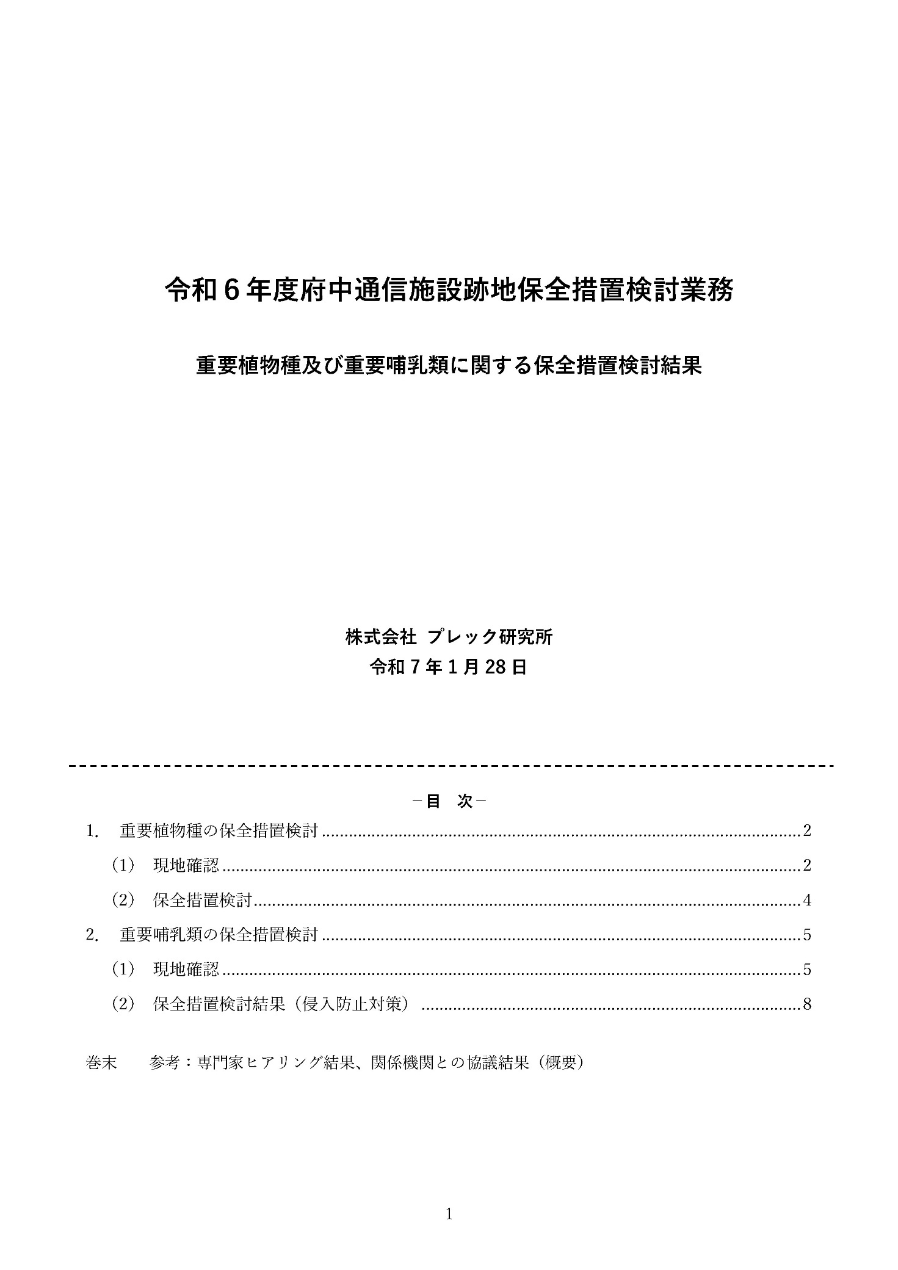

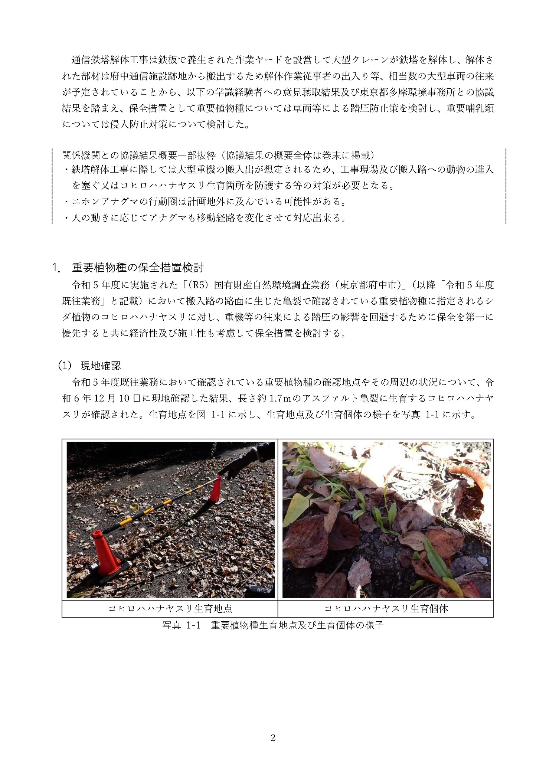

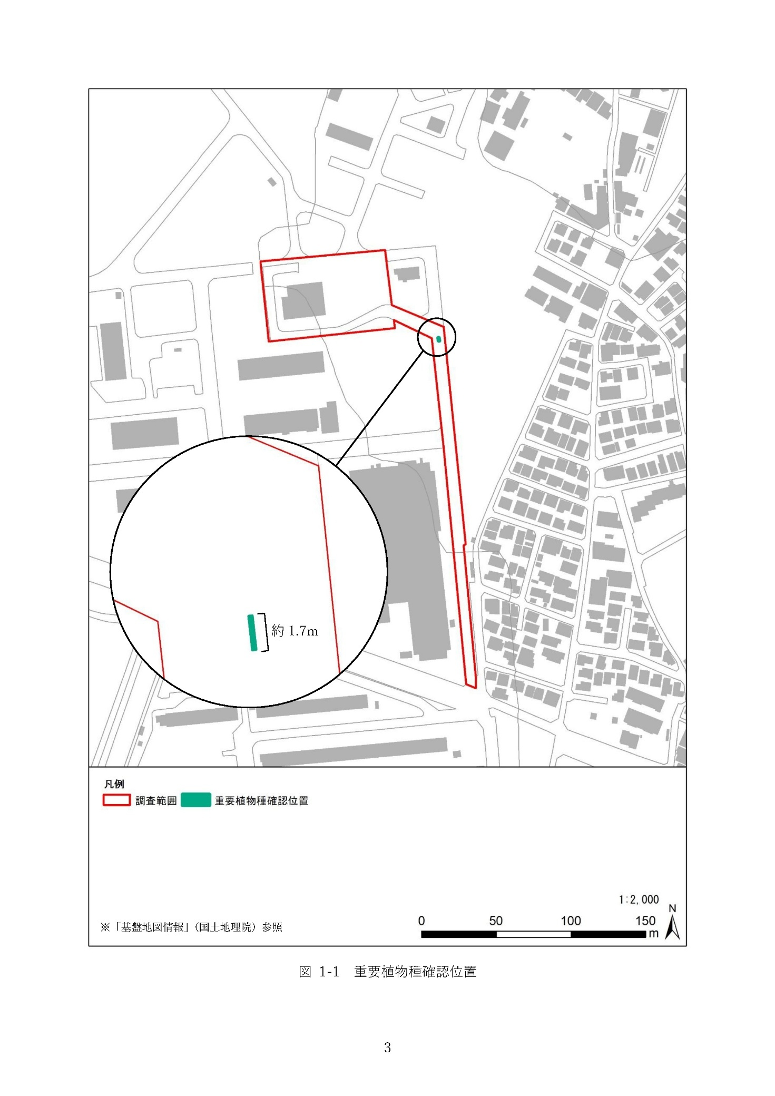

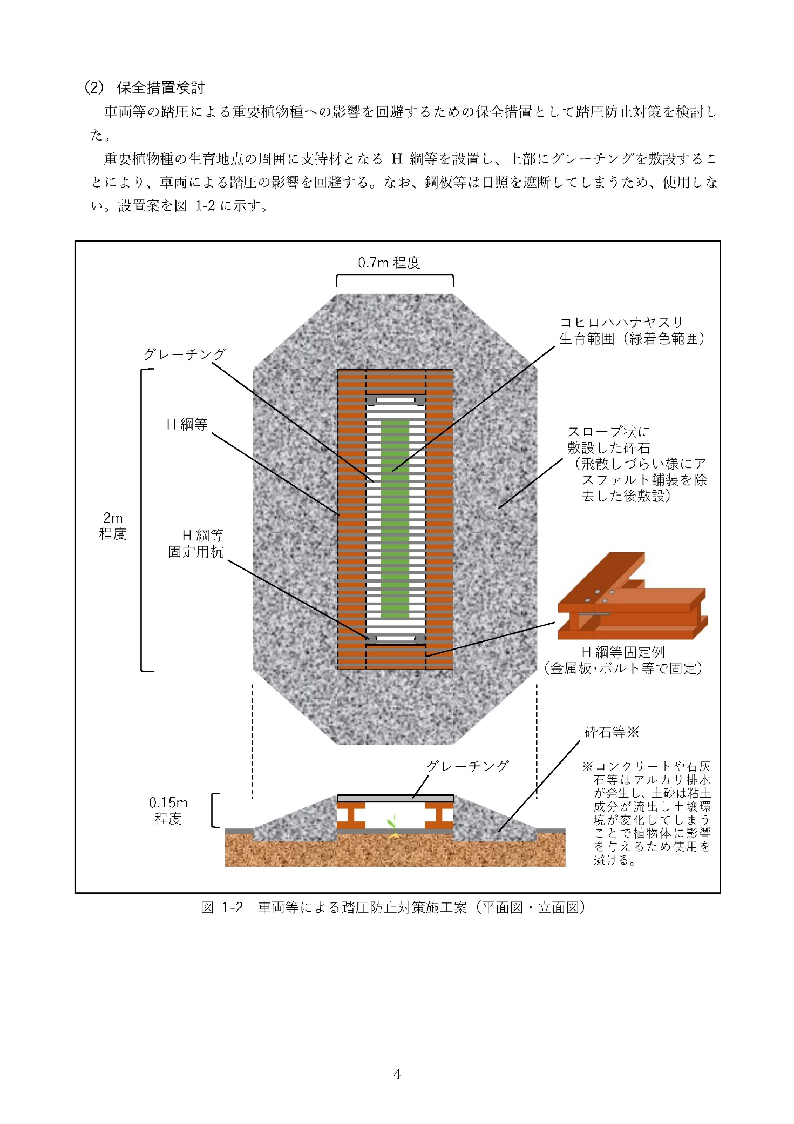

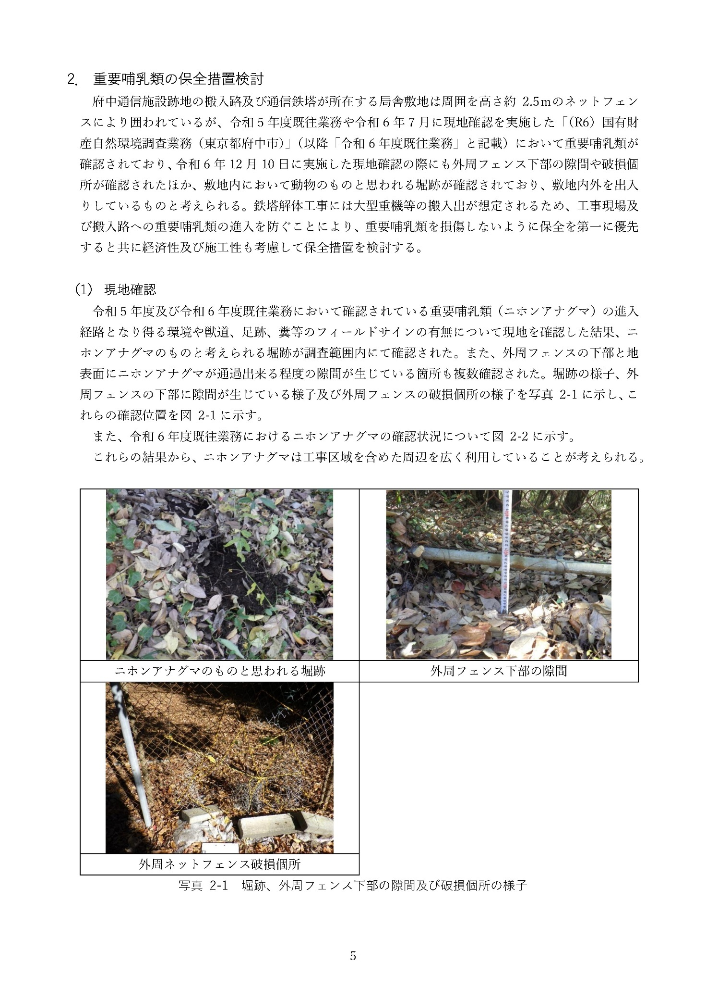

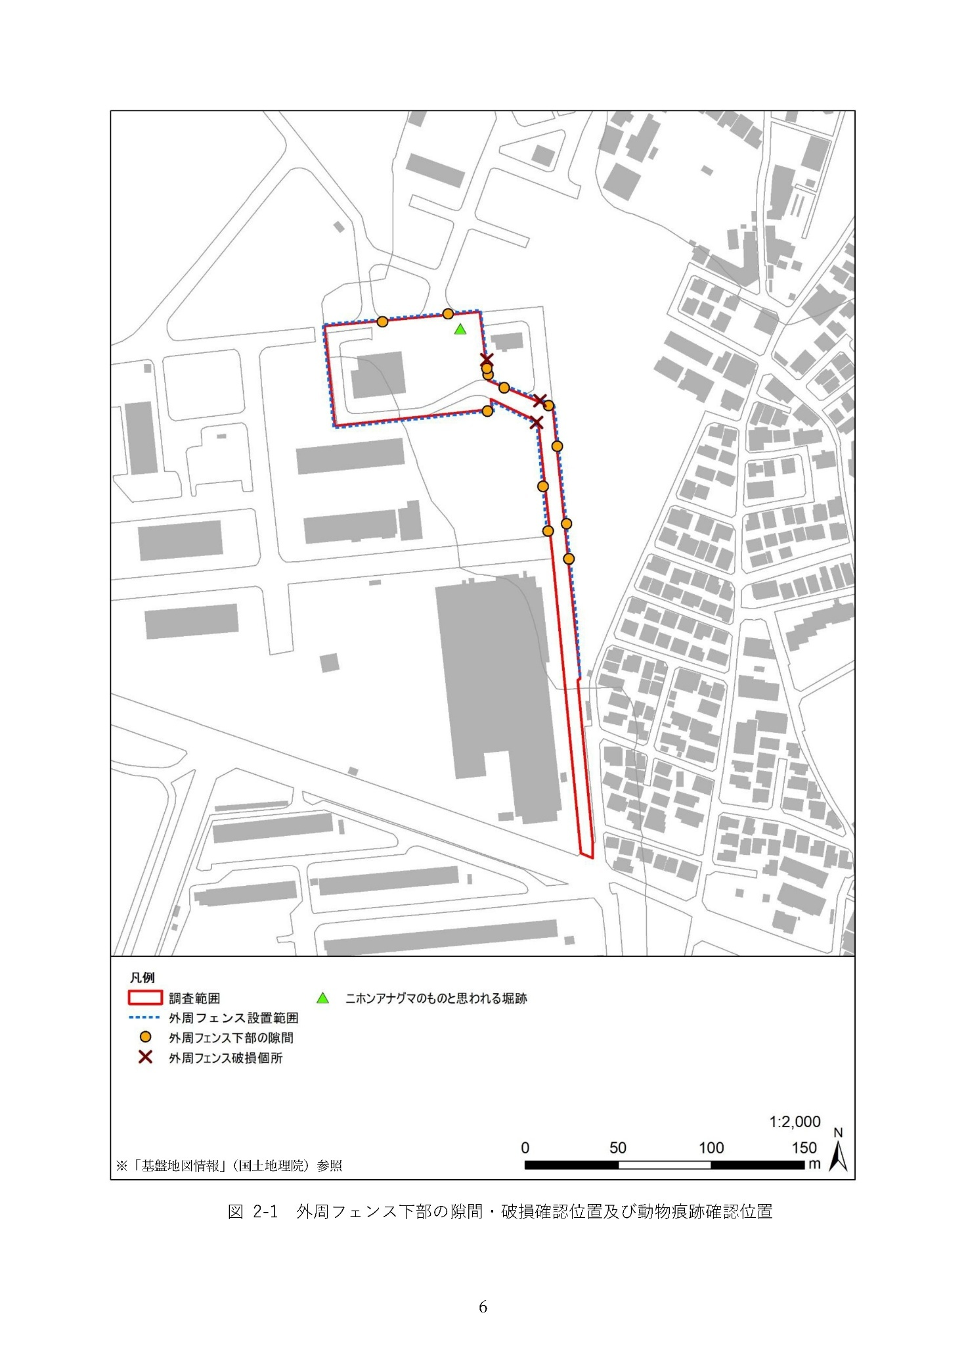

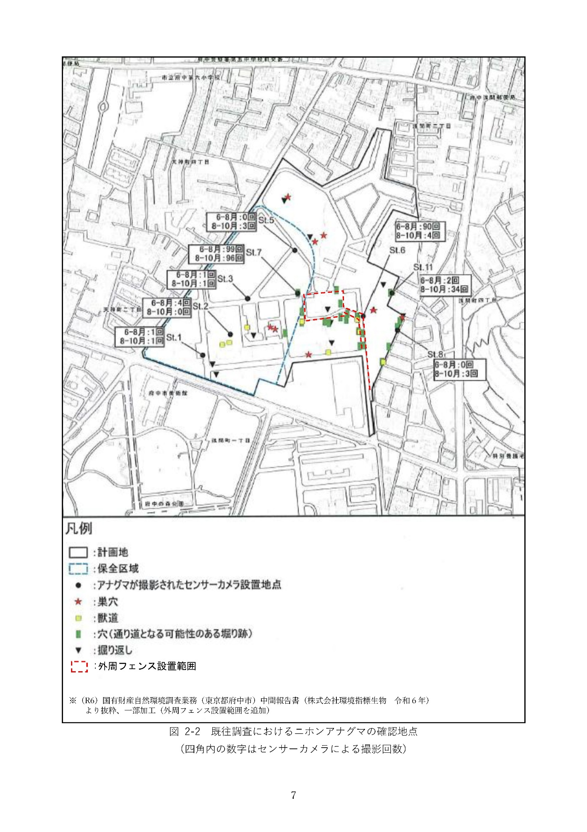

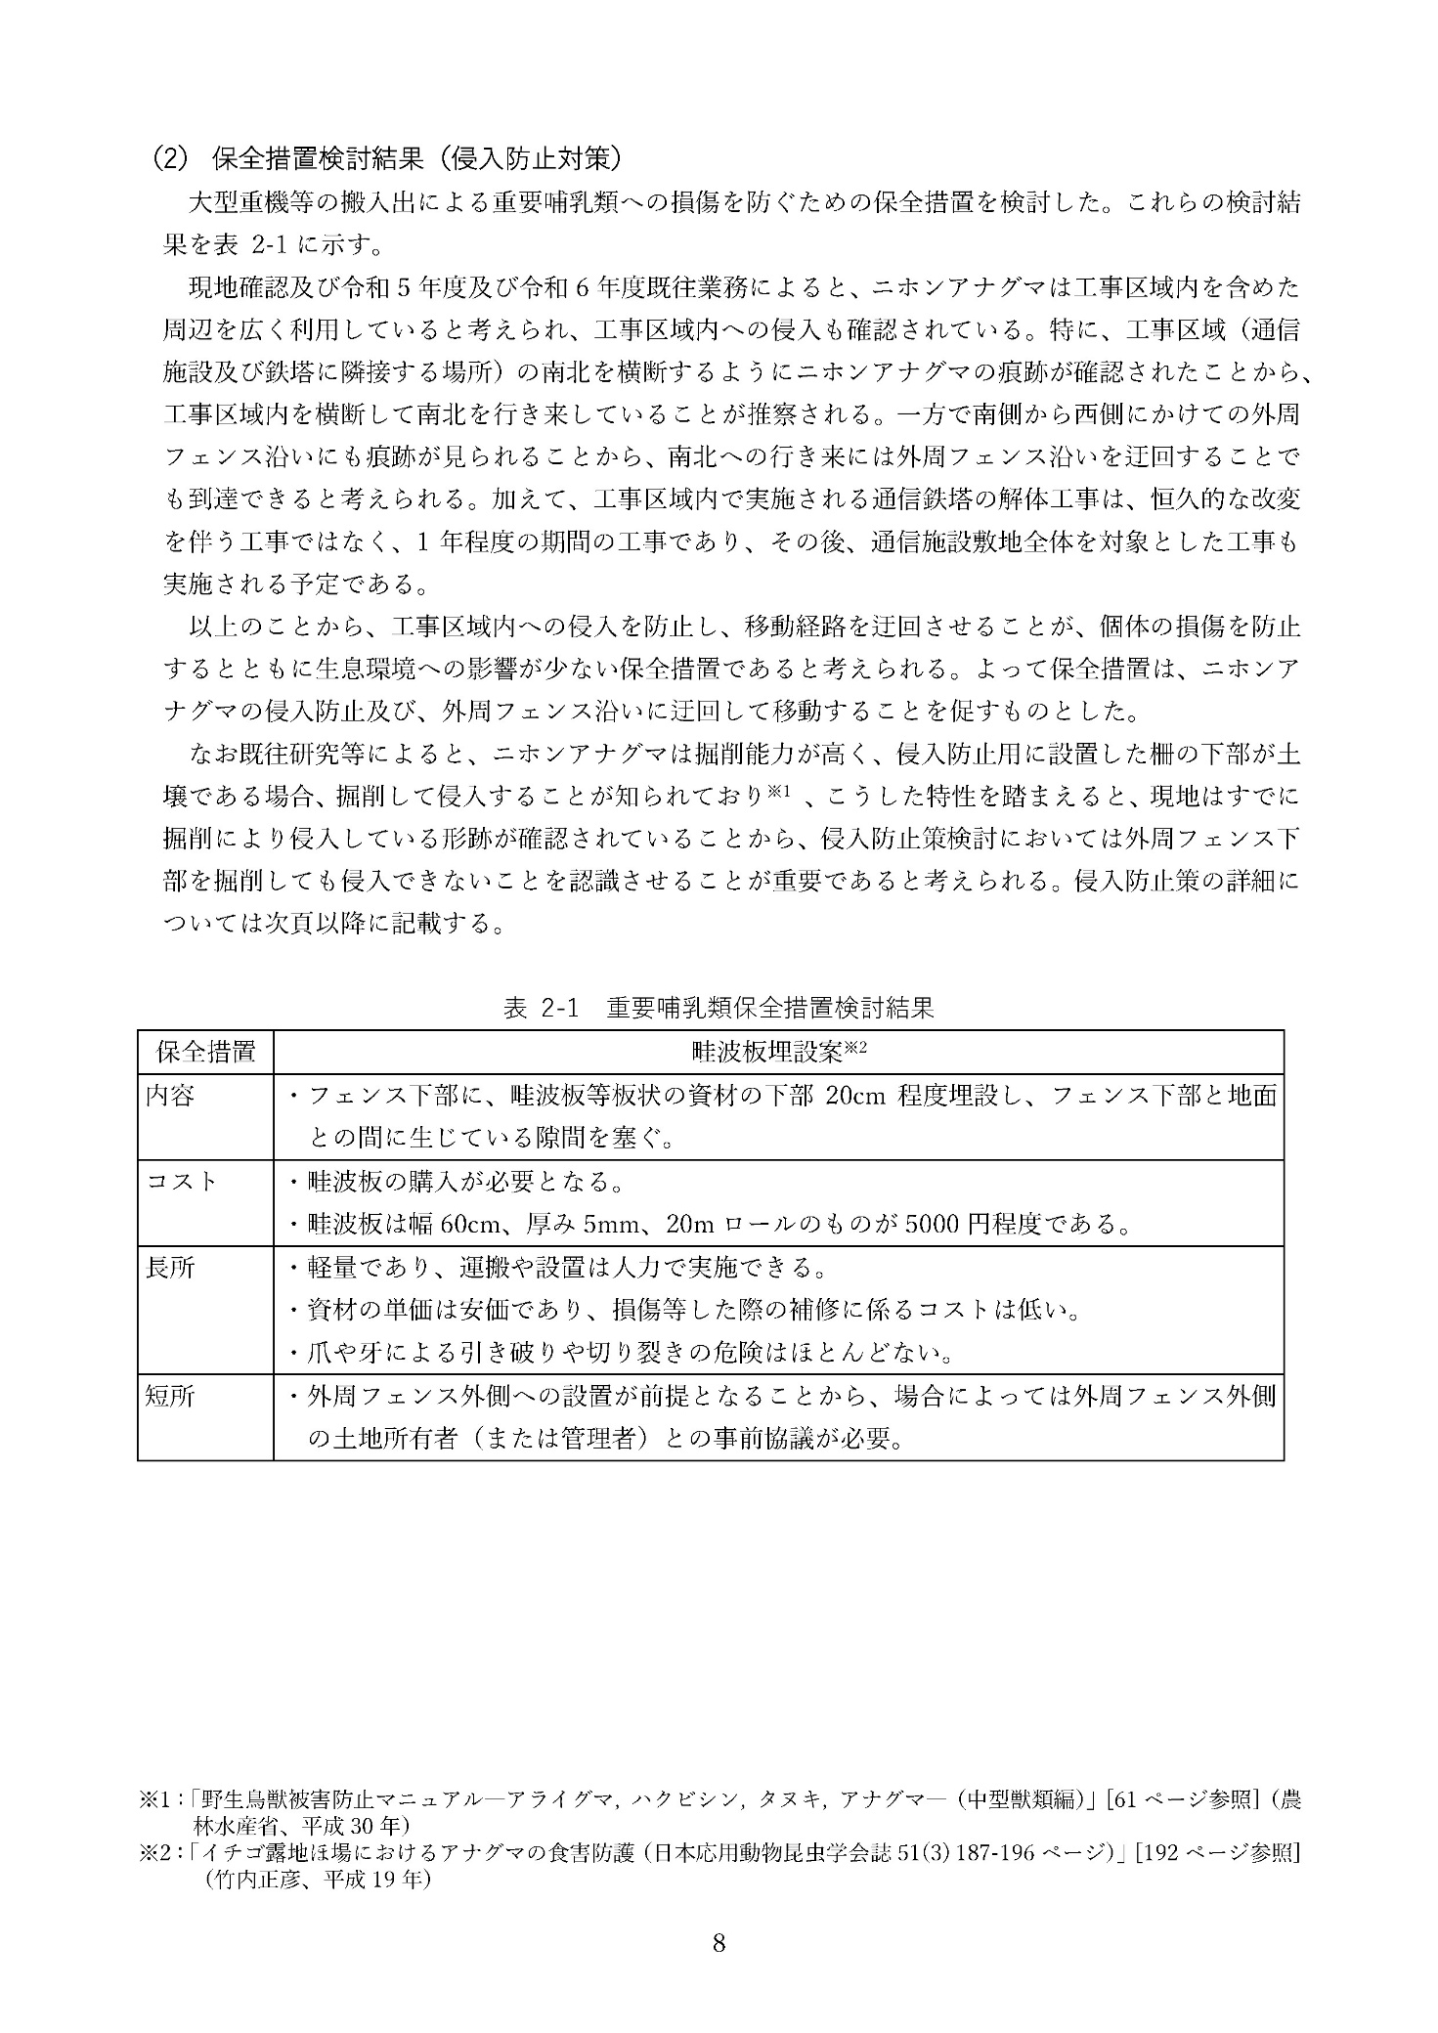

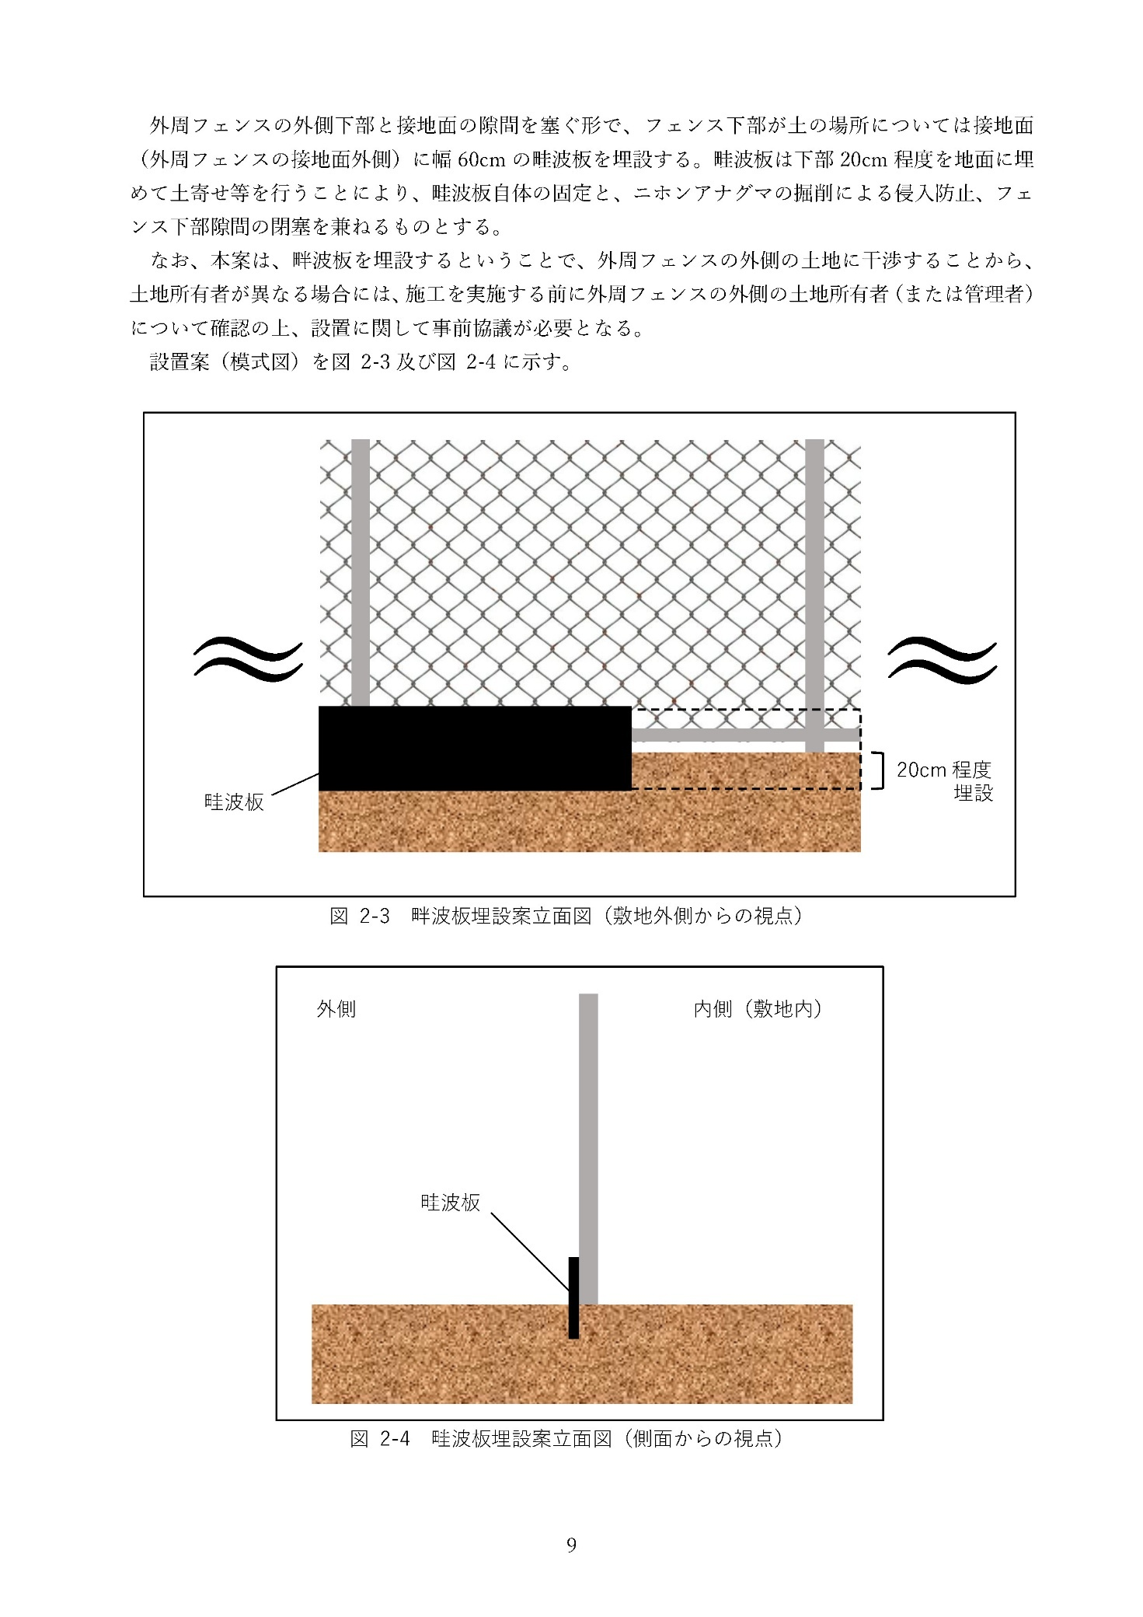

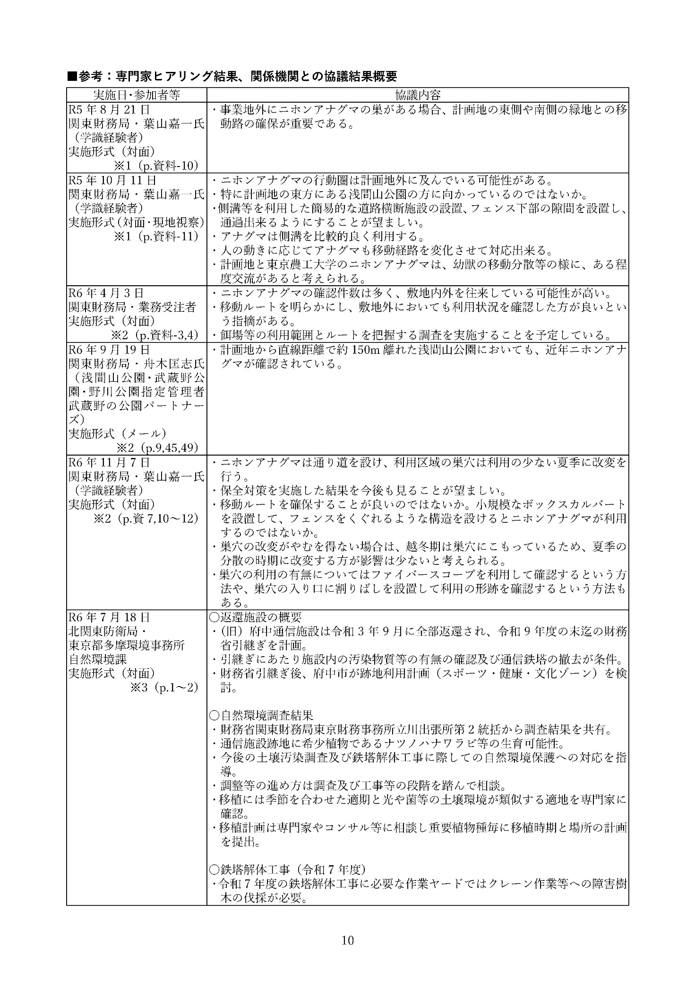

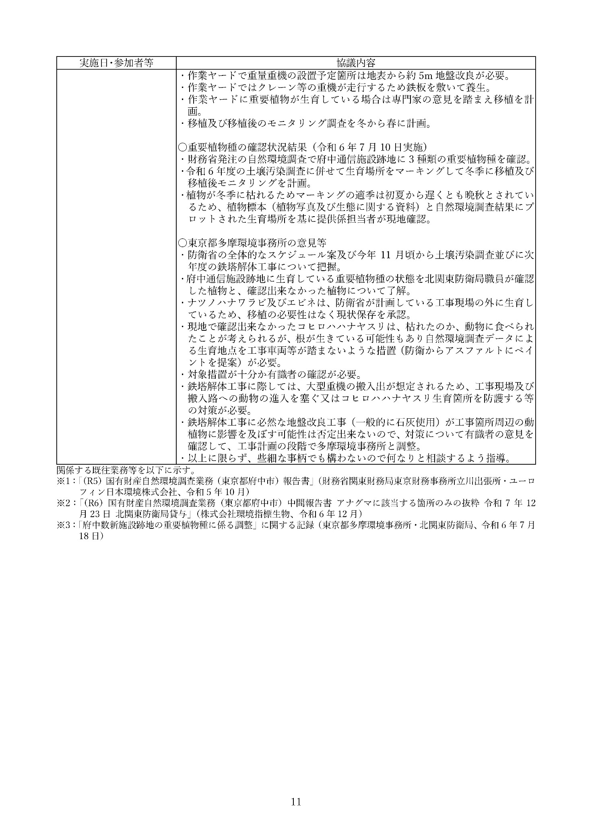

■学識経験者意見聴取時使用説明資料（吉川氏）

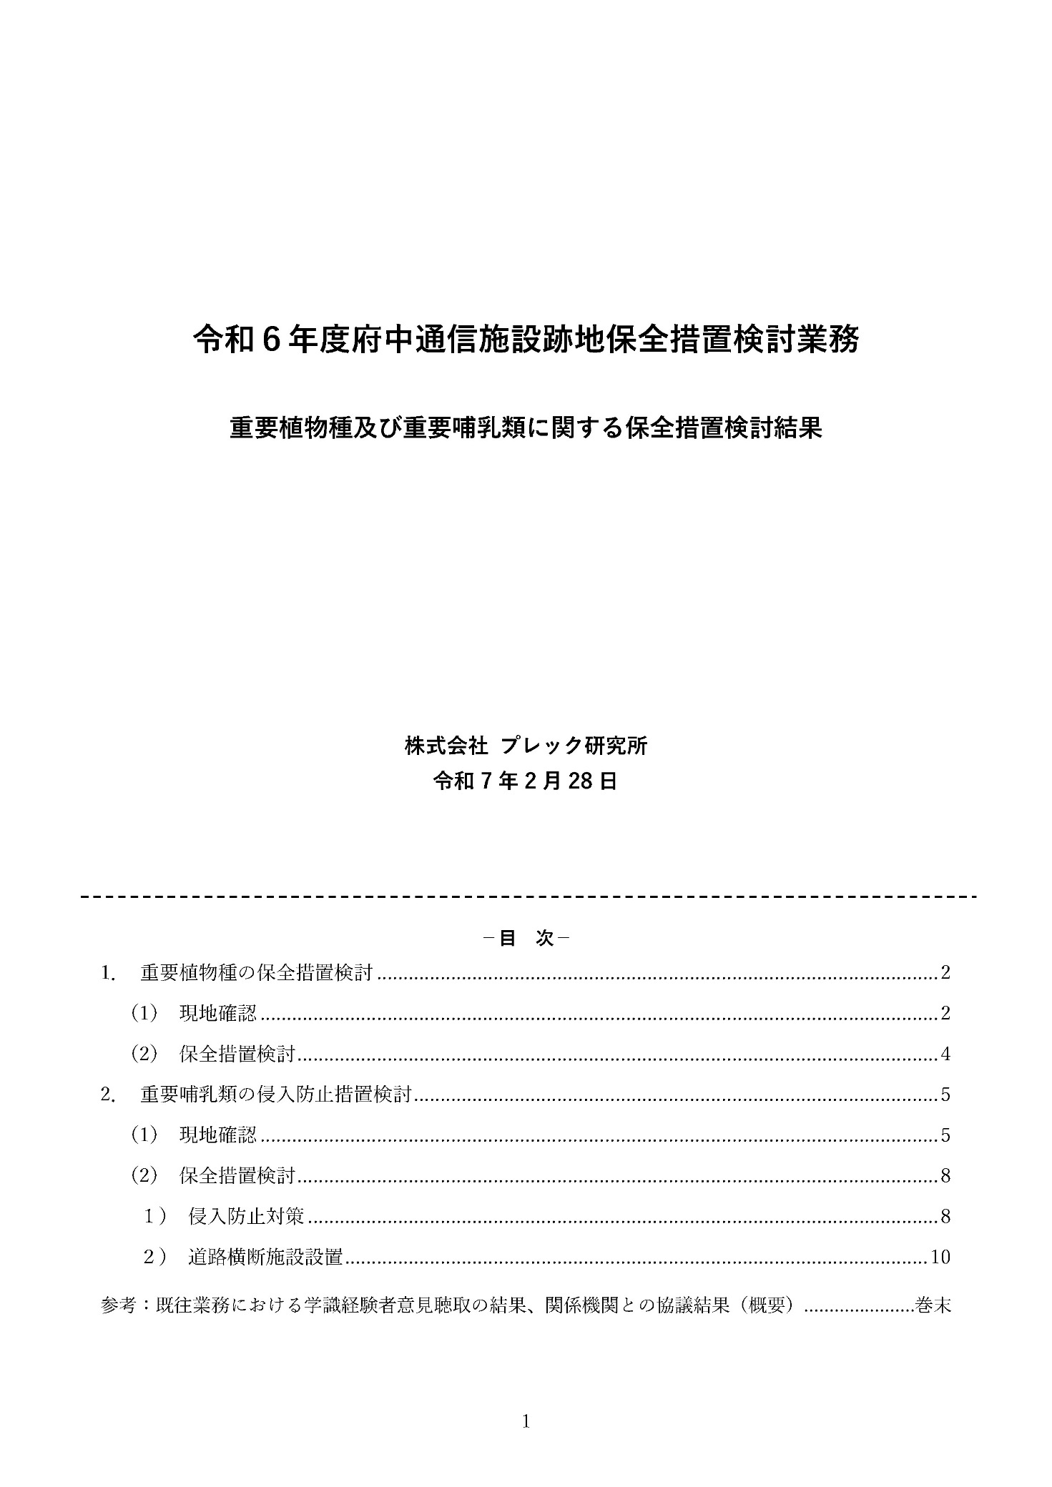

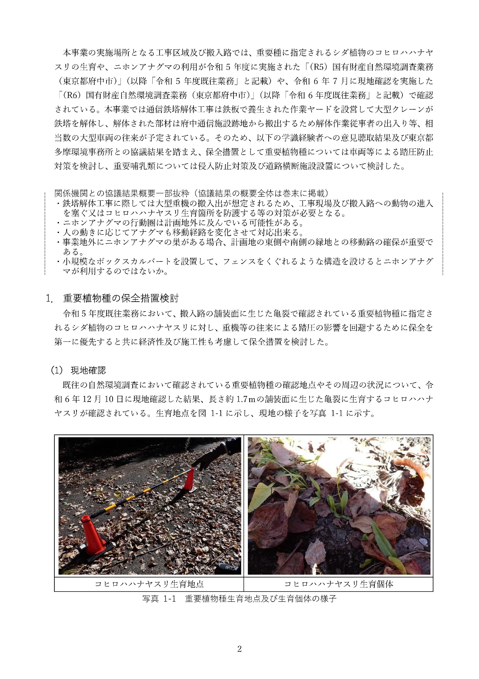





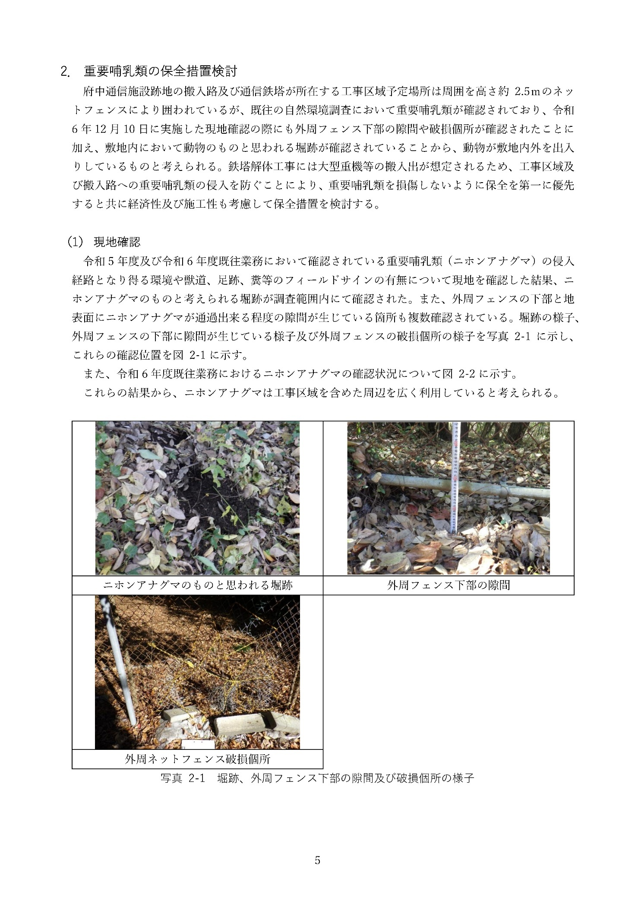





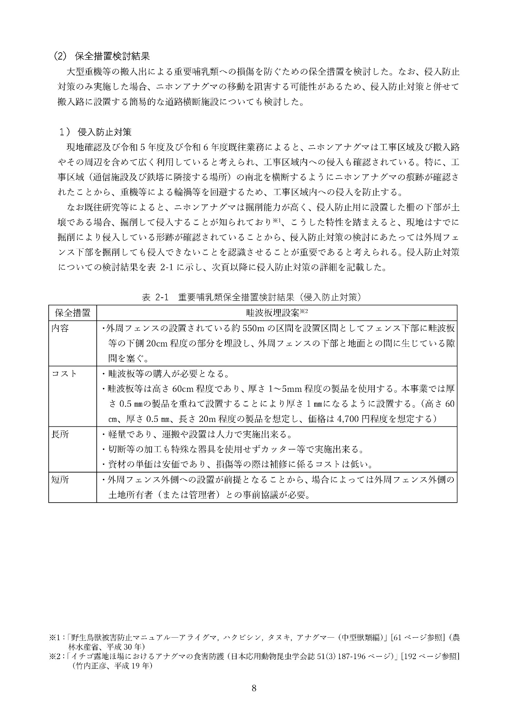

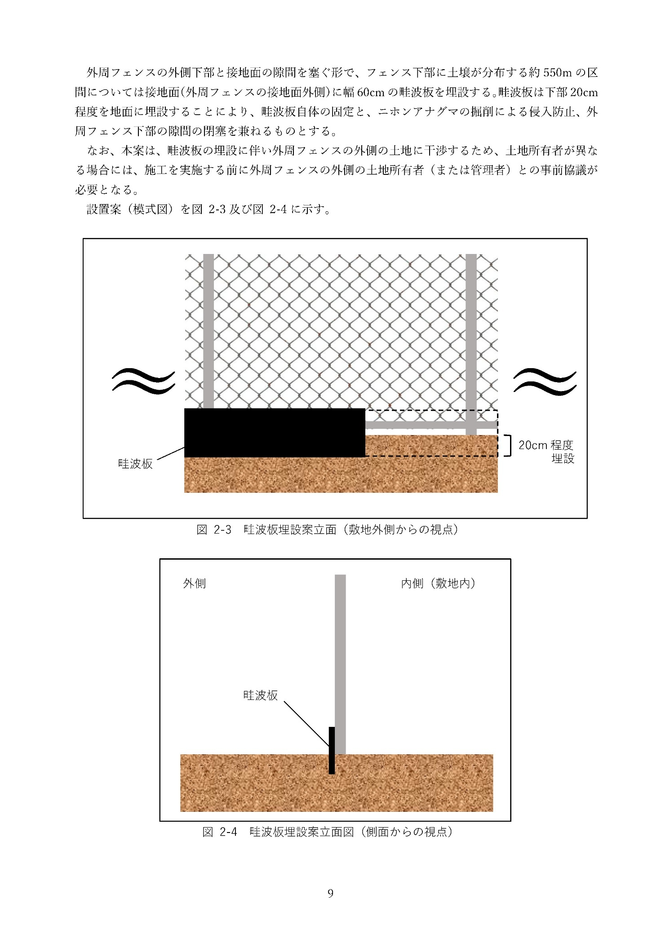

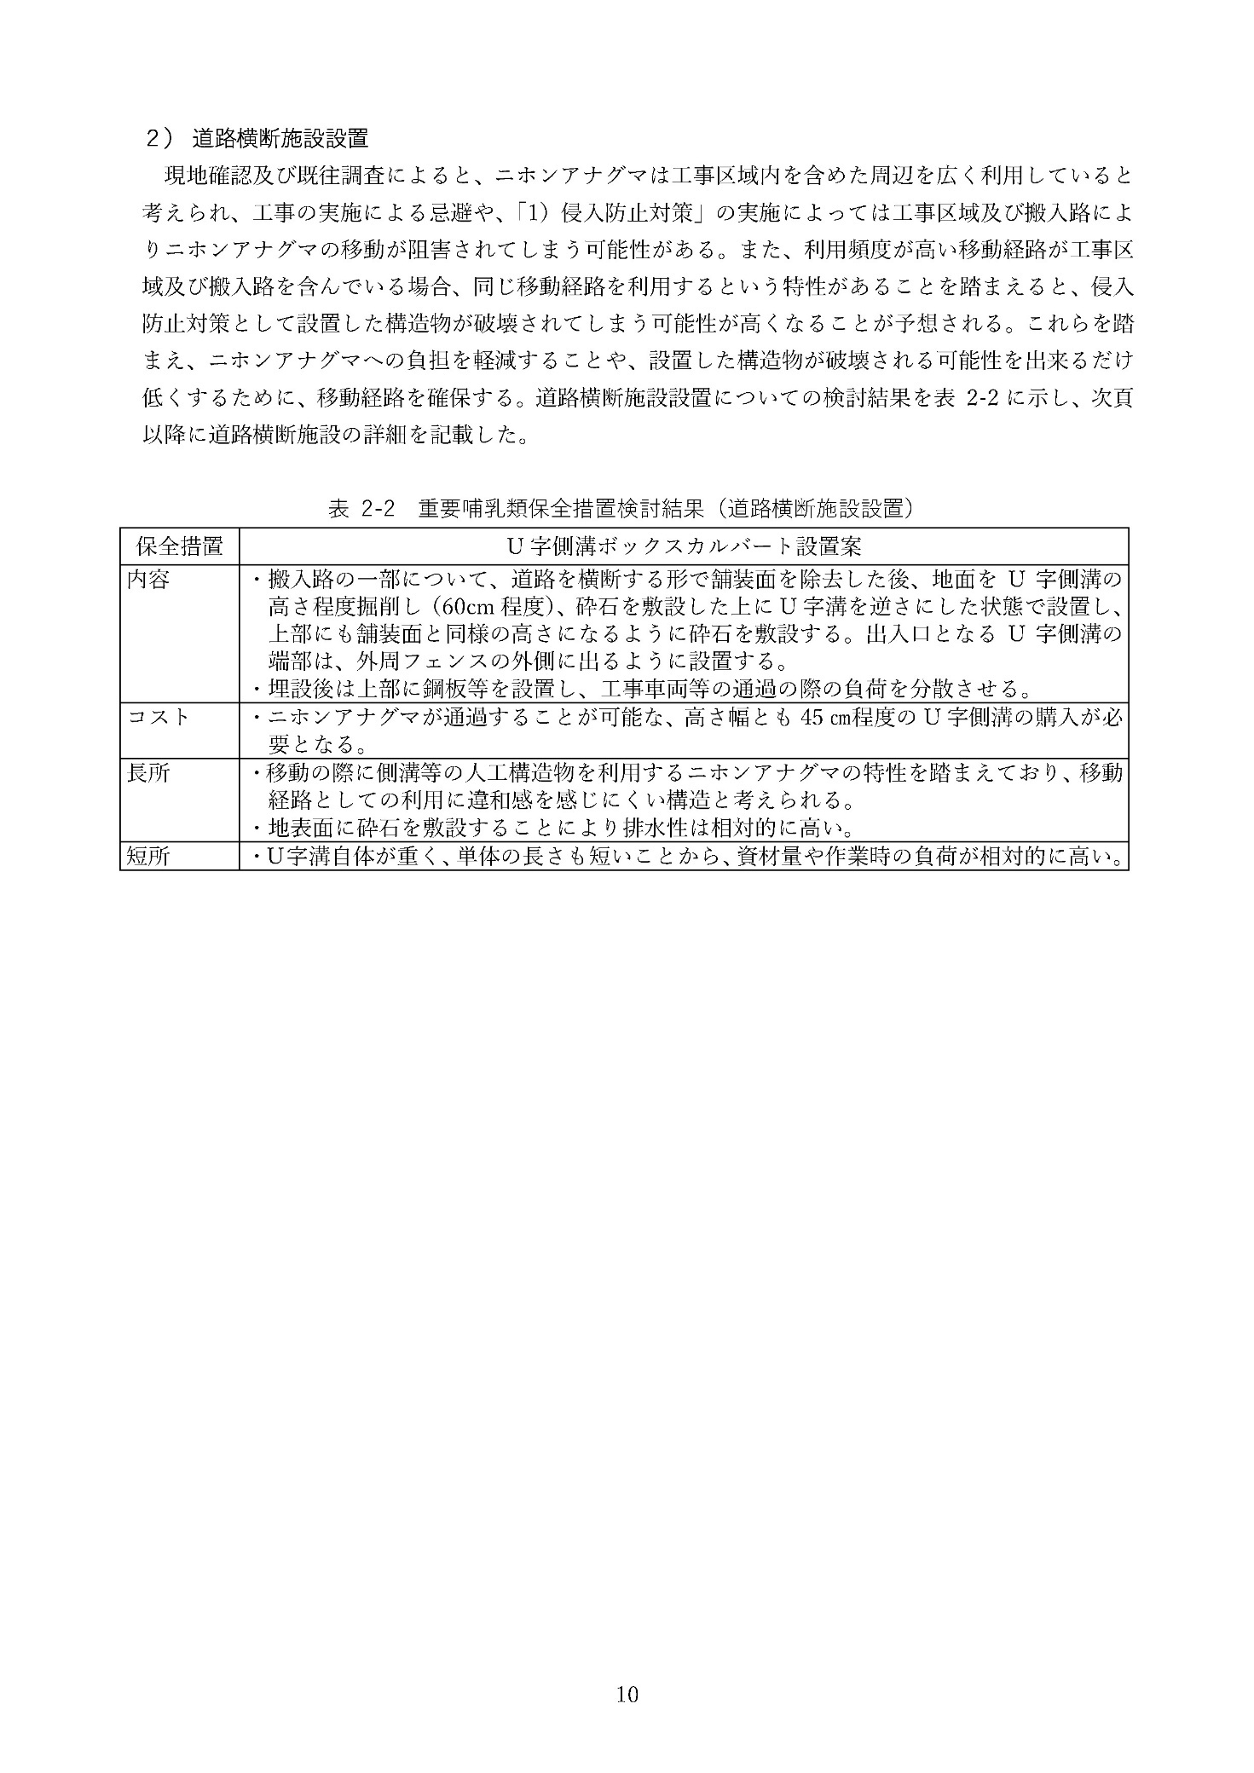

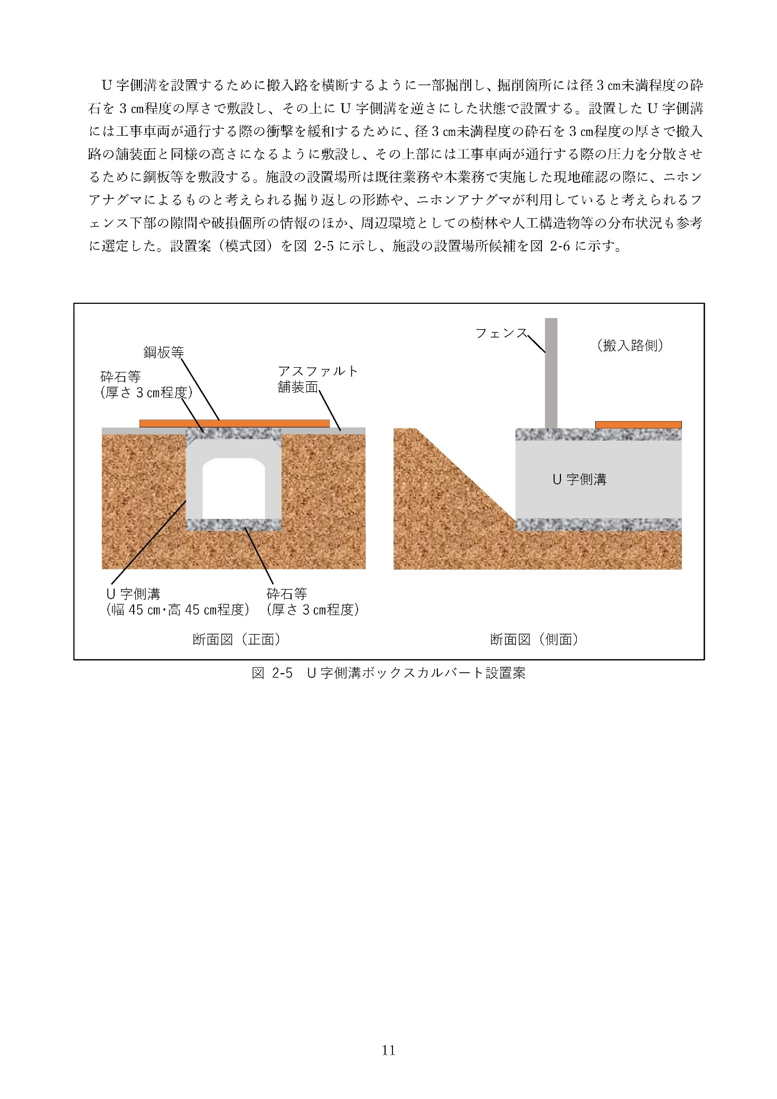

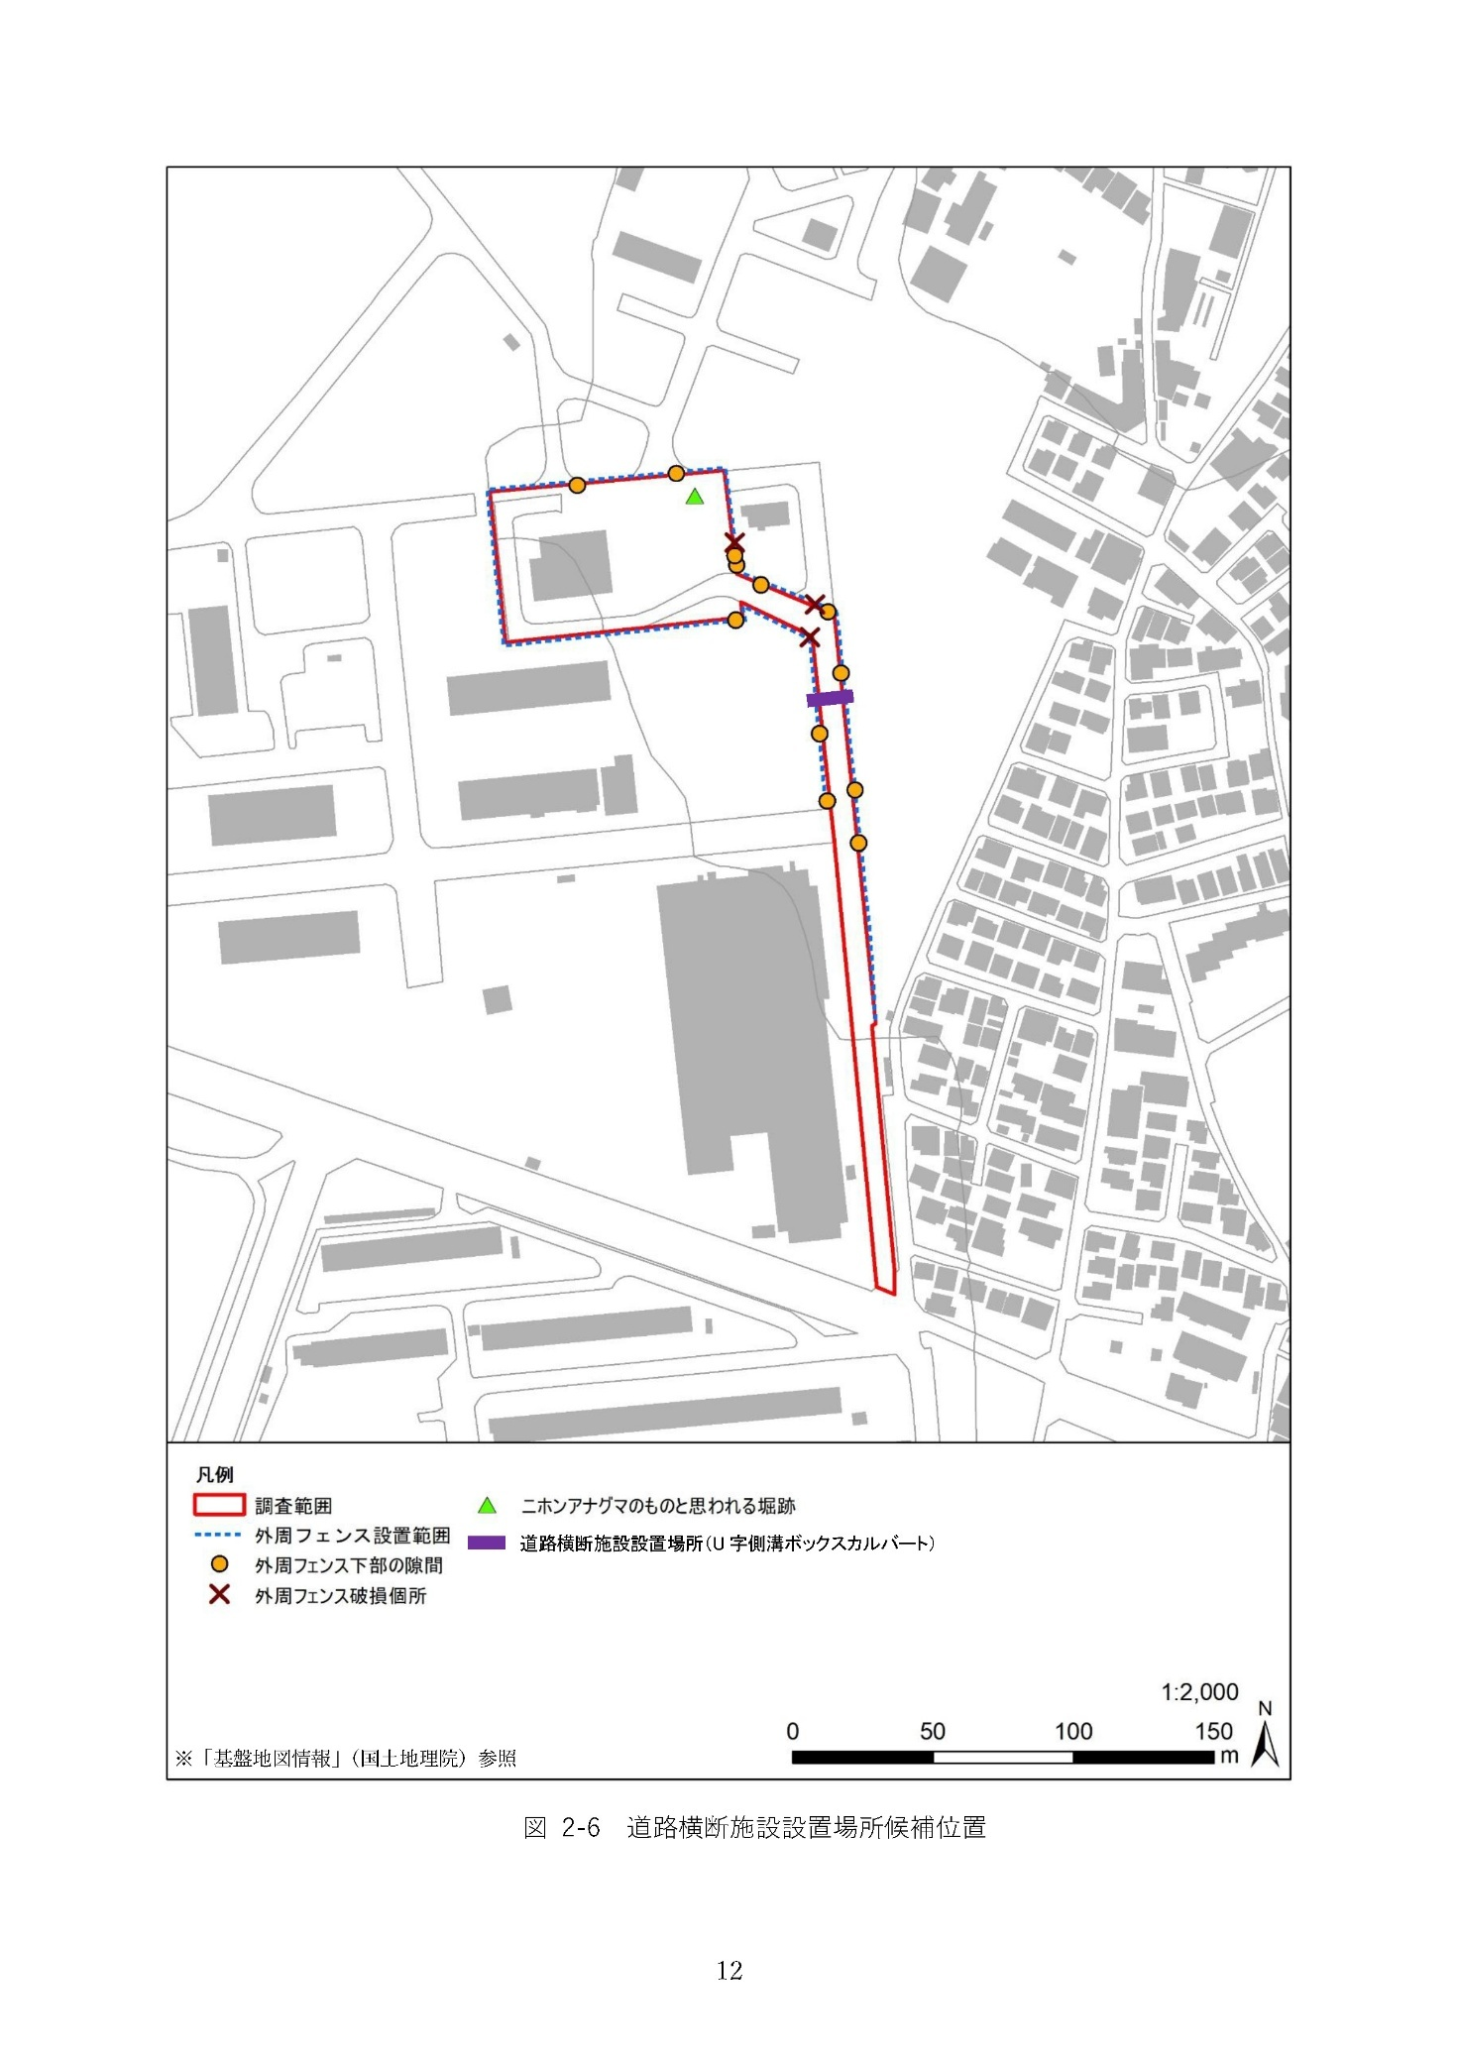

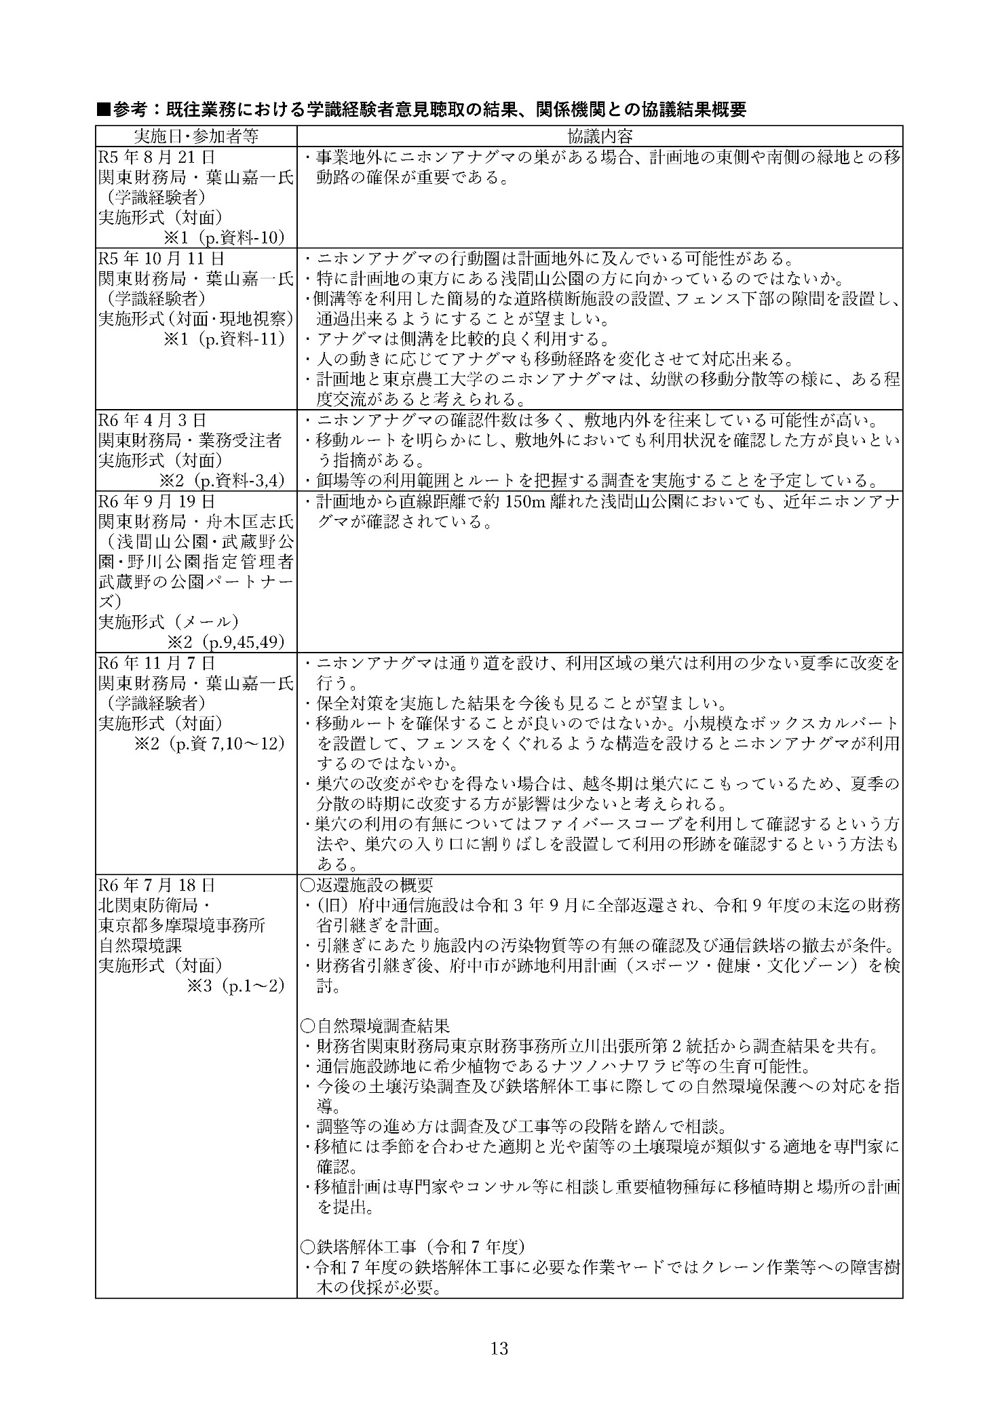

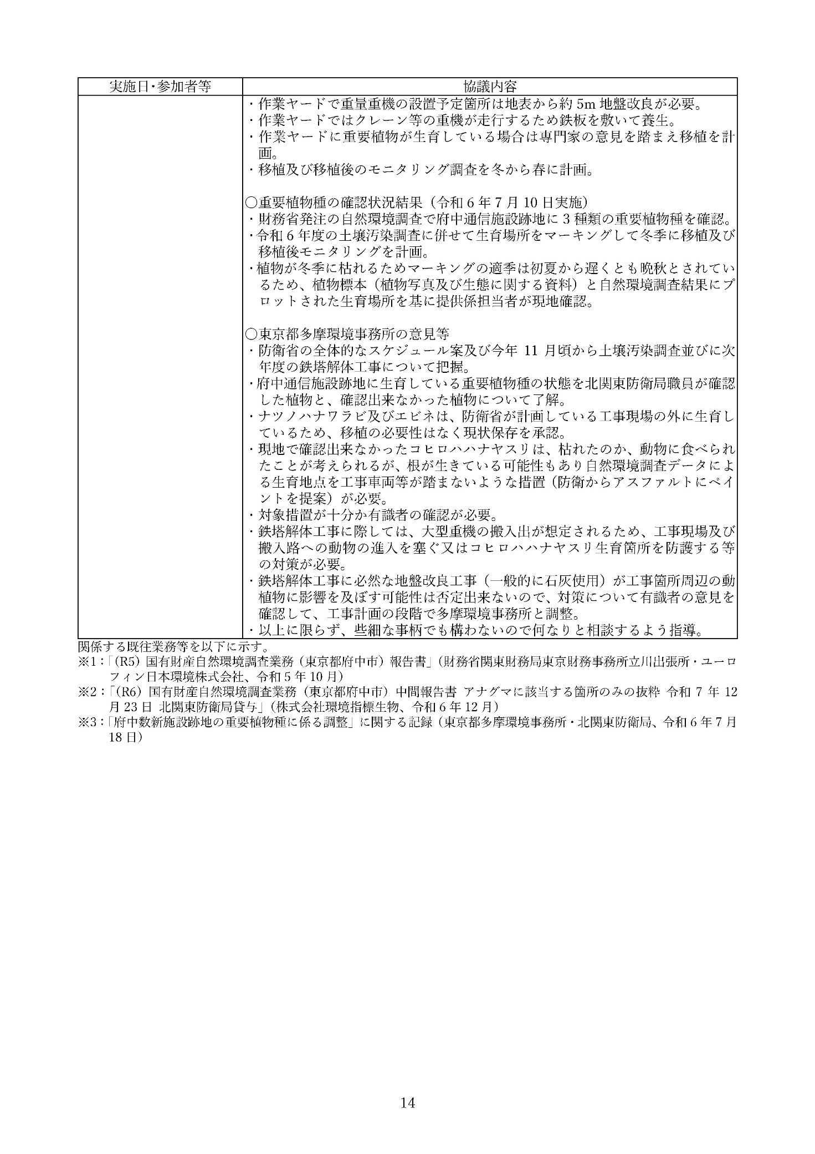

1. 現地写真

|  |  |
| --- | --- |
|  |  |
| 現地確認の様子  撮影日：令和6年12月10日 | 現地確認の様子(コヒロハハナヤスリ生育地点)  撮影日：令和6年12月10日 |
| 屋外, 男, 持つ, 若い が含まれている画像  AI によって生成されたコンテンツは間違っている可能性があります。 | 菌, 屋外, 岩, 食品 が含まれている画像  AI によって生成されたコンテンツは間違っている可能性があります。 |
| コヒロハハナヤスリ生育地点  撮影日：令和6年12月10日 | コヒロハハナヤスリ生育個体  撮影日：令和6年12月10日 |
|  |  |
| 現地確認の様子(ニホンアナグマ痕跡等確認)  撮影日：令和6年12月10日 | 外周フェンス下部隙間発生状況  撮影日：令和6年12月10日 |

|  |  |
| --- | --- |
|  |  |
| 外周フェンス下部掘り跡  撮影日：令和6年12月10日 | 採餌のためと推察される掘り跡  撮影日：令和6年12月10日 |
|  |  |
| 搬入路の様子  撮影日：令和6年12月10日 | 工事区域内の様子(通信施設南方)  撮影日：令和6年12月10日 |
|  |  |
| 工事区域内の様子(通信施設周辺)  撮影日：令和6年12月10日 | 工事区域内の様子(通信施設鉄塔部分)  撮影日：令和6年12月10日 |

1. 引用文献等

|  |  |  |
| --- | --- | --- |
| № | 文献等 | 掲載頁 |
| 文献1 | 「（R5）国有財産自然環境調査業務（東京都府中市）報告書（関係個所抜粋版）」  （財務省関東財務局、東京財務事務所立川出張所、ユーロフィン日本環境株式会社、  令和5年）《防衛省北関東防衛局提供資料》 | 資-36 |
| 文献2 | 「（R6）国有財産自然環境調査業務（東京都府中市）中間報告書（アナグマに該当する箇所のみの抜粋）」（株式会社環境指標生物、令和６年）《防衛省北関東防衛局提供資料》 | 資-67 |
| 文献3 | 「府中通信施設跡地の重要植物種に係る調整」（東京都多摩環境事務所、北関東防衛局、令和6年）《防衛省北関東防衛局提供資料》 | 資-107 |
| 文献4 | 「野生鳥獣被害防止マニュアル-アライグマ,ハクビシン,タヌキ,アナグマ-」  （農林水産省、平成30年） | 資-109 |
| 文献5 | 「イチゴ露地ほ場におけるアナグマの食害防護」日本応用動物昆虫学会誌51(3)187-196  （竹内正彦、平成19年） | 資-114 |

1. （R5）国有財産自然環境調査業務（東京都府中市）報告書（関係個所抜粋版）」（財務省関東財務局、東京財務事務所立川出張所、ユーロフィン日本環境株式会社、令和5年）《防衛省北関東防衛局提供資料》

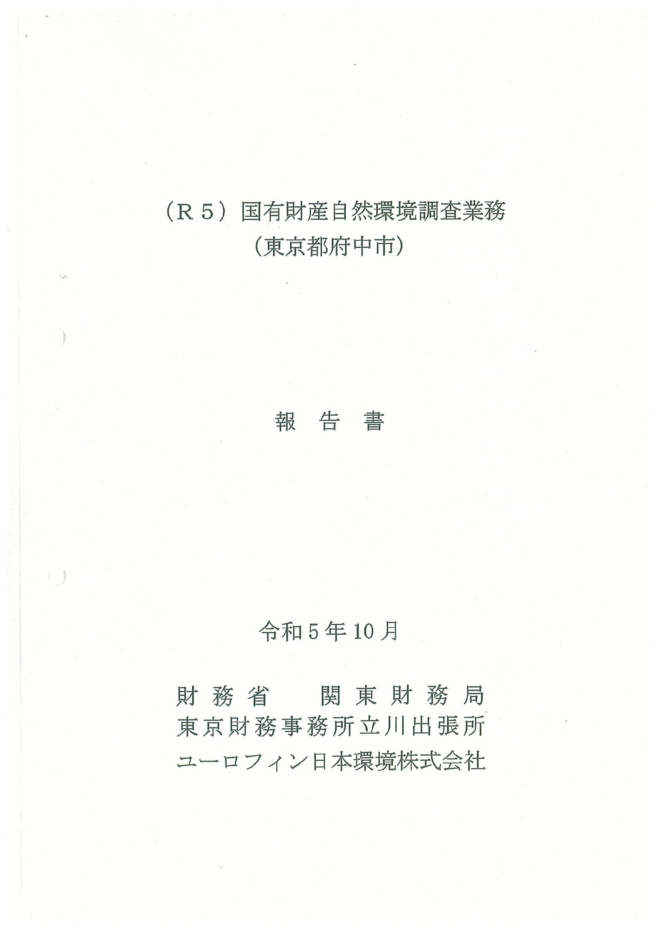

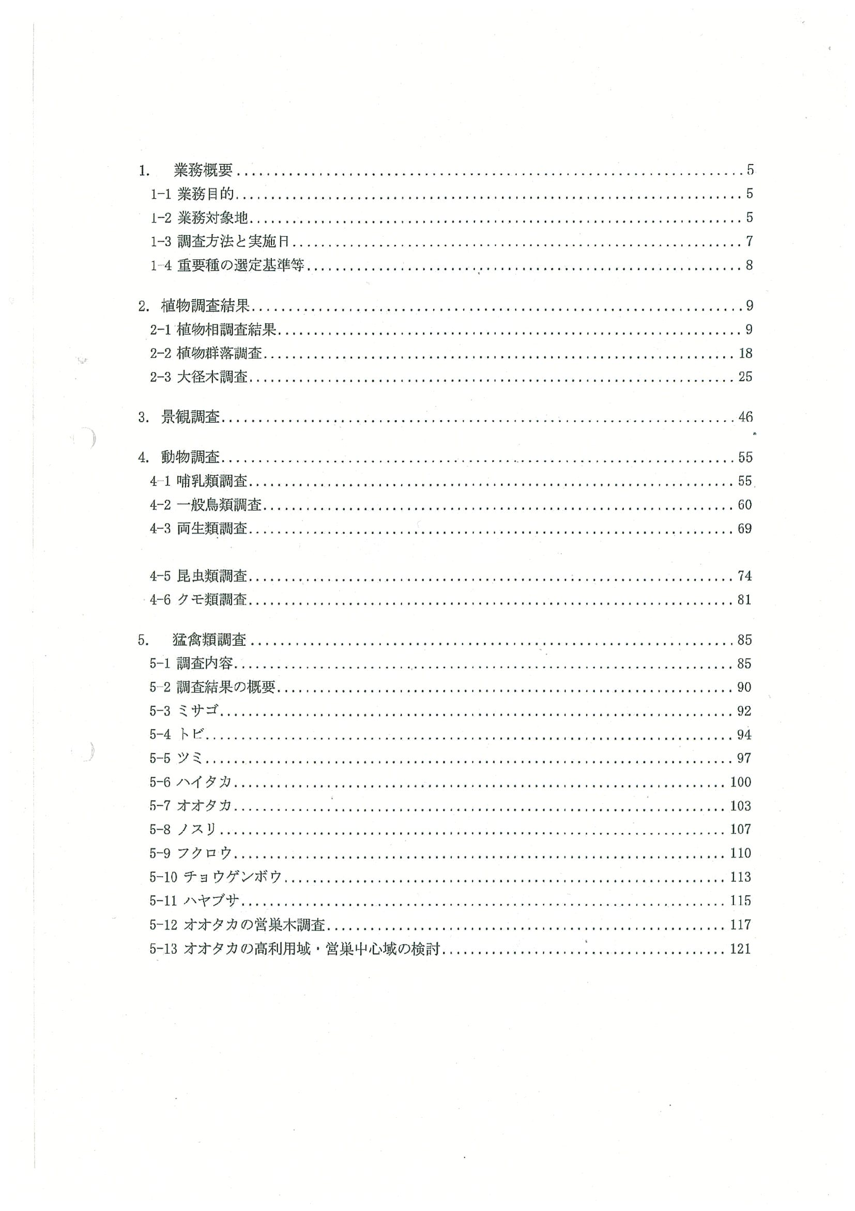

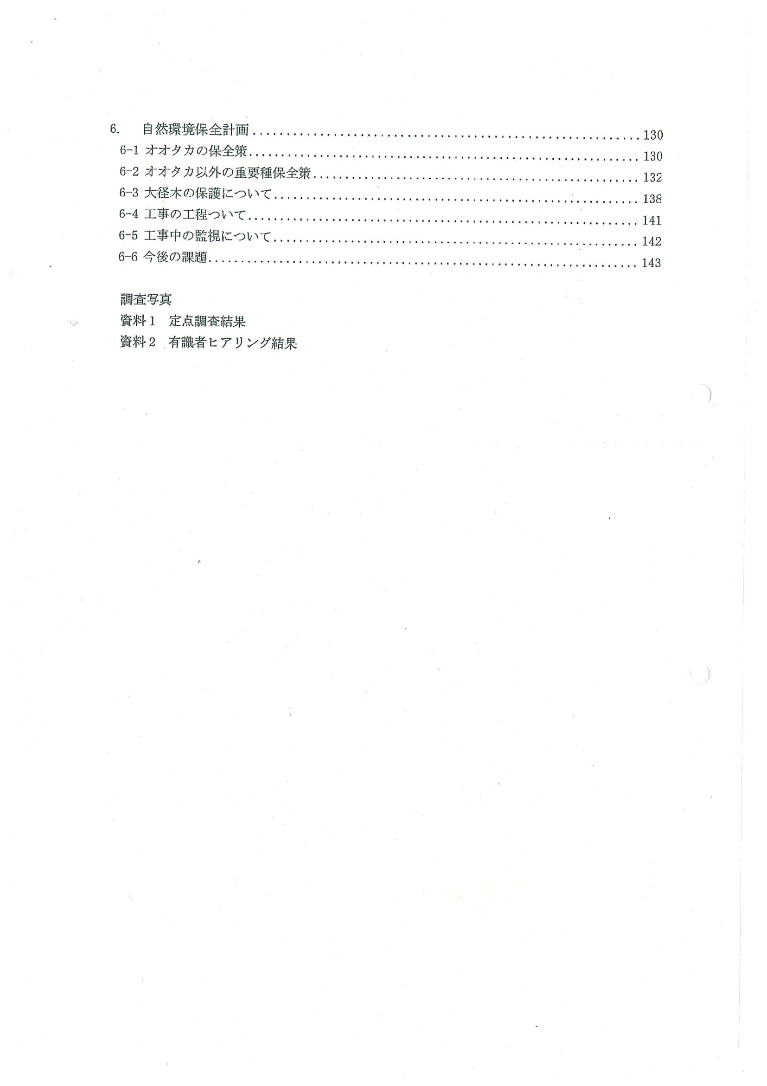

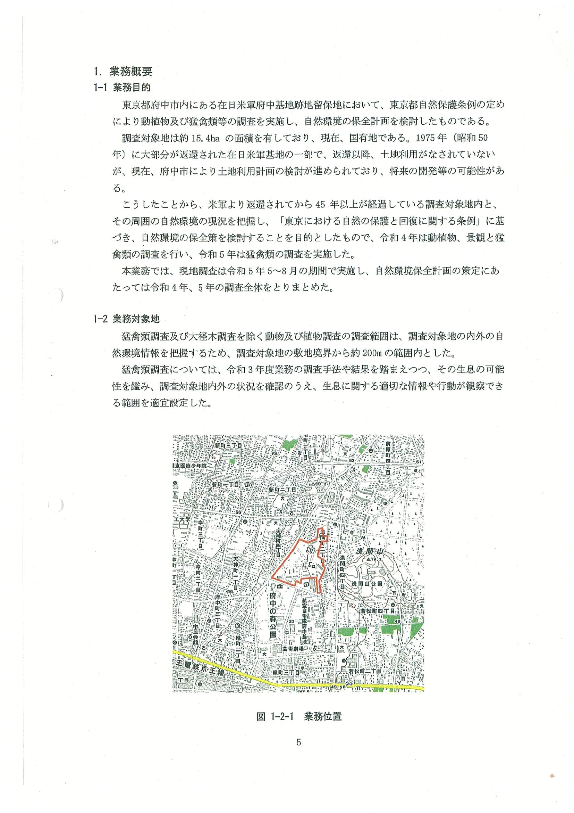

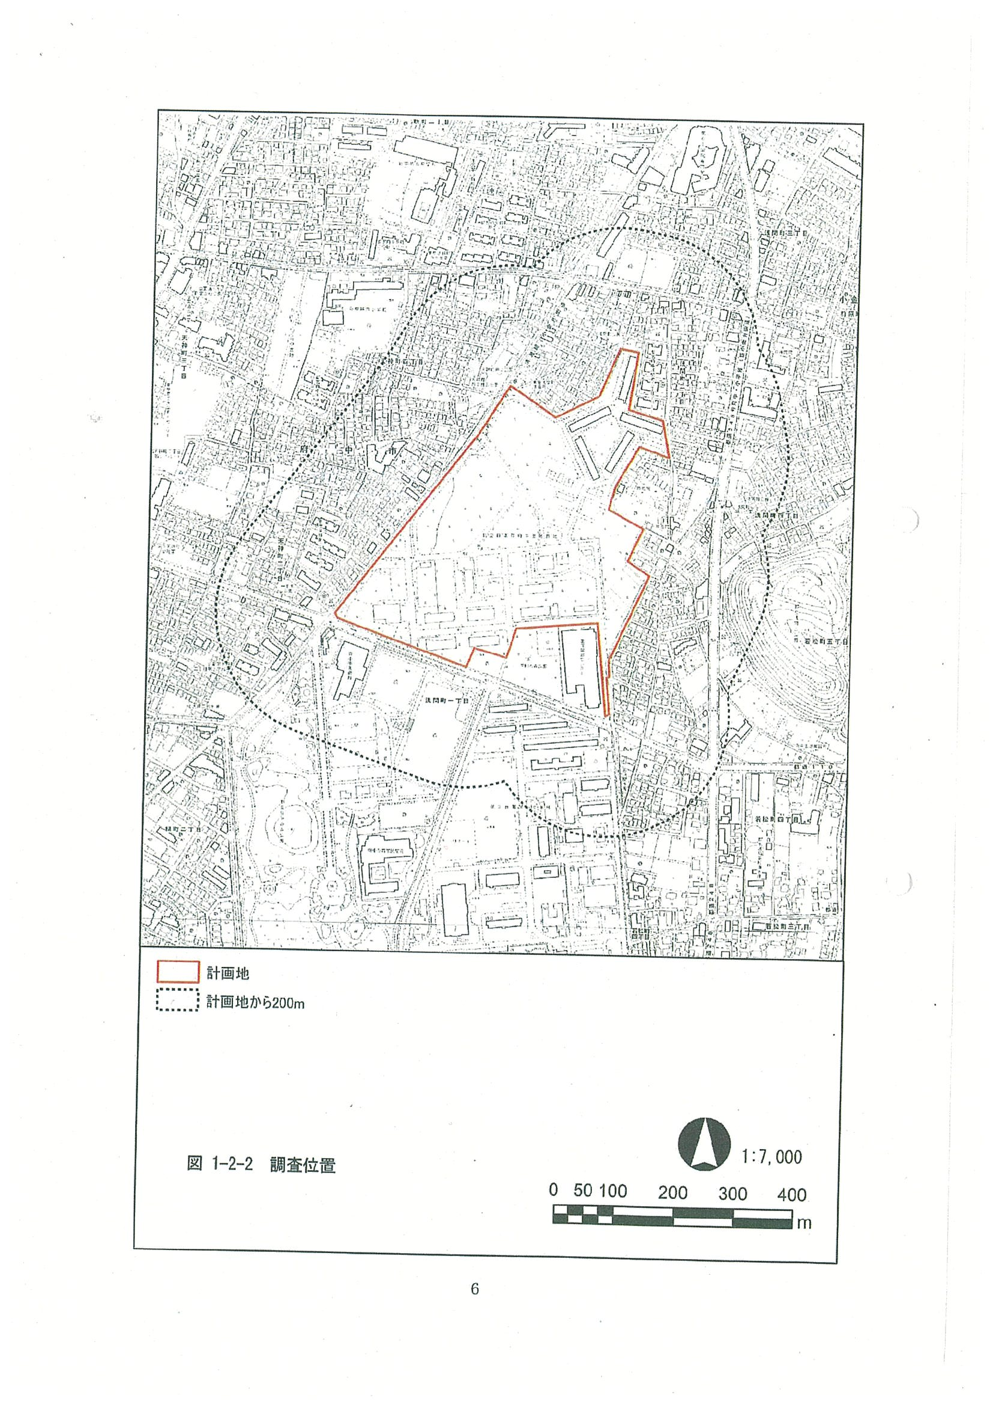

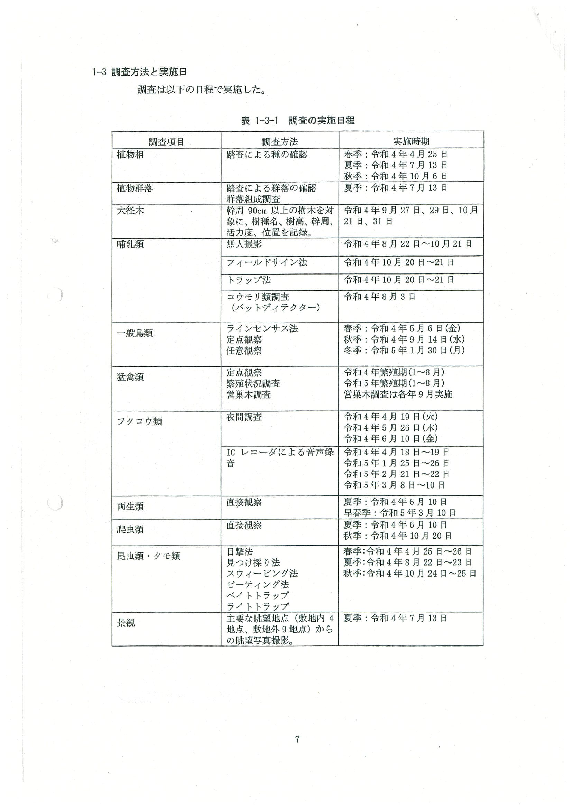

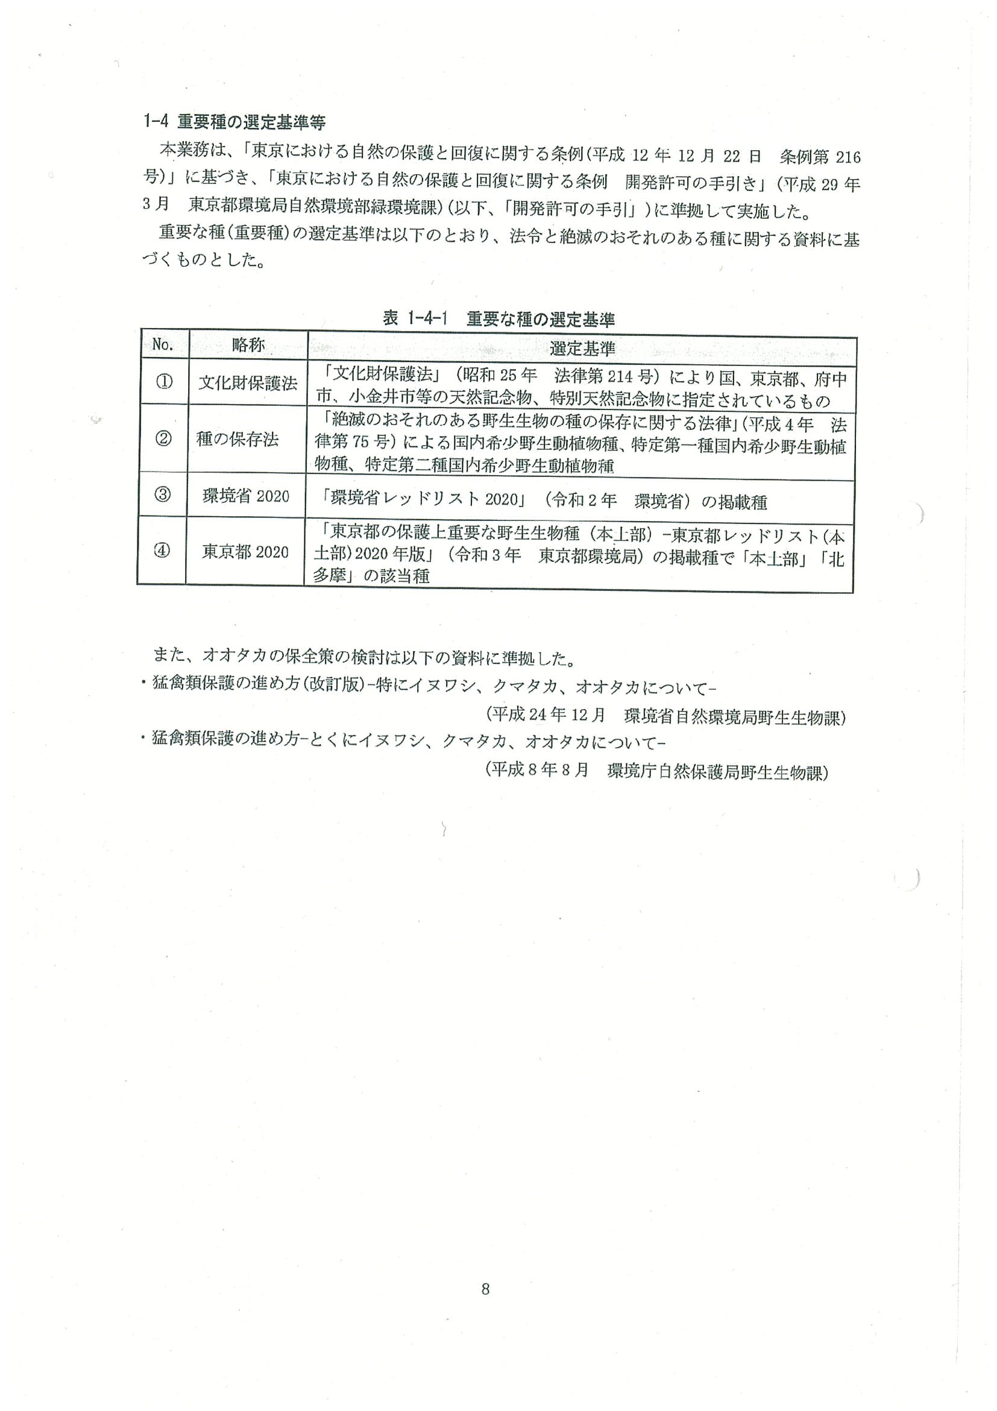

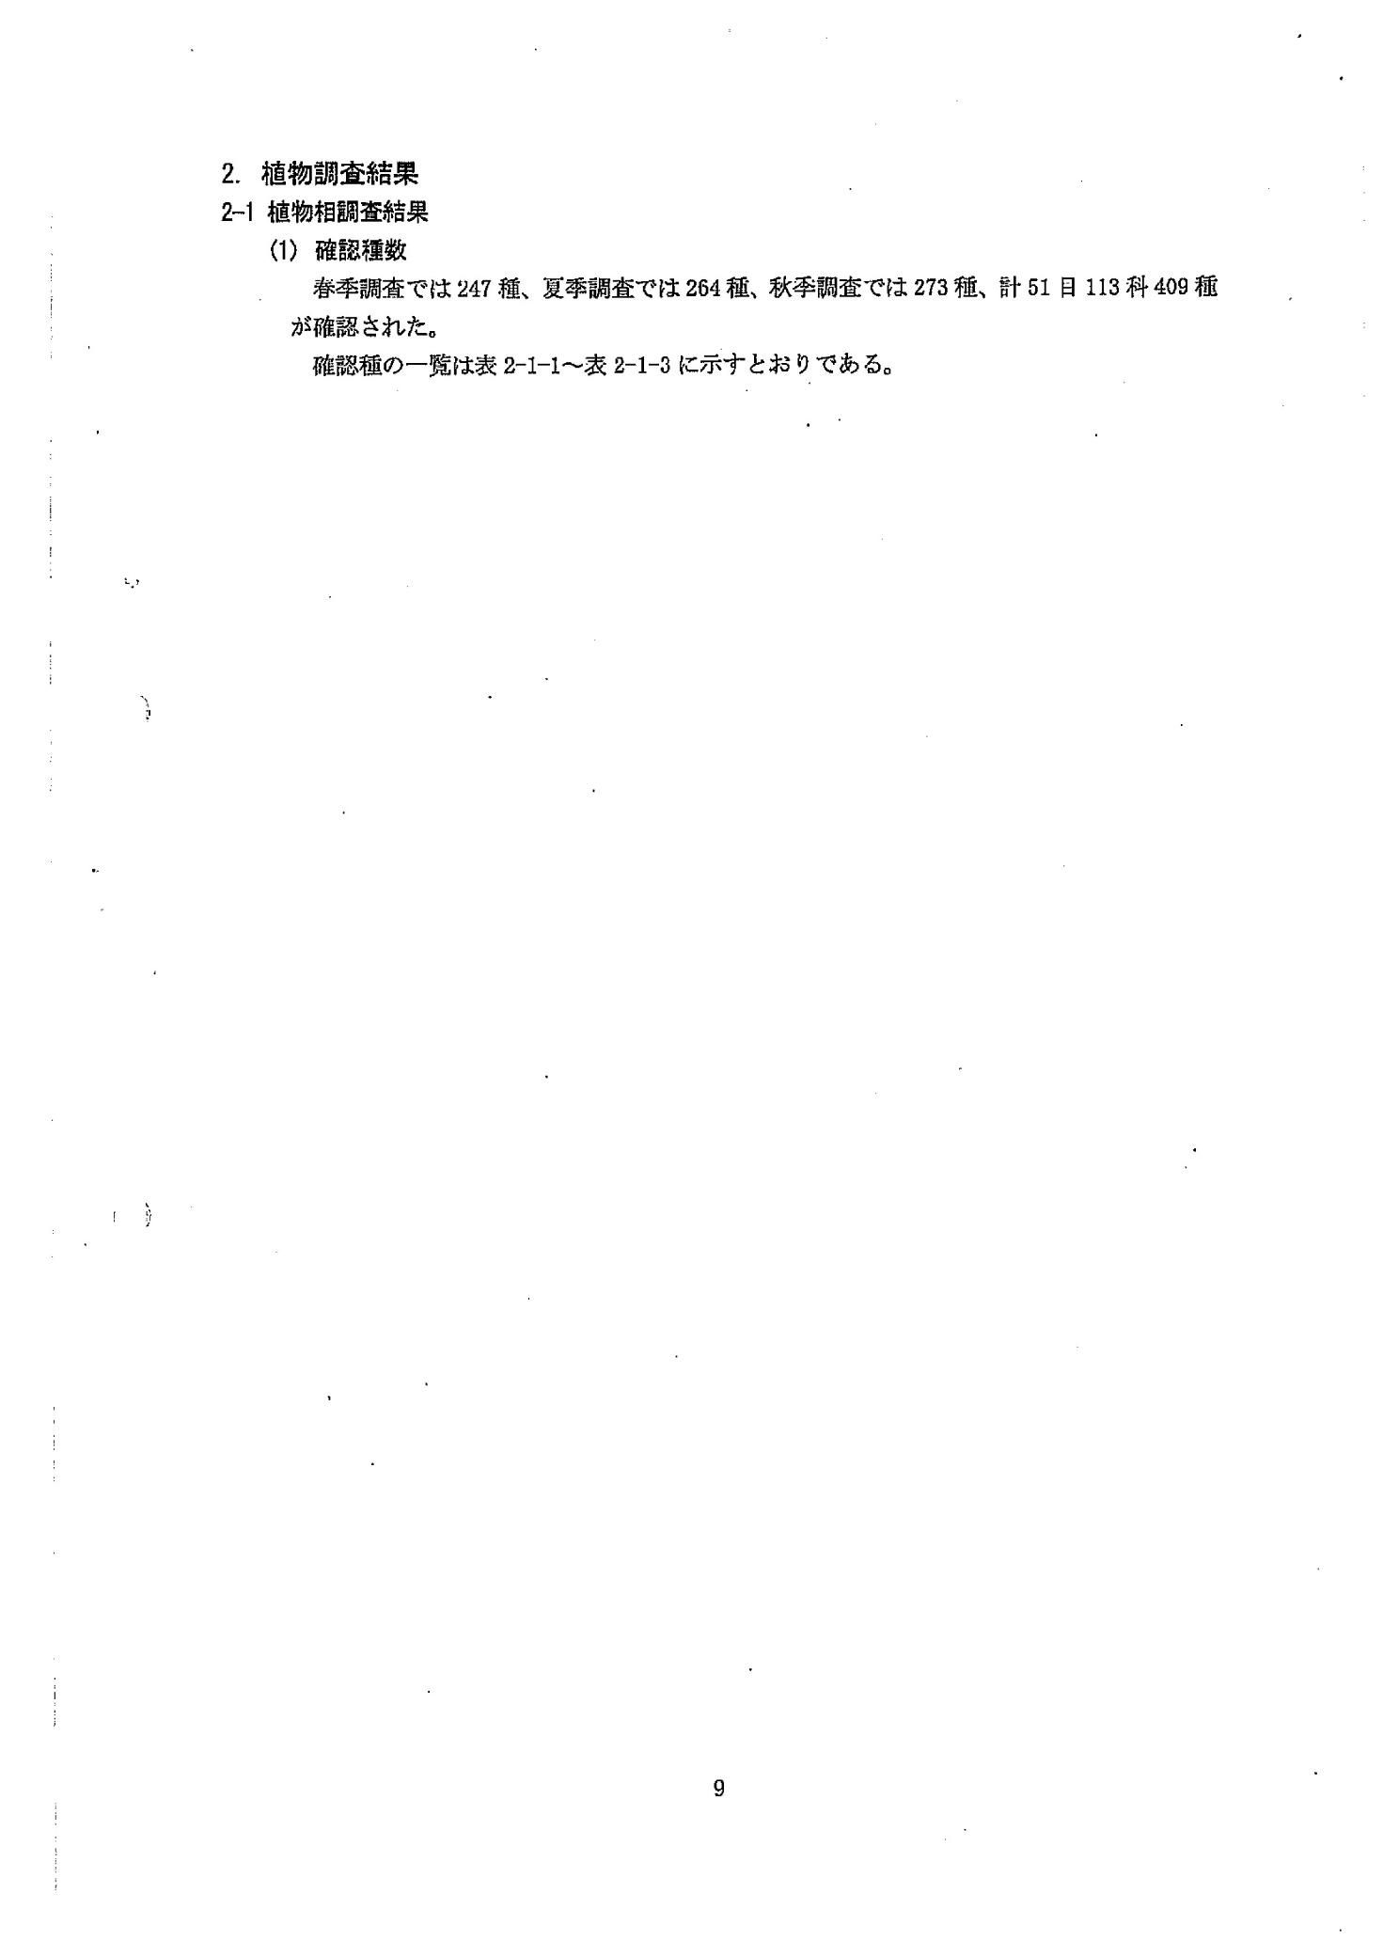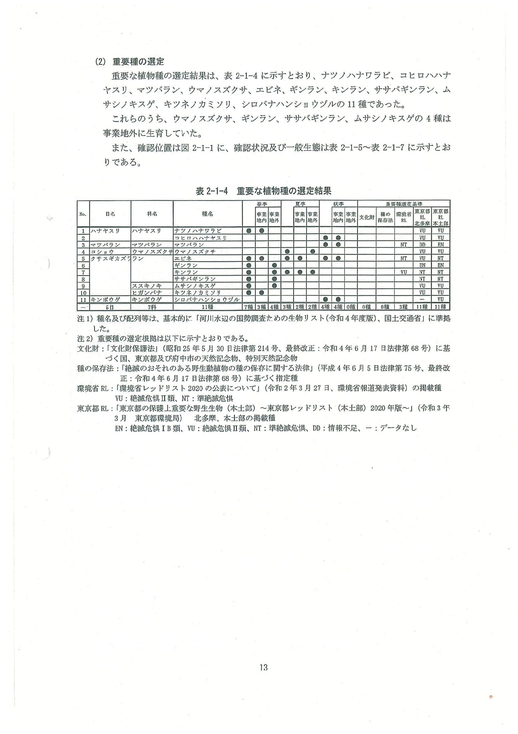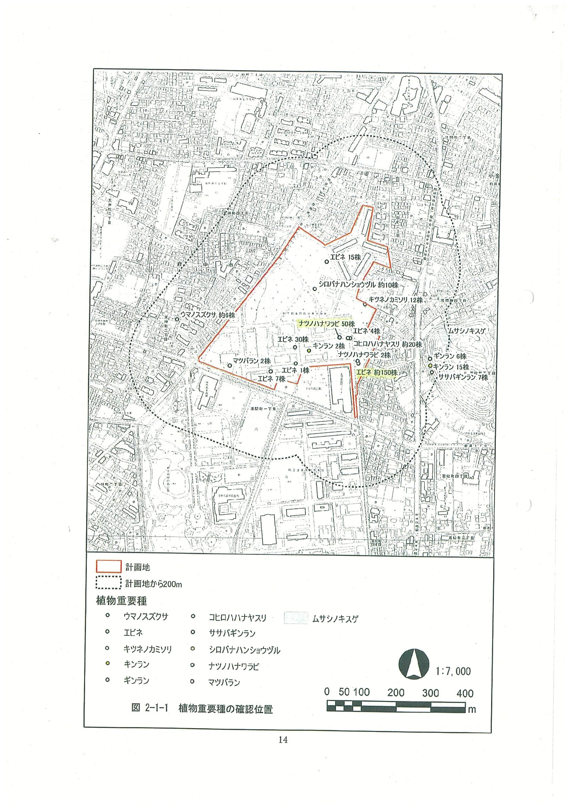

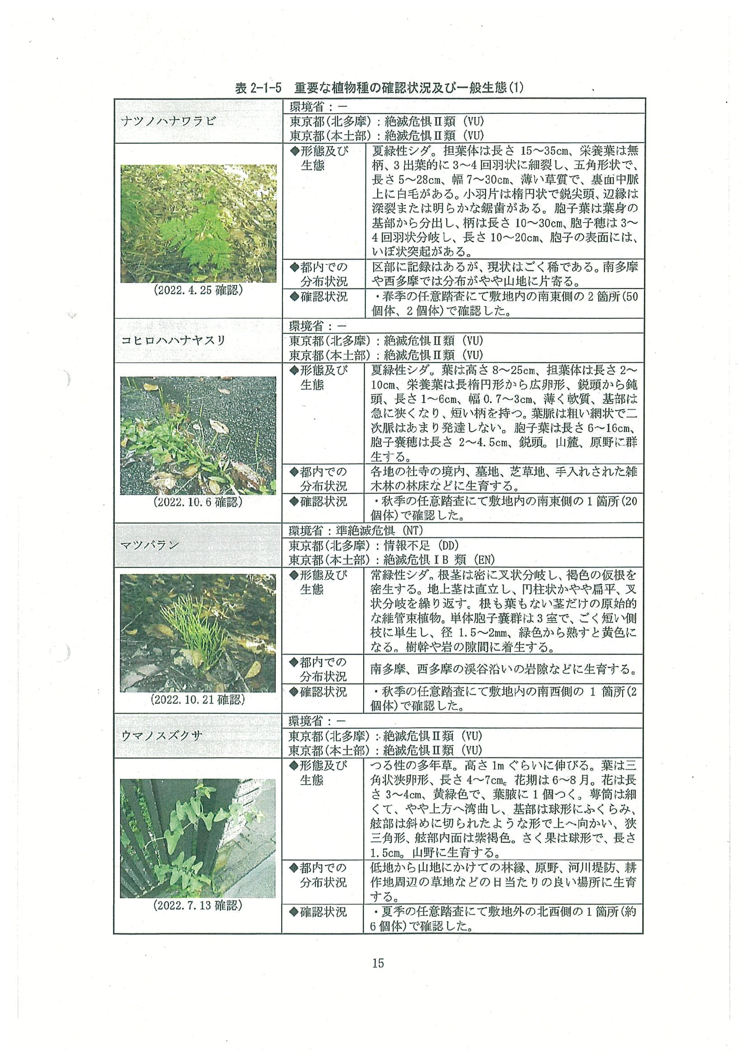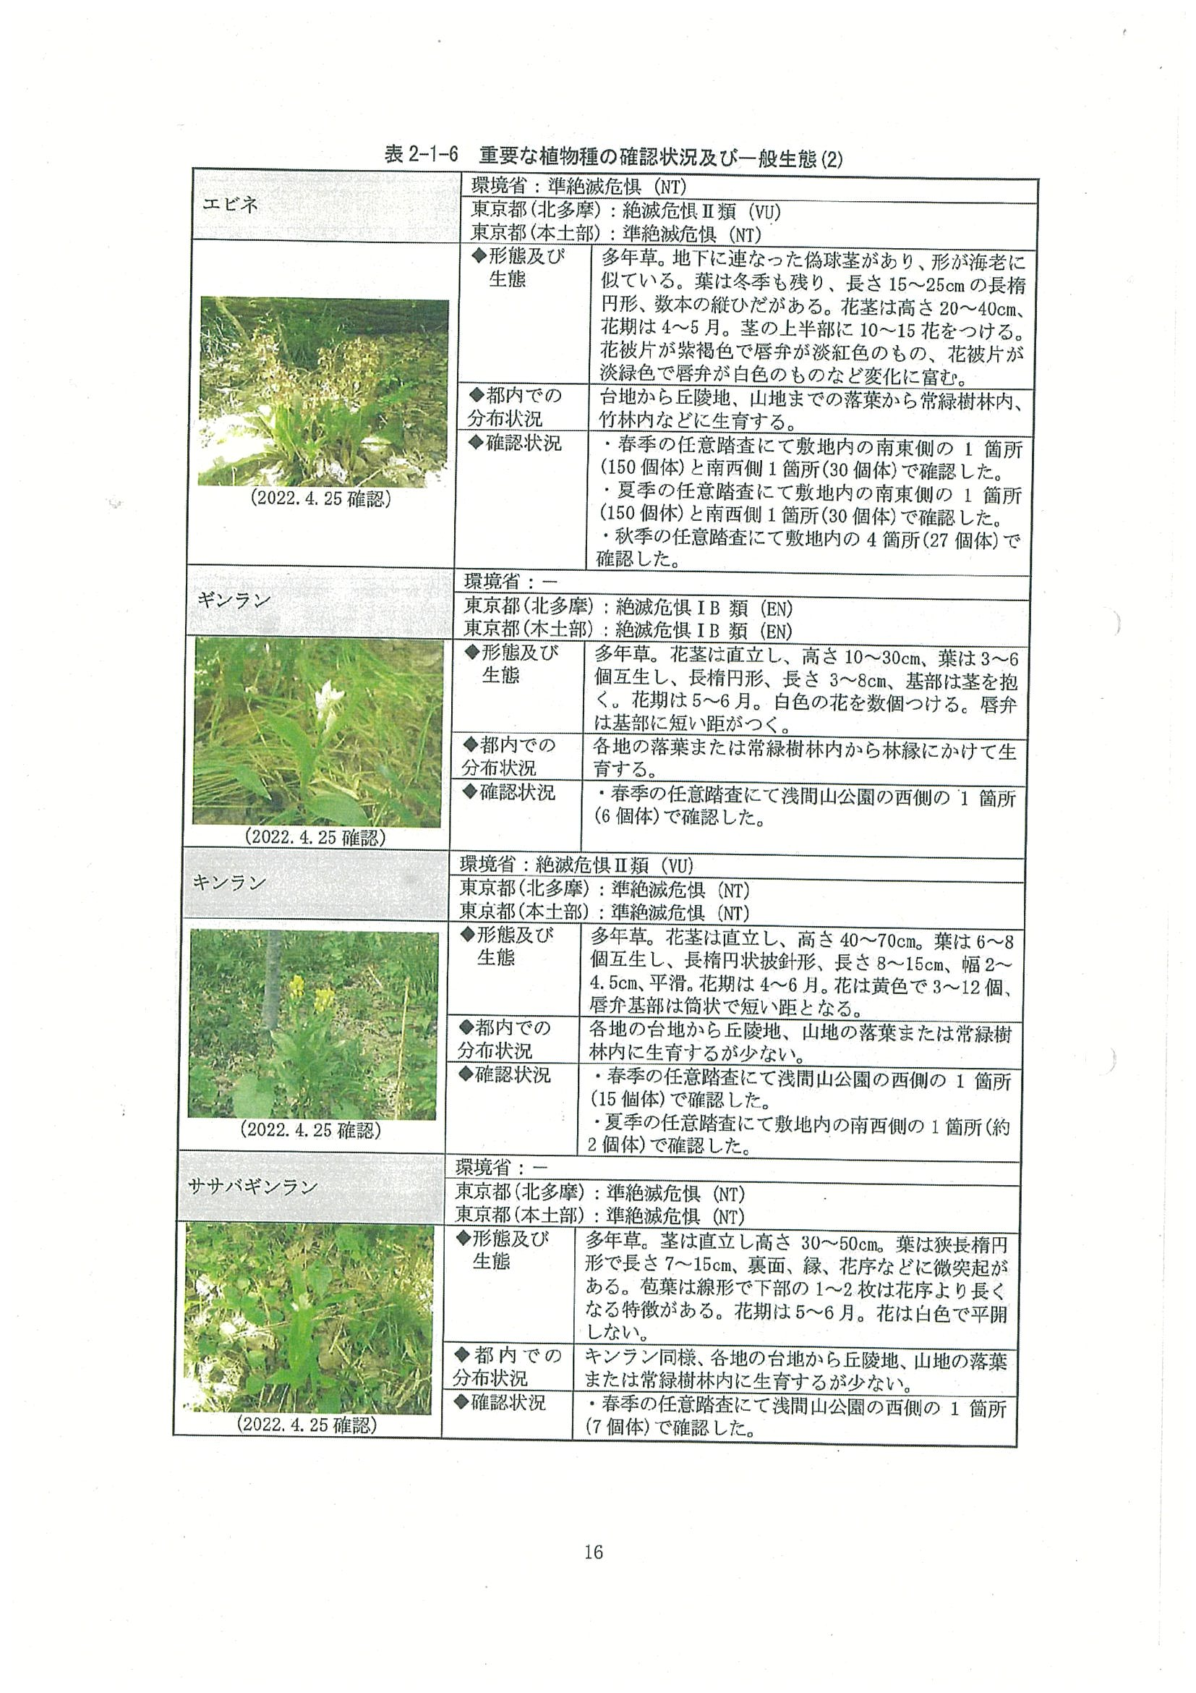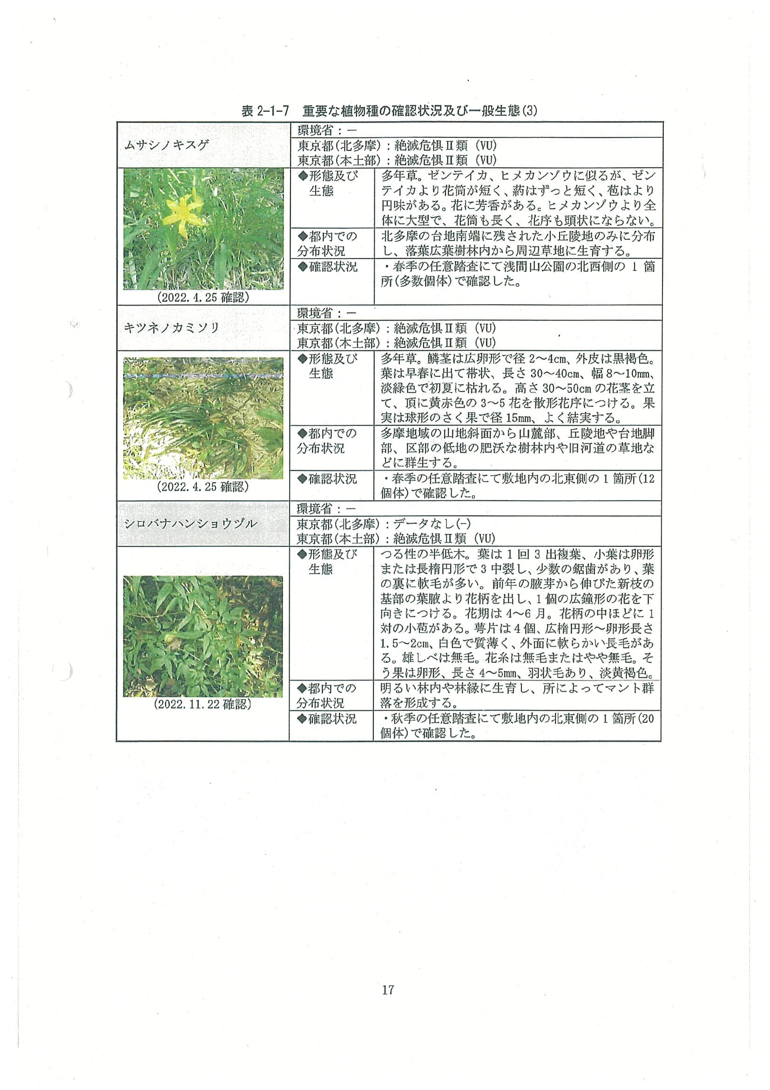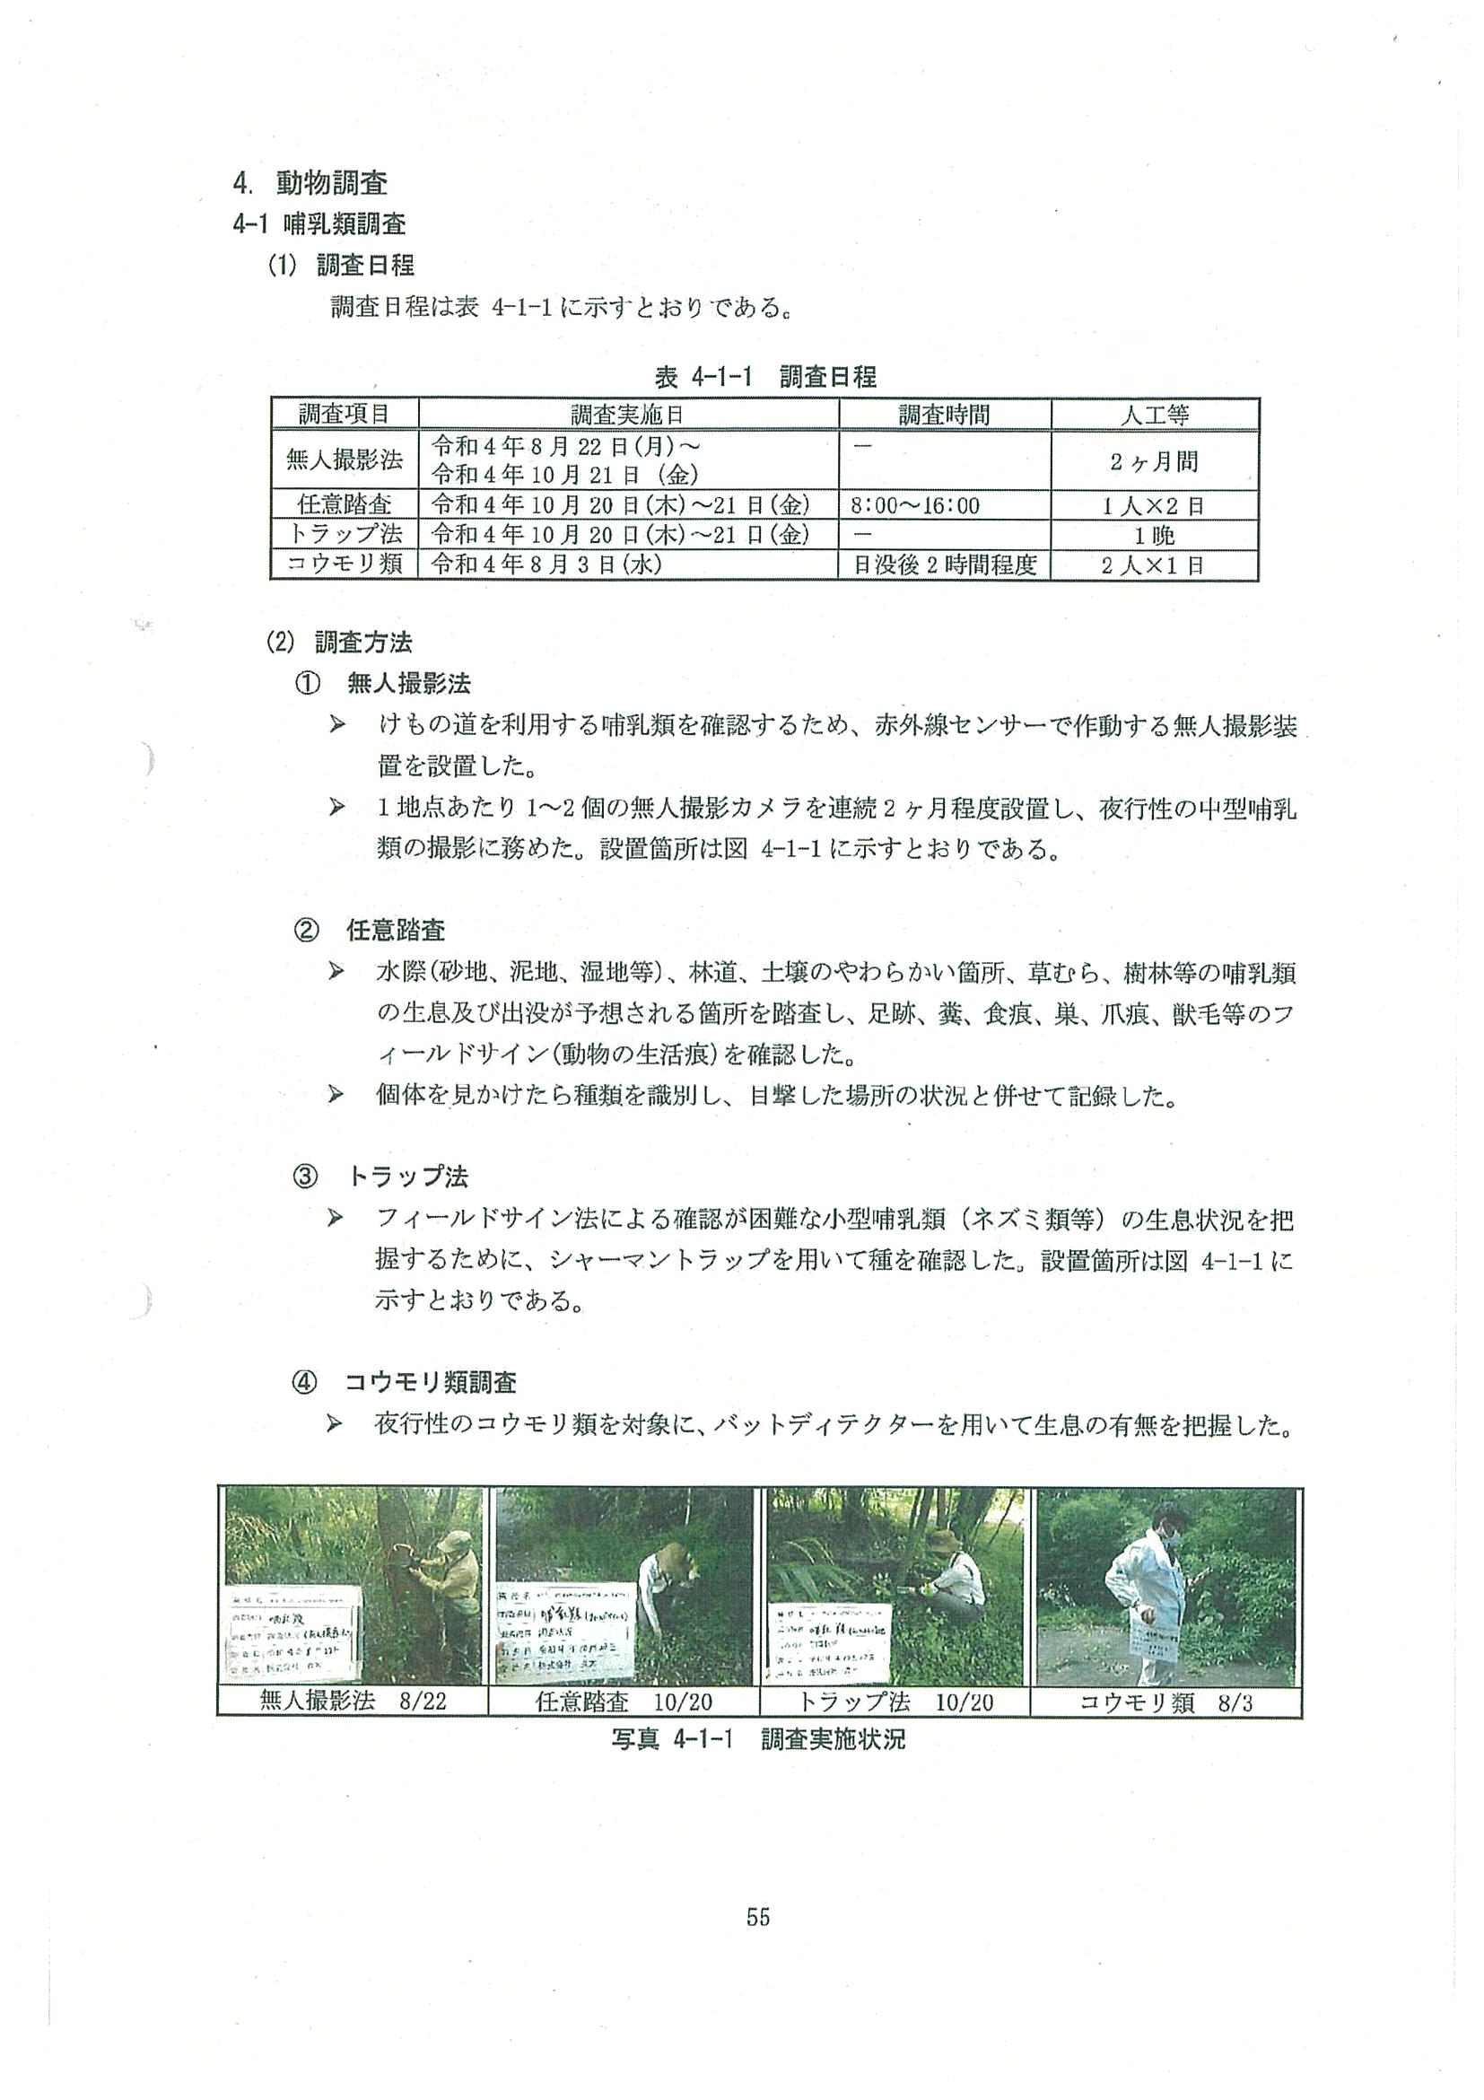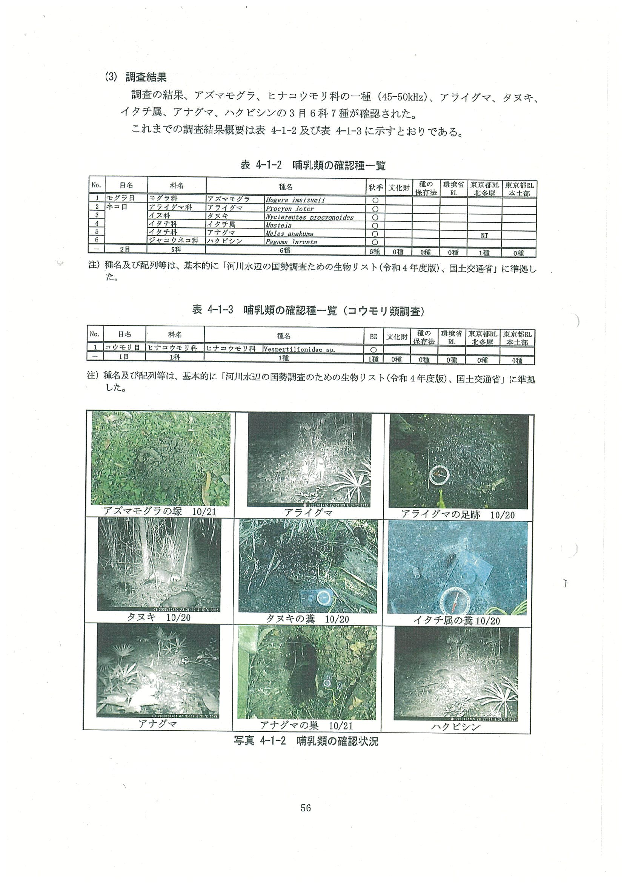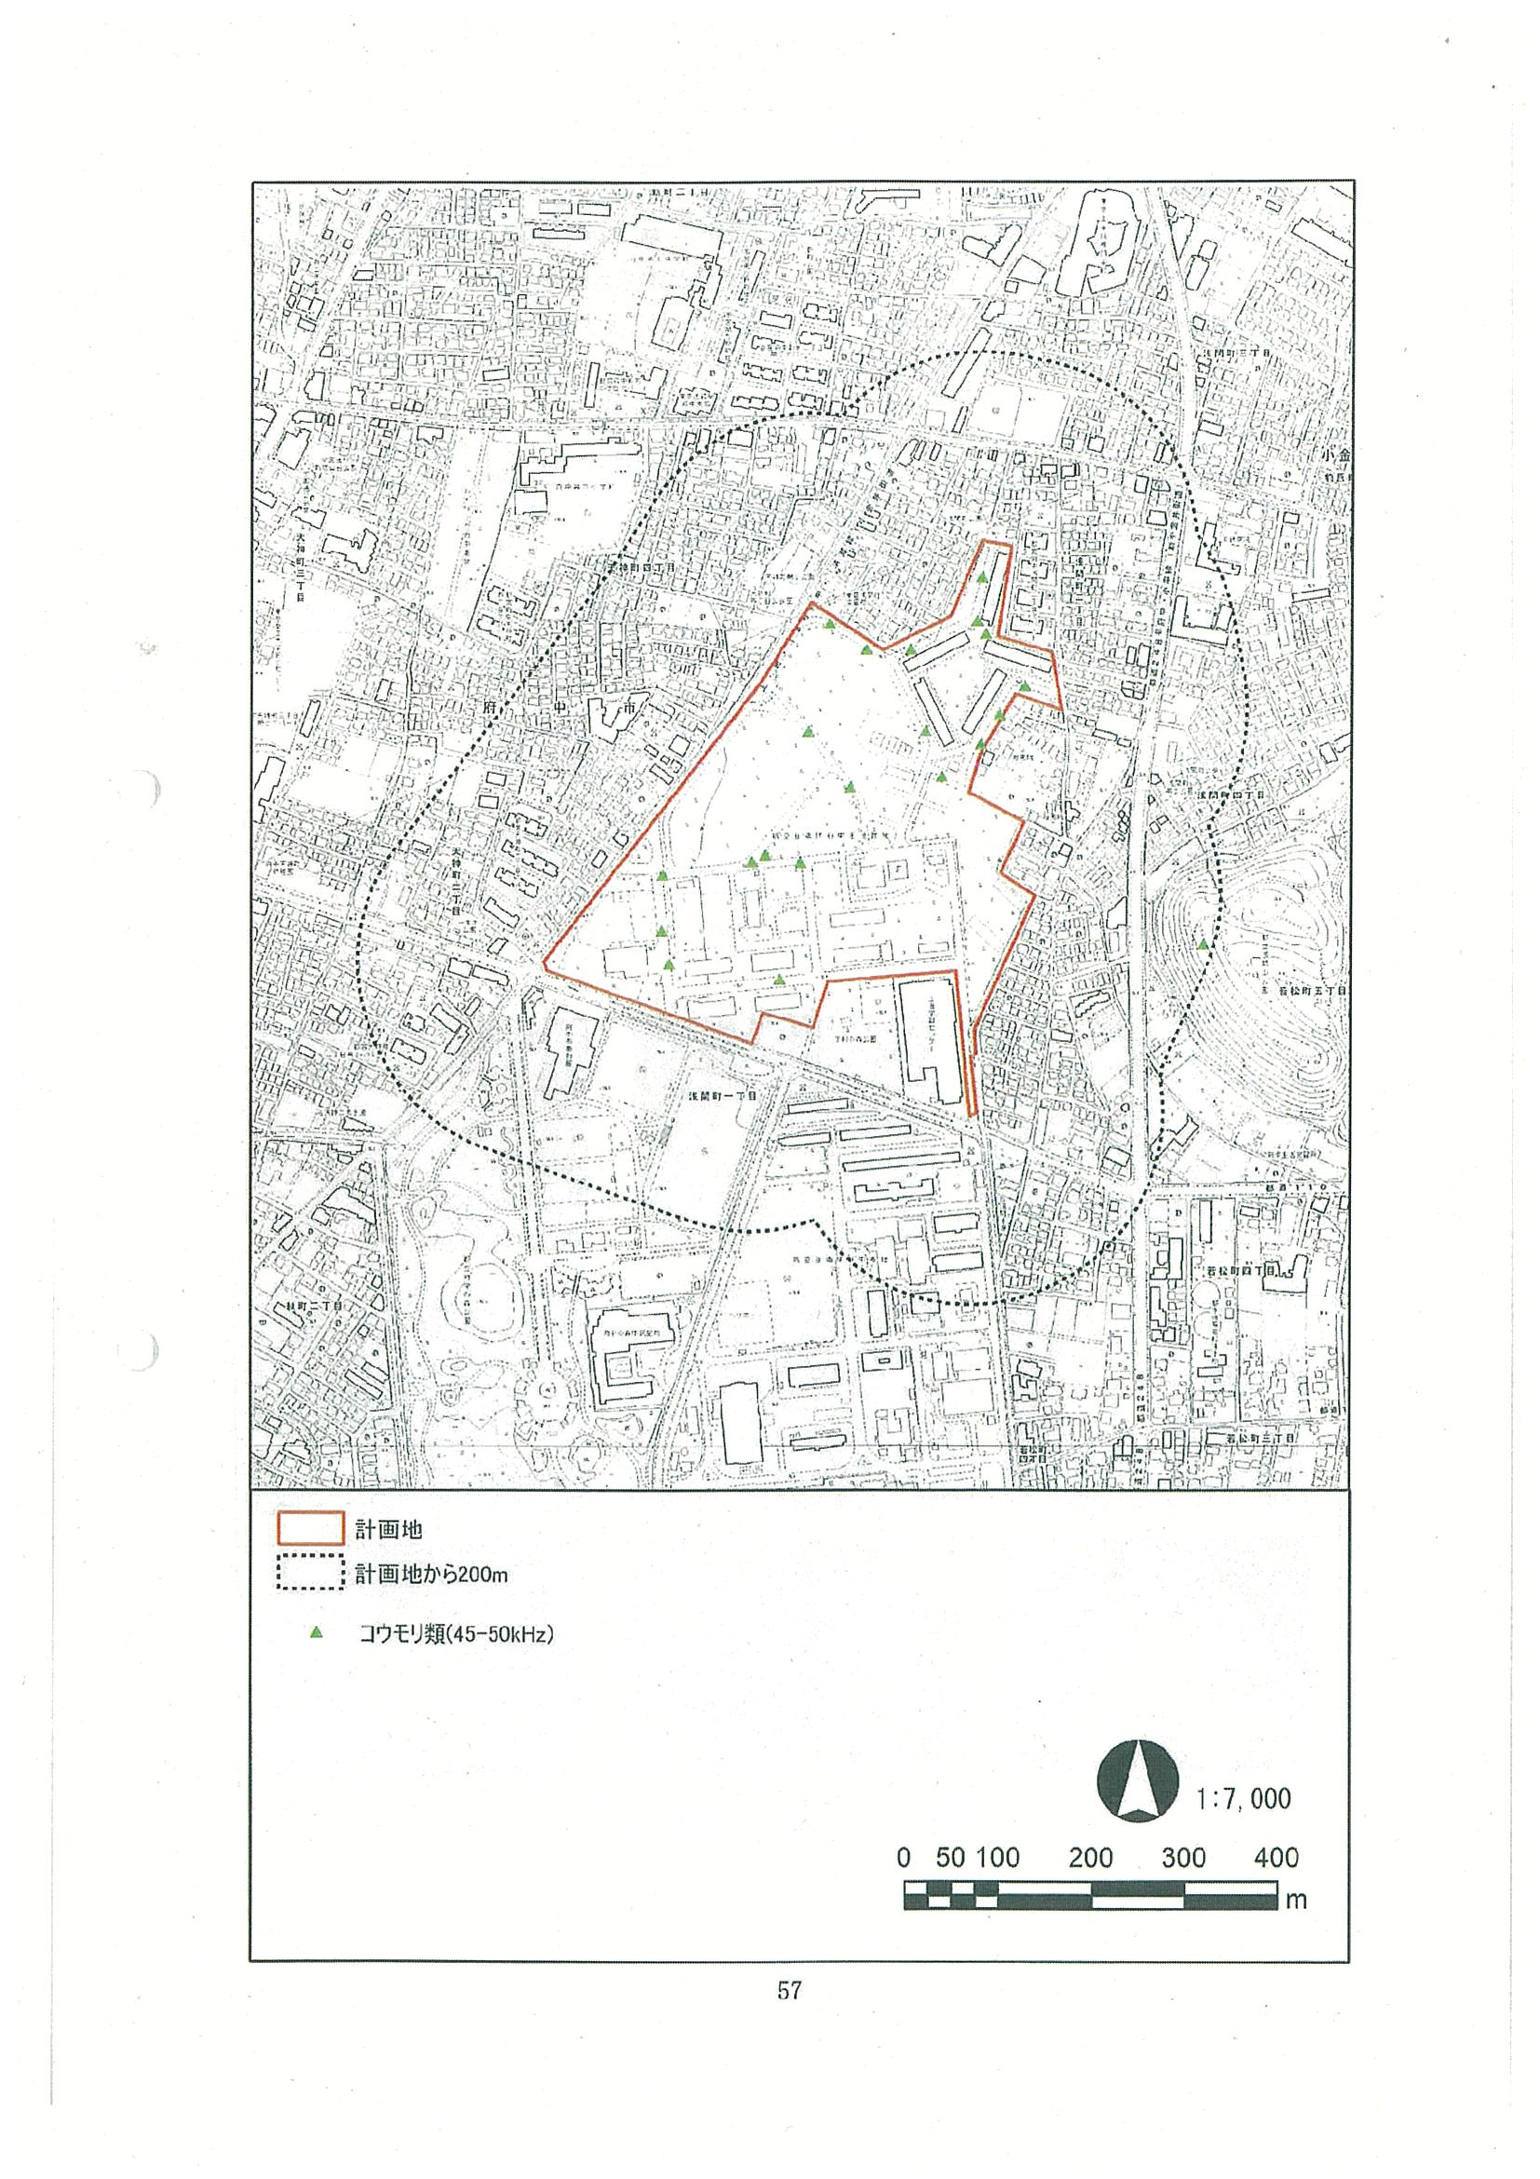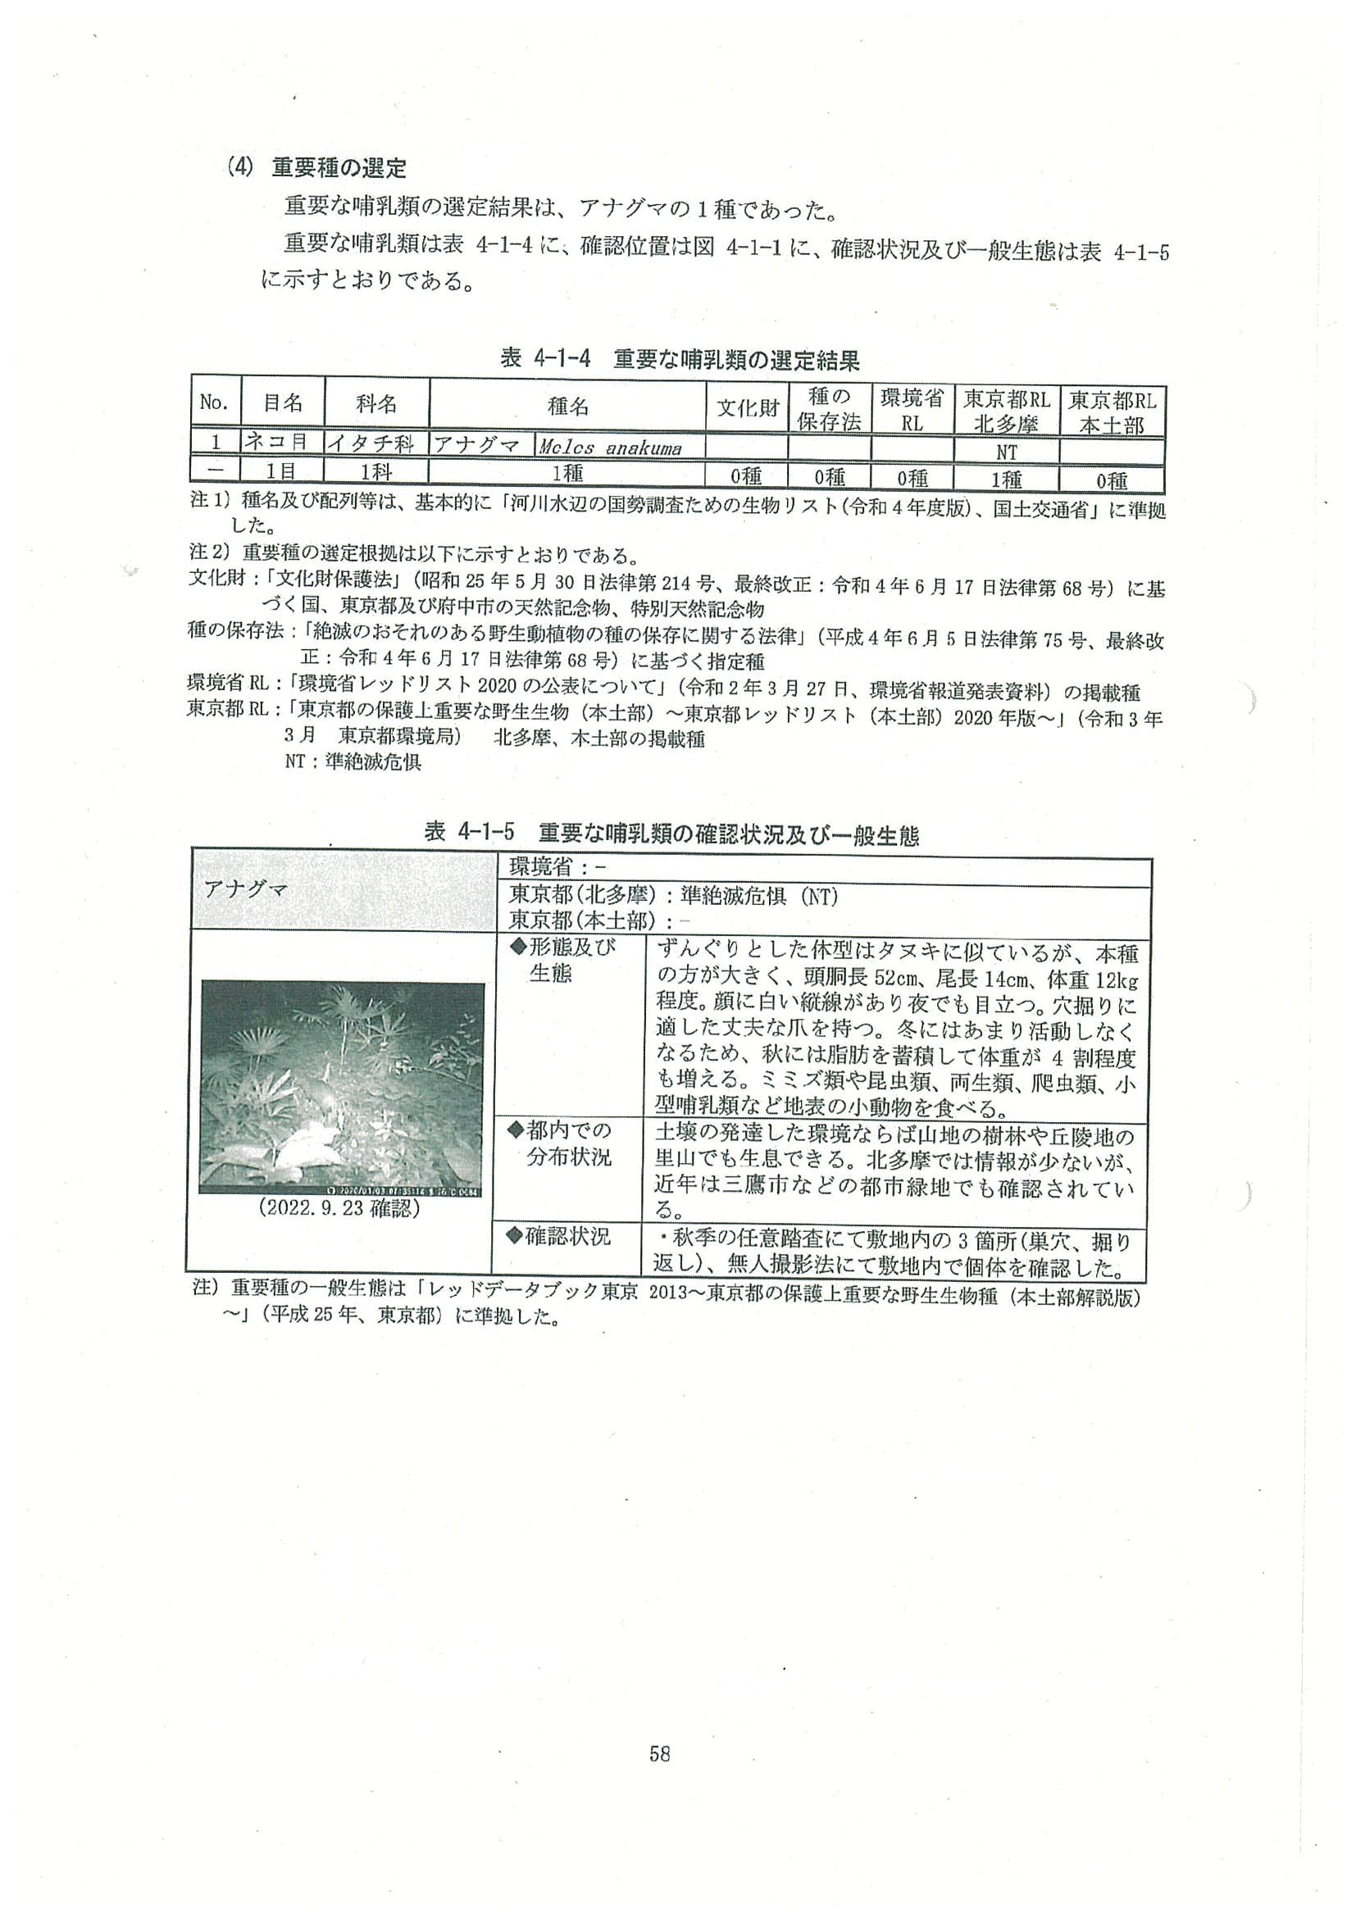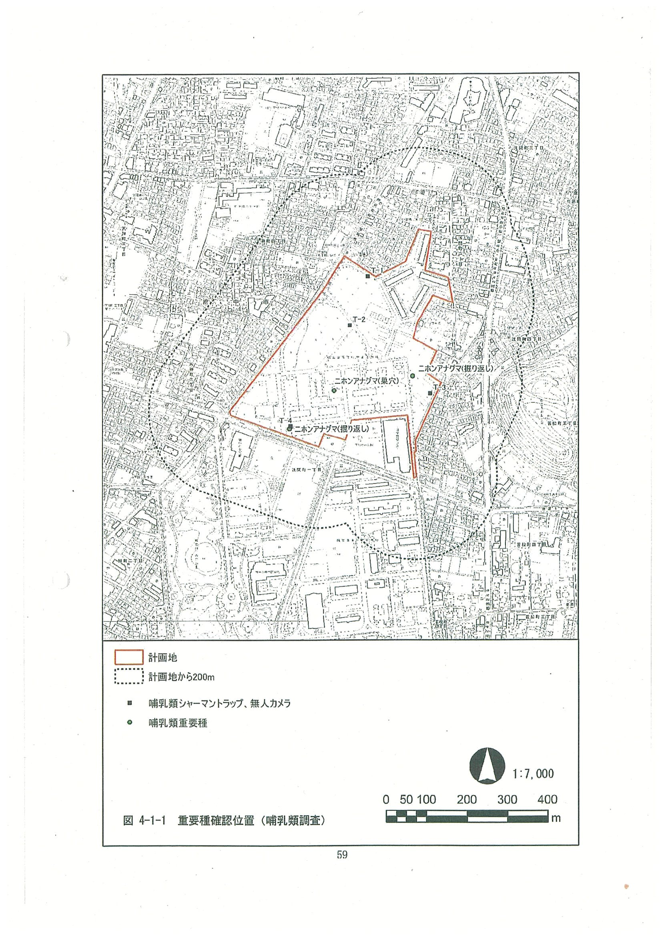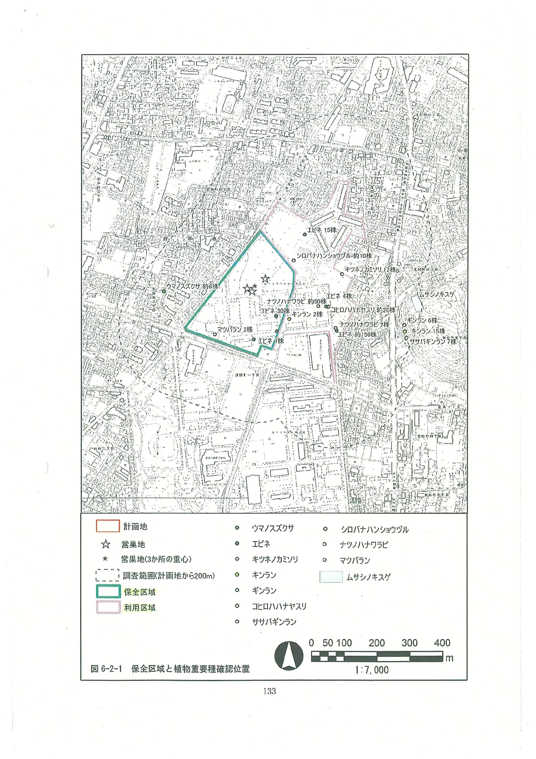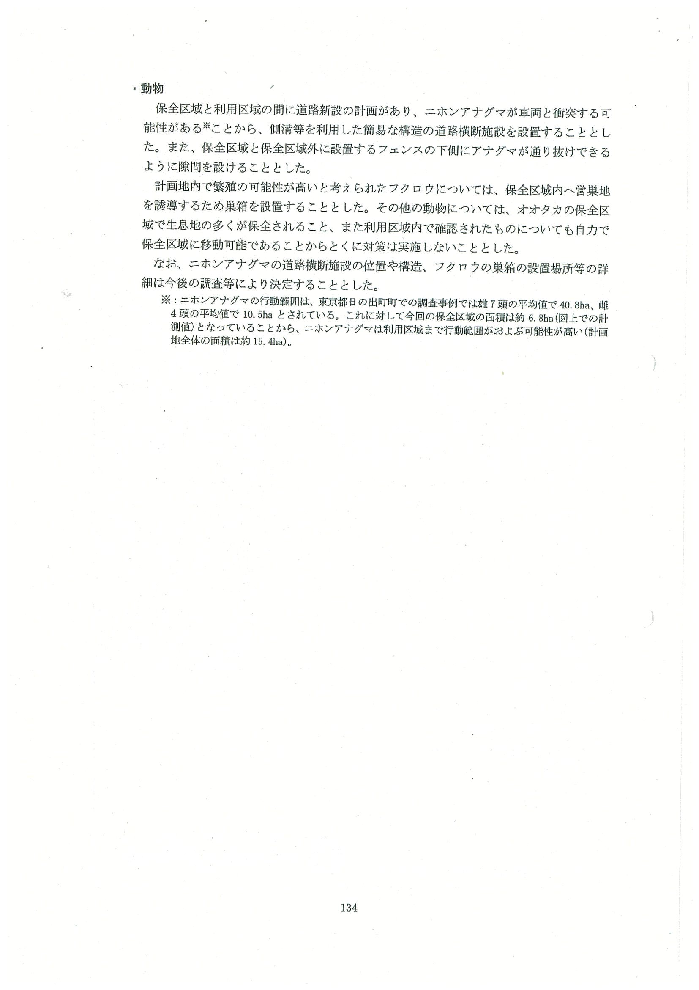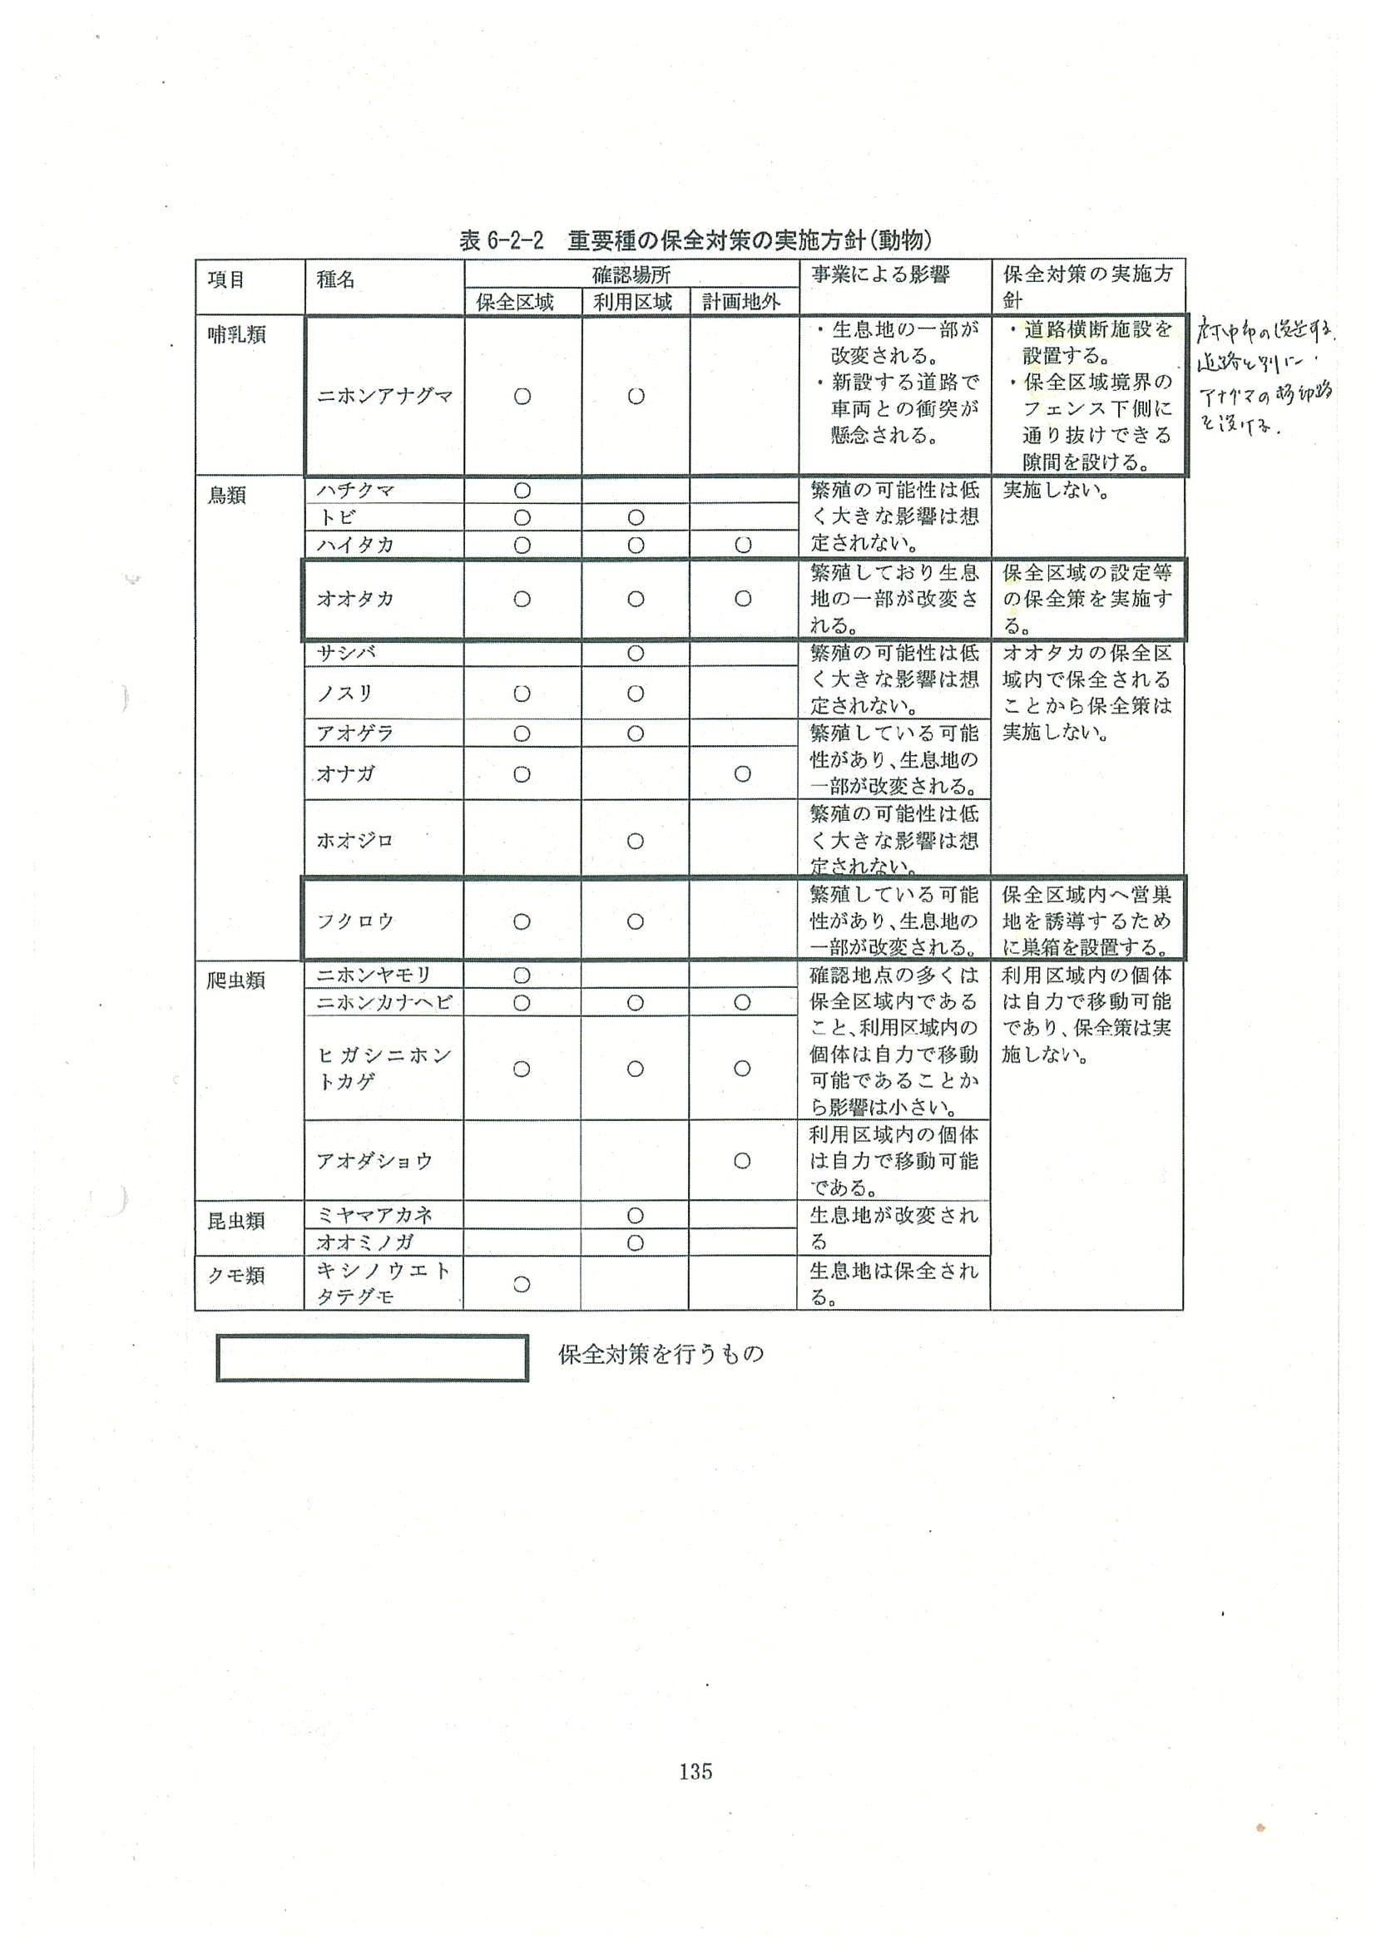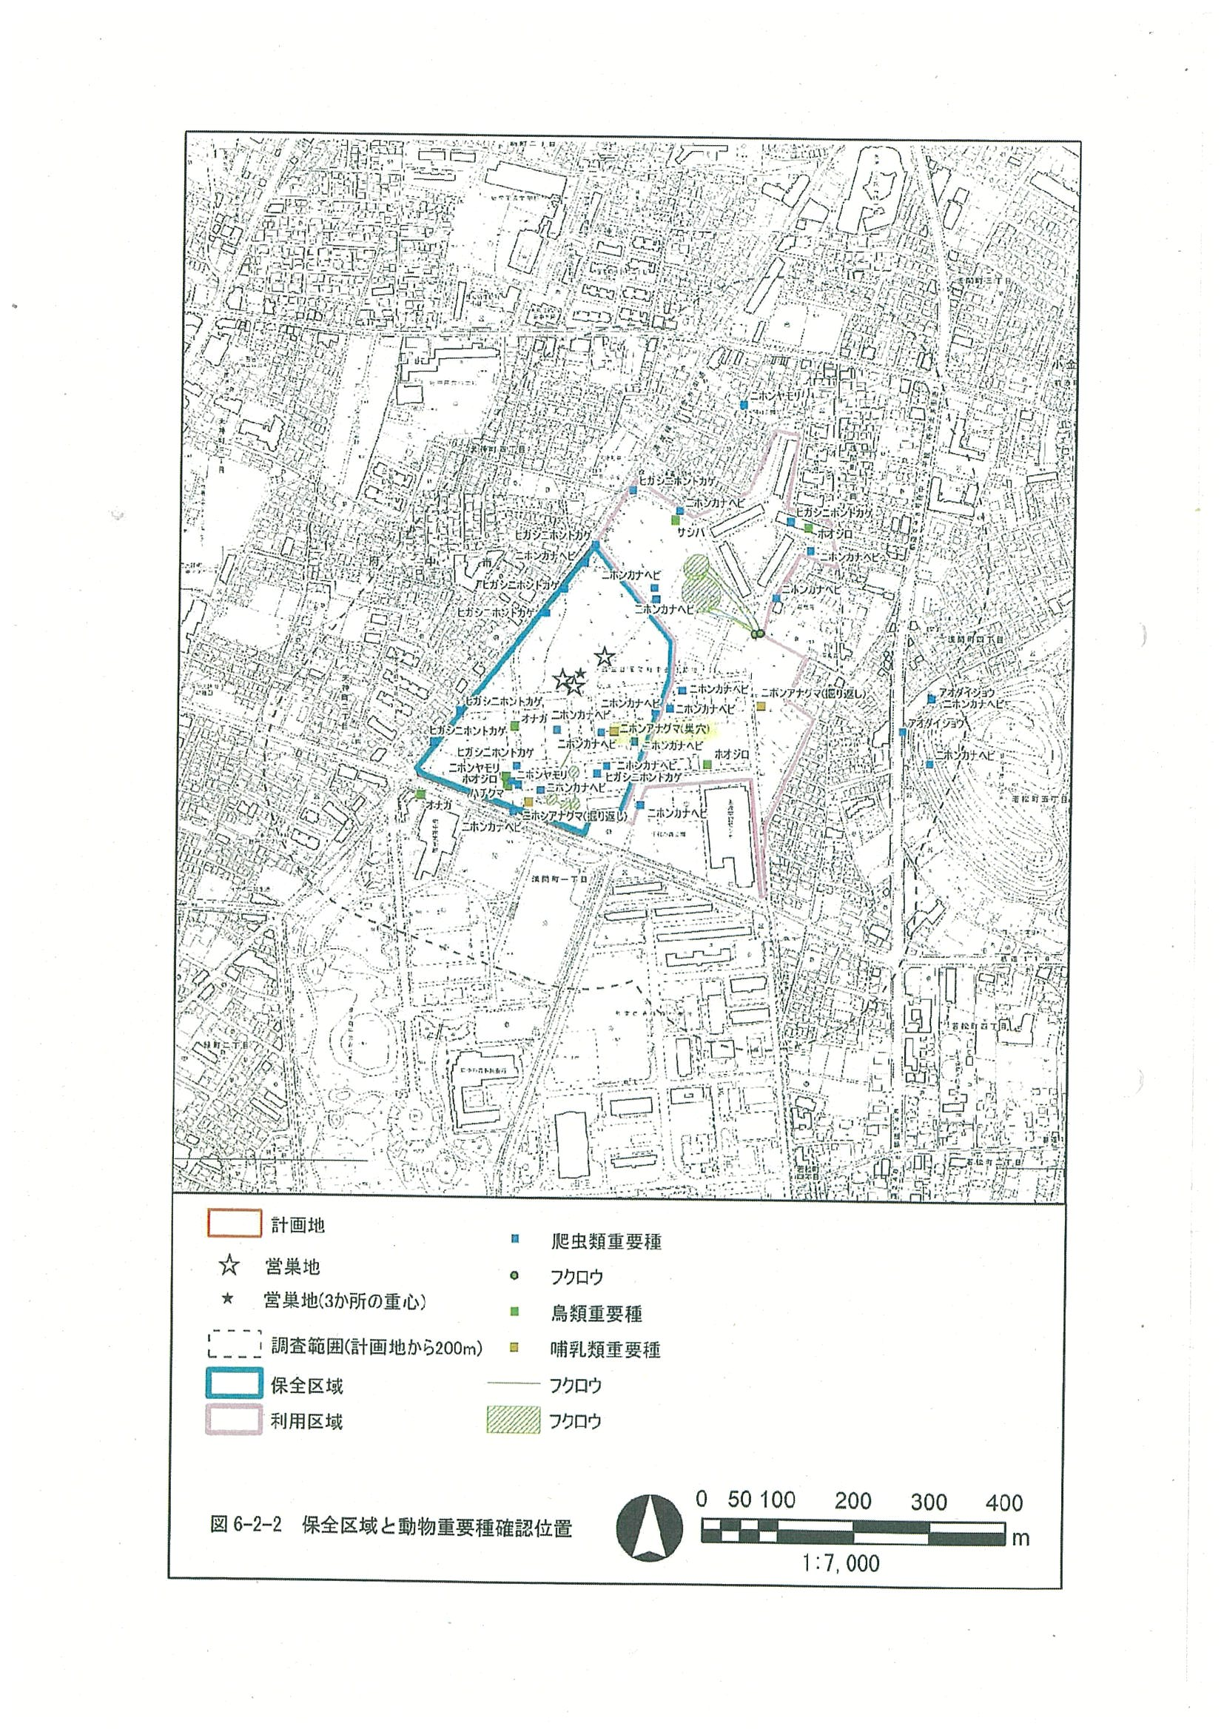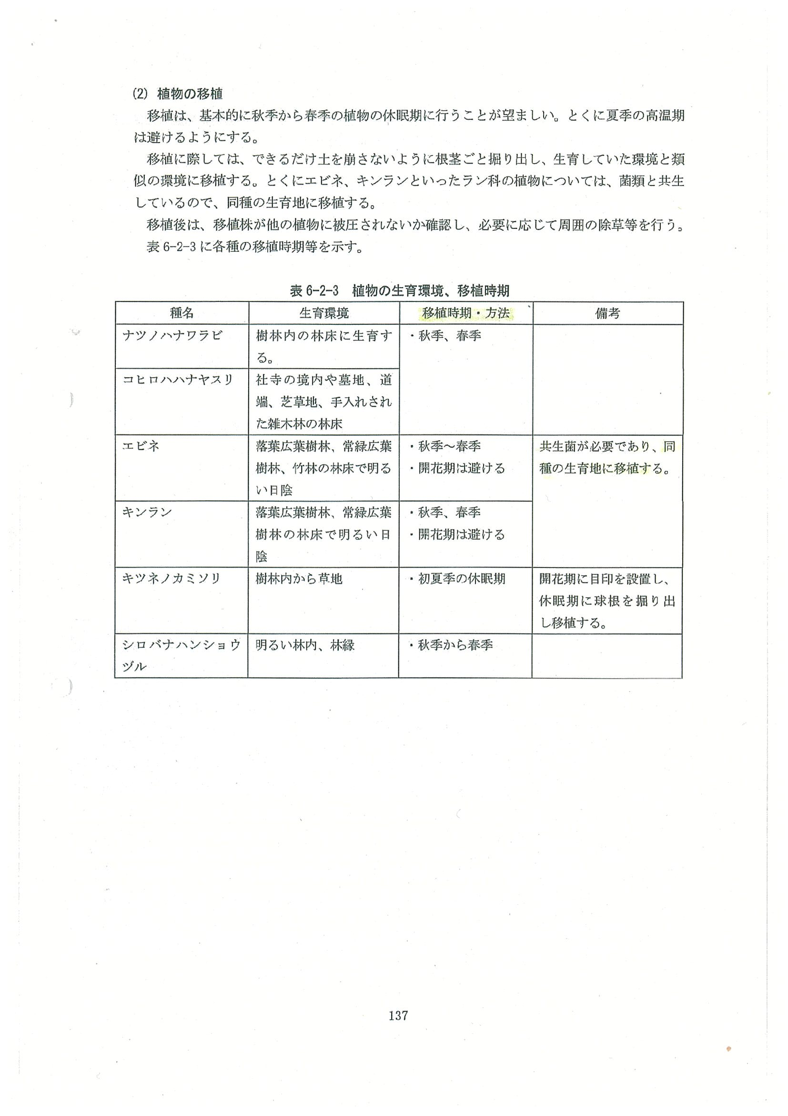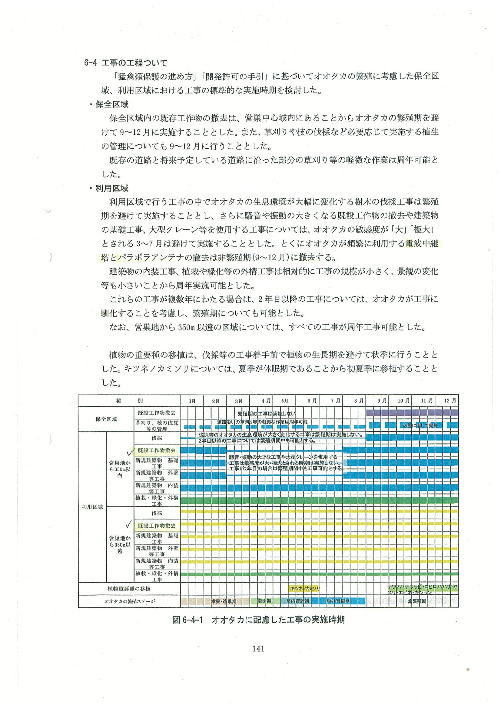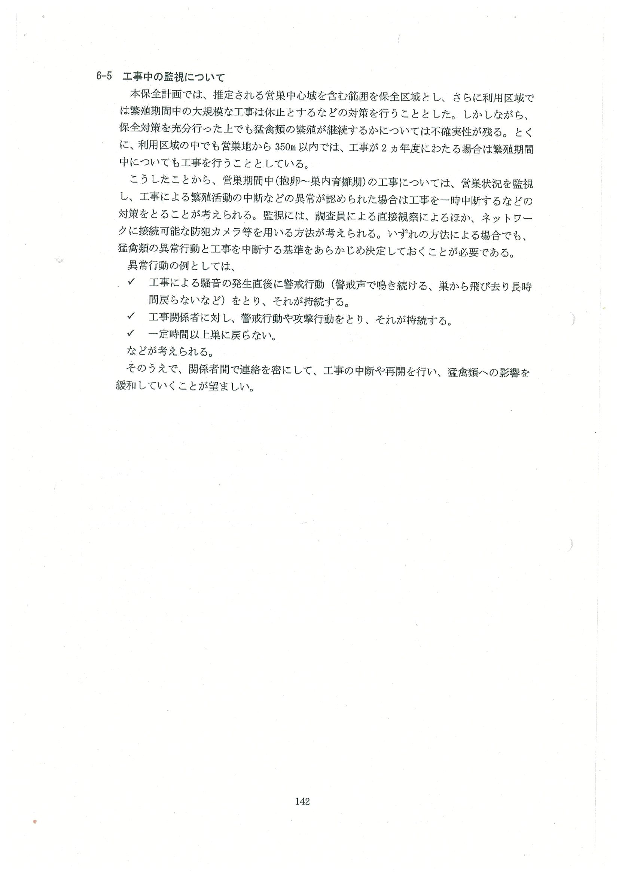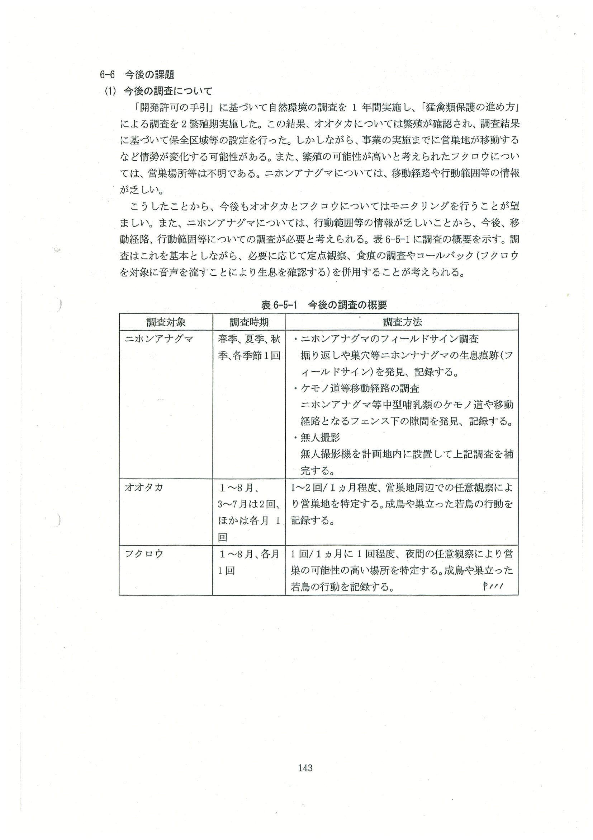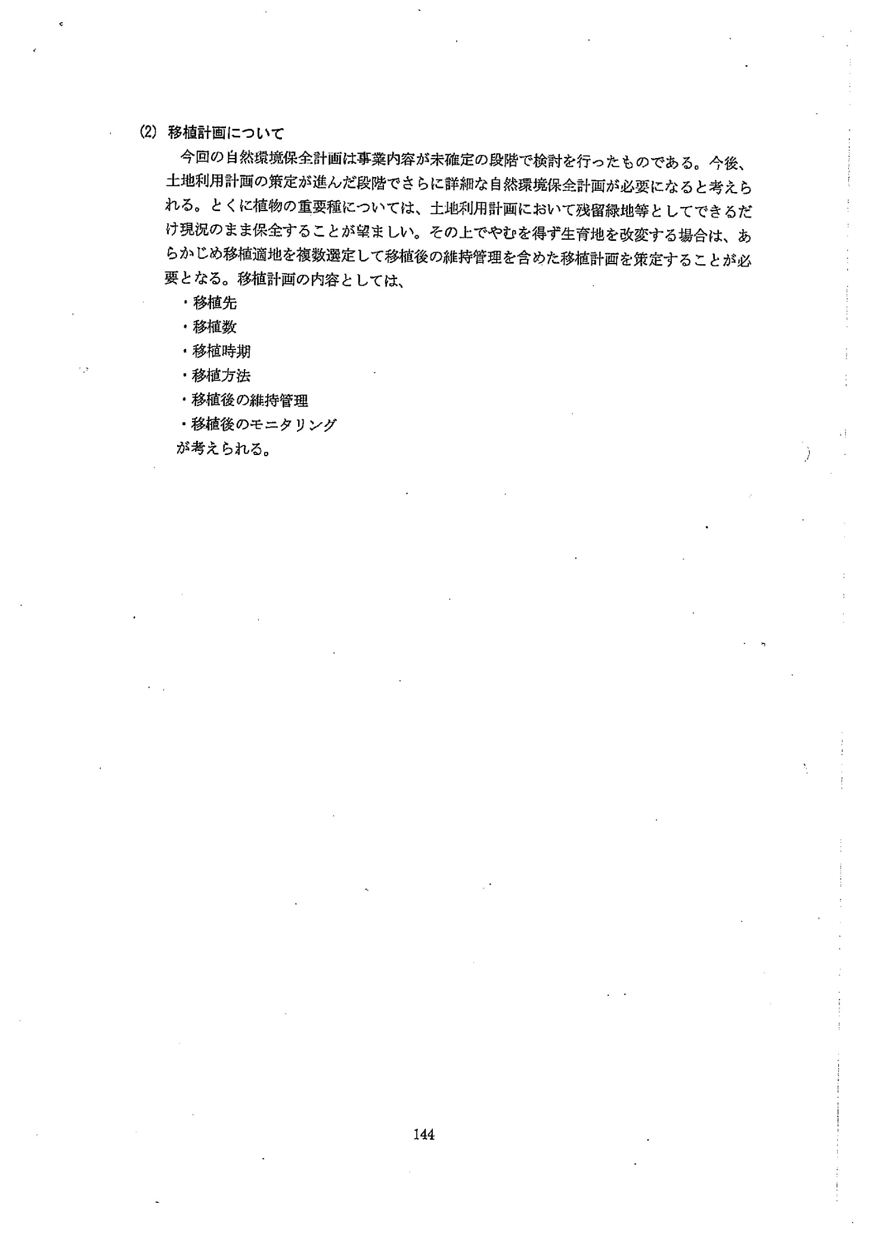

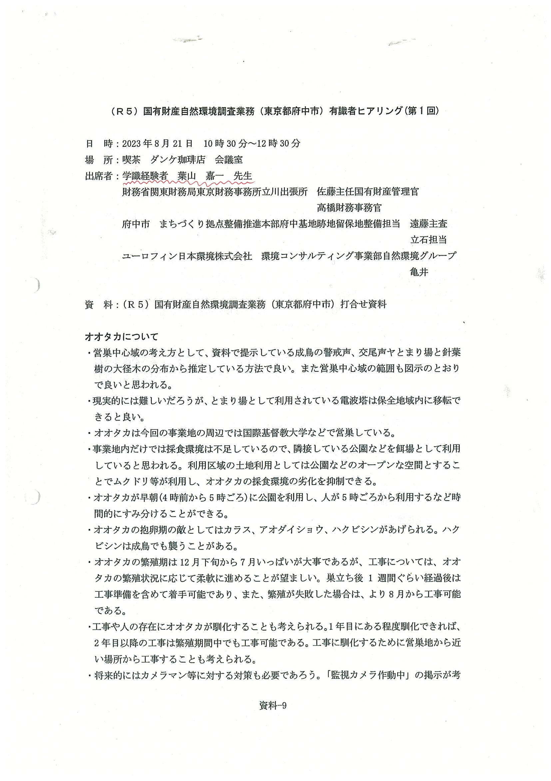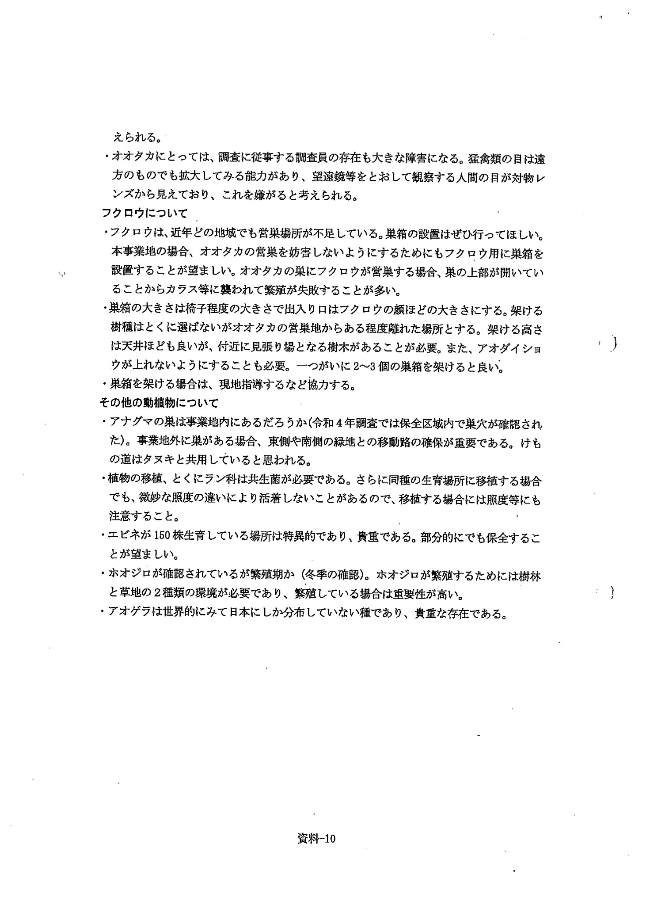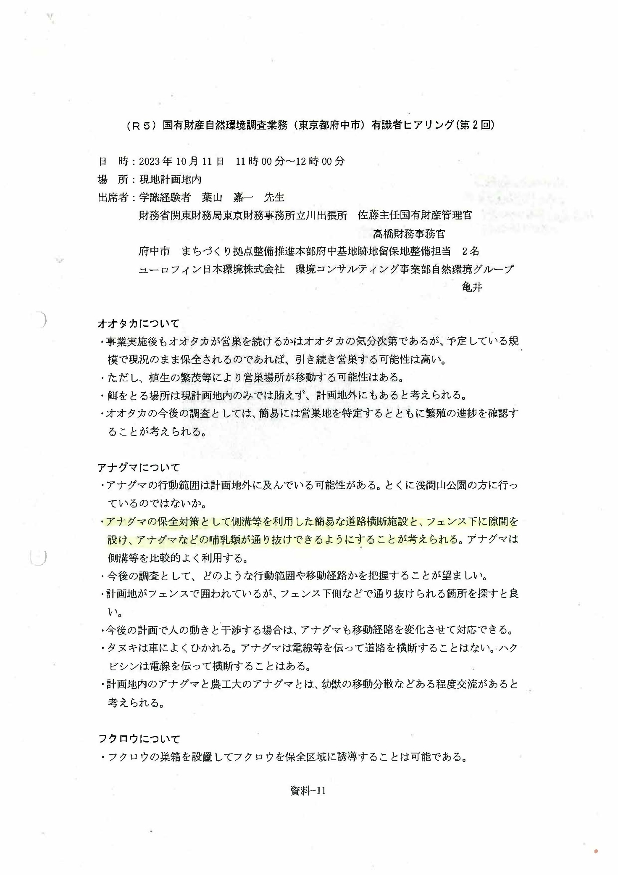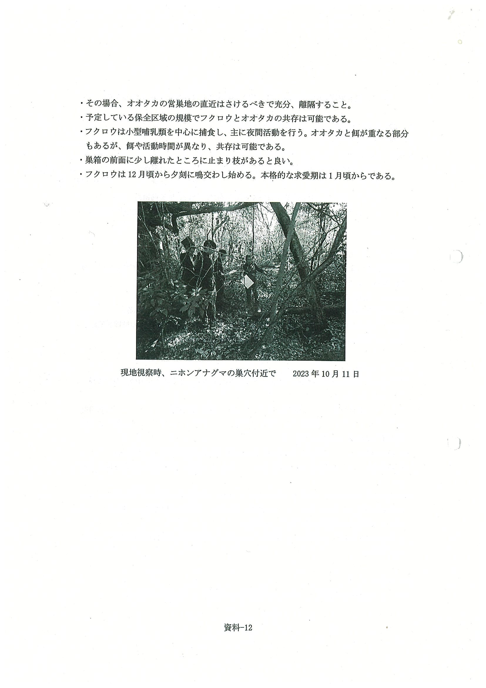

1. （R6）国有財産自然環境調査業務（東京都府中市）中間報告書（アナグマに該当する箇所のみの抜粋）」（株式会社環境指標生物、令和６年）《防衛省北関東防衛局提供資料》

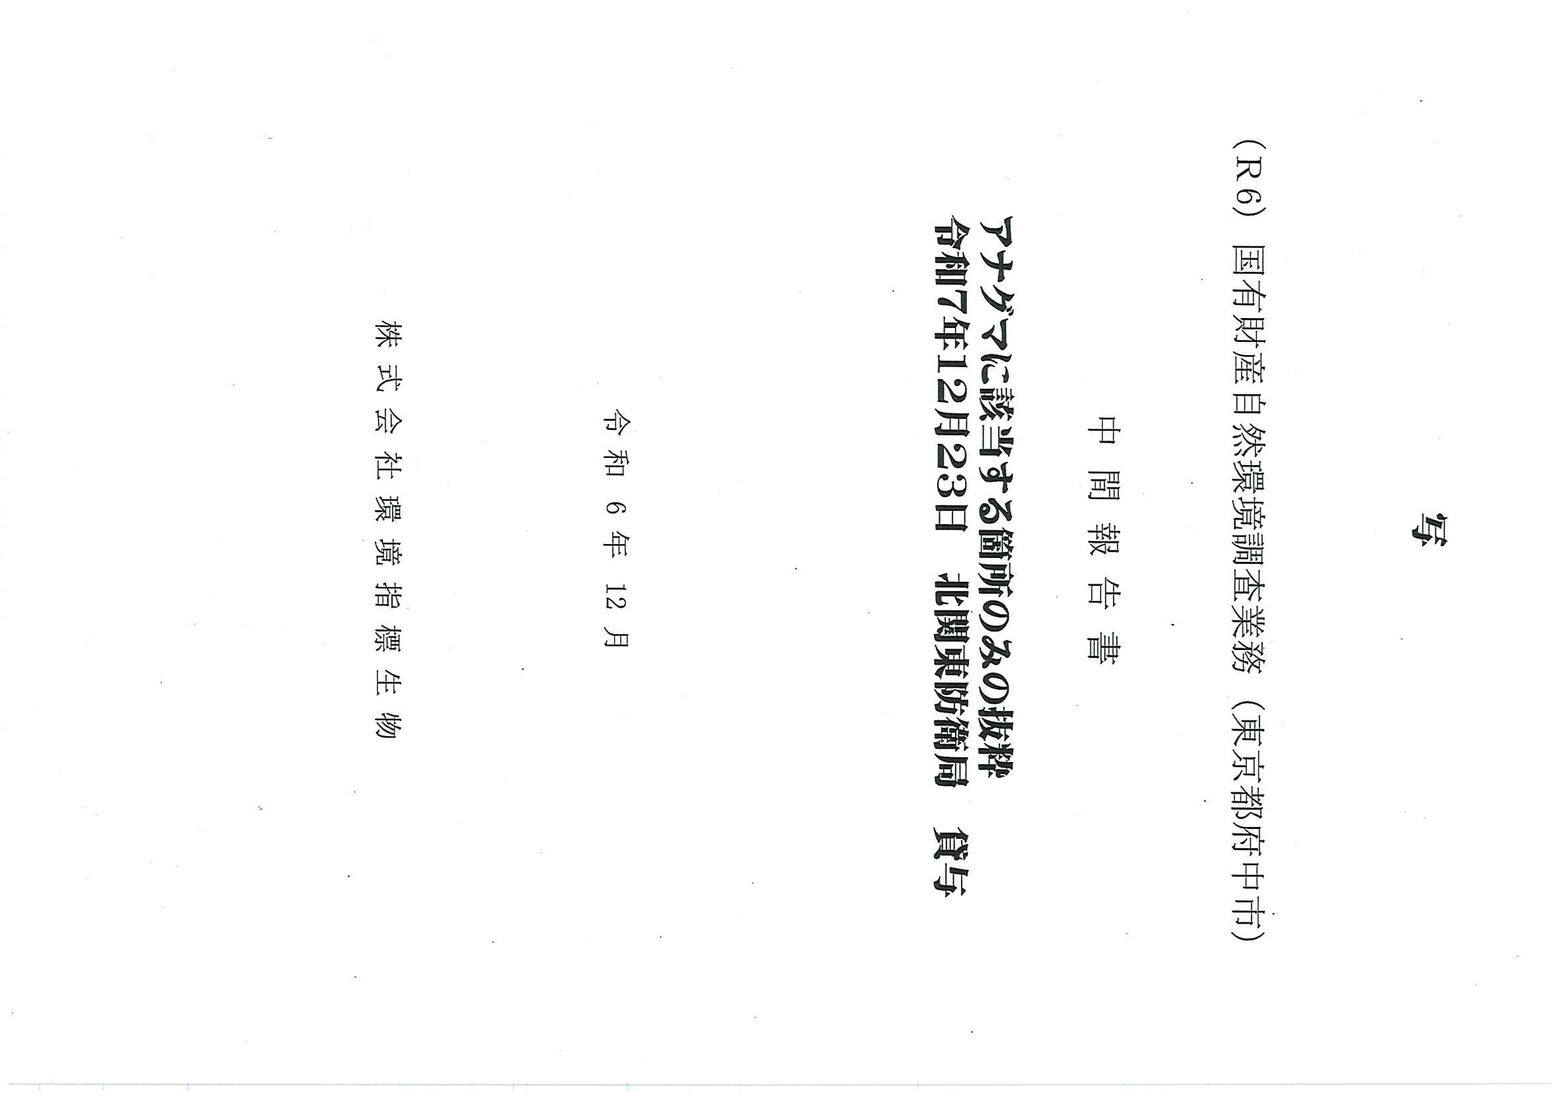

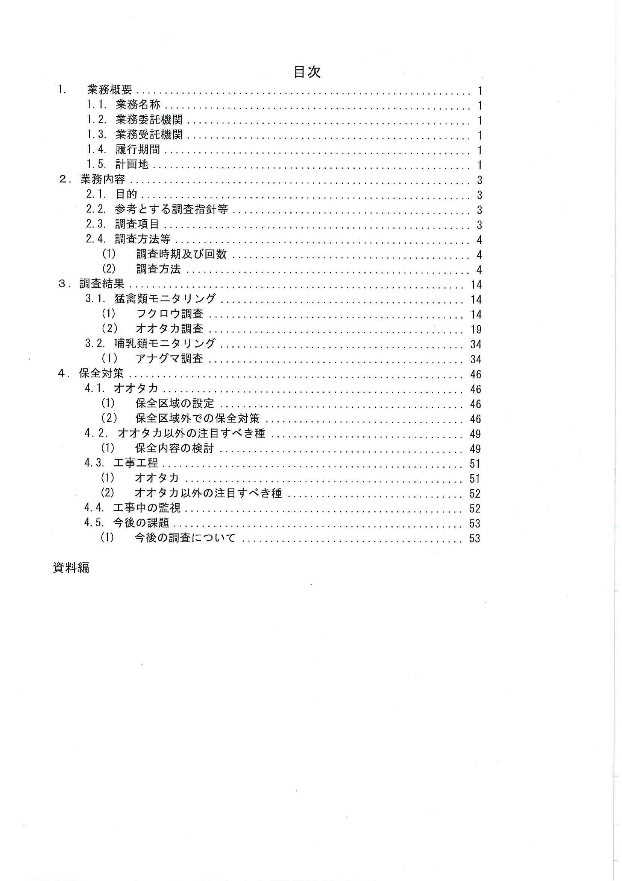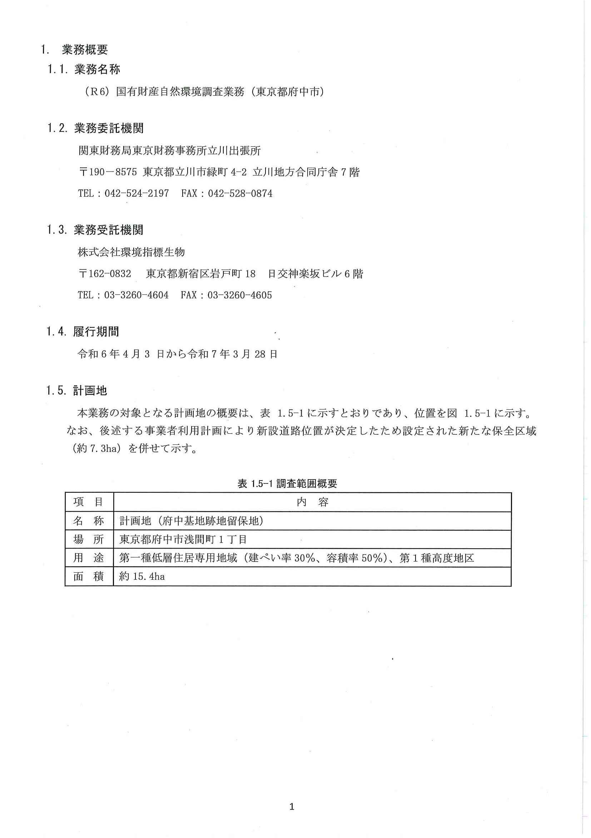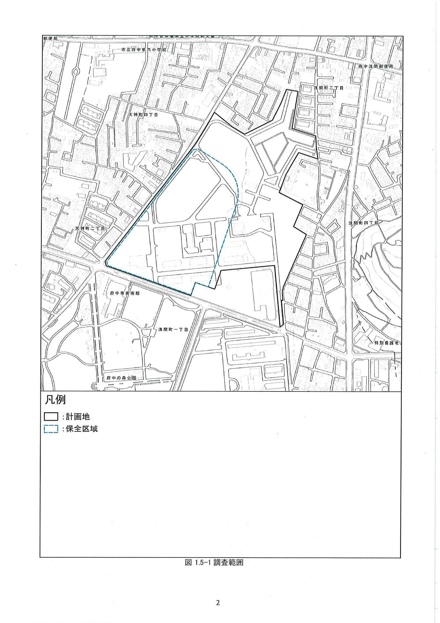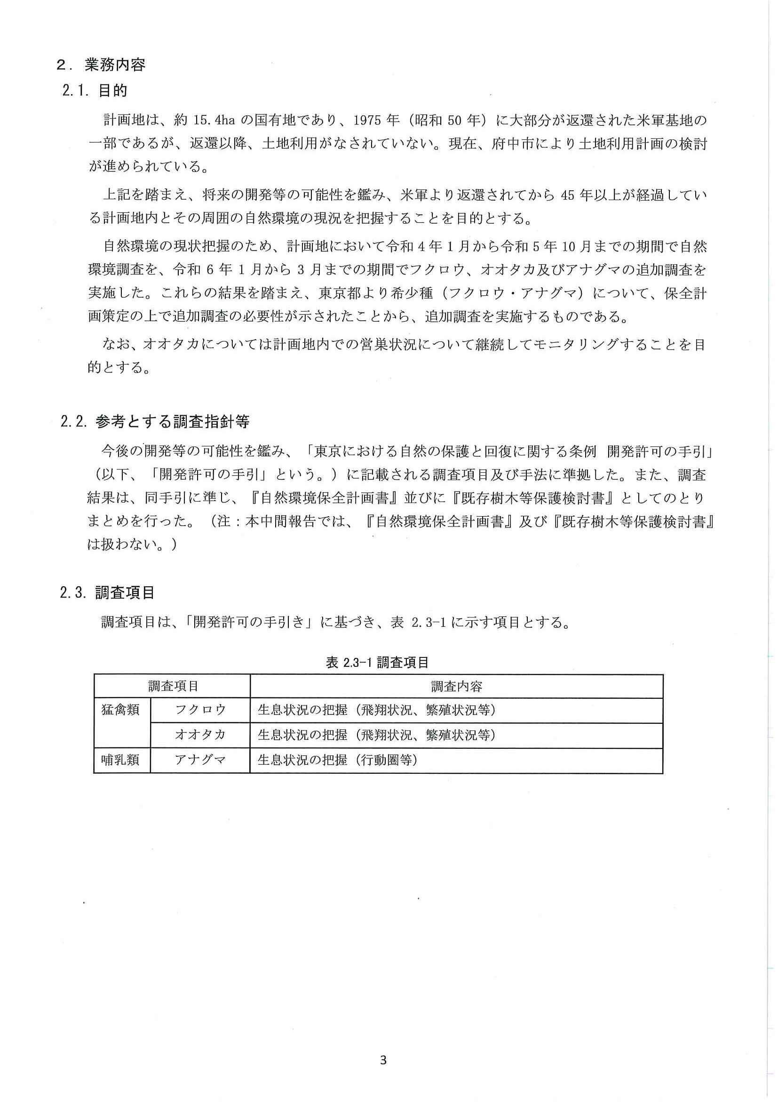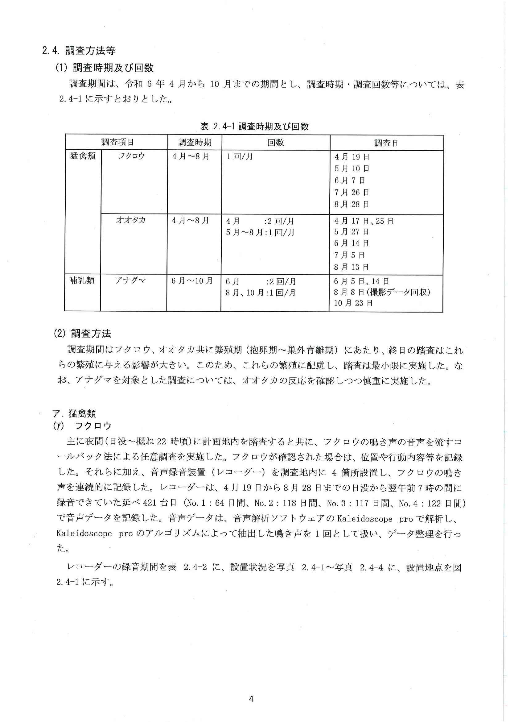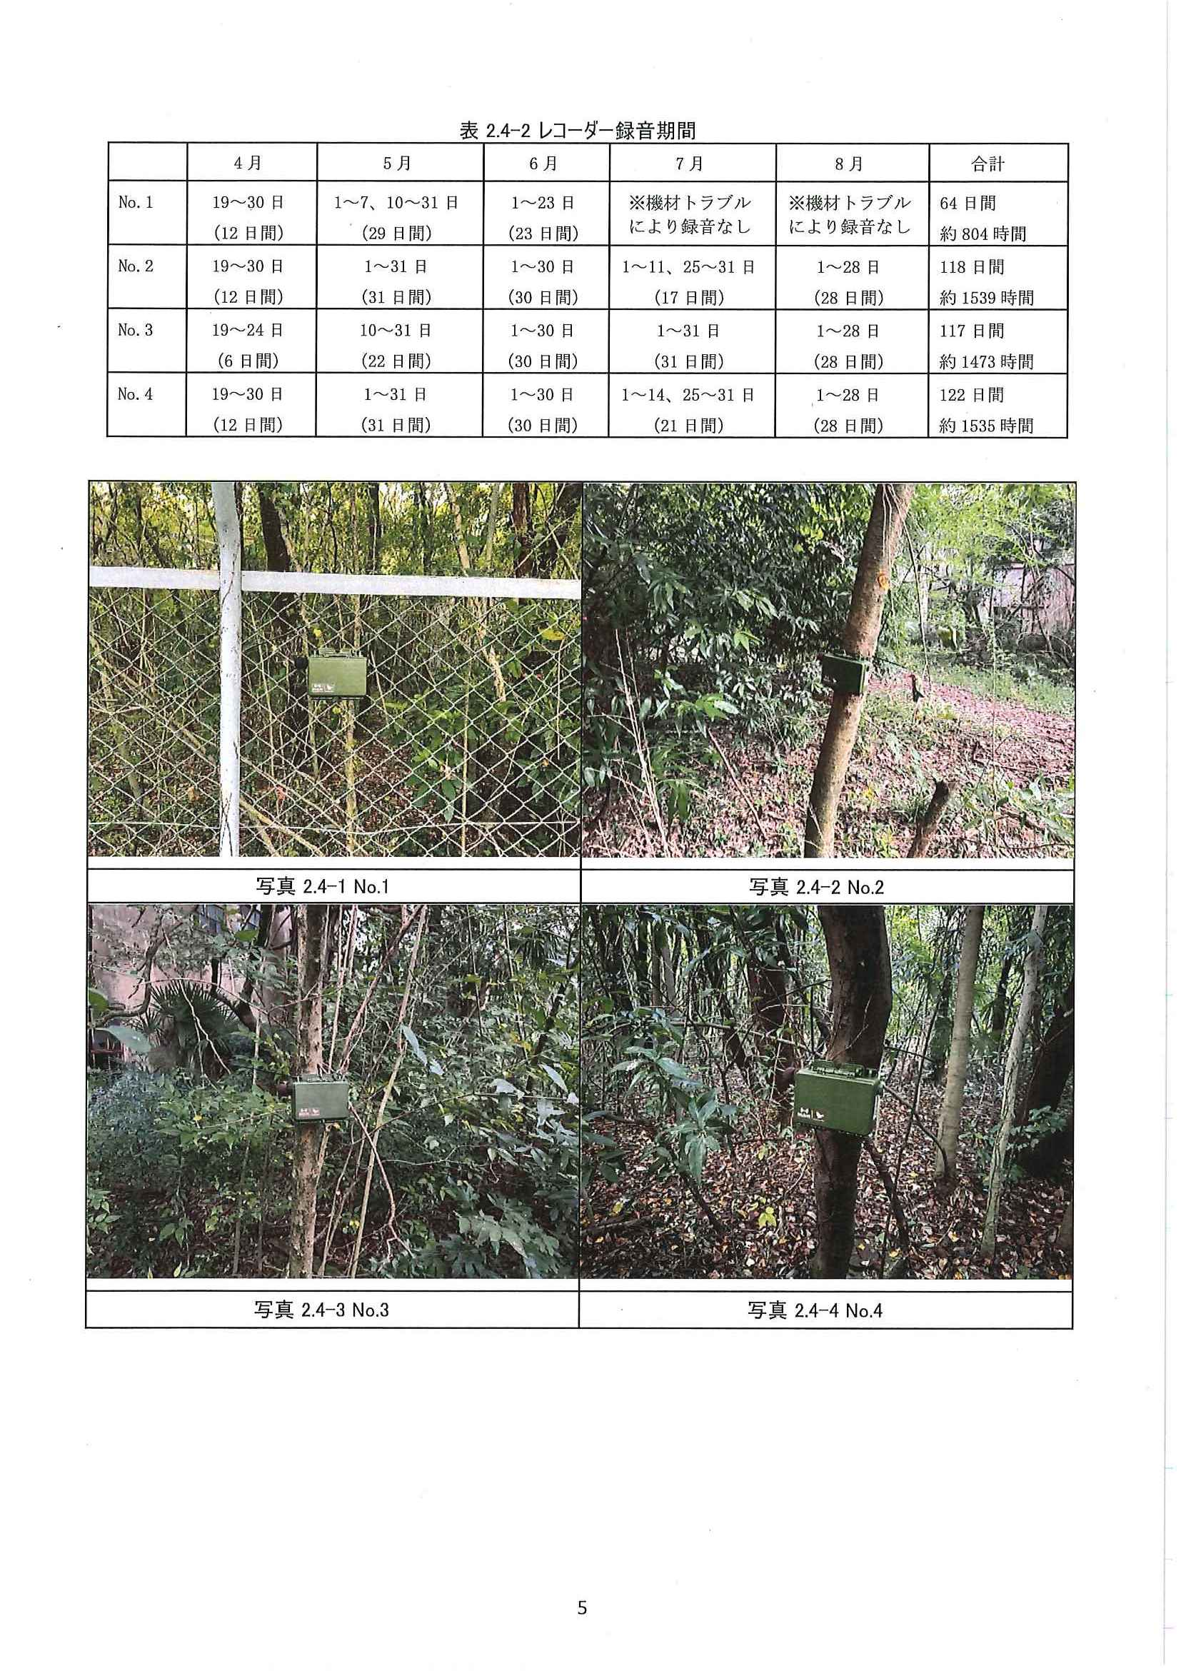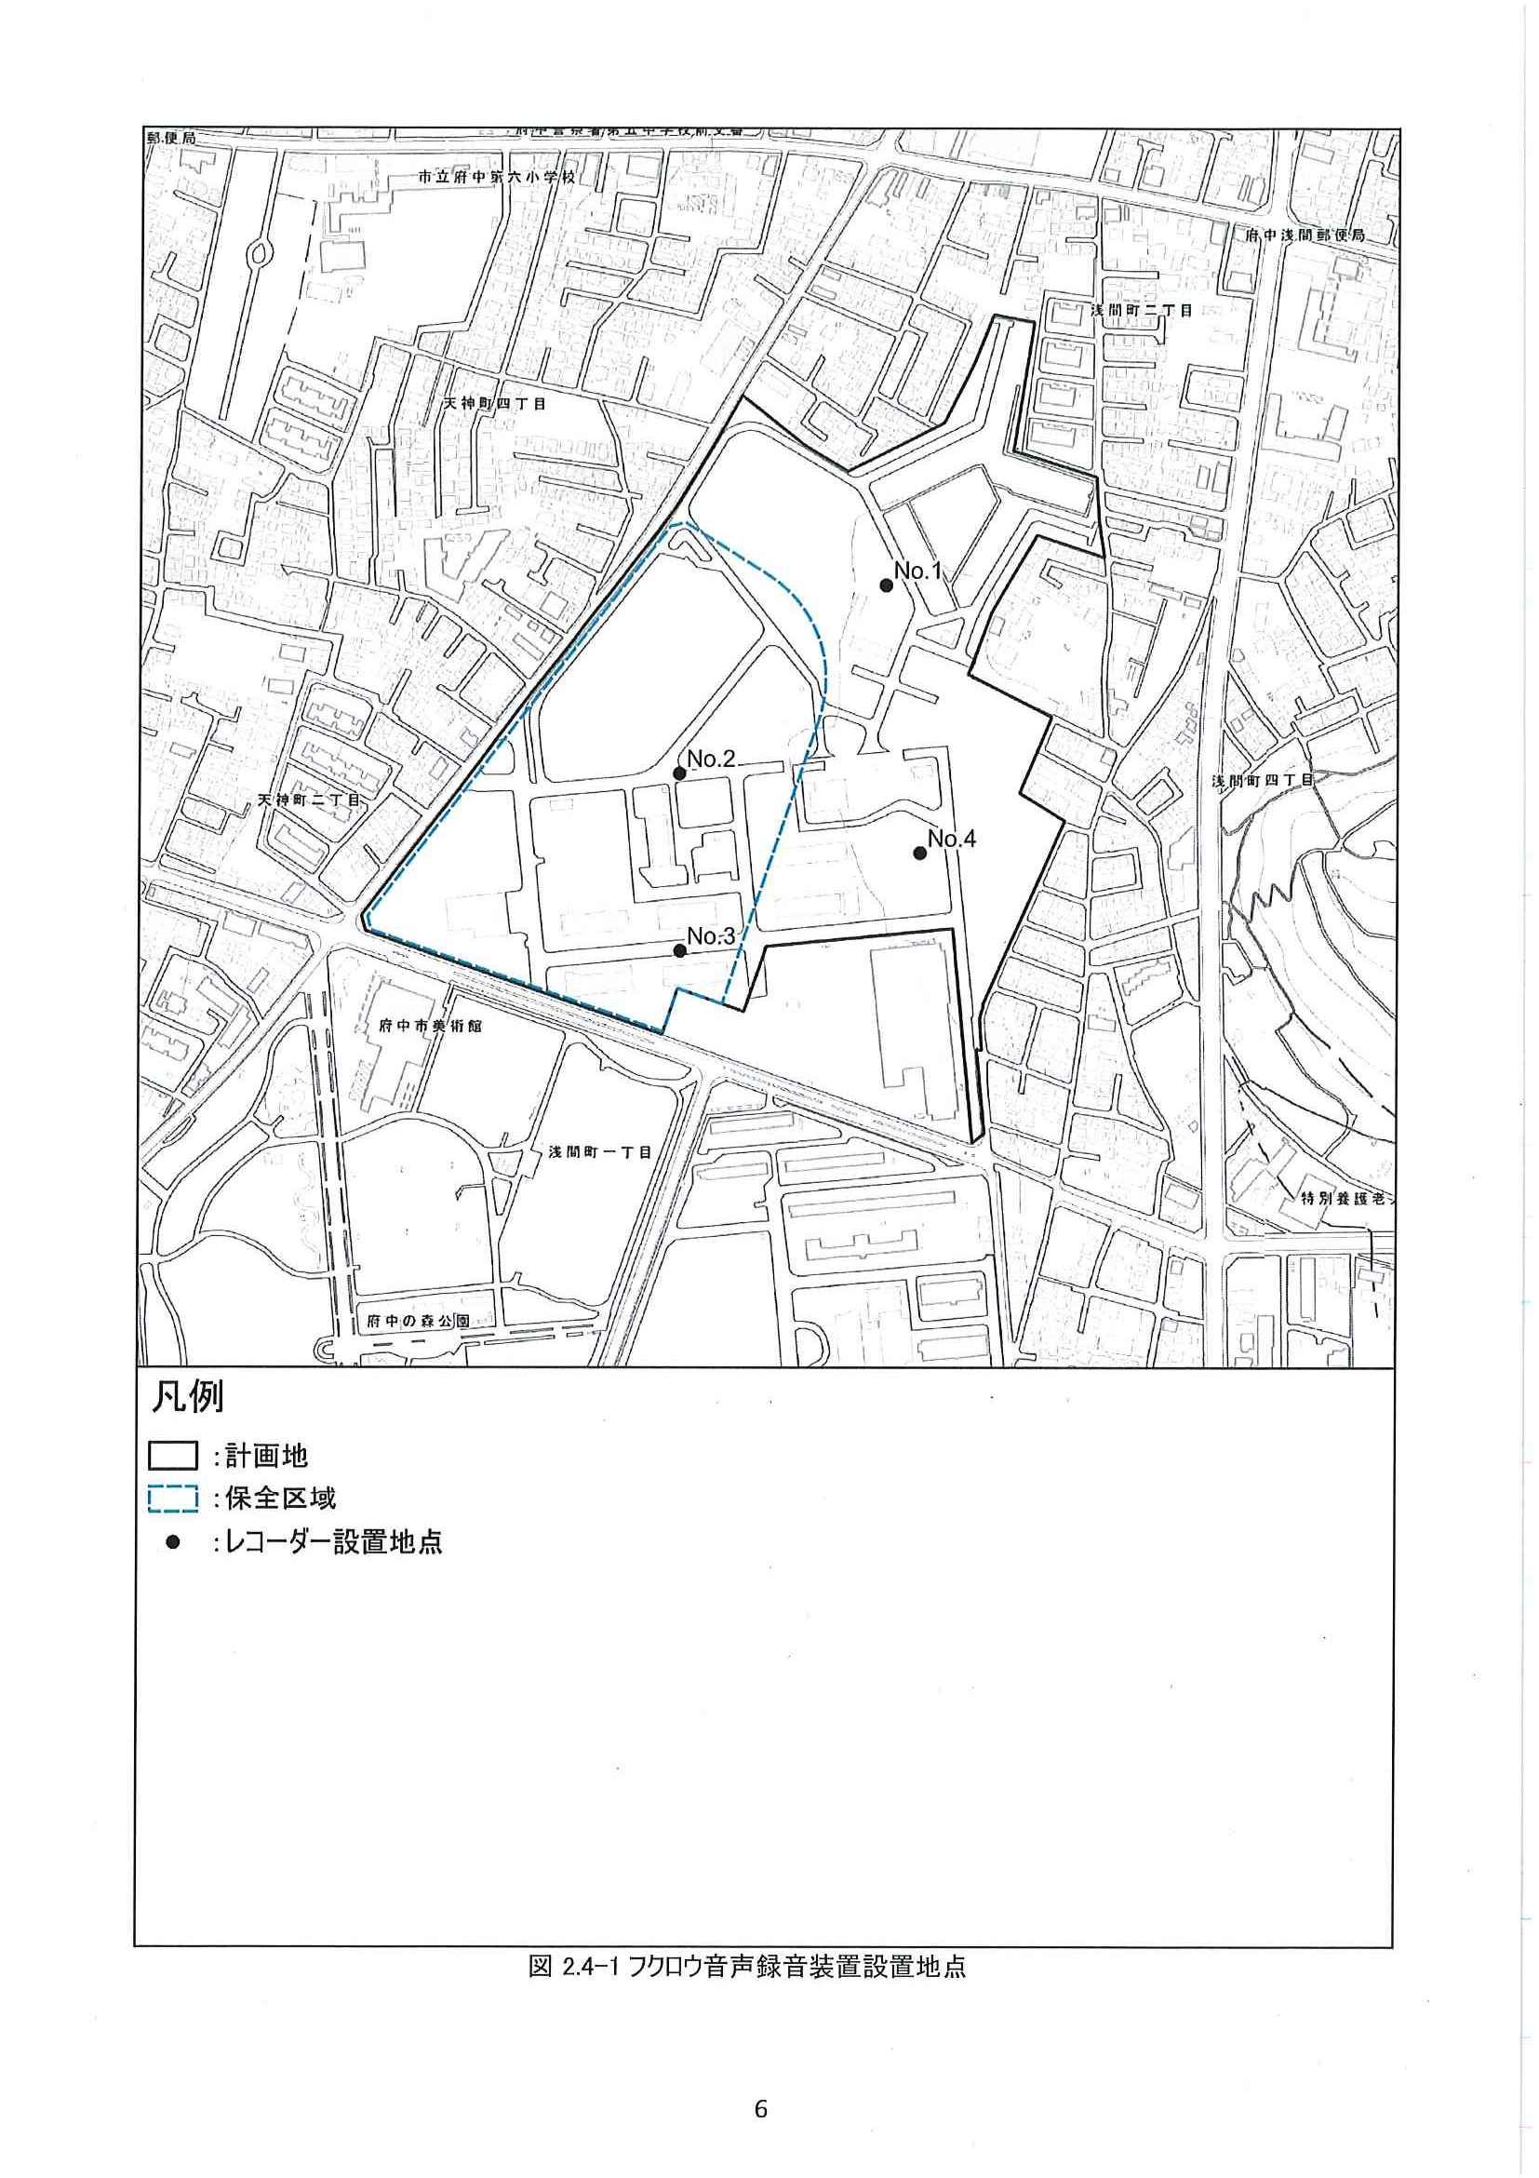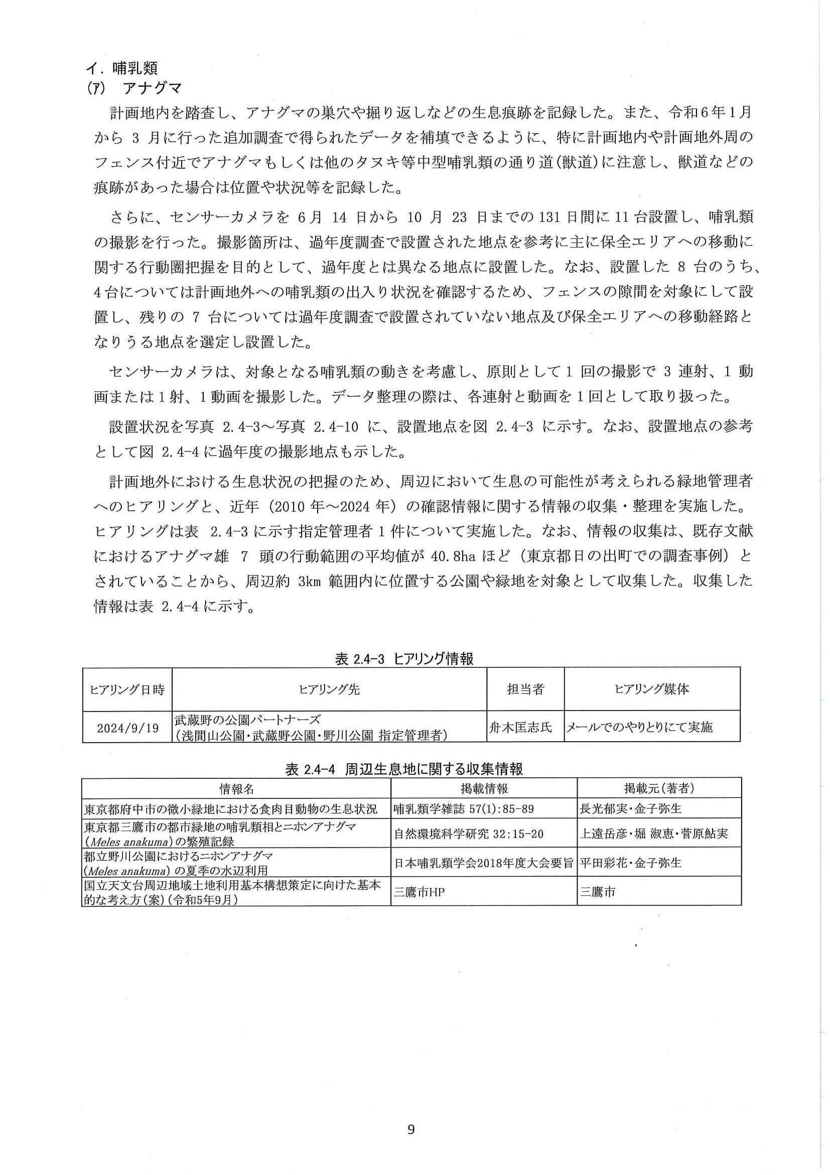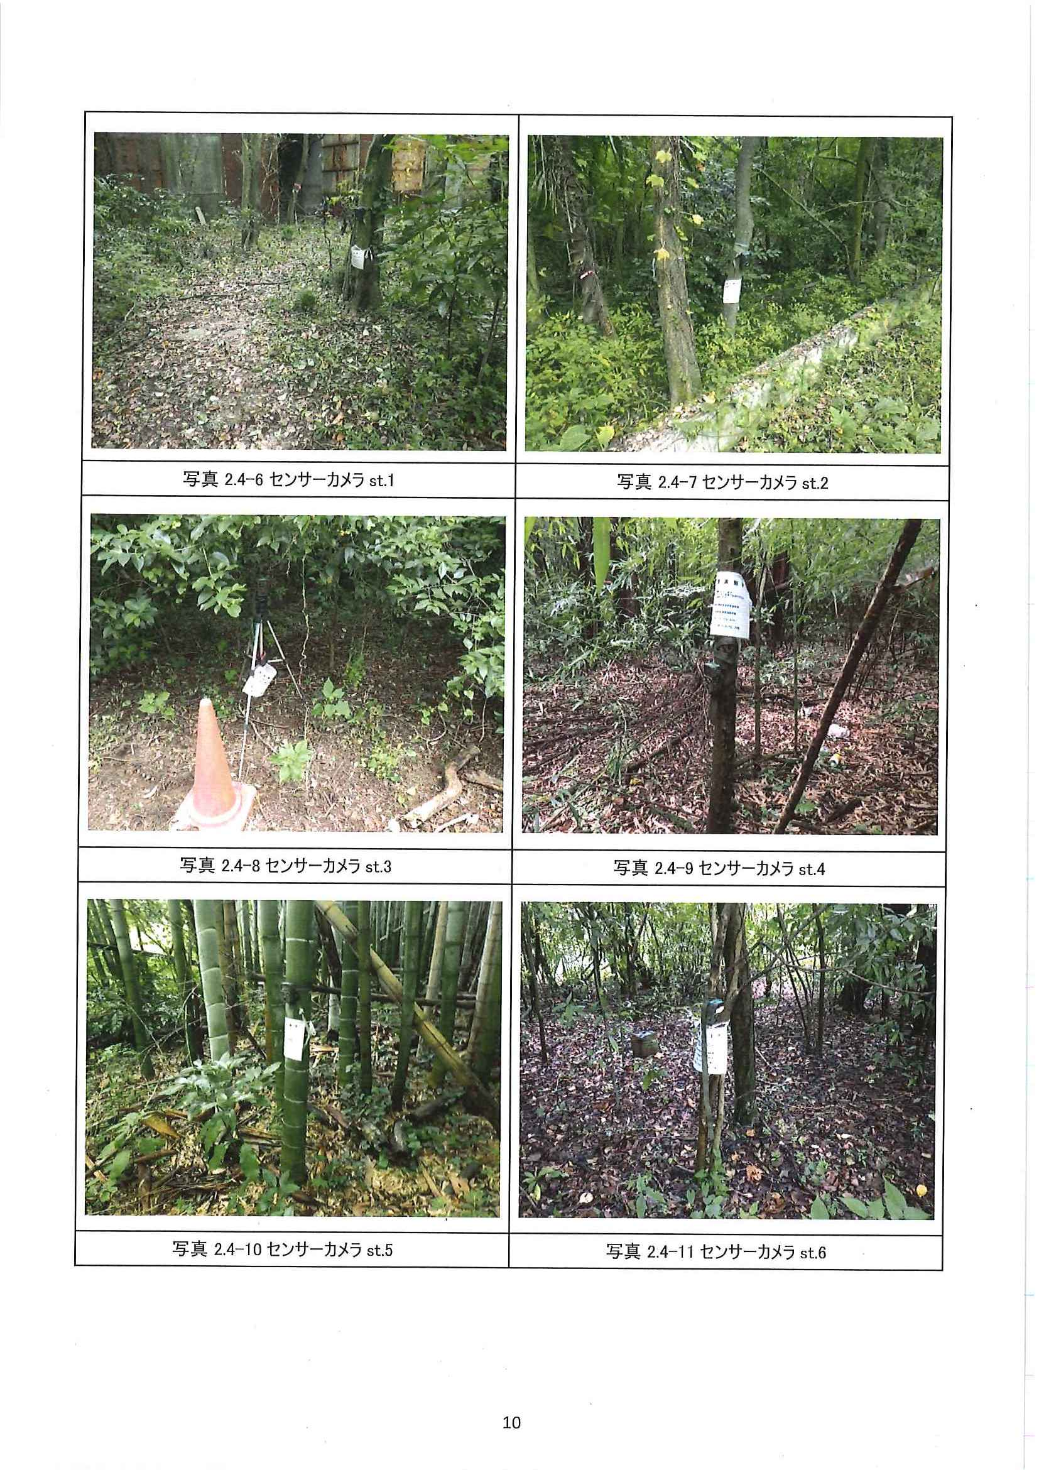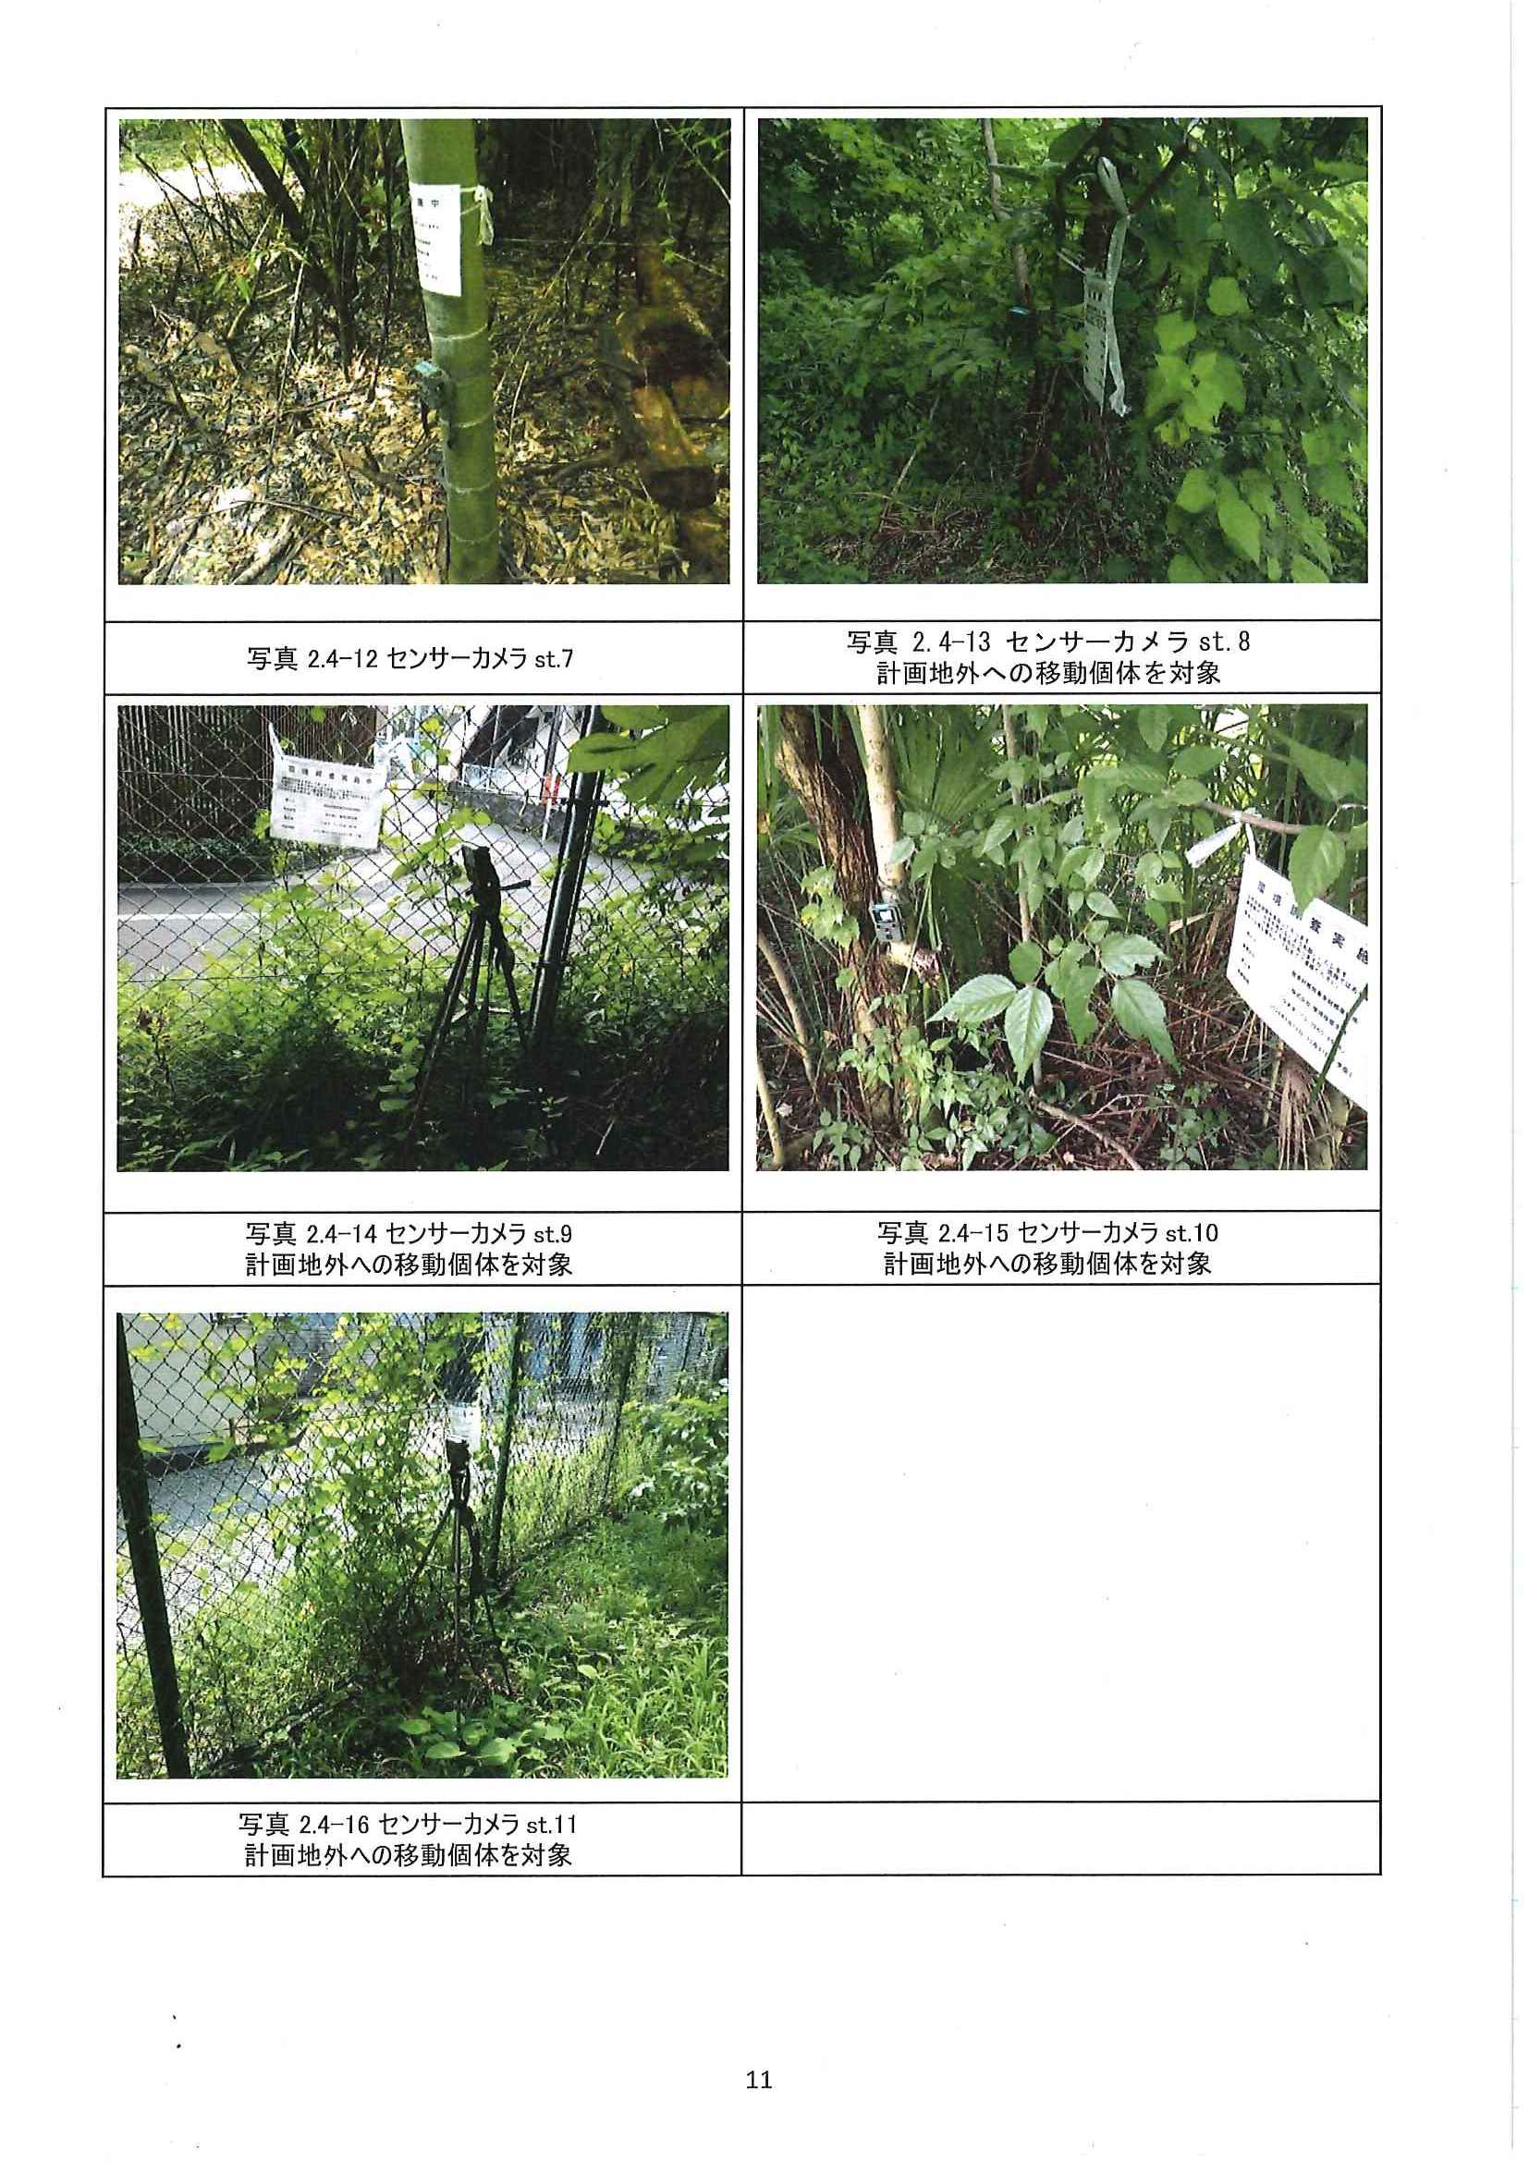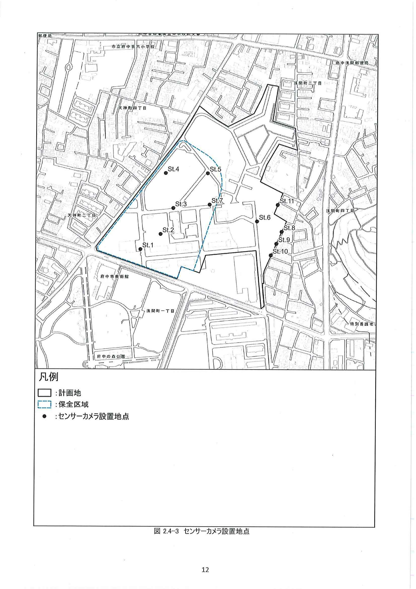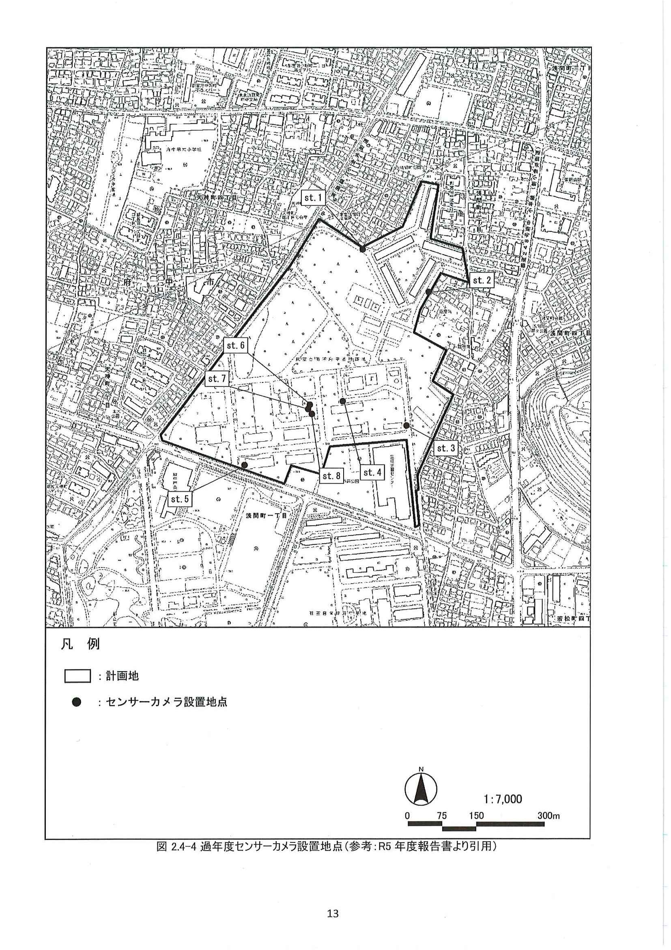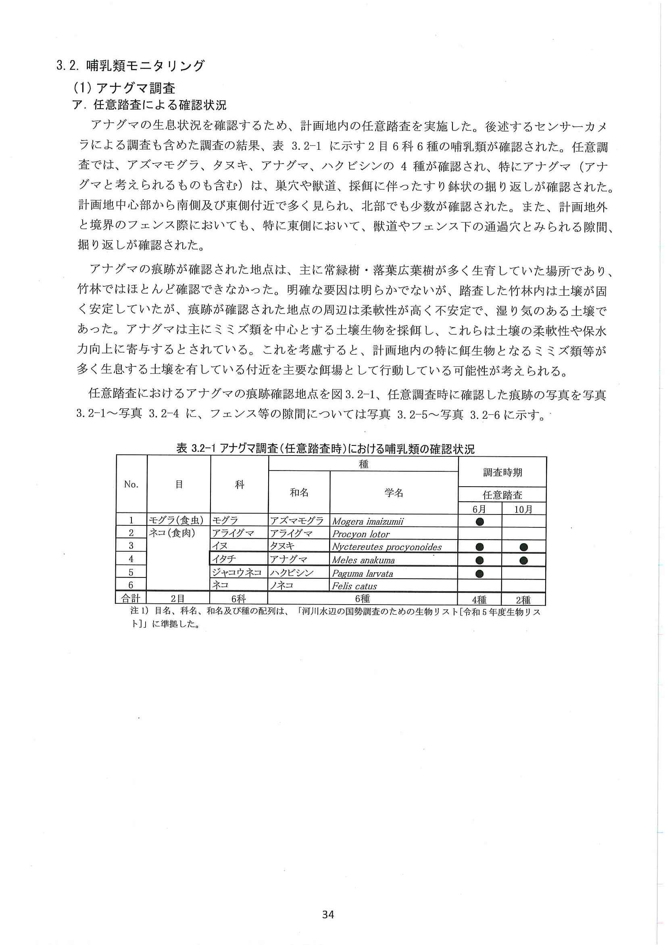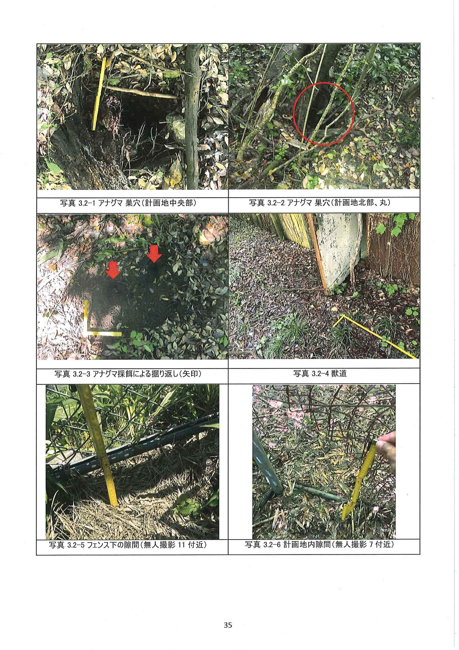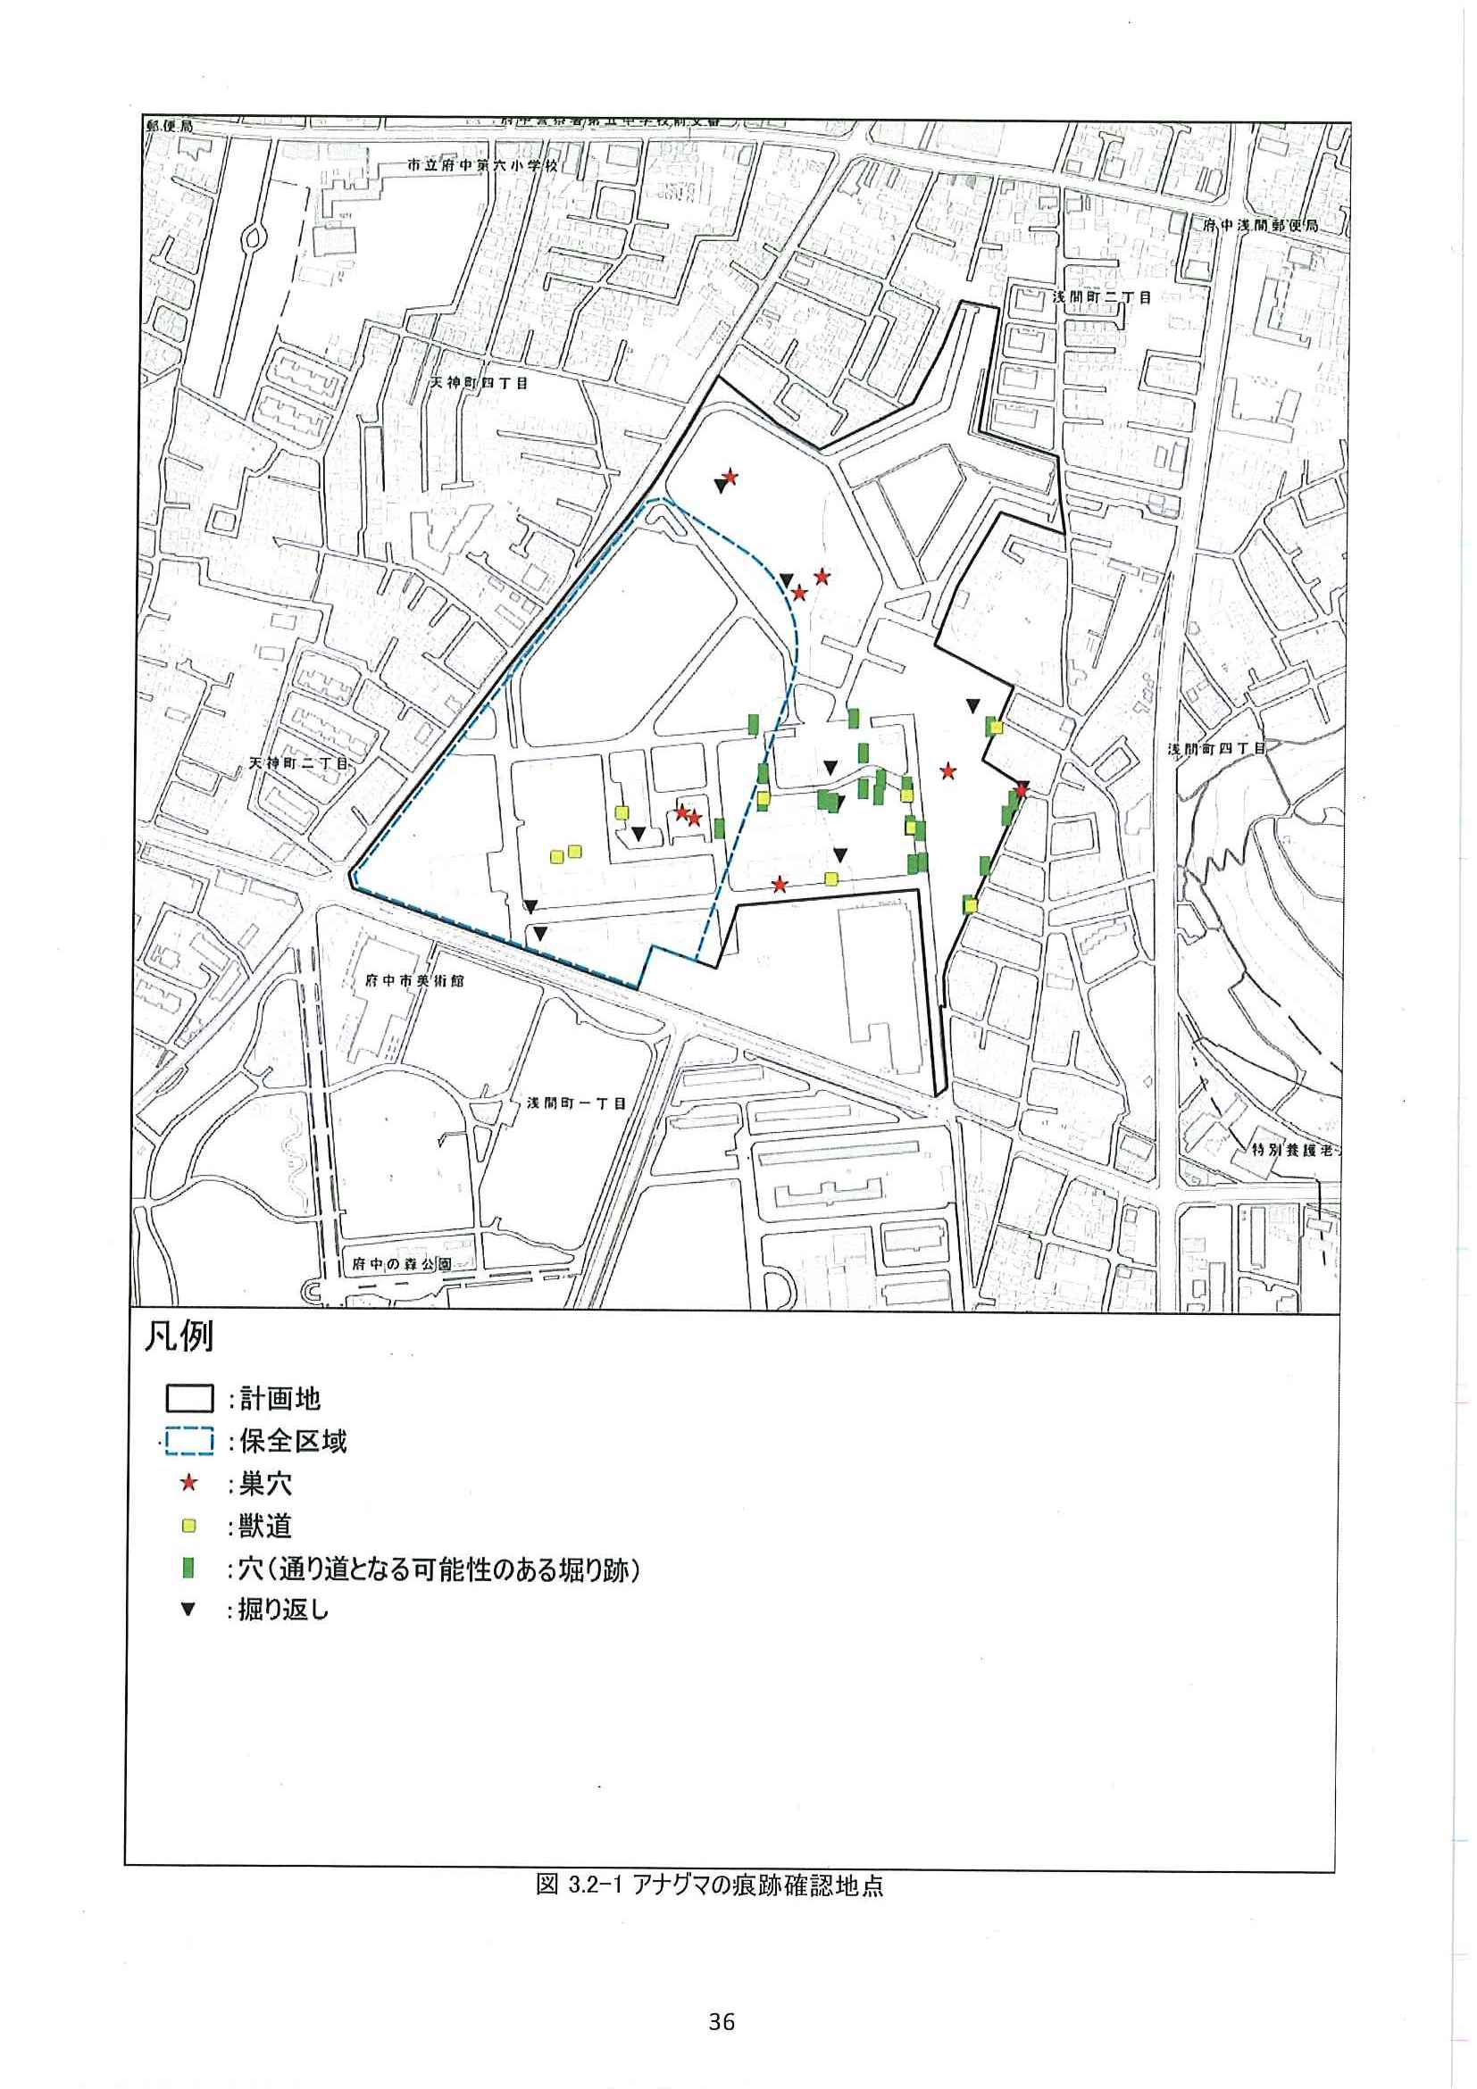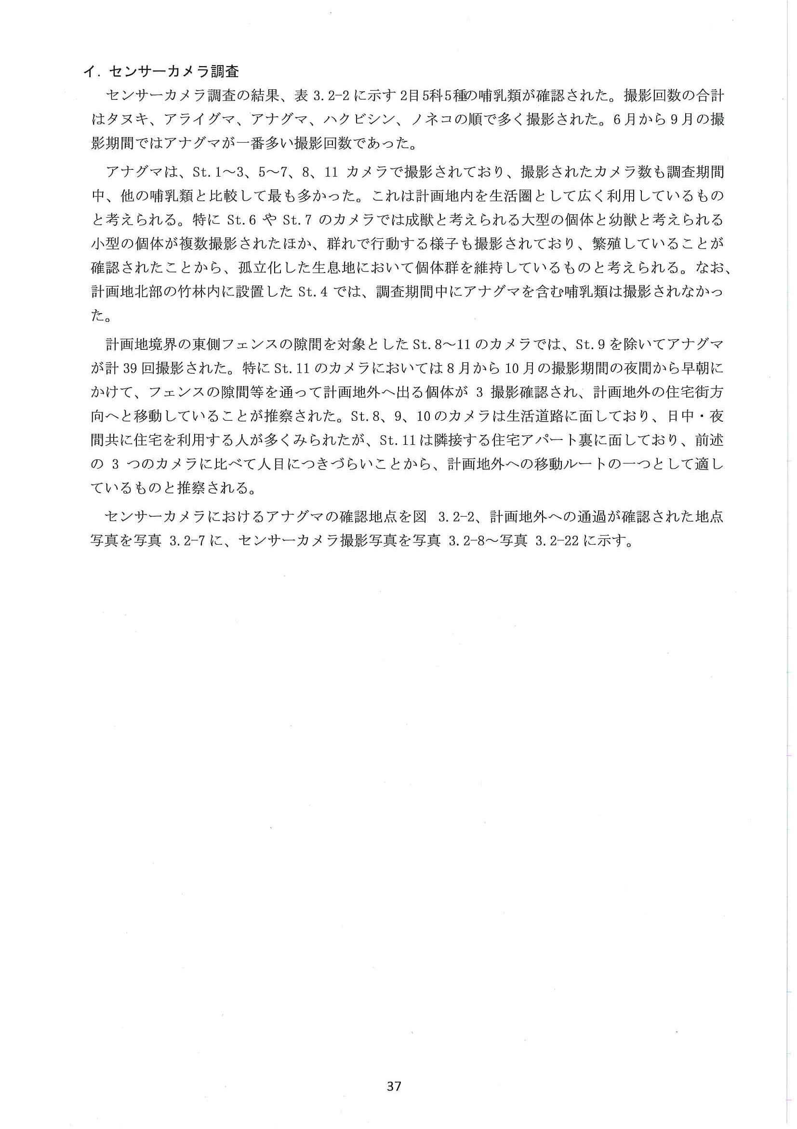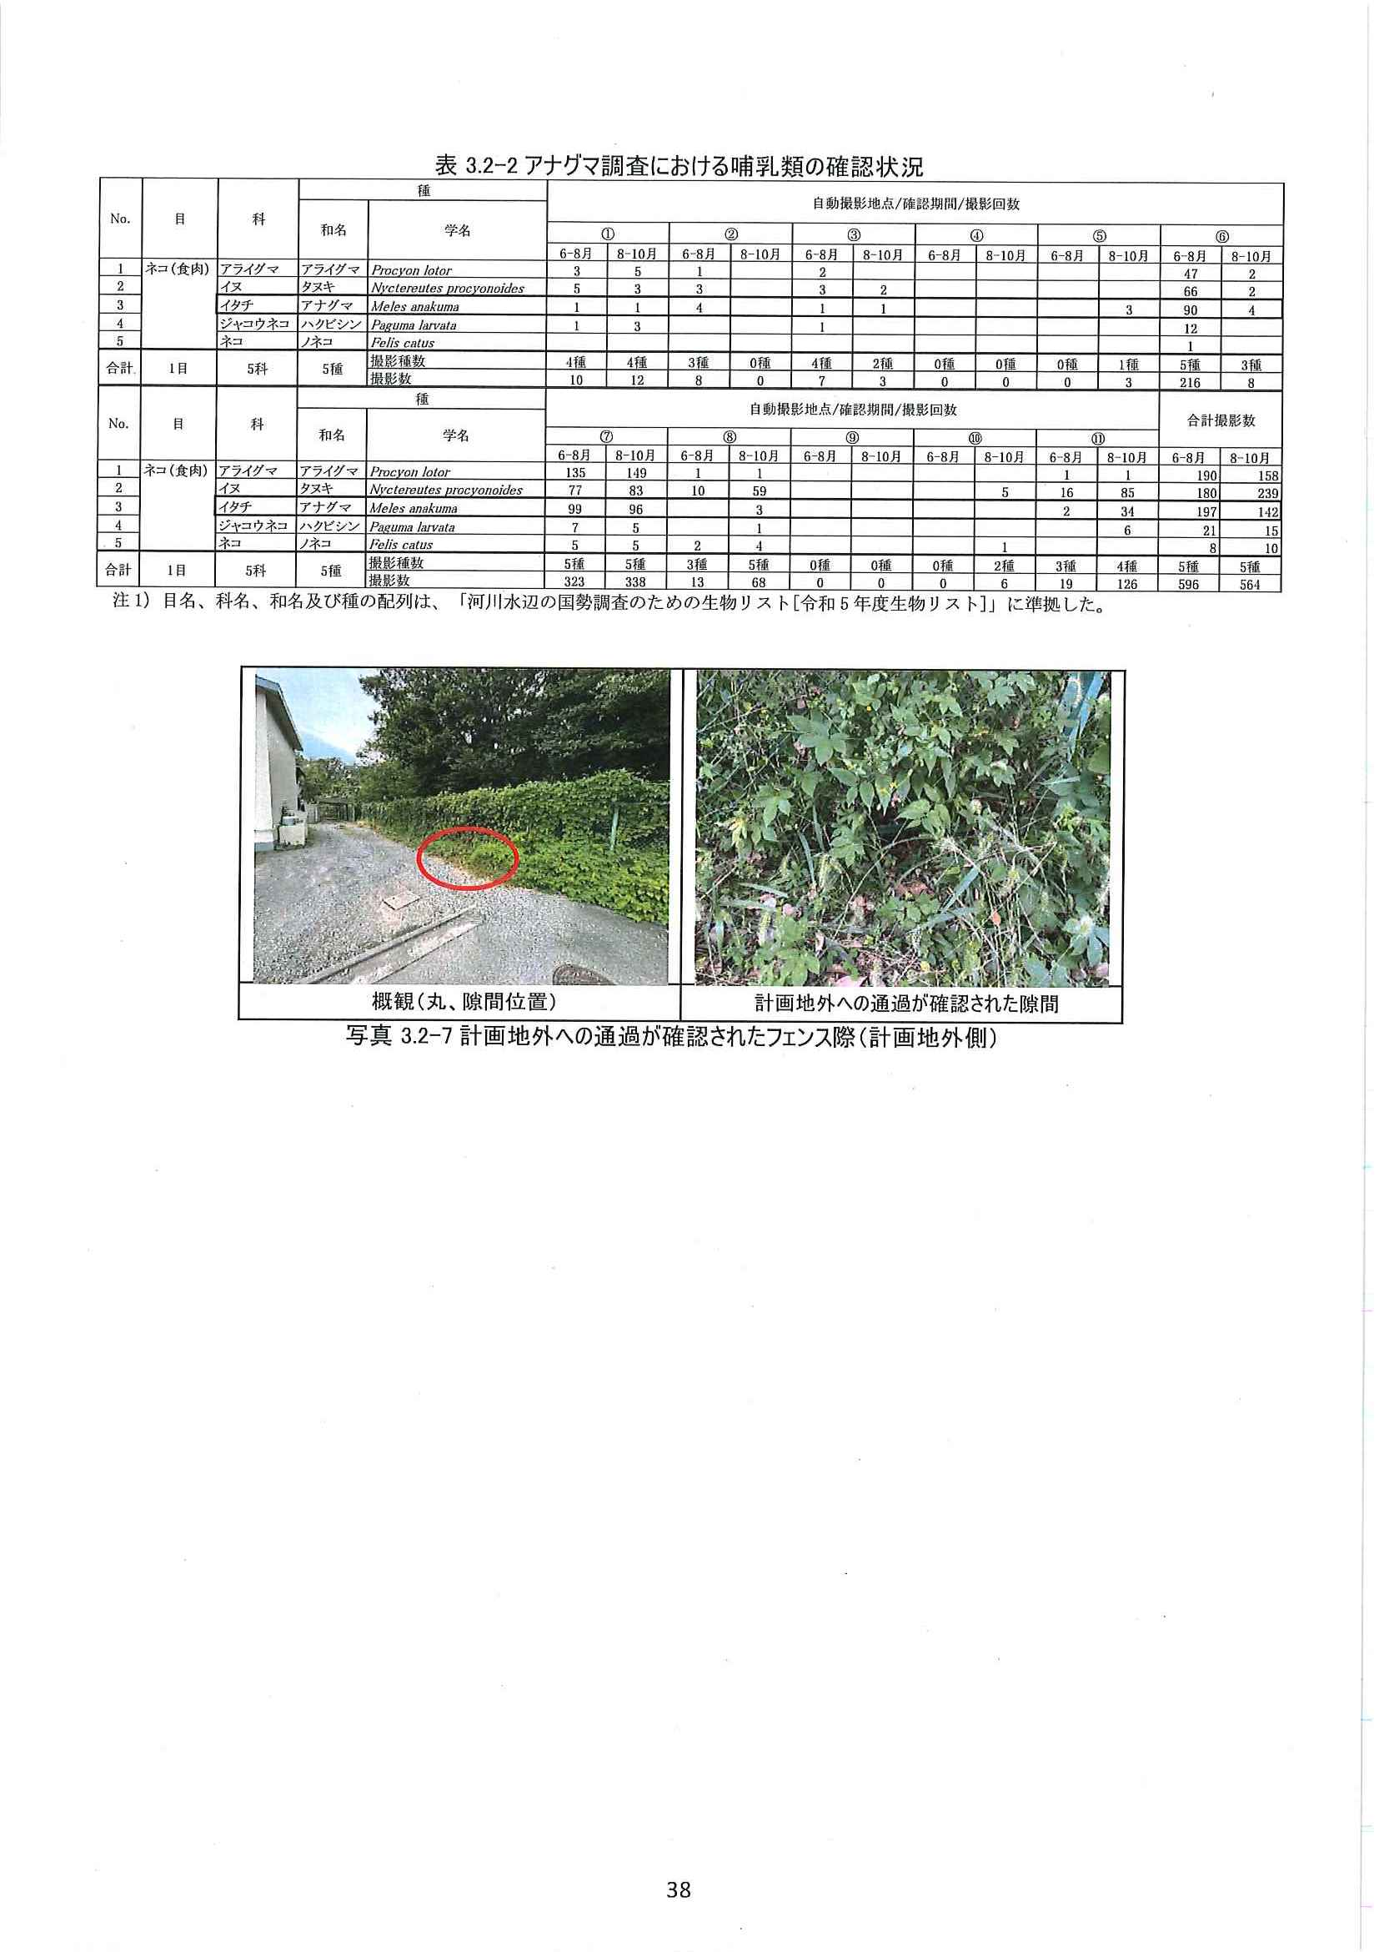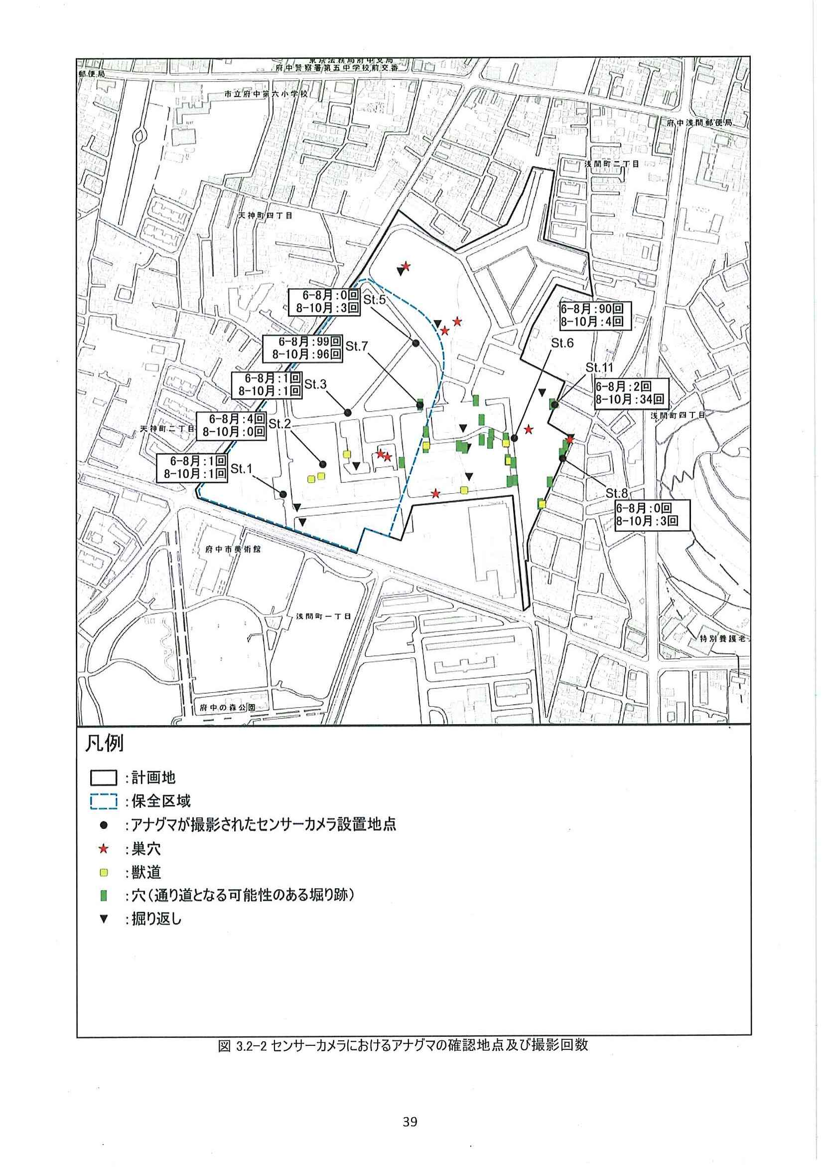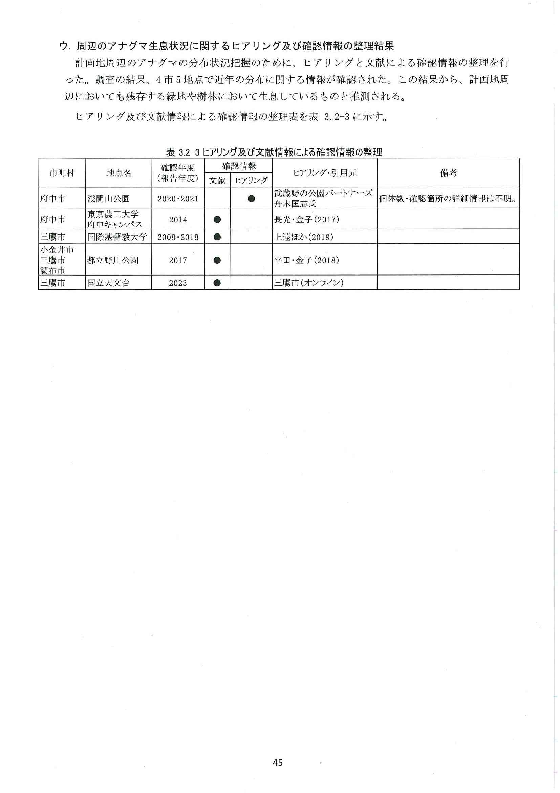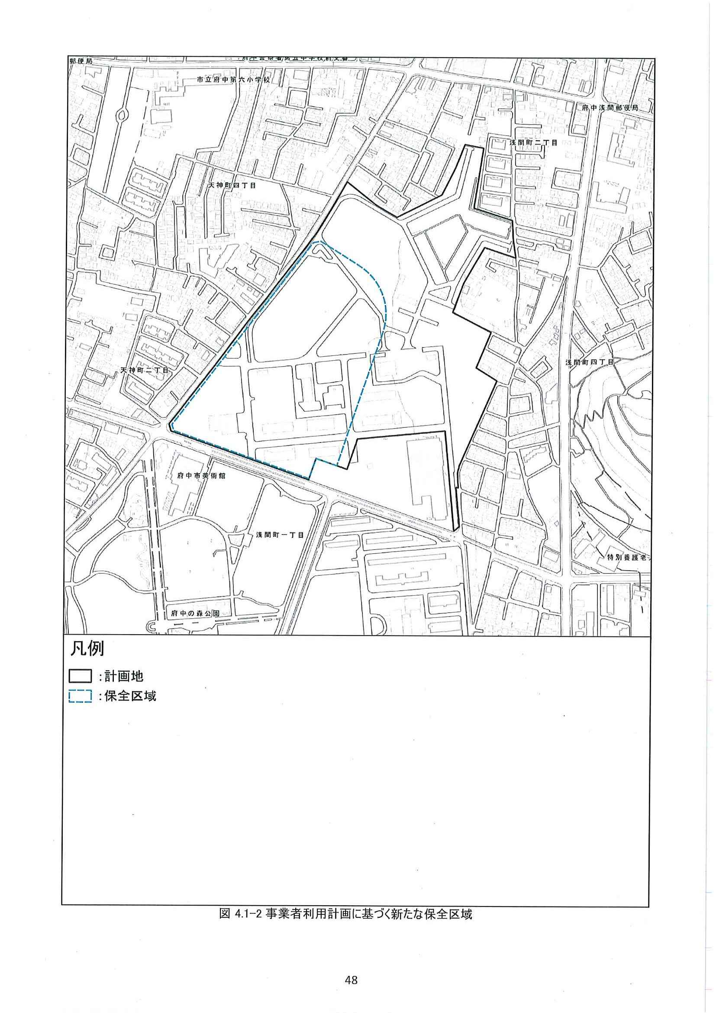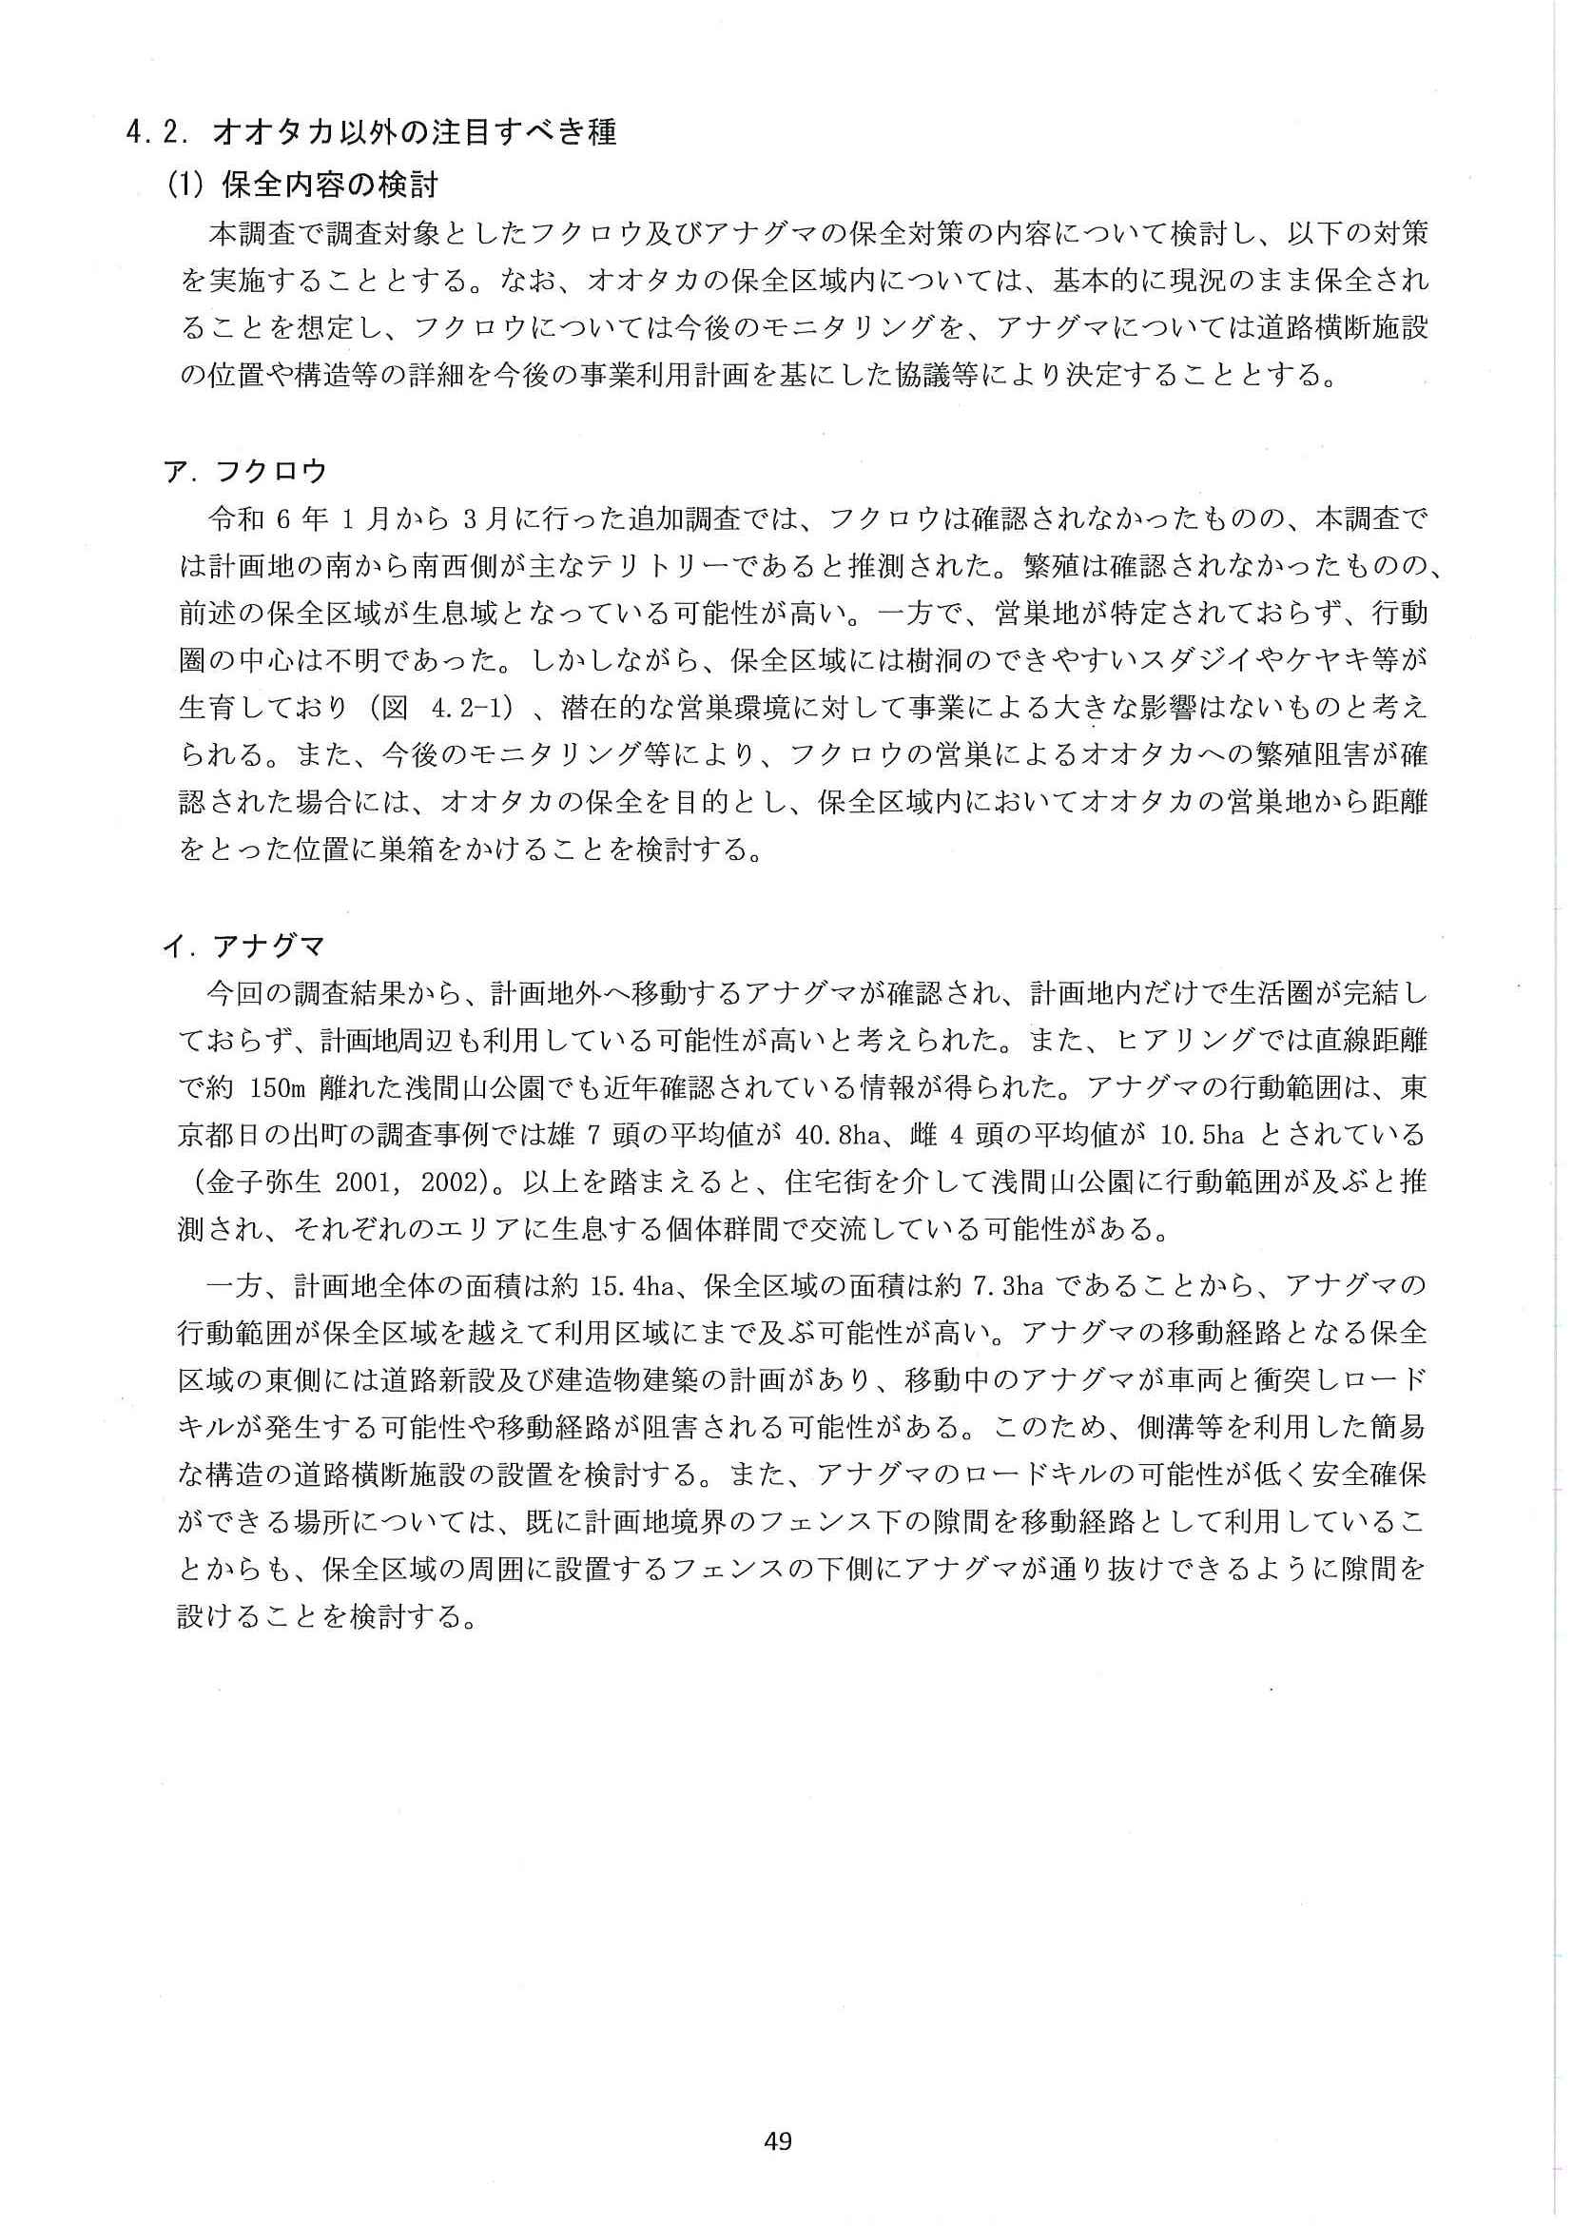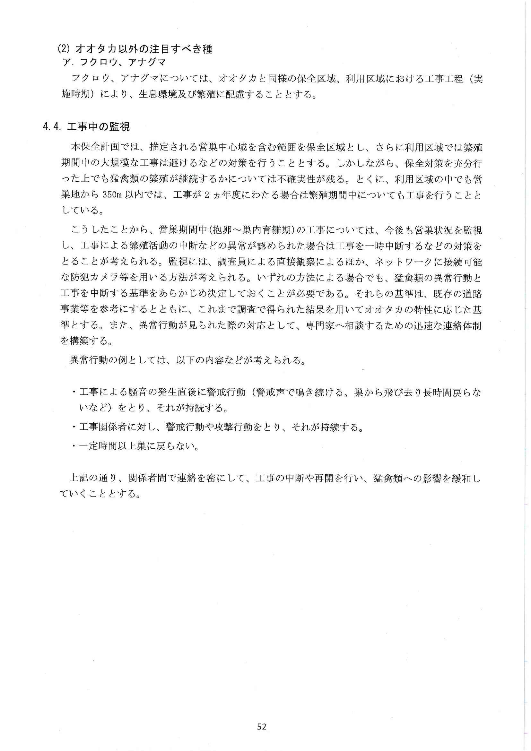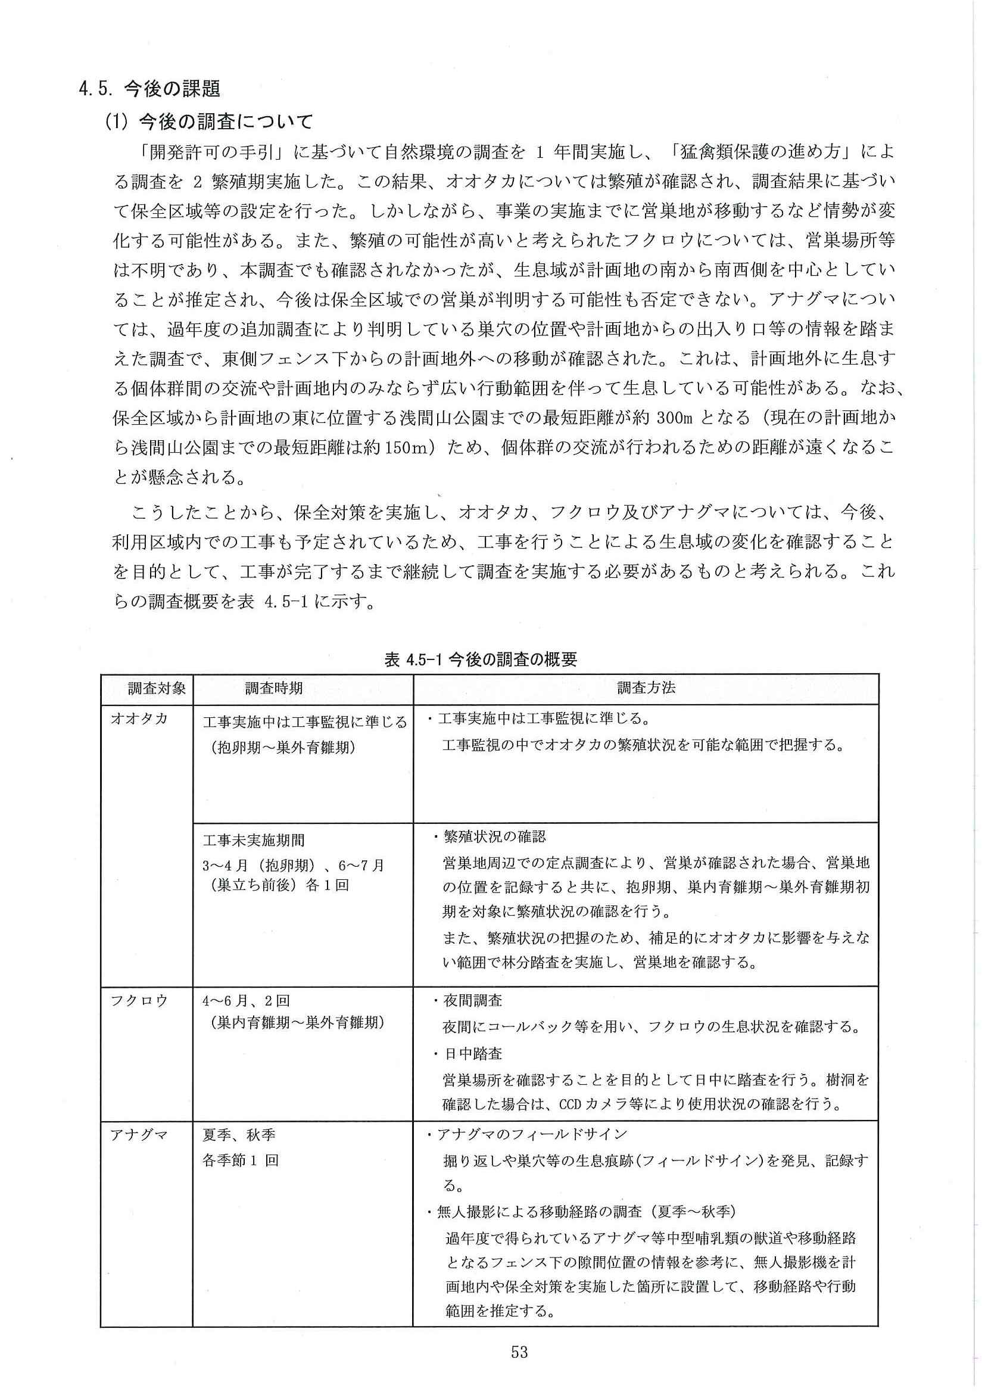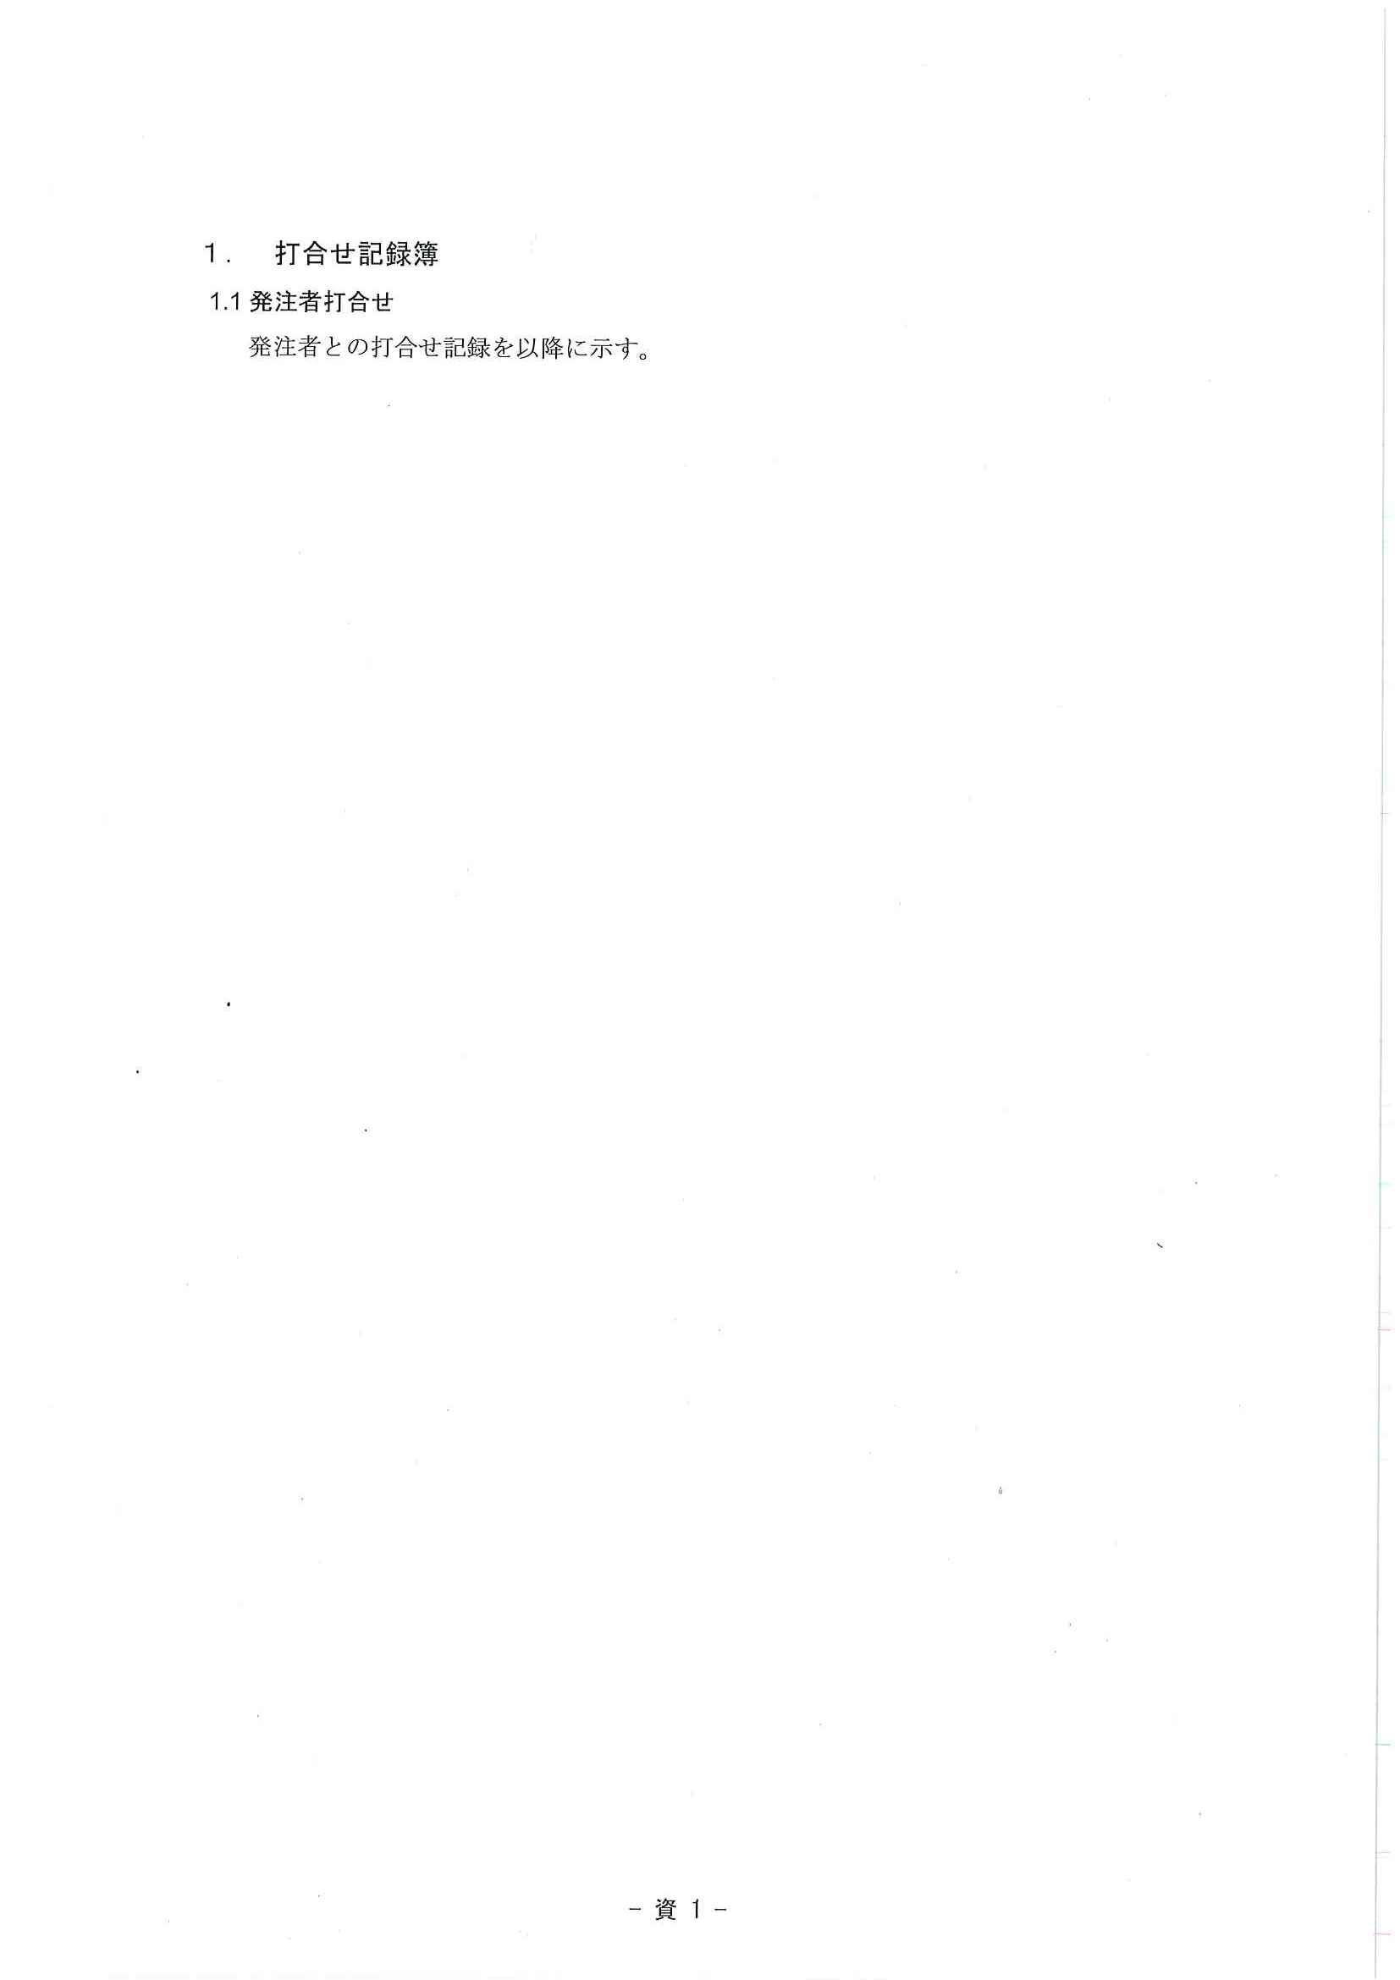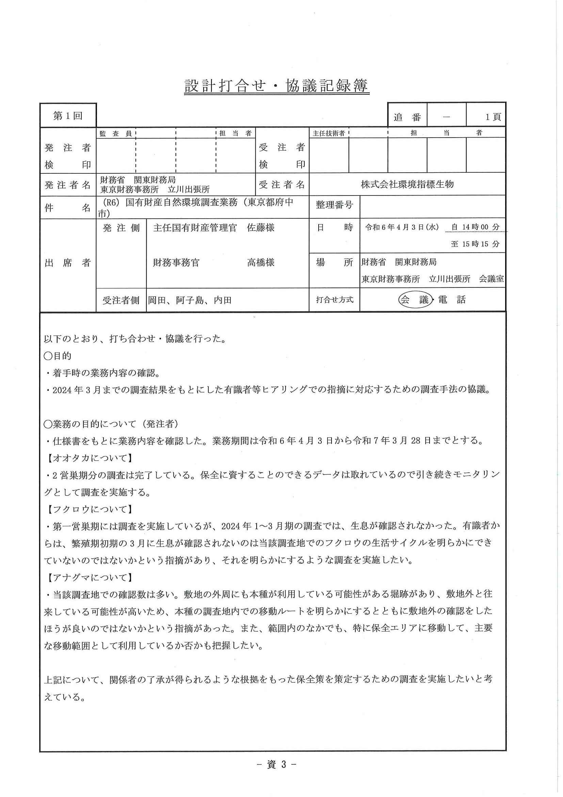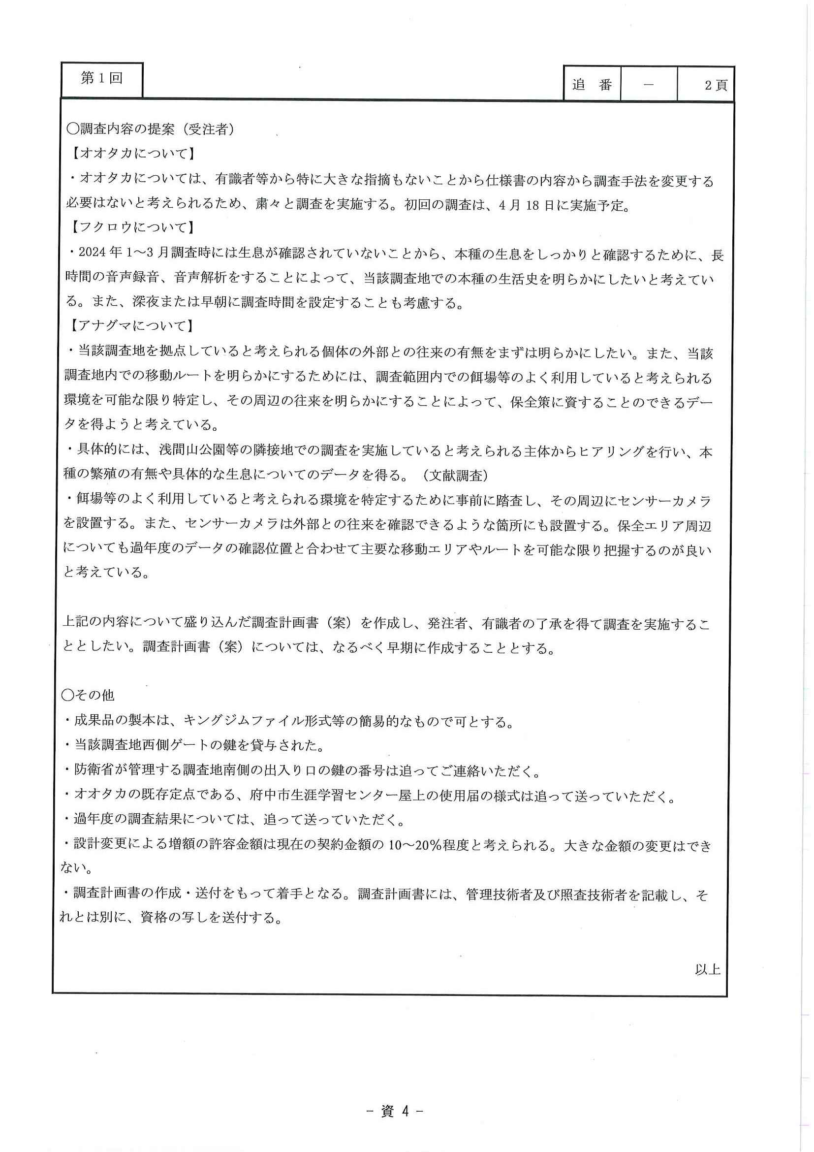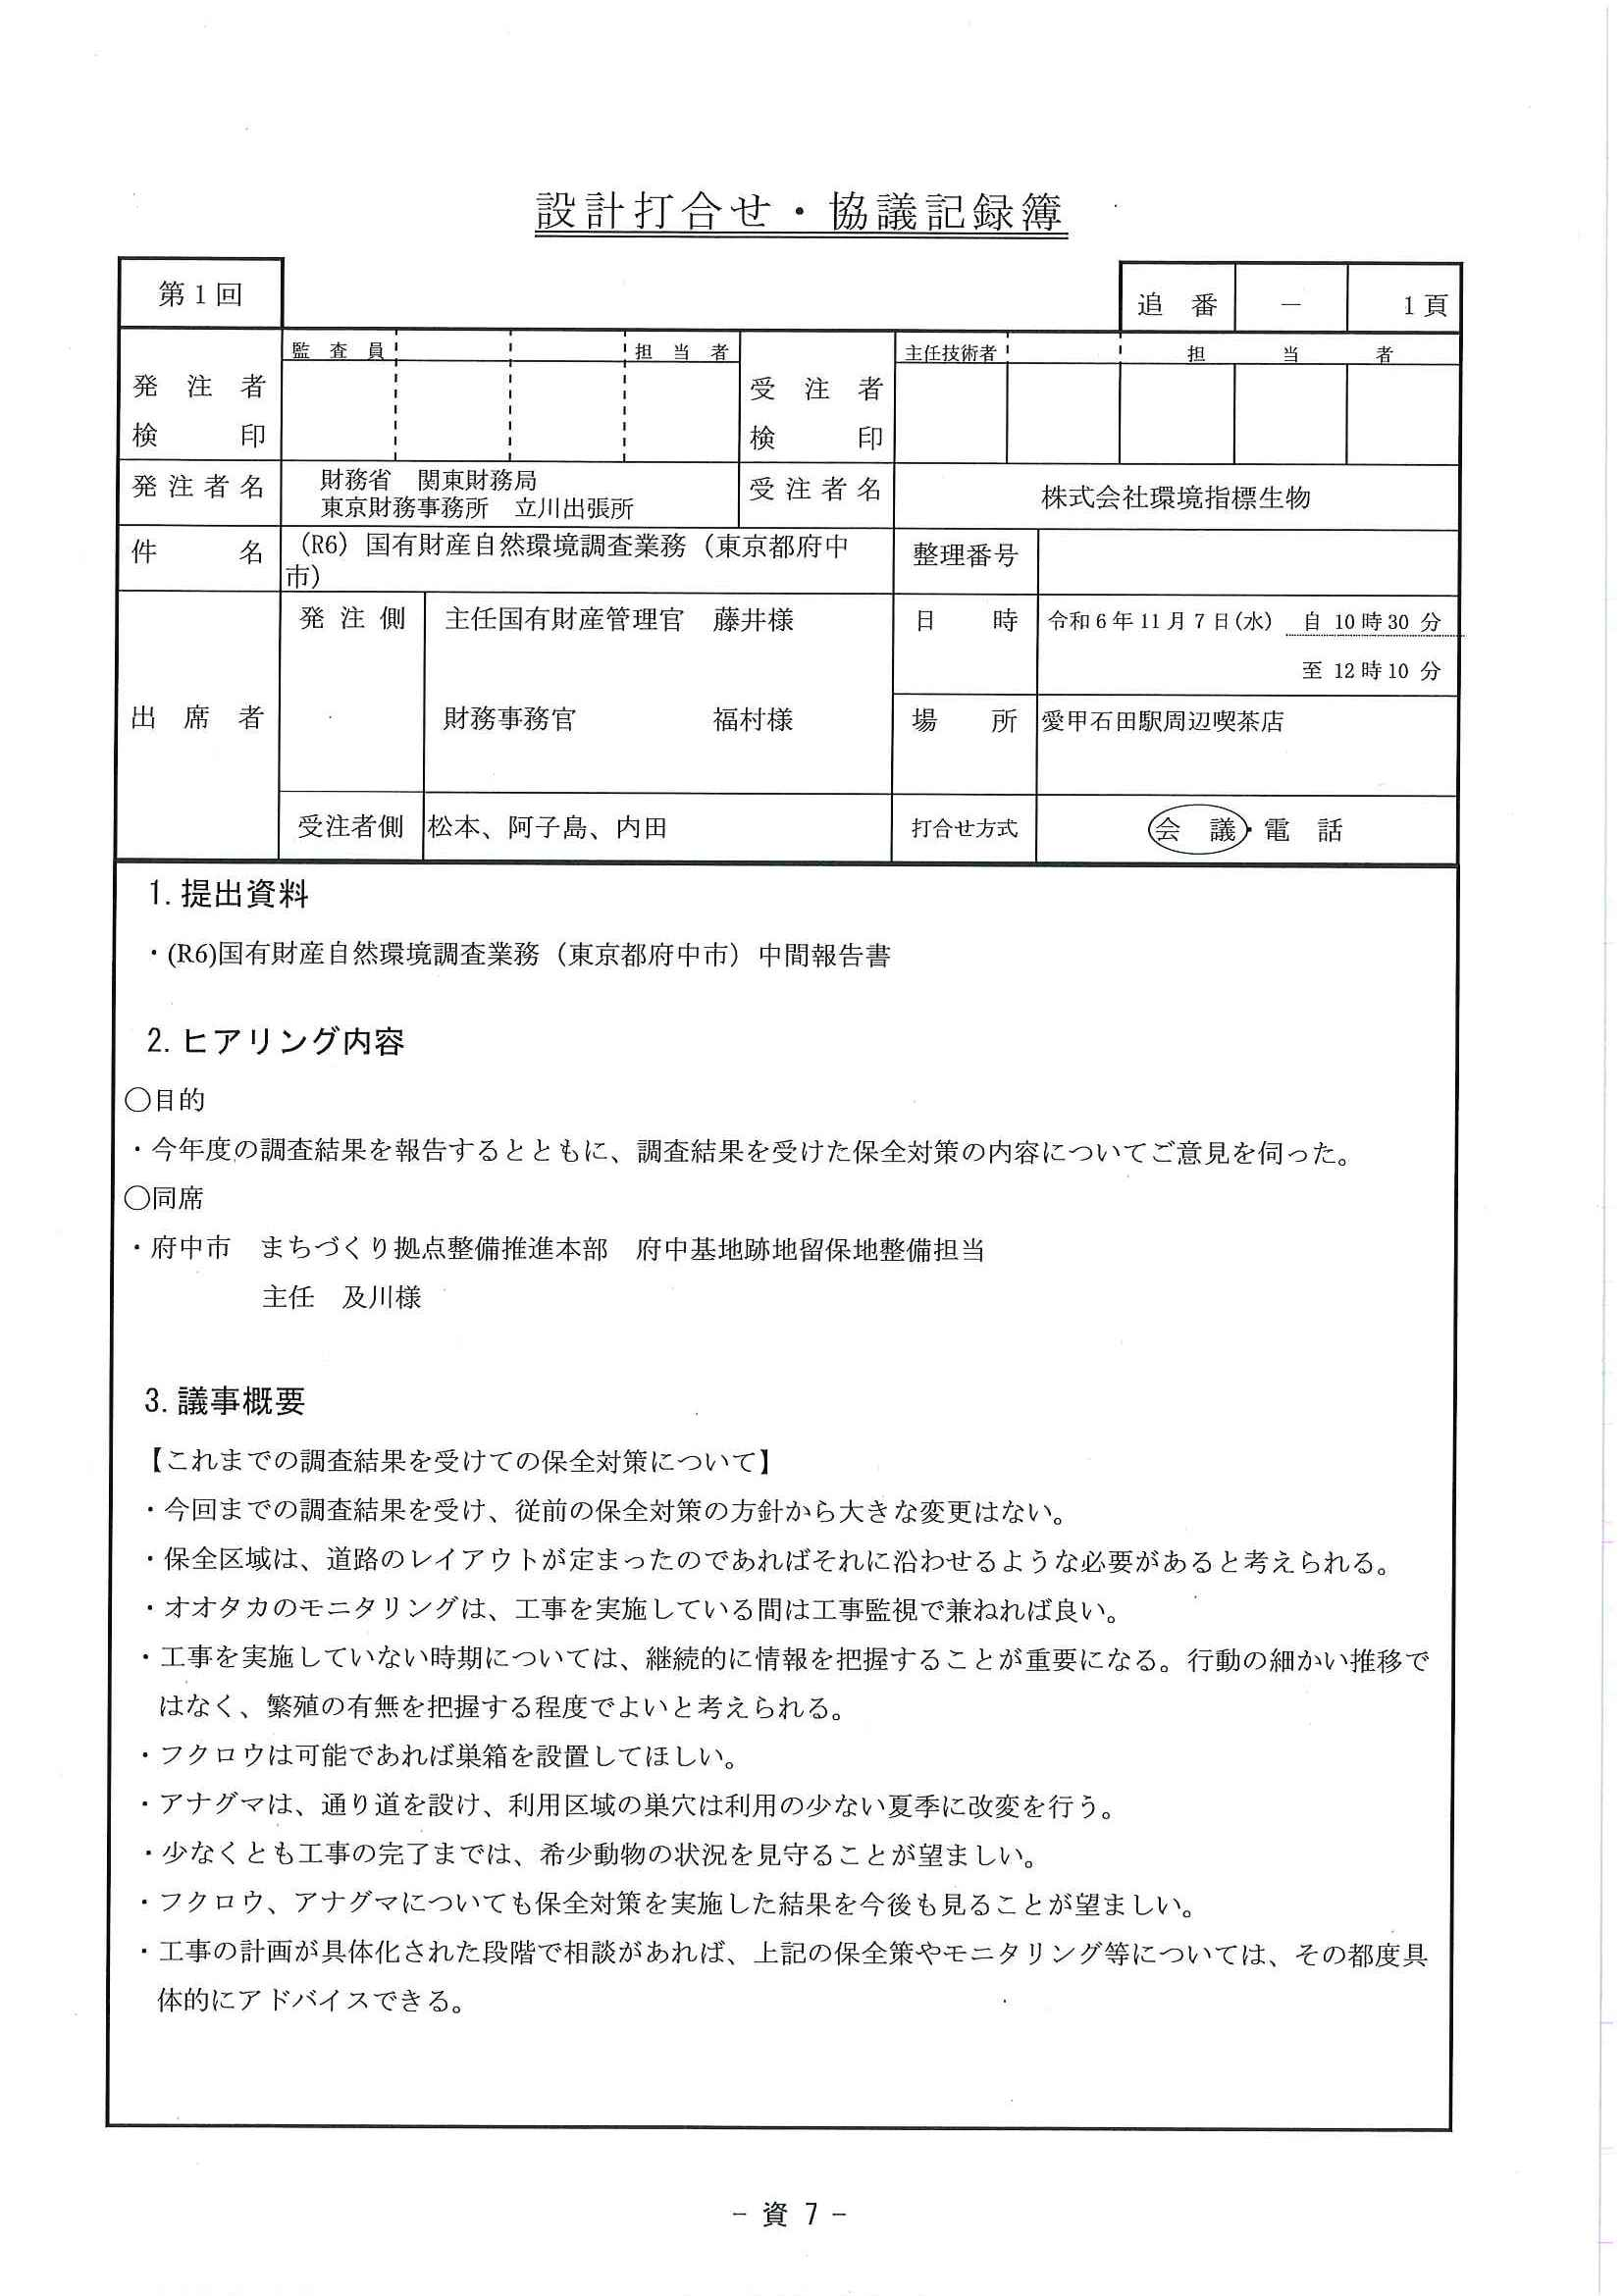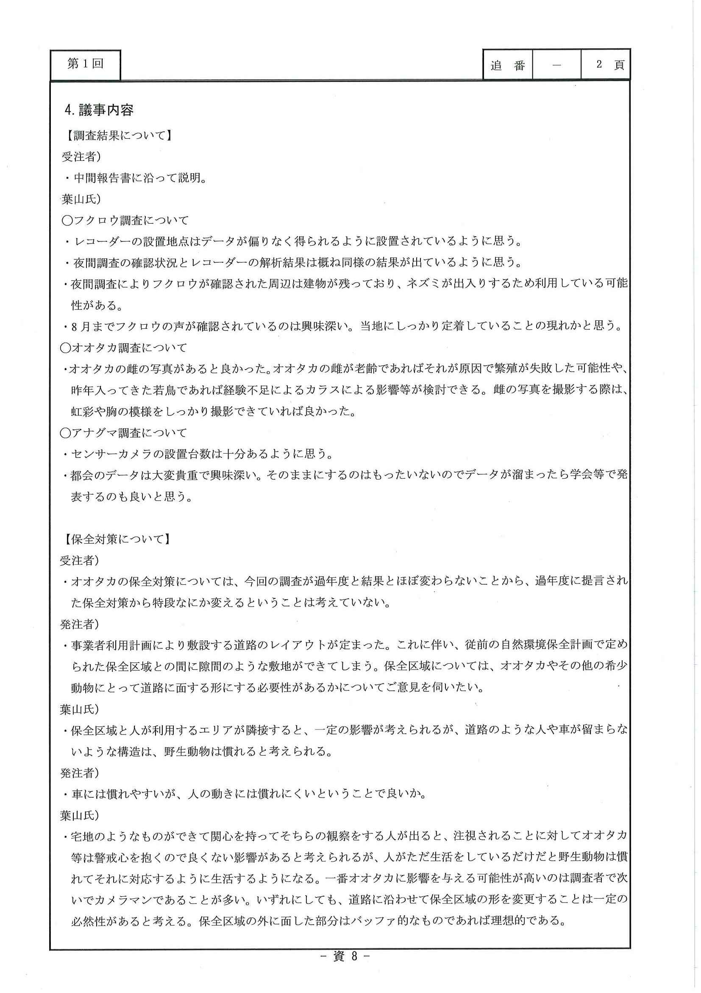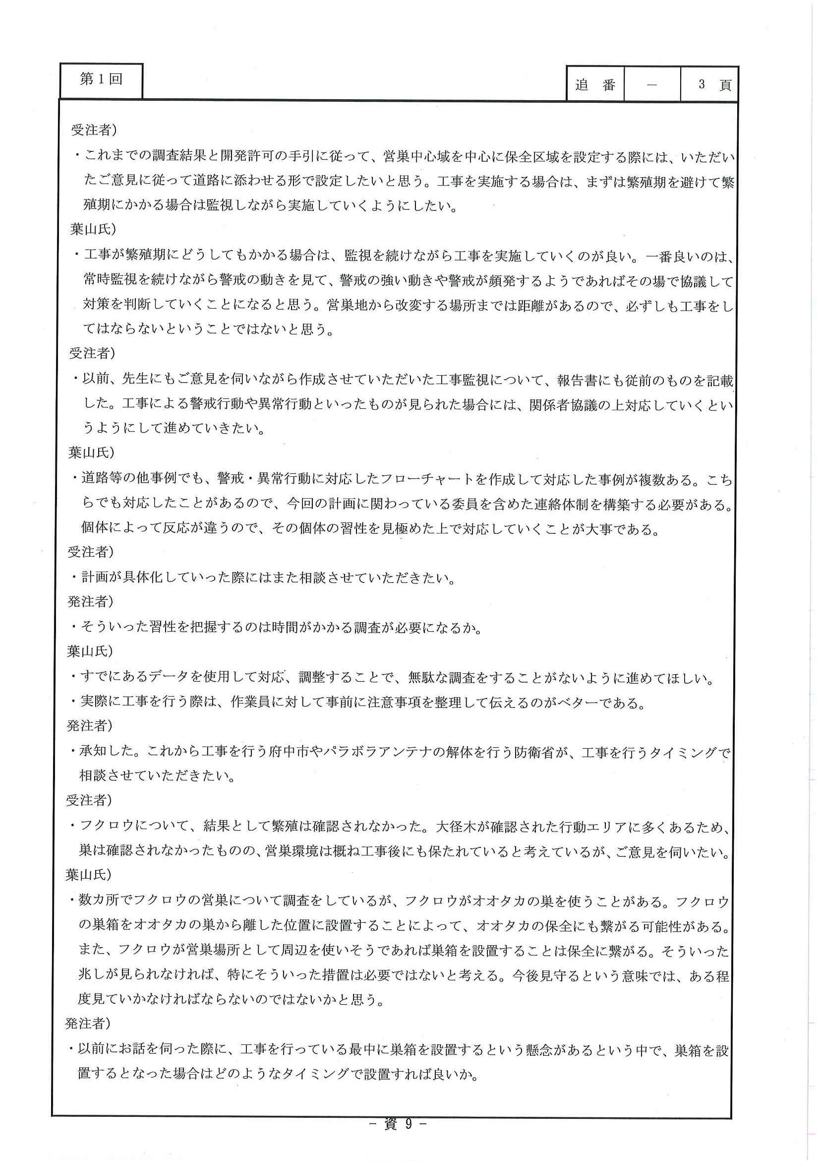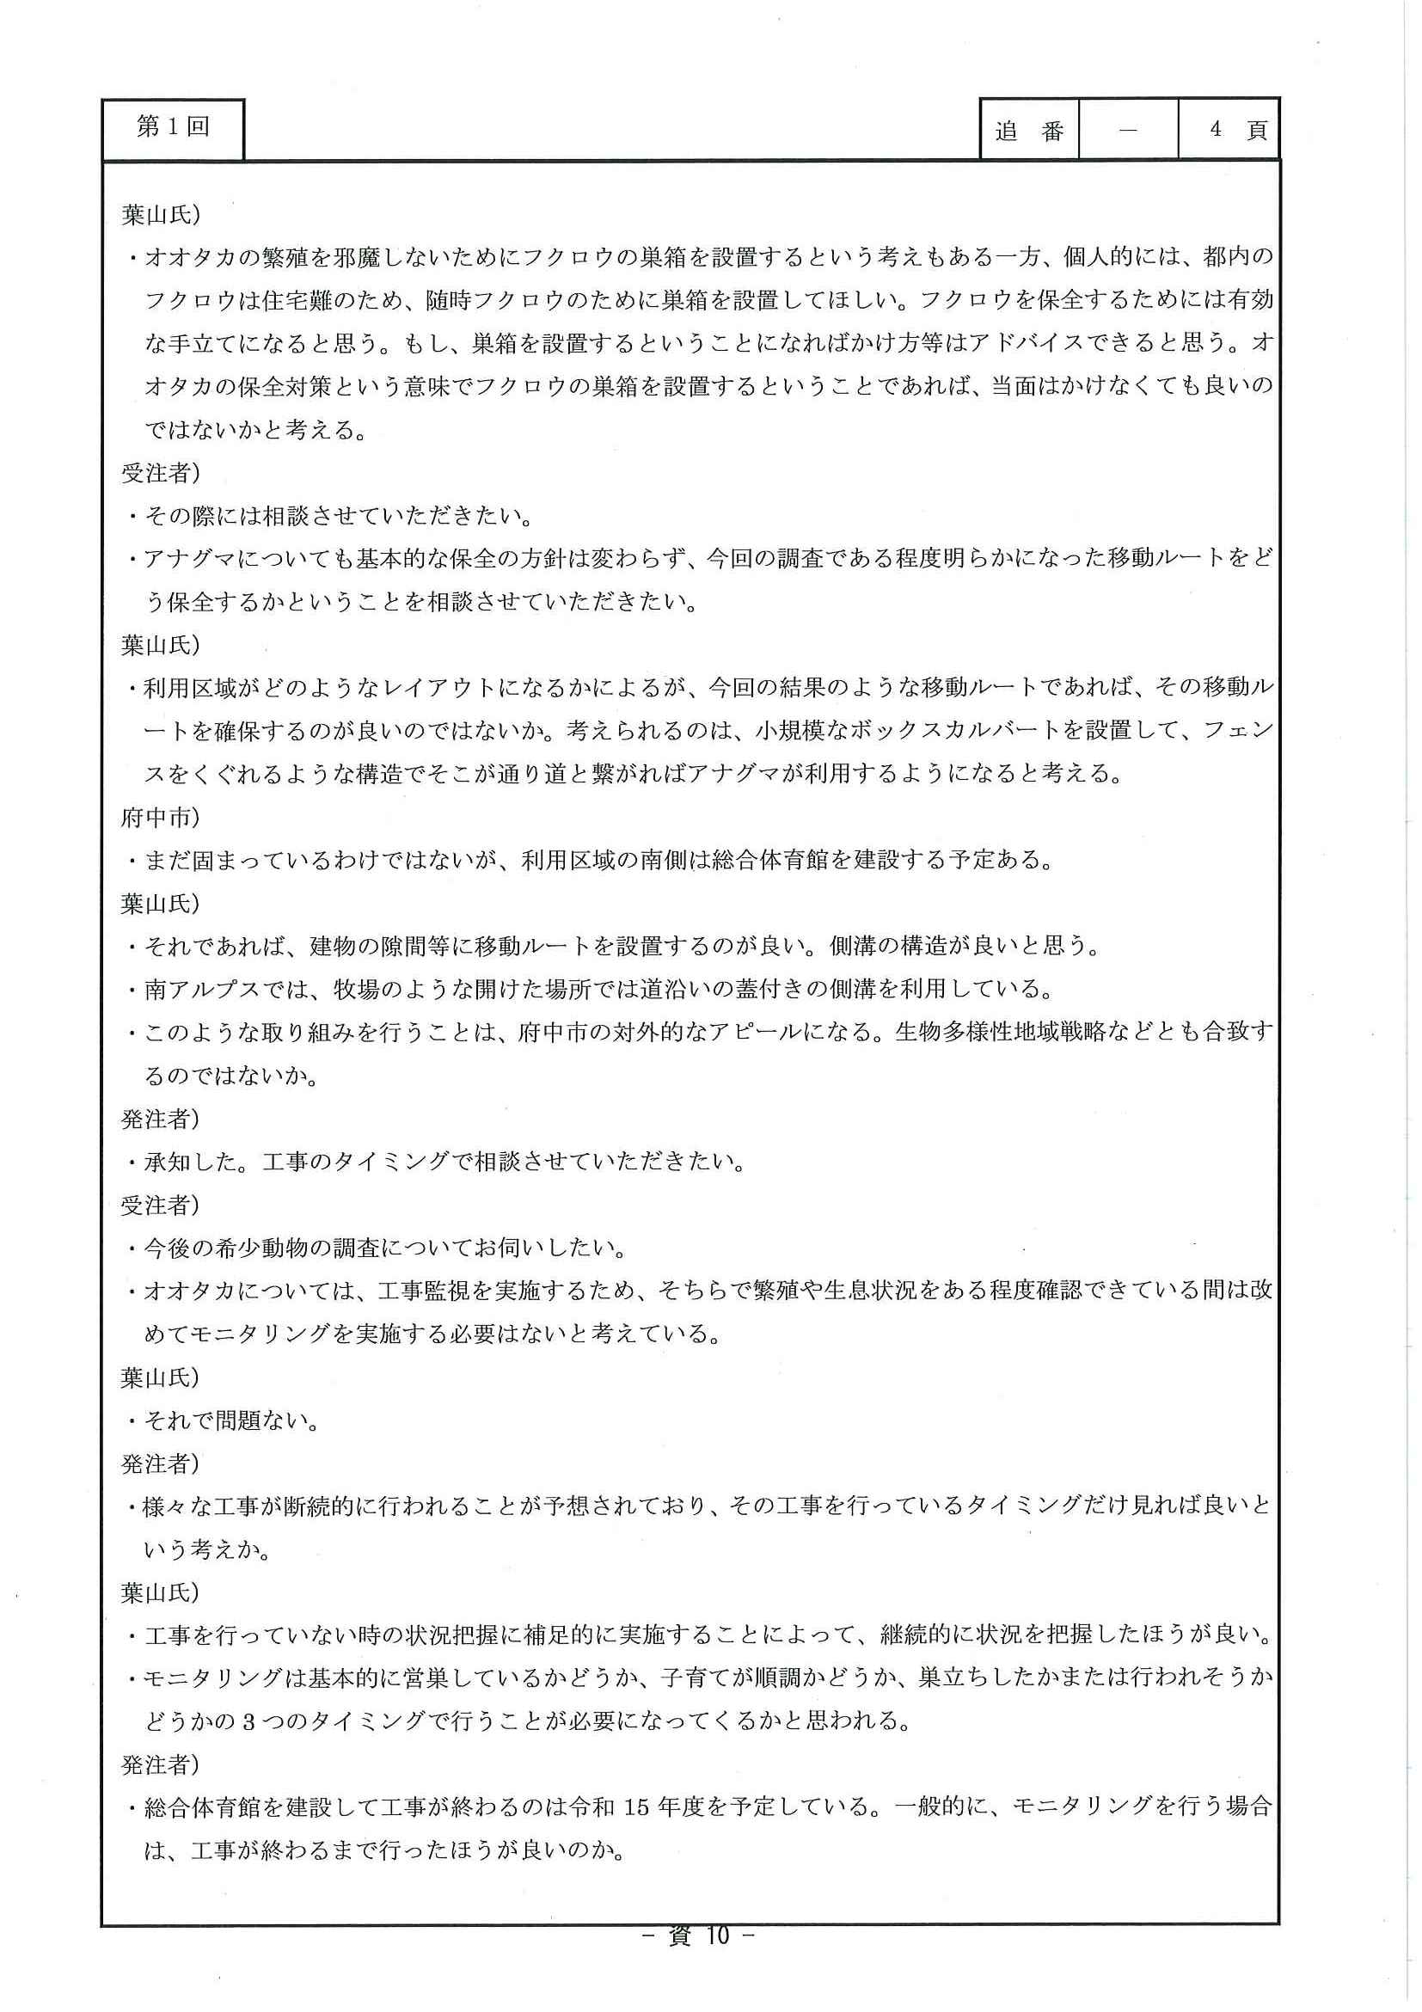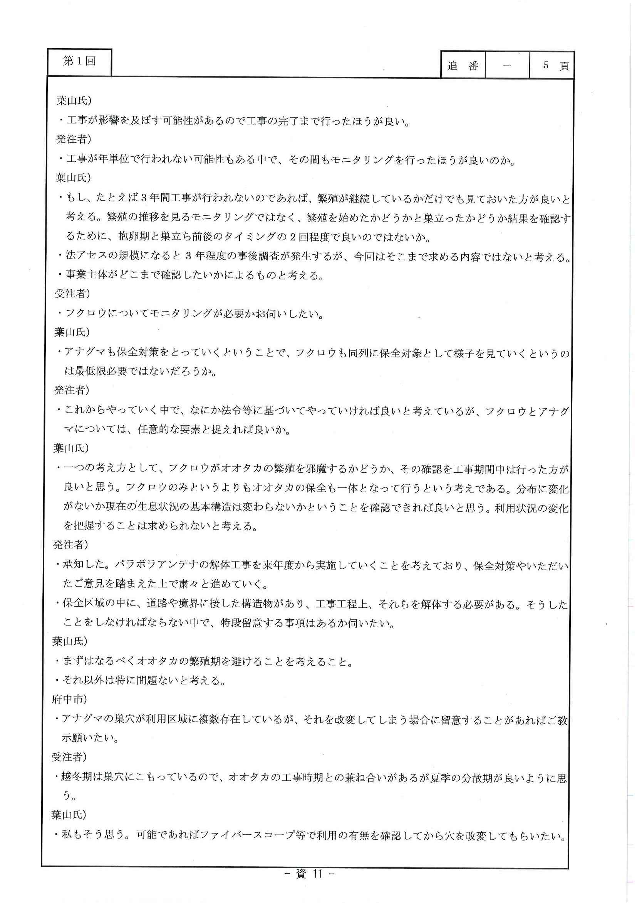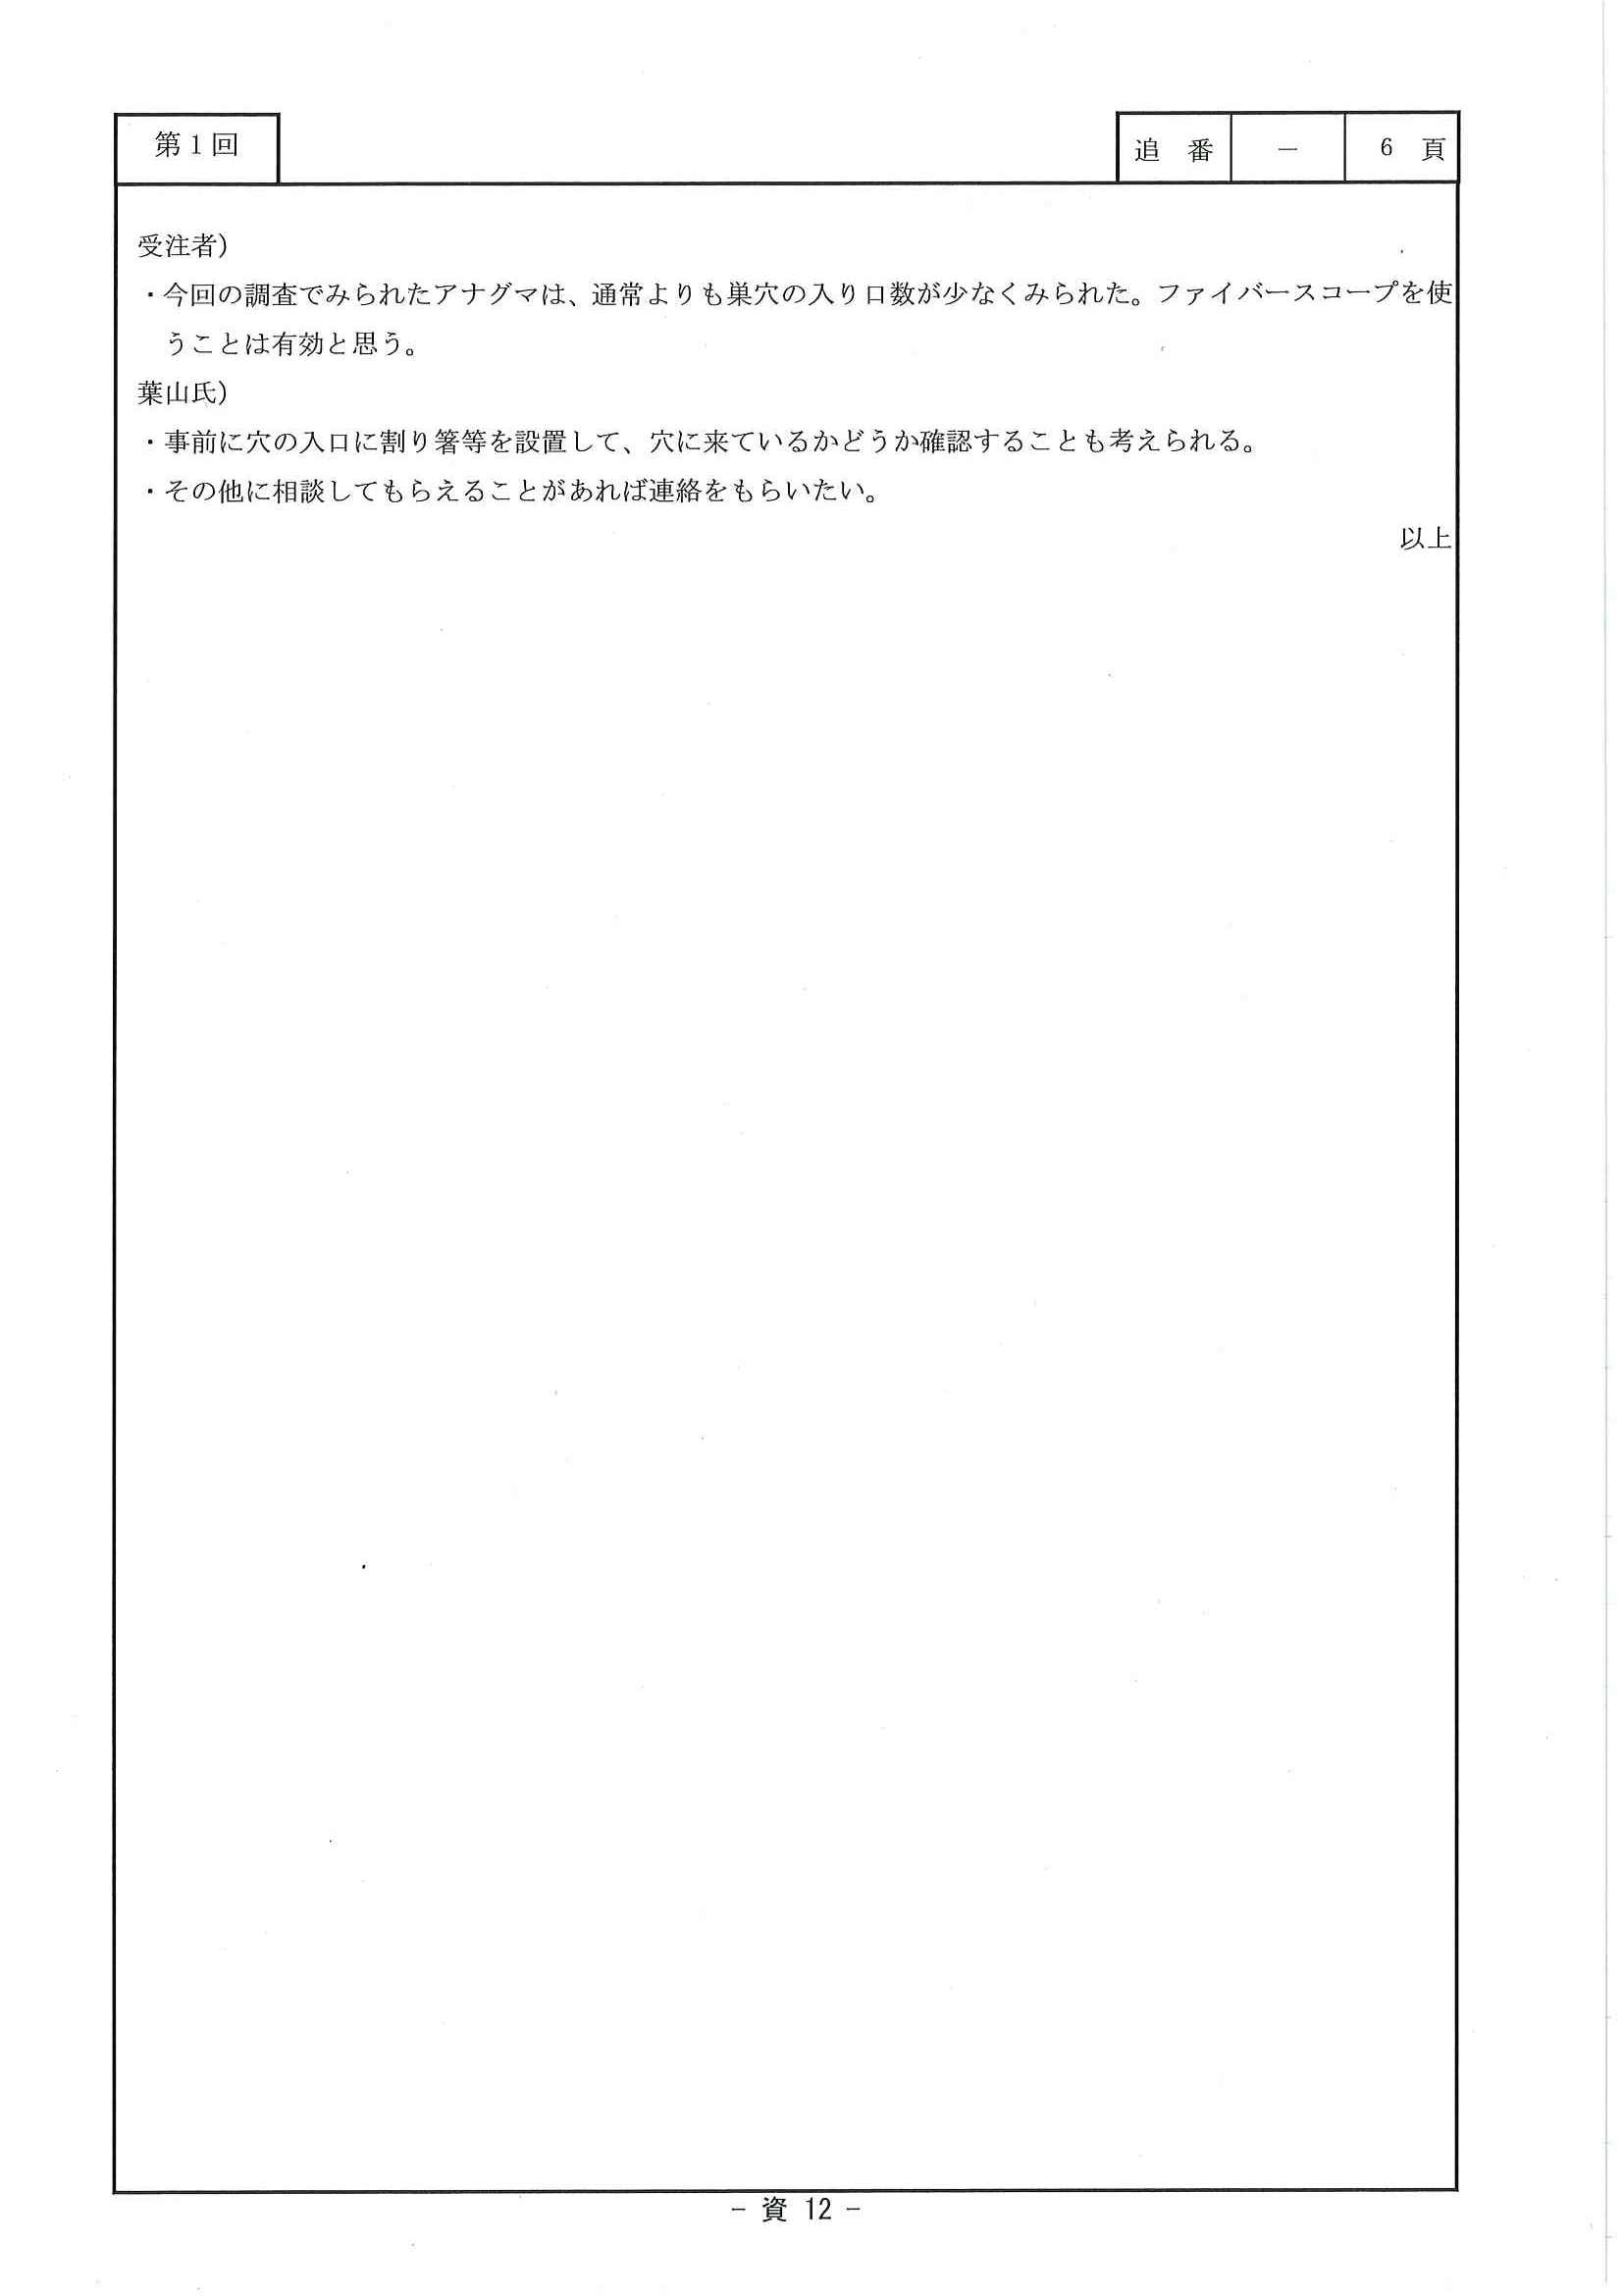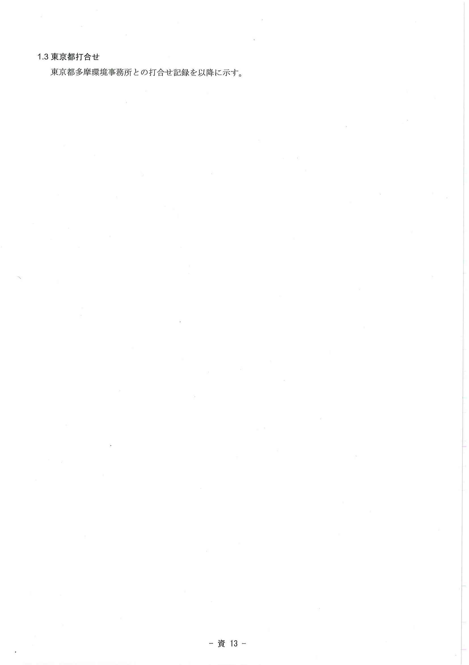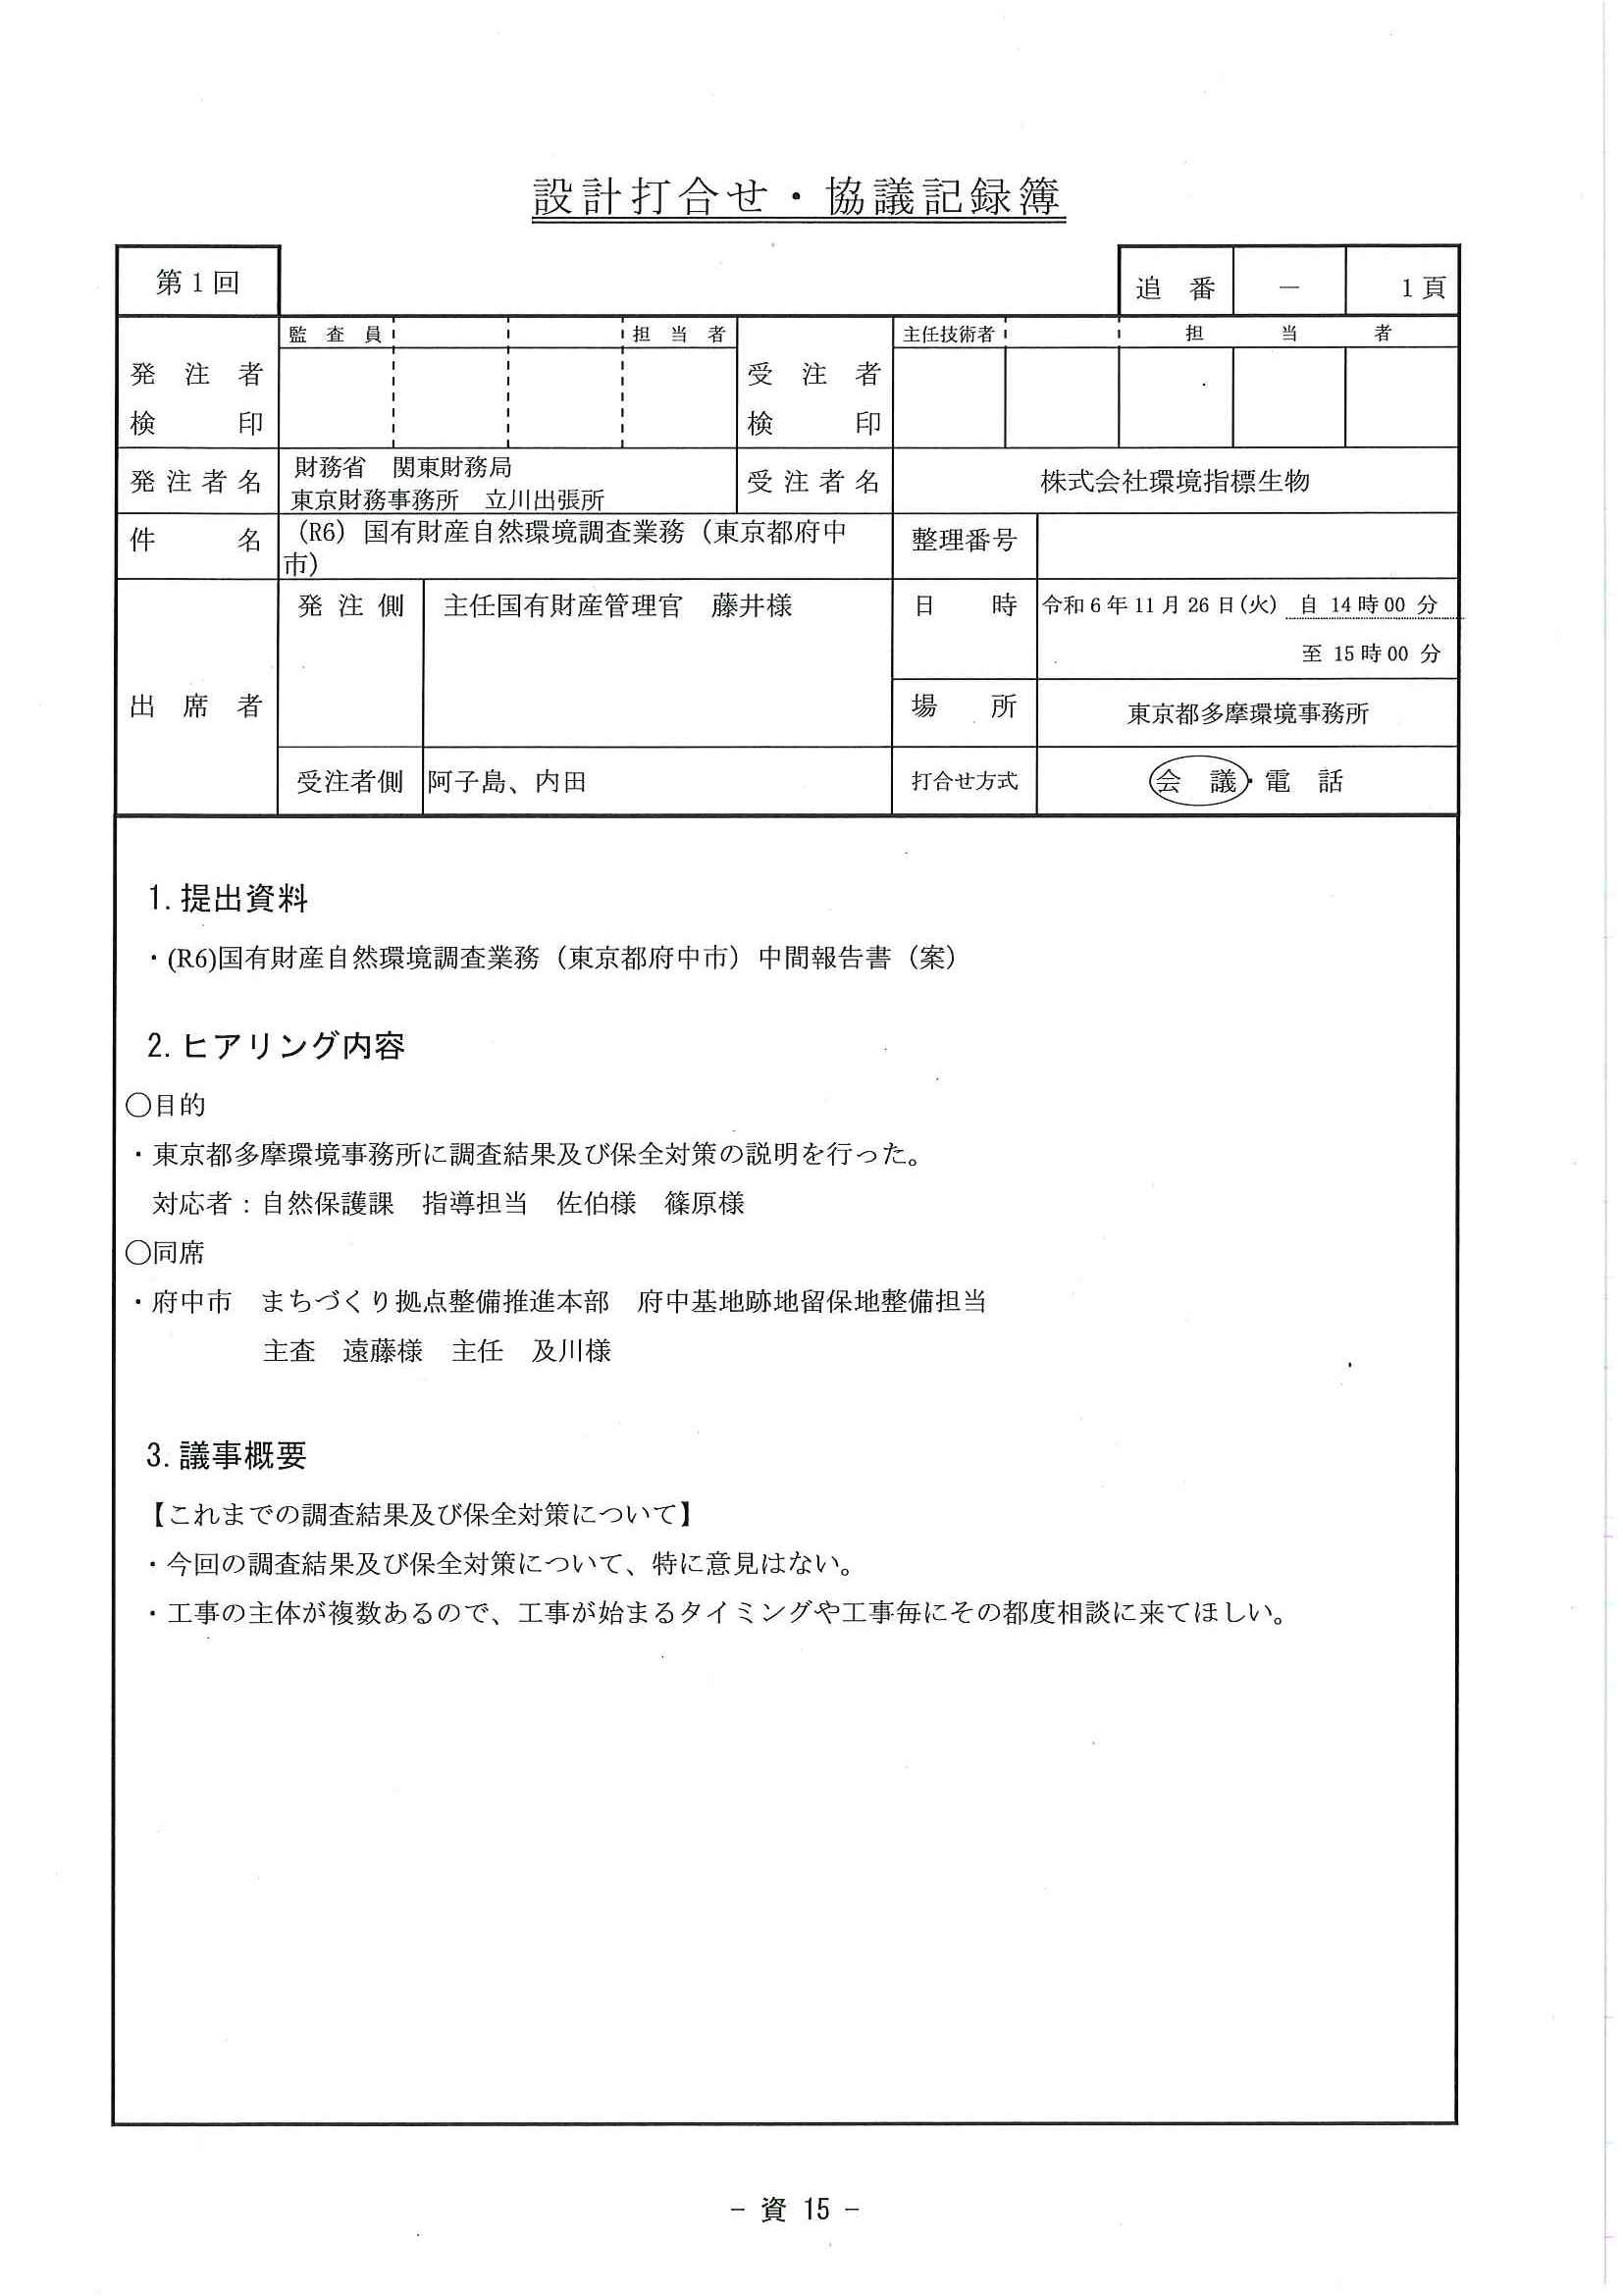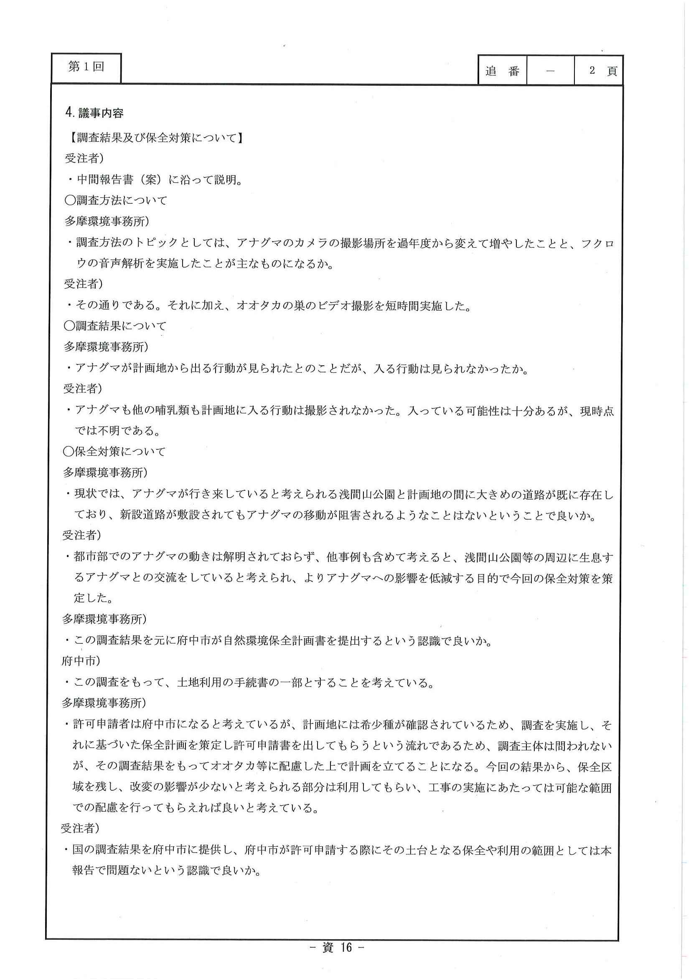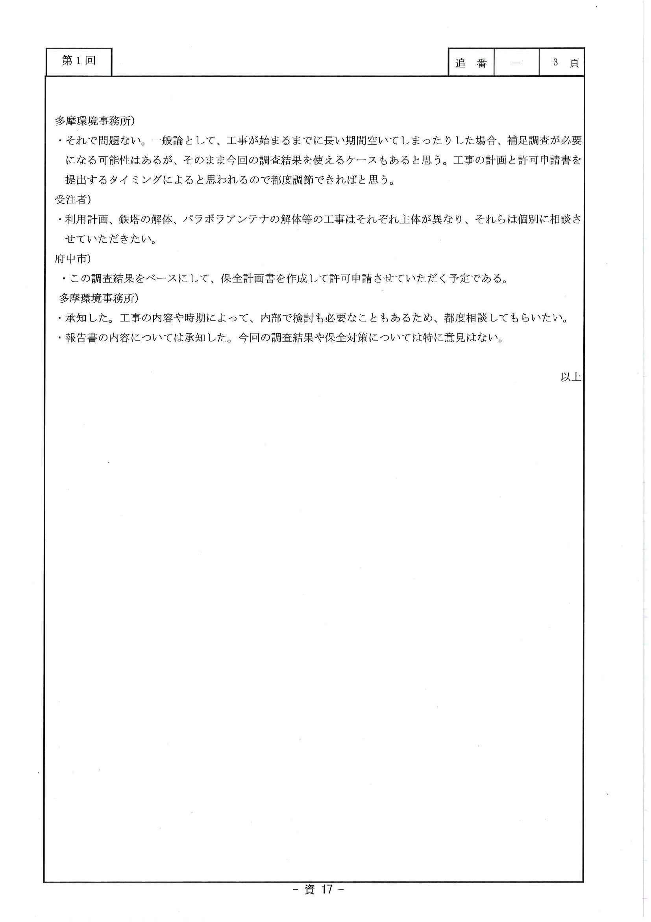

1. 府中通信施設跡地の重要植物種に係る調整」（東京都多摩環境事務所、北関東防衛局、令和6年）《防衛省北関東防衛局提供資料》

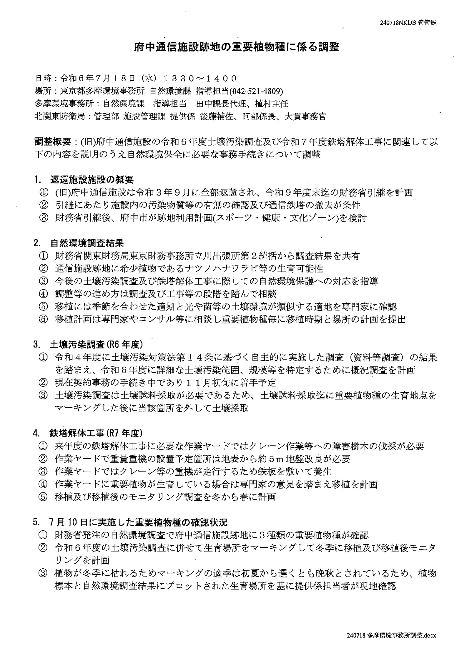

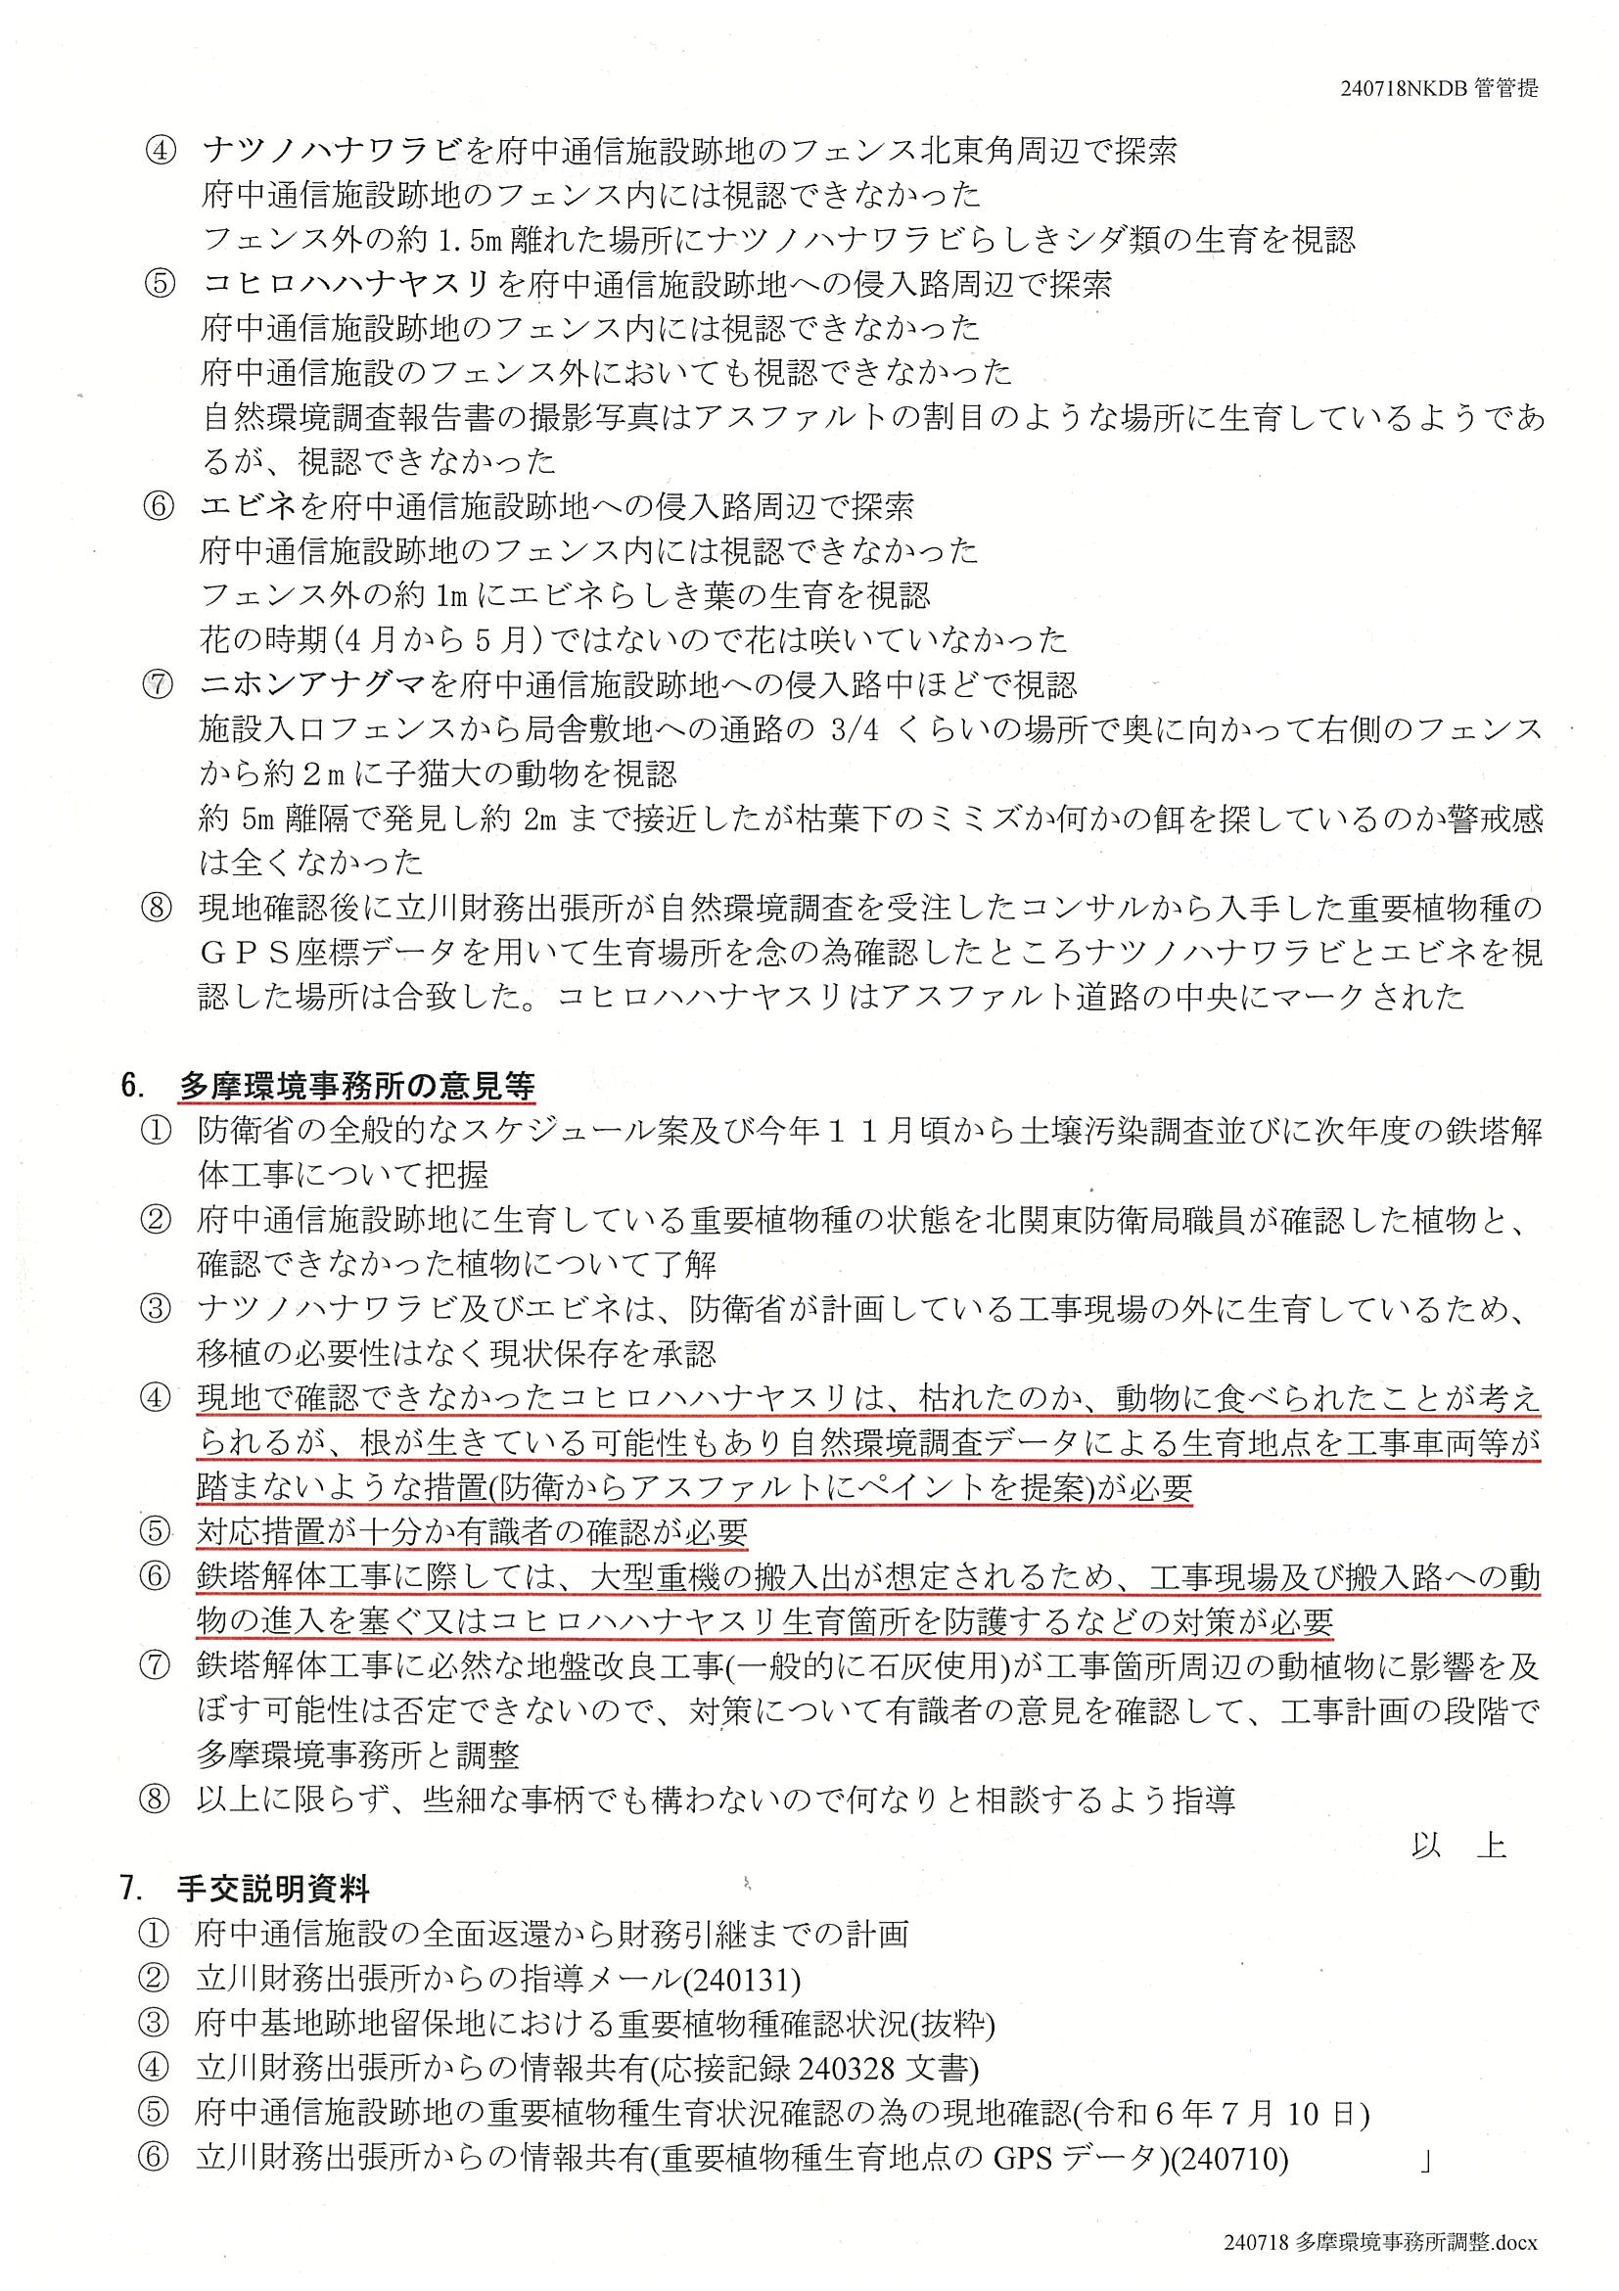

1. 野生鳥獣被害防止マニュアル-アライグマ,ハクビシン,タヌキ,アナグマ-」（農林水産省、平成30年）《該当箇所抜粋》

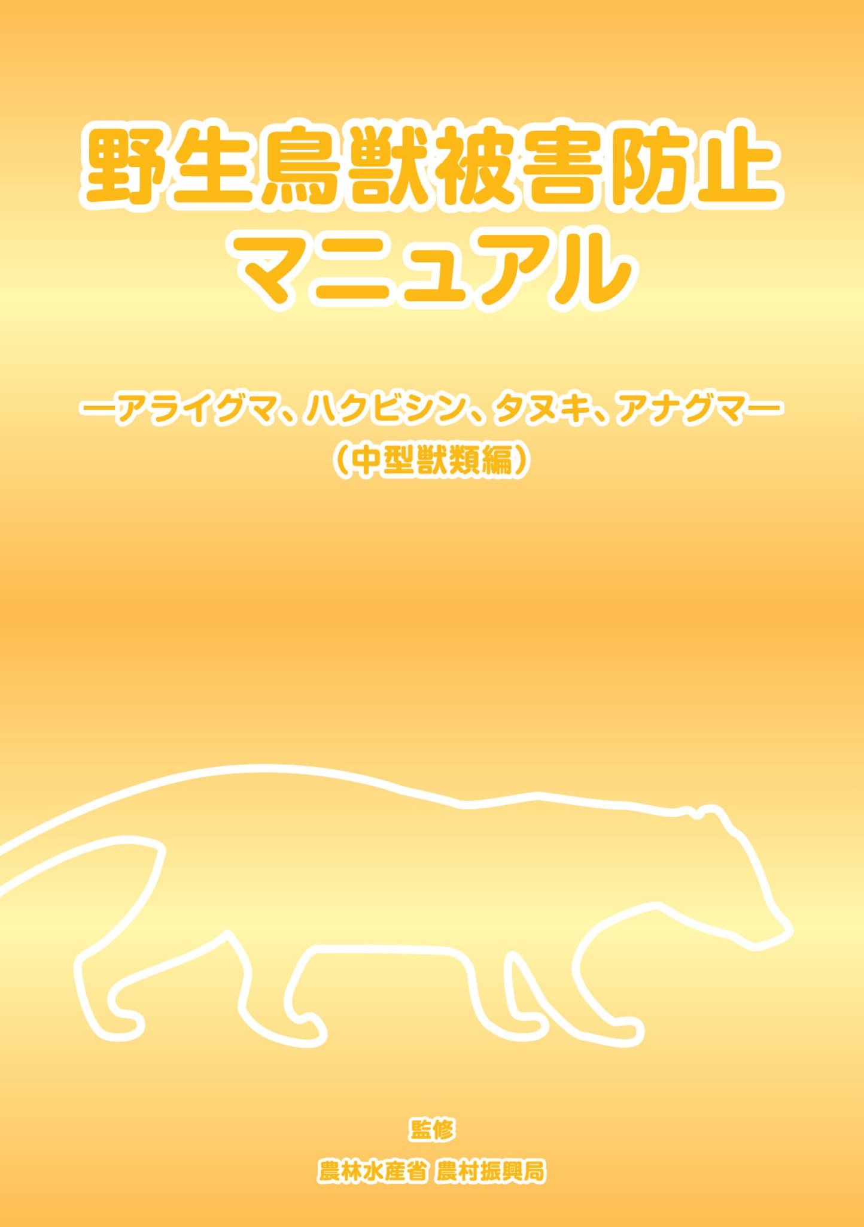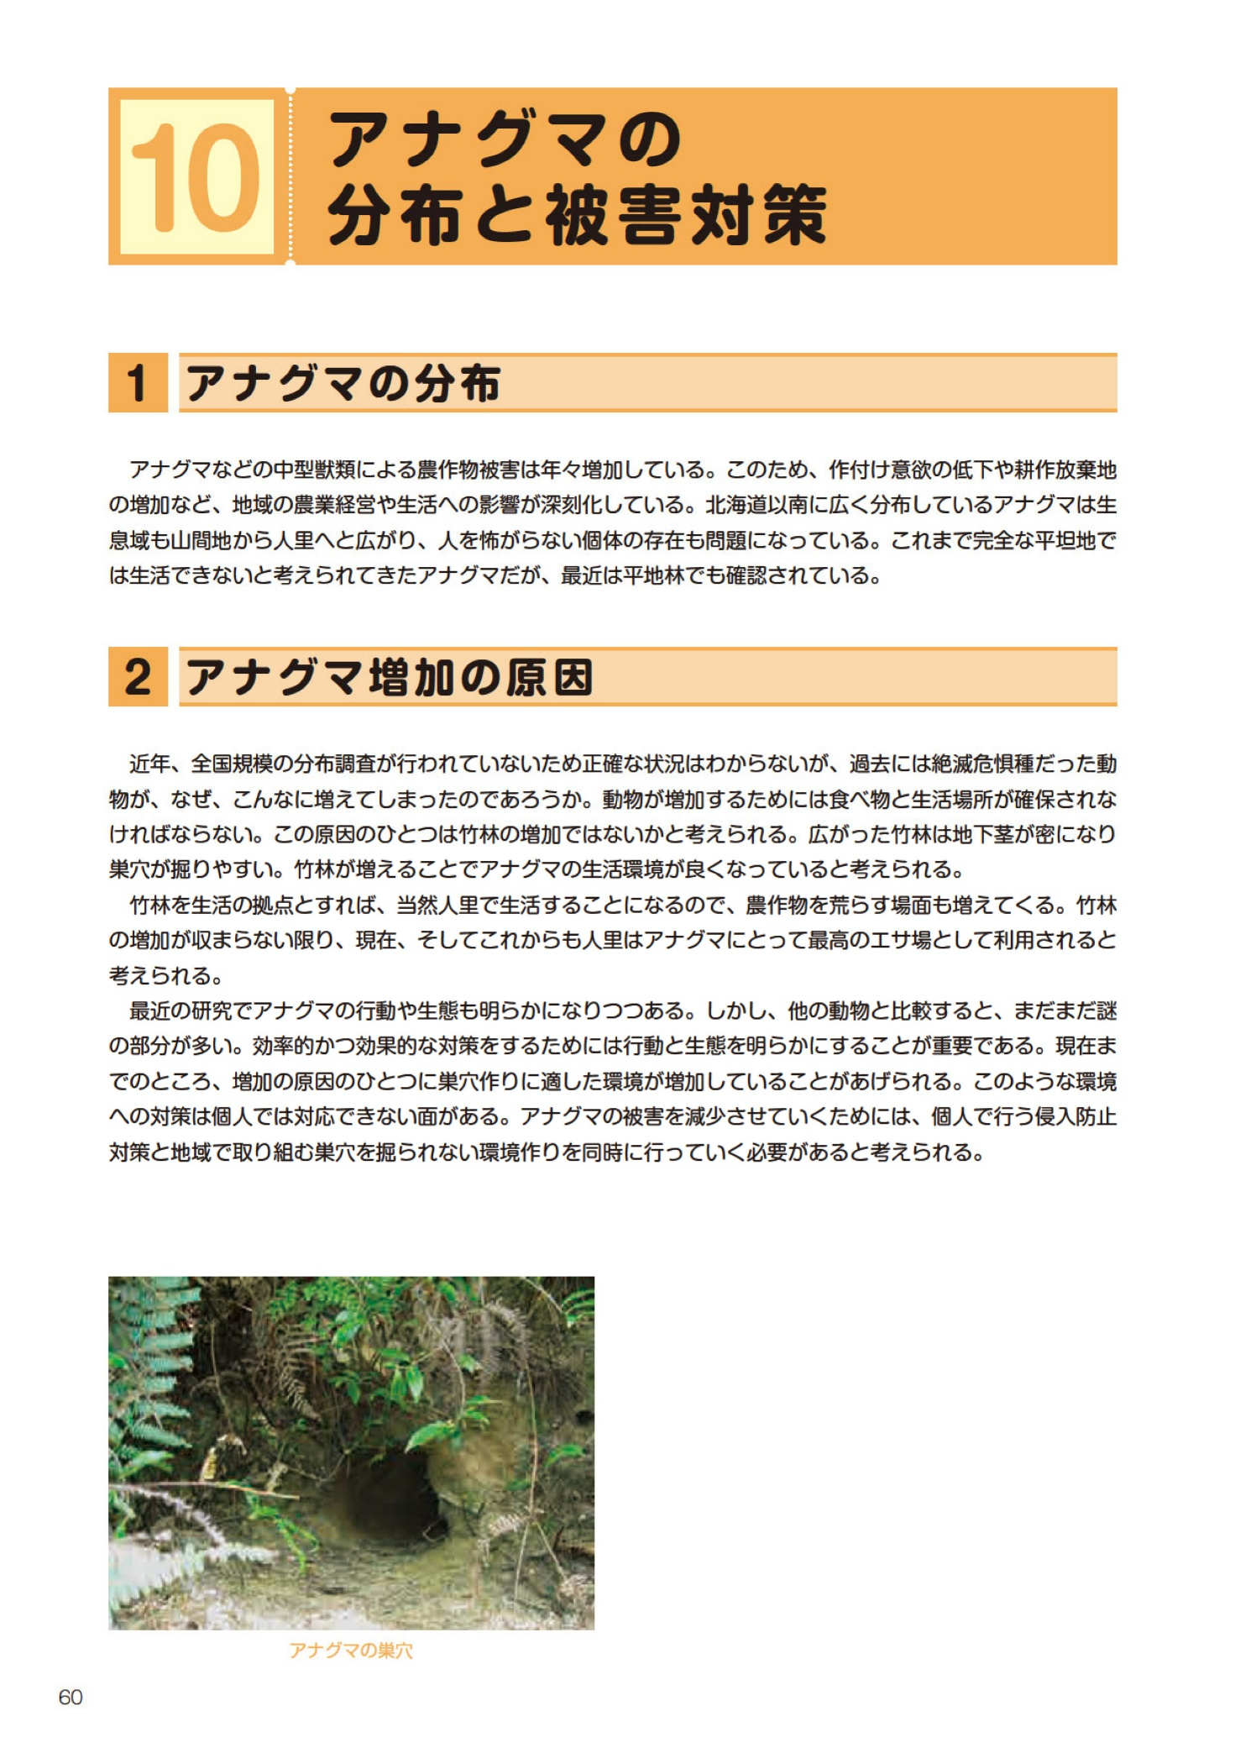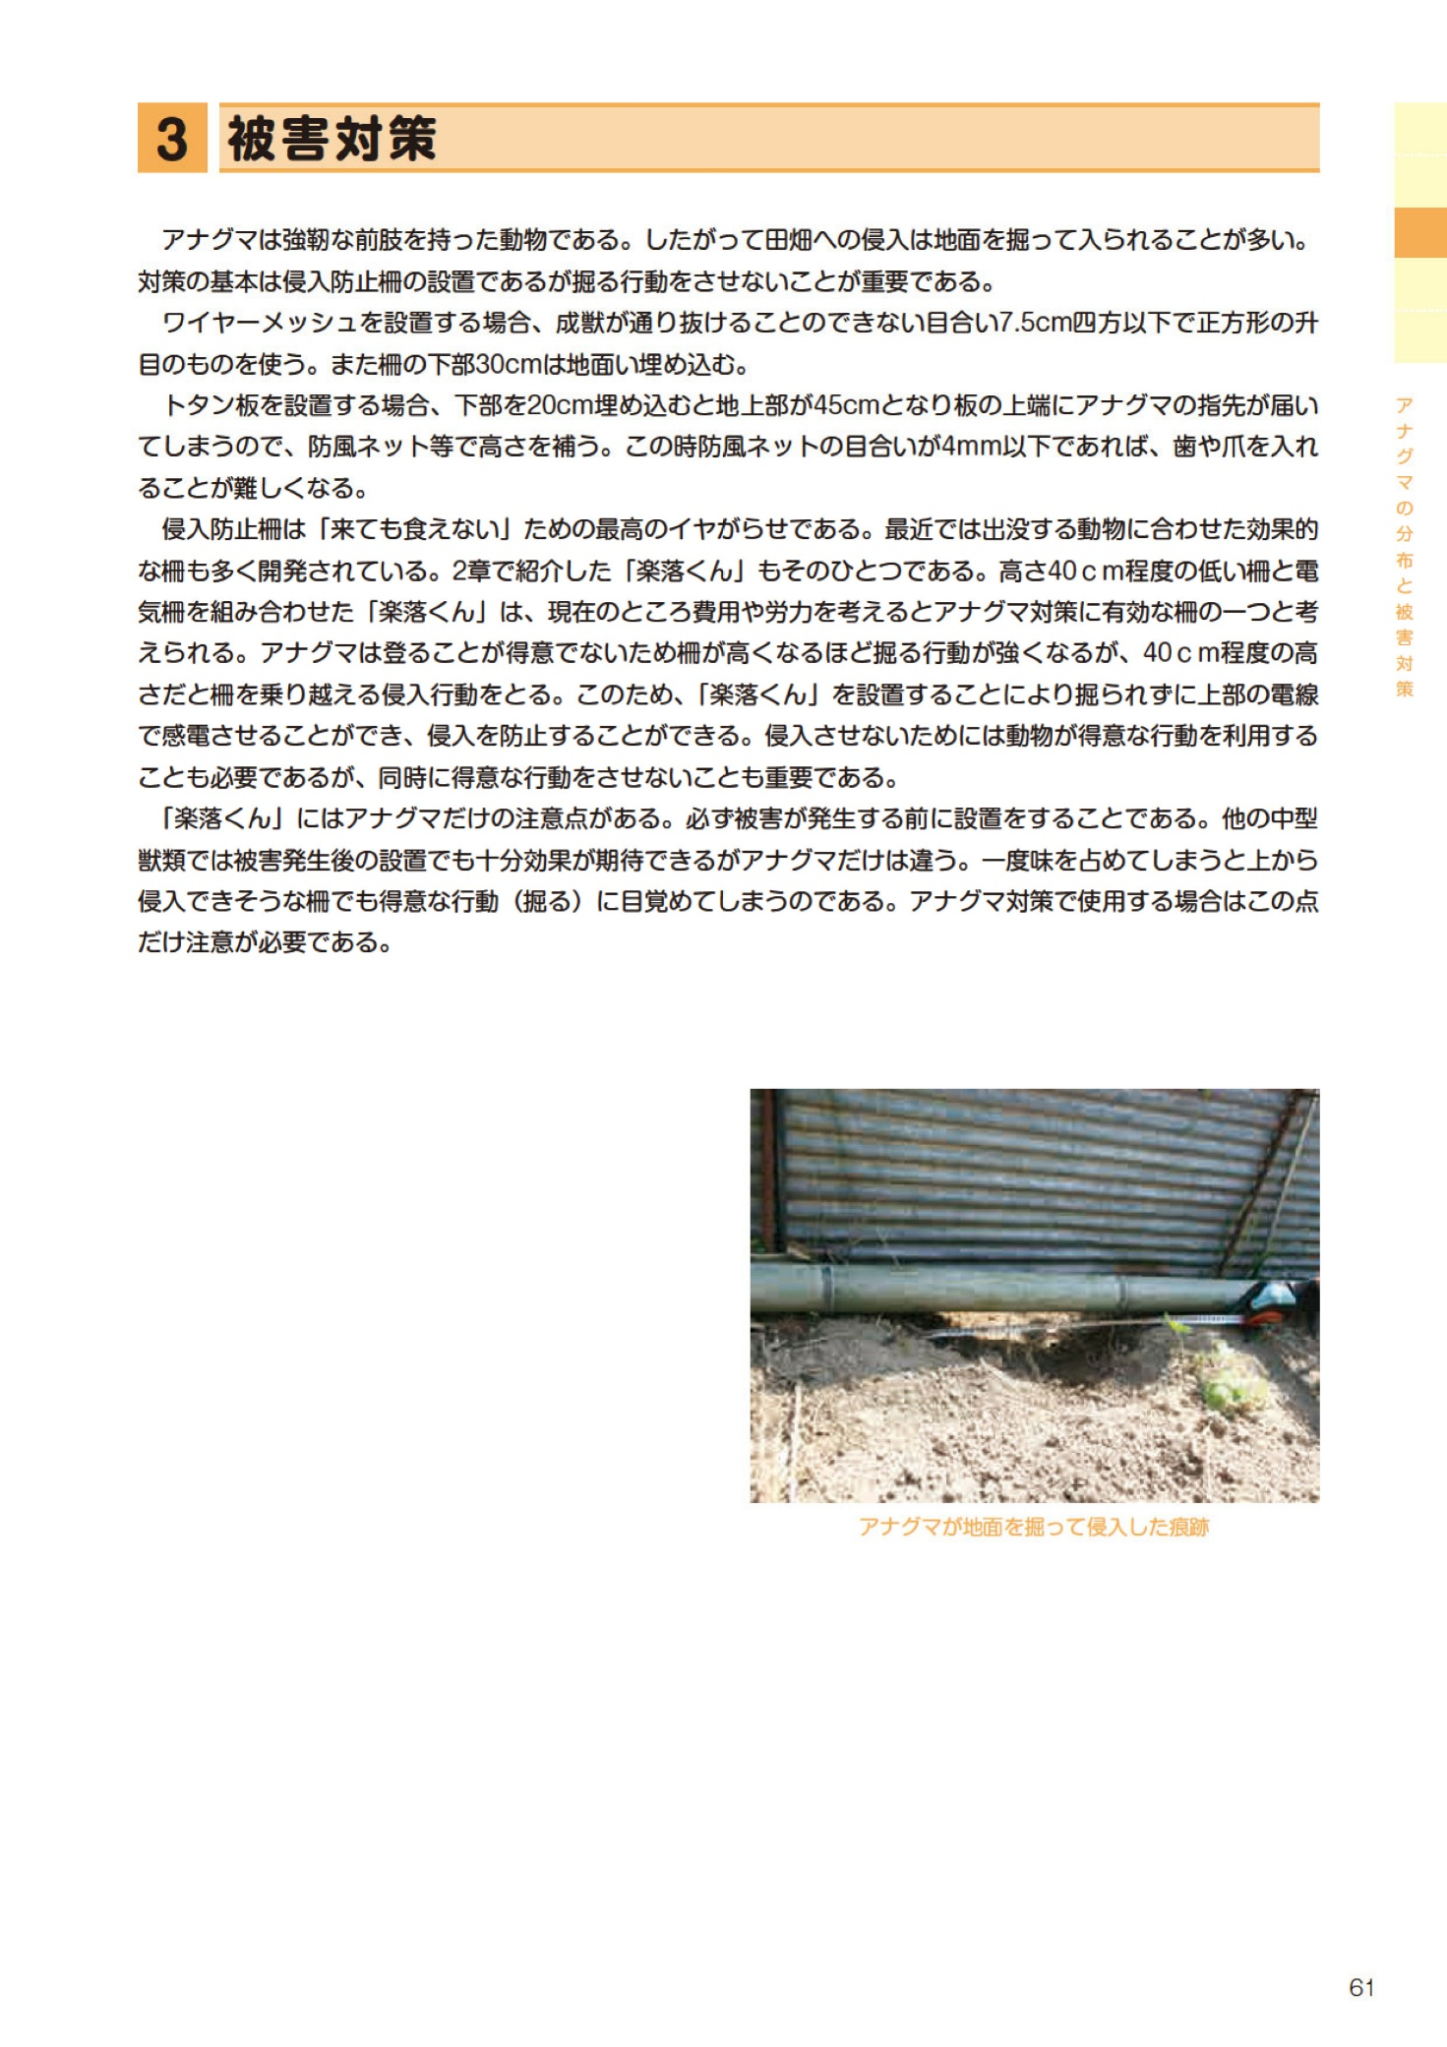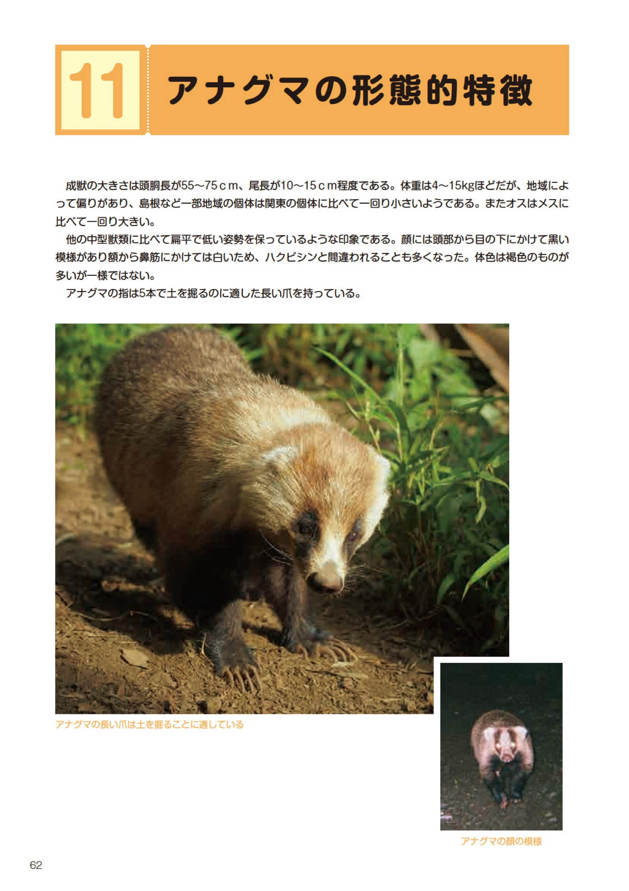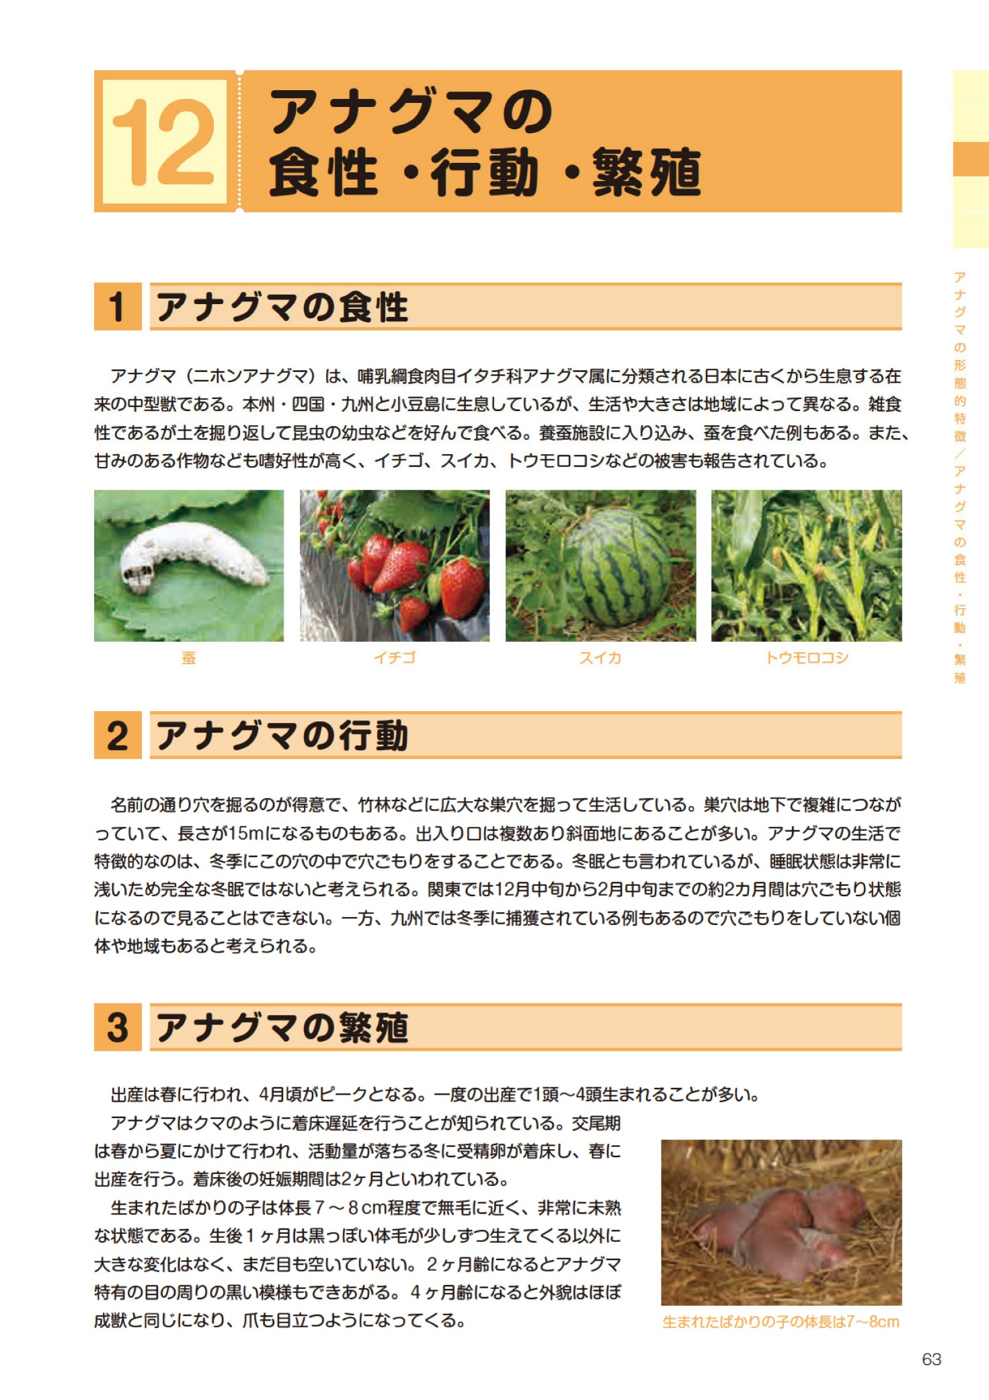

1. イチゴ露地ほ場におけるアナグマの食害防護」日本応用動物昆虫学会誌51(3)187-196（竹内正彦、平成19年）

